-
ЕДИНАЯ ГОСУДАРСТВЕННАЯ ИНФОРМАЦИОННАЯ СИСТЕМА
В СФЕРЕ ЗДРАВООХРАНЕНИЯ

ФЕДЕРАЛЬНЫЙ регистр медицинских и фармацевтических
работников

Руководство пользователя
На 195 листах

Для версии 3.2.0
Москва
2024 год
Содержание
ПЕРЕЧЕНЬ ПРИНЯТЫХ ТЕРМИНОВ И СОКРАЩЕНИЙ 4
1 Введение 7
1.1 Область применения Подсистемы 7
1.2 Краткое описание возможностей Подсистемы 7
1.3 Уровень подготовки Пользователей 8
1.4 Перечень эксплуатационной документации, с которой необходимо ознакомиться Пользователю 8
2 Назначение и условия применения 9
2.1 Виды деятельности, функции, для автоматизации которых предназначена Подсистема 9
2.1.1 Модуль «Медицинские и фармацевтические работники» 11
2.1.2 Модуль «Личный кабинет медицинского и фармацевтического работника» 12
2.1.3 Модуль «Мобильное приложение «Личный кабинет медицинского и фармацевтического работника» 12
2.1.4 Модуль «Программный реестр ЕКВ» 13
2.1.5 Модуль «Земский доктор/фельдшер» 14
2.1.6 Модуль «Интеграционные профили» 14
2.1.7 Модуль «Отчетные формы» 14
2.1.8 Модуль «Администрирование» 15
2.2 Условия, при соблюдении которых обеспечивается применение Подсистемы 15
3 Подготовка к работе 16
3.1 Состав и содержание носителя данных, содержащего загружаемые программы и данные 16
3.2 Порядок загрузки программ и данных 16
3.2.1 Вход в Подсистему 16
3.2.2 Выход из Подсистемы 18
3.3 Порядок проверки работоспособности 18
4 Описание операций 19
4.1 Форма «Федеральный регистр медицинских и фармацевтических работников» 19
4.1.1 Просмотр информации 19
4.1.2 Упорядочивание информации по содержимому столбцов 20
4.1.3 Управление составом и способом вывода информации 20
4.1.4 Фильтрация информации 22
4.1.5 Выгрузка результатов поиска и фильтрации данных 24
4.1.6 Форма «Карточка медицинского (фармацевтического) работника» 25
4.1.7 Создание для медицинского (фармацевтического) работника карточки обучающегося 89
4.2 Форма «Регистр обучающихся» 89
4.2.1 Просмотр информации 90
4.2.2 Упорядочивание информации по содержимому столбцов 90
4.2.3 Управление составом и способом вывода информации 91
4.2.4 Фильтрация информации 92
4.2.5 Выгрузка результатов поиска и фильтрации данных 94
4.2.6 Форма «Карточка обучающегося» 94
4.3 Форма «Земский доктор/фельдшер» 109
4.3.1 Просмотр информации 109
4.3.2 Упорядочивание информации по содержимому столбцов 110
4.3.3 Управление составом и способом вывода информации 110
4.3.4 Фильтрация информации 111
4.3.5 Выгрузка результатов поиска и фильтрации данных 112
4.3.6 Форма «Карточка земского доктора/фельдшера» 112
4.4 Форма «Программный реестр ЕКВ» 121
4.4.1 Просмотр информации 121
4.4.2 Упорядочивание информации по содержимому столбцов 122
4.4.3 Управление составом и способом вывода информации 122
4.4.4 Фильтрация информации 124
4.4.5 Выгрузка результатов поиска и фильтрации данных 124
4.4.6 Форма «Карточка программы ЕКВ» 124
4.5 Форма «Аналитические отчеты» 131
4.5.1 Просмотр информации 131
4.5.2 Упорядочивание информации по содержимому столбцов 132
4.5.3 Управление составом и способом вывода информации 132
4.5.4 Фильтрация информации 134
4.5.5 Формирование отчета 134
4.5.6 Выгрузка отчета на персональный компьютер 174
4.6 Форма «Уведомления» 175
5 Аварийные ситуации 178
5.1 Действия в случае несоблюдения условий выполнения технологического процесса, в том числе при длительных отказах технических средств 178
5.1.1 Ошибка запуска 178
5.1.2 Ошибка авторизации 178
5.2 Действия по восстановлению программ и/или данных при отказе носителей данных или обнаружении ошибок в данных 178
5.3 Действия в случаях обнаружения несанкционированного доступа к данным 178
5.4 Действия в других аварийных ситуациях 178
6 Рекомендации по освоению 180
Приложение А Форма заявки в СТП на предоставление доступа к ФРМР 181
Приложение Б Матрица прав и ролей пользователей ФРМР 182
Приложение В Форма заявки в СТП на прекращение доступа к ФРМР 194
История изменений документа 195

ПЕРЕЧЕНЬ ПРИНЯТЫХ ТЕРМИНОВ И СОКРАЩЕНИЙ
В настоящем документе применяются следующие термины и сокращения с соответствующими определениями.
Таблица 1 – Перечень терминов и сокращений
Сокращение/Термин | Наименование/Определение
COVID-19 | Потенциально тяжелая острая респираторная инфекция, вызываемая коронавирусом SARS-CoV-2
OID | (англ. Object Identifier) – идентификатор объекта
АИС «Налог 3» | Автоматизированная информационная система Федеральной налоговой службы
АИС «Росздравнадзор» | Автоматизированная информационная система Федеральной службы по надзору в сфере здравоохранения
АИС СФР | Автоматизированная информационная система Фонда пенсионного и социального страхования Российской Федерации
Веб-браузер | Прикладное программное обеспечение для просмотра страниц, содержания веб-документов, компьютерных файлов и их каталогов, управления веб-приложениями, а также для решения других задач
ВМП | Высокотехнологичная медицинская помощь
Внешние ИС | Информационные системы, включая подсистемы и компоненты ЕГИСЗ, находящиеся вне контура Подсистемы
ВС РФ | Вооруженные силы Российской Федерации
ВУЗ | Высшее учебное заведение
ГАР ФНС России | Государственный адресный реестр Федеральной налоговой службы (https://fias.nalog.ru/FiasInfo)
ГИС ОМС | Государственная информационная система обязательного медицинского страхования
ДПО | Дополнительное профессиональное образование
ЕГИСЗ | Единая государственная информационная система здравоохранения
ЕКВ | Программа единовременных компенсационных выплат
ЕПГУ | Единый портал государственных услуг – федеральная государственная информационная система, обеспечивающая гражданам, предпринимателям и юридическим лицам доступ к сведениям о государственных и муниципальных учреждениях и оказываемых ими электронных услугах
ЕСИА | Единая система идентификации и аутентификации в инфраструктуре, обеспечивающей информационно-технологическое взаимодействие информационных систем, используемых для предоставления государственных и муниципальных услуг в электронной форме
ЗЕТ | Зачетная единица трудоемкости – единица измерения трудоемкости учебной работы и других мероприятий образовательной программы или учебного плана
ИНН | Идентификационный номер налогоплательщика
ИС | Информационная система
ИС Аккредитация | Информационная система управления аккредитацией специалистов
КСГ | Клинико-статистическая группа
ЛК | Личный кабинет
МВД России | Министерство внутренних дел Российской Федерации
Минздрав России | Министерство здравоохранения Российской Федерации
Минобрнауки России | Министерство науки и высшего образования Российской Федерации
МО | Медицинская организация
Модуль | Последовательность логически связанных фрагментов, оформленных как отдельная часть программы (элемент программы), решающий одну самостоятельную задачу
МР | Медицинский (фармацевтический) работник
МЭК | Медико-экономический контроль
МЭЭ | Медико-экономическая экспертиза
НСИ | Нормативно-справочная информация
ОГРН | Основной государственный регистрационный номер организации
ОМС | Обязательное медицинское страхование
ОО | Образовательная организация
ОУЗ | Орган управления здравоохранением
Персонал, эксплуатирующий персонал | Персонал эксплуатирующей организации, принимающий участие во вводе в эксплуатацию, осуществляющий эксплуатацию и техническое обслуживание оборудования и программного обеспечения ИС
Пользователь Подсистемы | Лицо, участвующее в функционировании Подсистемы или использующее результаты ее функционирования
Портал НМФО | Портал непрерывного медицинского и фармацевтического образования (edu.rosminzdrav.ru)
Радиогруппа | Элемент интерфейса, группа радиокнопок (переключателей круглой формы, позволяющих пользователю выбрать одну опцию (пункт) из предопределенного набора (группы)
РЗН | Федеральная служба по надзору в сфере здравоохранения
РСФСР | Российская Советская Федеративная Социалистическая Республика
РФ | Российская Федерация
СМЭВ | Единая система межведомственного электронного взаимодействия
СНИЛС | Страховой номер индивидуального лицевого счета
СП | Структурное подразделение
Справочник | Набор информации, имеющий определенную структуру, сформированный по принципу системы данных, содержащий данные о свойствах и константах предмета информации, представленного в числовом или аналитическом виде
СССР, Союз ССР | Союз Советских Социалистических Республик
СТП | Служба технической поддержки единой государственной информационной системы в сфере здравоохранения
СФР | Фонд пенсионного и социального страхования Российской Федерации
УКЭП | Усиленная квалифицированная электронная подпись
ФАП | Фельдшерско-акушерский пункт
ФИО | Фамилия, имя, отчество
ФИС ФРДО | Федеральная информационная система «Федеральный реестр сведений о документах об образовании и (или) о квалификации, документах об обучении»
ФЗ | Федеральный закон
ФМБА России | Федеральное медико-биологическое агентство
ФНР | Подсистема ведения специализированных регистров пациентов по отдельным нозологиям и категориям граждан, мониторинга организации оказания специализированной, в том числе высокотехнологичной, медицинской помощи и санаторно-курортного лечения единой государственной информационной системы в сфере здравоохранения
ФНС России | Федеральная налоговая служба
ФОИВ | Федеральный орган исполнительной власти
ФП | Фельдшерский пункт
ФРМО | Подсистема федеральный реестр медицинских и фармацевтических организаций единой государственной информационной системы в сфере здравоохранения
ФРМР,  Подсистема | Подсистема федеральный регистр медицинских и фармацевтических работников единой государственной информационной системы в сфере здравоохранения
Чекбокс | Элемент графического пользовательского интерфейса, позволяющий пользователю управлять параметром с двумя состояниями – включено и отключено
Эксплуатационная документация | Часть рабочей документации на систему (подсистему), предназначенная для использования при эксплуатации системы (подсистемы), определяющая правила действия персонала и пользователей системы (подсистемы) при ее функционировании, проверке и обеспечении ее работоспособности

Введение
Настоящий документ содержит информацию об операциях, выполняемых пользователями при работе с подсистемой ЕГИСЗ федеральный регистр медицинских и фармацевтических работников (далее – Подсистема).

Область применения Подсистемы
Федеральный регистр медицинских и фармацевтических работников представляет собой подсистему единой государственной информационной системы в сфере здравоохранения и предназначен для ведения персонифицированного учета в сфере здравоохранения, в том числе учета сведений о кадровом обеспечении медицинских организаций и фармацевтических организаций (в части деятельности, осуществляемой в сфере обращения лекарственных средств для медицинского применения), трудоустройстве медицинских и фармацевтических работников в медицинские организации или фармацевтические организации, а также предоставления доступа к электронным сервисам медицинским и фармацевтическим работникам.

Краткое описание возможностей Подсистемы
Подсистема предоставляет следующие основные функциональные возможности:
- сбор, хранение, обработка и предоставление указанных в статьях 93 и 93.1 Федерального закона от 21.11.2011 № 323-ФЗ «Об основах охраны здоровья граждан в Российской Федерации» сведений о лицах, которые участвуют в осуществлении медицинской деятельности и фармацевтической деятельности (в части деятельности, осуществляемой в сфере обращения лекарственных средств для медицинского применения), а также о лицах, обучающихся по образовательным программам среднего профессионального и высшего медицинского образования, образовательным программам среднего профессионального и высшего фармацевтического образования, о лицах, прошедших аккредитацию специалиста, а также о лицах, которые могут быть дополнительно привлечены к оказанию медицинской помощи при угрозе распространения заболеваний, представляющих опасность для окружающих, в соответствии с постановлением Правительства Российской Федерации от 02.07.2020 № 973 «Об особенностях организации оказания медицинской помощи при угрозе распространения заболеваний, представляющих опасность для окружающих», а также о работниках организаций, являющихся соискателями лицензии на осуществление медицинской деятельности и предоставляющих сведения в единую систему в соответствии с постановлением Правительства Российской Федерации от 01.06.2021 № 852 «О лицензировании медицинской деятельности (за исключением указанной деятельности, осуществляемой медицинскими организациями и другими организациями, входящими в частную систему здравоохранения, на территории инновационного центра «Сколково») и признании утратившими силу некоторых актов Правительства Российской Федерации»;
- ведение государственного реестра исследователей, осуществляющих клинические исследования биомедицинских клеточных продуктов, реестра исследователей, проводящих (проводивших) клинические исследования лекарственных препаратов для медицинского применения;
- ведение личного кабинета медицинского и фармацевтического работника в целях обеспечения информационного взаимодействия медицинских и фармацевтических работников с ЕГИСЗ, реализации прав и обязанностей медицинских и фармацевтических работников, установленных нормативными правовыми актами.

Уровень подготовки Пользователей
Для успешной работы с Подсистемой Пользователи должны обладать следующими основными навыками работы:
- обращаться с вычислительной техникой в соответствии с инструкциями для пользователей средств вычислительной техники;
- ориентироваться в среде, используемой на рабочем месте операционной системы, правильно пользоваться ее стандартными средствами и возможностями (использование мыши, знание особенностей интерфейса, обмен данными между приложениями);
- иметь опыт работы в современных веб-браузерах, в том числе с элементами веб-страниц;
- знать положения настоящего руководства пользователя в части своих функций.

Перечень эксплуатационной документации, с которой необходимо ознакомиться Пользователю
Для успешной работы с Подсистемой Пользователю необходимо ознакомиться с настоящим руководством пользователя.

Назначение и условия применения

Виды деятельности, функции, для автоматизации которых предназначена Подсистема
Подсистема автоматизирует следующие виды деятельности объекта автоматизации:
- проверка соответствия фамильно-именной группы, даты рождения, пола и СНИЛС с использованием сервиса СМЭВ 3 «Проверка соответствия фамильно-именной группы, даты рождения, пола и СНИЛС» (владелец – СФР);
- подтверждение корректности ИНН медицинского работника, фармацевтического работника, соответствия его паспортных данных с использованием сервиса СМЭВ 3 «Сведения о соответствии паспортных данных и ИНН физического лица» (владелец – ФНС России);
- внесение, корректировка сведений об участии медицинского работника в программе «Земский доктор/фельдшер»;
- создание и согласование записи программного реестра единовременных компенсационных выплат;
- получение с Портала НМФО сведений в образовательную часть портфолио медицинского работника, фармацевтического работника, а также сведений о краткосрочных дополнительных профессиональных программах, пройденных медицинским работником, фармацевтическим работником;
- загрузка и подписание УКЭП (при наличии) сведений об аккредитации с электронных носителей;
- обеспечение версионности хранимых данных;
- добавление медицинского работника, обучающегося;
- формирование цифрового досье медицинской организации в части сведений о медицинских работниках;
- передача цифрового досье медицинской организации в части сведений о медицинских и фармацевтических работниках на основании запроса от АИС «Росздравнадзор»;
- внесение, корректировка сведений о медицинском работнике, обучающемся;
- автоматическая генерация портфолио медицинского работника;
- внесение сведений в портфолио медицинского работника, фармацевтического работника;
- передача и согласование уполномоченным лицом портфолио медицинского работника, фармацевтического работника;
- формирование и направление в ИС Аккредитация медицинским работником, фармацевтическим работником, обучающимся заявления о допуске к аккредитации специалиста;
- получение от ИС Аккредитация уведомлений с перечнем ошибок в заявлении о допуске к аккредитации специалиста и прилагаемых документах;
- получение от ИС Аккредитация уведомлений со статусом заявления о допуске к аккредитации специалиста;
- получение выписки о прохождении аккредитации специалиста;
- получение юридически значимой выписки о прохождении аккредитации специалиста;
- формирование отчетности;
- получение от ИС Аккредитация сведений об аккредитации специалиста;
- получение от ФИС ФРДО сведений об образовании медицинского работника, фармацевтического работника, обучающегося;
- получение от ГИС ОМС регулярной статистической отчетности с указанием кодов услуг, оказанных медицинским работником в рамках программы ОМС;
- передача в ГИС ОМС сведений о медицинских работниках медицинских организаций, включенных в программу ОМС, сведений о технических датах изменения данных в Подсистеме;
- предоставление информации о медицинском работнике, фармацевтическом работнике, обучающемся;
- получение от АИС «Росздравнадзор» сведений о принятии в отношении медицинского работника, фармацевтического работника, обучающегося решения о соответствии полученных им в иностранных организациях, осуществляющих образовательную деятельность, медицинского, фармацевтического или иного образования и (или) квалификации квалификационным требованиям к медицинским и фармацевтическим работникам на основании запроса;
- получение с ЕПГУ заявлений о допуске к первичной и первичной специализированной аккредитации специалиста и передача указанных заявлений в ИС Аккредитация;
- получение от ИС Аккредитация сведений об аккредитационных подкомиссиях, о датах и времени приема заявлений о допуске к аккредитации специалиста;
- передача в ИС Аккредитация апелляции на решение аккредитационной комиссии/подкомиссии о признании аккредитуемого не прошедшим этап аккредитации специалиста;
- получение от ИС Аккредитация уведомлений, содержащих решение об удовлетворении апелляции либо об отказе в удовлетворении апелляции;
- получение и обработка заявок от медицинских работников, фармацевтических работников об исправлении их персональных и иных данных в Подсистеме;
- направление медицинскому работнику, фармацевтическому работнику, обратившемуся с заявкой об исправлении в Подсистеме его персональных и иных данных, уведомления с указанием статуса обработки обращения;
- направление медицинскому работнику, фармацевтическому работнику уведомления о внесении работодателем изменений в сведения о его трудоустройстве;
- передача на ЕПГУ полученных от ИС Аккредитация сведений о принятии/отклонении заявления о допуске к первичной и первичной специализированной аккредитации специалиста, поданного через ЕПГУ;
- добавление фармацевтического работника;
- внесение, корректировка сведений о фармацевтическом работнике;
- автоматическая генерация портфолио фармацевтического работника.
Подсистема состоит из следующих модулей:
- «Медицинские и фармацевтические работники»,
- «Личный кабинет медицинского и фармацевтического работника»,
- «Мобильное приложение «Личный кабинет медицинского и фармацевтического работника»,
- «Программный реестр ЕКВ»,
- «Земский доктор/фельдшер»,
- «Интеграционные профили»,
- «Отчетные формы»,
- «Администрирование».

Модуль «Медицинские и фармацевтические работники»
Модуль «Медицинские и фармацевтические работники» предназначен для ведения персонифицированного учета медицинских (фармацевтических) работников и обучающихся:
- сбор, хранение, обработку и предоставление сведений о медицинском (фармацевтическом) работнике:
  - персональные данные;
  - сведения о документе, удостоверяющем личность;
  - адрес фактического проживания, адрес постоянной регистрации;
  - сведения об образовании;
  - личное дело (сведения о трудоустройстве);
  - сведения регулярной статистической отчетности ОМС;
  - сведения о наградах и званиях;
  - сведения об участии в профессиональных некоммерческих организациях;
- сбор, хранение, обработку и предоставление сведений об обучающихся:
  - персональные данные;
  - сведения о документе, удостоверяющем личность;
  - адрес фактического проживания, адрес постоянной регистрации;
  - сведения об обучении;
- подготовку и предоставление по запросу лицензирующего органа цифрового досье медицинской организации в части сведений о ее работниках;
- проверку данных медицинского (фармацевтического) работника;
- поддержку версионности и историчности данных;
- подписание данных УКЭП пользователя;
- получение сведений об аккредитации специалиста;
- получение сведений об образовательных программах, пройденных медицинским (фармацевтическим) работником на Портале НМФО;
- получение и обработка обращений медицинских (фармацевтических) работников и обучающихся, поступающих по форме обратной связи.
Модуль «Медицинские и фармацевтические работники» предоставляет следующие функциональные возможности:
- выполняемые только человеком:
  - ручной ввод сведений о медицинских (фармацевтических) работниках и обучающихся;
  - поиск и просмотр сведений о медицинских (фармацевтических) работниках и обучающихся.
- выполняемые только техническими средствами (автоматически):
  - загрузка сведений о медицинских (фармацевтических) работниках и обучающихся посредством интеграционных профилей;
  - проверка актуальности сведений о СНИЛС медицинского (фармацевтического) работника по данным СФР посредством вида сведений СМЭВ;
  - проверка актуальности сведений о ИНН медицинского (фармацевтического) работника по данным ФНС России посредством вида сведений СМЭВ.

Модуль «Личный кабинет медицинского и фармацевтического работника»
Модуль «Личный кабинет медицинского и фармацевтического работника» предназначен для информационного взаимодействия медицинских (фармацевтических) работников и обучающихся с ЕГИСЗ и реализации их прав и обязанностей, установленных нормативными правовыми актами, путем решения следующих задач, выполнения групп функций:
- формирование портфолио медицинского (фармацевтического) работника;
- согласование профессиональной части портфолио с работодателем;
- формирование и подача заявления о допуске к периодической аккредитации специалиста;
- формирование и подача заявления о допуске к первичной или первичной специализированной аккредитации специалиста;
- формирование и подача апелляции на решение аккредитационной подкомиссии, принятое по результатам прохождения аккредитуемым первичной или первичной специализированной аккредитации специалиста;
- получение выписки о прохождении аккредитации специалиста;
- отправка обращения о наличии ошибки в данных медицинского (фармацевтического) работника, обучающегося посредством формы обратной связи;
- получение сведений об образовательных программах, пройденных медицинским (фармацевтическом) работником на Портале НМФО;
- проверка сведений об образовании медицинского (фармацевтического) работника, обучающегося в ФИС ФРДО;
- получение сведений о решении о соответствии полученных в иностранных организациях, осуществляющих образовательную деятельность, медицинского, фармацевтического или иного образования и (или) квалификации квалификационным требованиям к медицинским и фармацевтическим работникам;
- подтверждение медицинским (фармацевтическим) работником факта трудоустройства.
Модуль «Личный кабинет медицинского и фармацевтического работника» предоставляет следующие функциональные возможности:
- выполняемые только человеком:
  - согласование портфолио с работодателем;
  - подачу заявления о допуске к аккредитации специалиста;
  - получение выписки о прохождении аккредитации специалиста;
- выполняемые только техническими средствами (автоматически):
  - получение сведений об образовательных программах, пройденных медицинским (фармацевтическим) работником на Портале НМФО;
  - формирование портфолио медицинского (фармацевтического) работника.

Модуль «Мобильное приложение «Личный кабинет медицинского и фармацевтического работника»
Модуль «Мобильное приложение «Личный кабинет медицинского и фармацевтического работника» предназначен для информационного взаимодействия медицинских (фармацевтических) работников с ЕГИСЗ и реализации их прав и обязанностей, установленных нормативными правовыми актами, через мобильные устройства путем решения следующих задач, выполнения групп функций:
- формирование портфолио медицинского (фармацевтического) работника;
- согласование профессиональной части портфолио с работодателем;
- формирование и подача заявления о допуске к периодической аккредитации специалиста;
- получение выписки о прохождении аккредитации специалиста;
- получение сведений об образовательных программах, пройденных медицинским (фармацевтическим) работником на Портале НМФО;
- подтверждение медицинским (фармацевтическим) работником факта трудоустройства;
- отправка обращения о наличии ошибки в данных медицинского (фармацевтического) работника, обучающегося посредством формы обратной связи.
Модуль «Мобильное приложение «Личный кабинет медицинского и фармацевтического работника» предоставляет следующие функциональные возможности:
- выполняемые только человеком:
  - согласование портфолио с работодателем;
  - подачу заявления о допуске к аккредитации специалиста;
  - получение выписки о прохождении аккредитации специалиста;
- выполняемые только техническими средствами (автоматически):
  - получение сведений об образовательных программах, пройденных медицинским (фармацевтическим) работником на Портале НМФО;
  - формирование портфолио медицинского (фармацевтического) работника.

Модуль «Программный реестр ЕКВ»
Модуль «Программный реестр ЕКВ» предназначен для автоматизации процессов учета и актуализации сведений о потребности субъектов Российской Федерации в медицинских работниках для работы в сельских поселениях и малых городах в соответствии с программой ЕКВ «Земский доктор/фельдшер»:
- сбор, хранение, обработку и предоставление сведений о программах ЕКВ:
  - сведения о субъекте Российской Федерации, в котором реализуется программа ЕКВ;
  - сведения о годе потребности;
  - сведения о количестве медицинских работников, требующихся на должность, включенную в программу ЕКВ;
  - сведения о количестве трудоустроенных медицинских работников на должность, включенную в программу ЕКВ;
  - сведения о медицинских организациях, участвующих в программе ЕКВ.
- процесс согласования программ ЕКВ.
Модуль «Программный реестр ЕКВ» предоставляет следующие функциональные возможности:
- выполняемые только человеком:
  - просмотр и поиск сведений о программах ЕКВ;
  - процесс согласования программ ЕКВ;
- выполняемые только техническими средствами (автоматически):
  - сбор, учет, хранение и представление сведений о программах ЕКВ:
    - сведения о субъекте Российской Федерации, в котором реализуется программа ЕКВ;
    - сведения о годе потребности;
    - сведения о количестве медицинских работников, требующихся на должность, включенную в программу ЕКВ;
    - сведения о количестве трудоустроенных медицинских работников на должность, включенную в программу ЕКВ;
    - сведения о медицинских организациях, участвующих в программе ЕКВ.

Модуль «Земский доктор/фельдшер»
Модуль «Земский доктор/фельдшер» предназначен для ведения персонифицированного учета участников программы ЕКВ «Земский доктор/фельдшер»:
- сбор, хранение, обработку и предоставление сведений об участнике программы:
  - персональные данные;
  - сведения о записи из личного дела (сведения о трудоустройстве);
  - сведения о проведенном анкетировании при заключении договора о предоставлении единовременной компенсационной выплаты медицинскому работнику;
- сбор, хранение, обработку и предоставление сведений о договоре о предоставлении единовременной компенсационной выплаты медицинскому работнику (реквизиты, статус, срок договора, размер ЕКВ).
Модуль «Земский доктор/фельдшер» предоставляет следующие функциональные возможности:
- выполняемые только человеком:
  - просмотр и поиск сведений об участниках программы ЕКВ;
  - просмотр и поиск сведений о договоре ЕКВ;
- выполняемые только техническими средствами (автоматически):
  - сбор, учет, хранение и предоставление сведений об участнике программы ЕКВ:
    - персональные данные;
    - сведения о записи из личного дела (сведения о трудоустройстве);
    - сведения о проведенном анкетировании при заключении и расторжении договора ЕКВ;
  - сбор, учет, хранение и предоставление сведений о договоре ЕКВ (реквизиты, статус, срок договора, размер ЕКВ).

Модуль «Интеграционные профили»
Модуль «Интеграционные профили» предназначен для интеграционного взаимодействия Подсистемы с внешними ИС.
Модуль «Интеграционные профили» предоставляет следующие функциональные возможности, выполняемые только техническими средствами (автоматически):
- прием сведений о медицинских и фармацевтических работниках от модулей Подсистемы;
- передача сведений о медицинских и фармацевтических работниках модулям Подсистемы;
- прием сведений о медицинских и фармацевтических работниках от внешних ИС;
- передача сведений о медицинских и фармацевтических работниках внешним ИС.

Модуль «Отчетные формы»
Модуль «Отчетные формы» предназначен для:
- ввода параметров формирования и выгрузки отчета посредством пользовательского интерфейса;
- формирования отчета по заданным параметрам;
- выгрузки отчета в файл;
- хранения сформированных отчетов.
Модуль «Отчетные формы» предоставляет следующие функциональные возможности:
- выполняемые только человеком:
  - ввод параметров для формирования и выгрузка отчета посредством пользовательского интерфейса;
  - формирование отчета по заданным параметрам;
- выполняемые только техническими средствами (автоматически):
  - выгрузка отчета в файл;
  - хранение сформированных отчетов.

Модуль «Администрирование»
Модуль «Администрирование» предназначен для:
- ведения журнала событий;
- управления внутренними сервисами;
- аудит
- а данных (просмотра информации об изменениях в данных логических блоков карточки медицинского (фармацевтического) работника, обучающегося).
Модуль «Администрирование» предоставляет следующие функциональные возможности, выполняемые только техническими средствами (автоматически):
- ведение журнала событий;
- управление внутренними сервисами;
- аудит данных (просмотр информации об изменениях в данных логических блоков карточки медицинского (фармацевтического) работника, обучающегося).

Условия, при соблюдении которых обеспечивается применение Подсистемы
Для обеспечения корректной работы рабочего места Пользователя с Подсистемой необходимо наличие следующих минимальных технических средств:
- процессор c частотой не менее 2.4 ГГц;
- оперативная память не менее 4 Гбайт;
- графическая карта с видеопамятью не менее 512 Мбайт; допускается интегрированная графическая карта аналогичных характеристик;
- жесткий диск с памятью не менее 300 Гбайт;
- сетевая карта с пропускной способностью не менее 10 Мбит/с.
Рабочее месте Пользователя должно иметь операционную систему, поддерживающую веб-браузер Яндекс Браузер версии не ниже 21.6.
Использование учетной записи Пользователя Подсистемы другими лицами недопустимо.

Подготовка к работе

Состав и содержание носителя данных, содержащего загружаемые программы и данные
Для возможности работы Пользователя с Подсистемой на рабочем месте пользователя должен быть настроен веб-браузер. Интерфейс Пользователя Подсистемы поддерживает веб-браузер Яндекс Браузер версии не ниже 21.6.

Порядок загрузки программ и данных
Для начала работы с Подсистемой на рабочем месте Пользователя должен быть настроен постоянный доступ к информационно-телекоммуникационной сети «Интернет», и установлено программное обеспечение, указанное в подразделе 3.1 настоящего руководства пользователя.
Для получения доступа в Подсистему необходимо иметь подтвержденную учетную запись на ЕПГУ по адресу https://www.gosuslugi.ru/ (см. Рисунок 1).
Инструкция по подтверждению учетной записи на ЕПГУ размещена по адресу https://www.gosuslugi.ru/help/faq/c-1/1
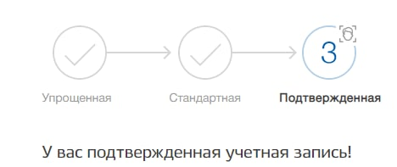
Рисунок 1 – Подтвержденная учетная запись на ЕПГУ
При наличии подтвержденной учетной записи для получения доступа в Подсистему необходимо направить заявку в СТП по адресу egisz@stp-egisz.ru, форма заявки приведена в приложении к настоящему руководству пользователя (см. Приложение А).

Вход в Подсистему
Для входа в Подсистему необходимо открыть веб-браузер и в адресной строке ввести https://portalmr.egisz.rosminzdrav.ru. На экране отобразится страница авторизации ЕСИА (см. Рисунок 2).
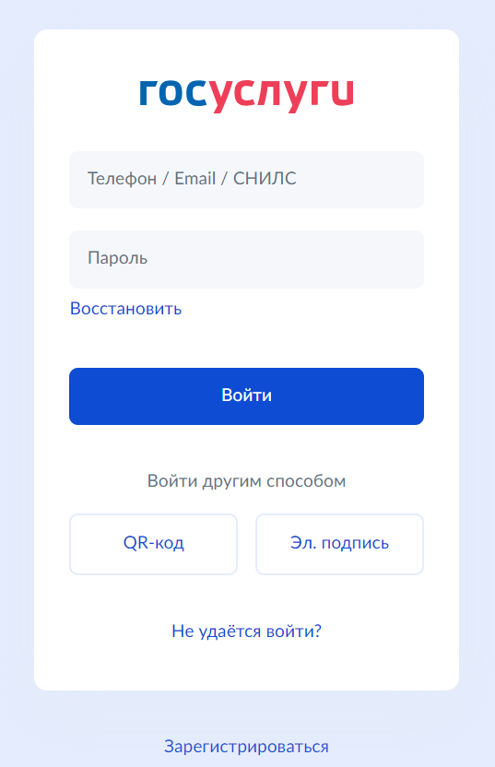
Рисунок 2 – Страница авторизации
На форме авторизации необходимо ввести логин и пароль Пользователя и нажать на кнопку «Войти». Произойдет переход на стартовую страницу Подсистемы.
Чтобы перейти в Подсистему, в верхнем (главном) меню необходимо выбрать «ФРМР» (см. Рисунок 3).
Рисунок 3 – Вход в ФРМР через верхнее (главное) меню
Далее произойдет переход на главную страницу Подсистемы (см. Рисунок 4).
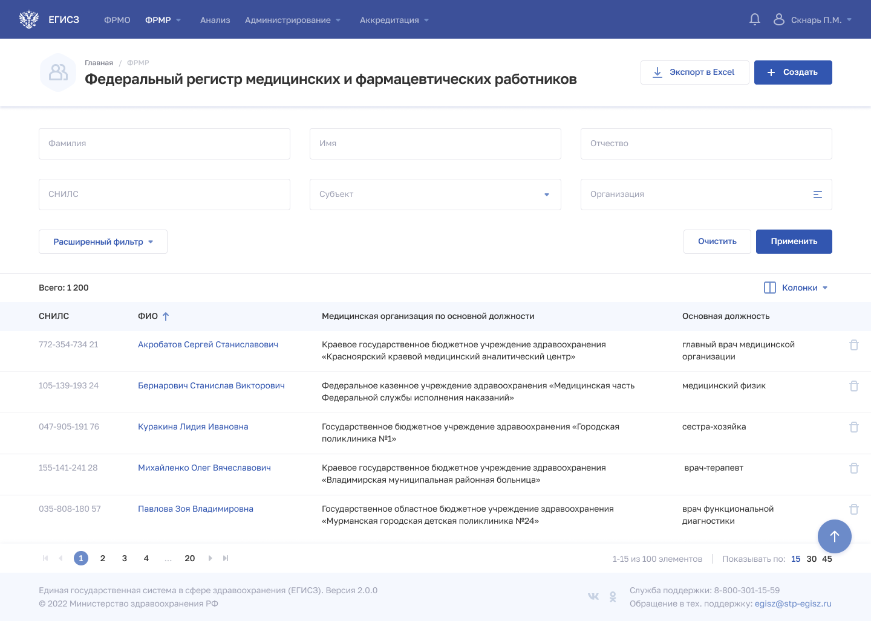
Рисунок 4 – Главная страница

Выход из Подсистемы
Для корректного завершения работы с Подсистемой необходимо нажать на кнопку с ФИО Пользователя в правом верхнем углу, затем в выпадающем списке нажать кнопку

Порядок проверки работоспособности
Программное обеспечение Подсистемы работоспособно, если в результате действий Пользователя, изложенных в пункте 3.2.1 настоящего руководства пользователя, загрузилась страница главного окна Подсистемы без выдачи сообщений об ошибке.

Описание операций
Для выполнения операций в Подсистеме Пользователь затрачивает время на заполнение форм, ожидание результата выполнения операций и последующего ознакомления с результатом выполнения. Время отклика интерфейса на запрос не превышает 5 секунд.
При работе с Подсистемой неавторизованному пользователю (то есть в случае, если не осуществлен вход Пользователя в Подсистему), операции, описанные в данном разделе, недоступны.

Форма «Федеральный регистр медицинских и фармацевтических работников»
Форма «Федеральный регистр медицинских и фармацевтических работников» предназначена для вывода записей о медицинских и фармацевтических работниках, внесенных в Подсистему. Данная форма доступна только авторизованным Пользователям Подсистемы с ролями:
- Работник организации (ФРМР);
- Работник ОУЗ (ФРМР);
- Работник МЗ (ФРМР);
- Работник МЗ (кадровый департамент) (ФРМР);
- Работник ФОИВ (ФРМР);
- Работник РЗН (ФРМР);
- Администратор (ФРМР).
Описание прав пользователей приведено в приложении к настоящему руководству пользователя (см. Приложение Б).
Для работы с информацией указанной формы предусмотрены следующие инструменты и приемы работы:
- просмотр информации;
- упорядочивание информации по содержимому столбцов;
- управление составом и способом вывода информации;
- фильтрация информации;
- выгрузка результатов поиска и фильтрации данных.

Просмотр информации
Для перехода к списку медицинских и фармацевтических работников в главном меню Подсистемы необходимо выбрать «ФРМР» → «Федеральный регистр медицинских и фармацевтических работников».
Страница содержит элементы:
- область фильтрации списка (см. Рисунок 5, 1). Возможен быстрый или расширенный поиск по заданным параметрам (см. пункт 4.1.4 настоящего руководства пользователя);
- таблица со списком медицинских и фармацевтических работников (см. Рисунок 5, 2). В таблице доступна настройка отображаемых столбцов, а также сортировка списка по возрастанию или убыванию параметров в выбранном столбце (см. подпункт 4.1.3 настоящего руководства пользователя). Таблица содержит столбцы:
  - «СНИЛС»,
  - «ФИО»,
  - «Дата рождения»,
  - «Возраст»,
  - «Пол»,
  - «Медицинская организация по основной должности»,
  - «Основная должность»,
- кнопки управления данными (см. Рисунок 5, 3):
  - кнопка выгрузки результатов поиска в табличный электронный документ (см. пункт 4.1.5 настоящего руководства пользователя),
  - «Создать» (см. подпункт 4.1.6.2 настоящего руководства пользователя).
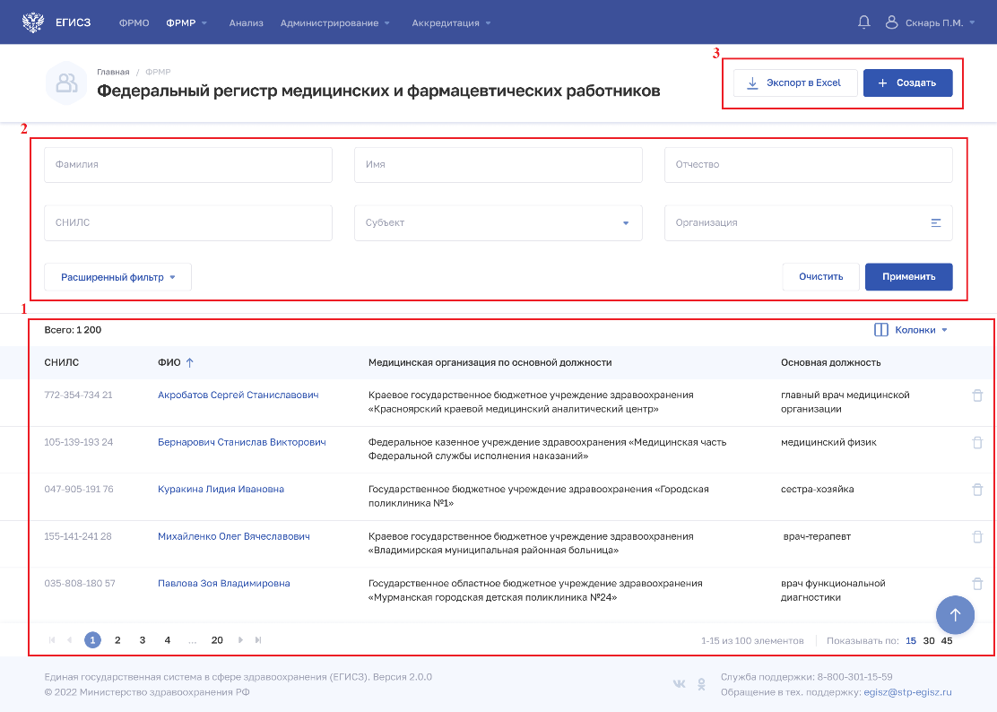
Рисунок 5 – Форма «Федеральный регистр медицинских и фармацевтических работников»

Упорядочивание информации по содержимому столбцов
Подсистема позволяет задать порядок сортировки информации в форме. Информация сортируется по возрастанию или убыванию значений в выбранной колонке таблицы. Для выбора колонки необходимо нажать на нее. Отобразится значок:
- - для сортировки по возрастанию;
- - для сортировки по убыванию.

Управление составом и способом вывода информации
Перечень отображаемых колонок в таблице настраивается по нажатию кнопки «Колонки» и выбору требуемых параметров из списка (см. Рисунок 6).
Для выбора доступны колонки:
- «Дата рождения»;
- «Возраст»;
- «Пол»;
- «Медицинская организация по основной должности»;
- «Основная должность».
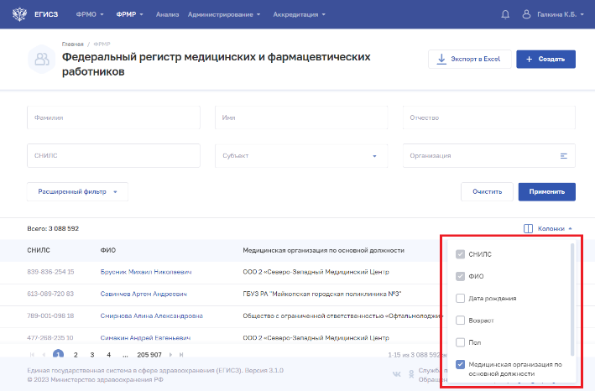
Рисунок 6 – Настройка отображения колонок в таблице
Для списка доступна пагинация для страниц результатов поиска и фильтрации (см. Рисунок 7, 1). Возможно переключение между страницами, а также переход на первую или последнюю страницу списка. Количество отображаемых на странице записей меняется в настройках пагинации (см. Рисунок 7, 2). Доступные значения: 15, 30, 45 записей на странице.
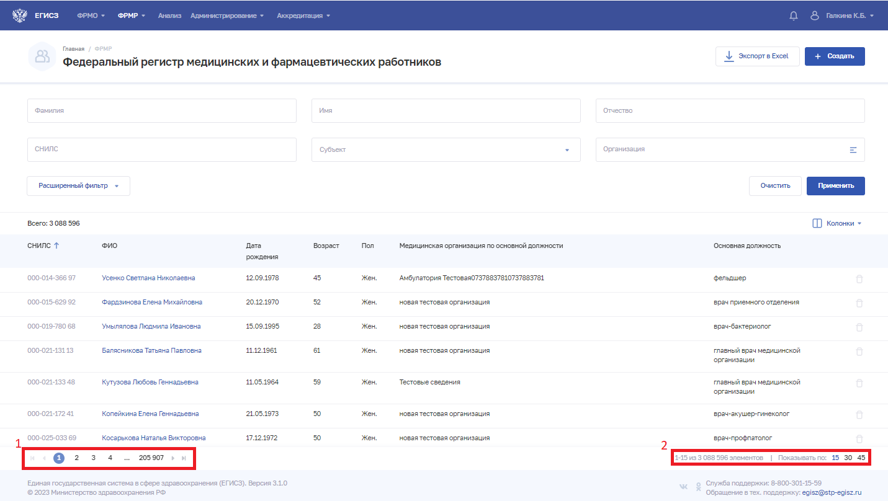
Рисунок 7 – Настройка отображения количества записей

Фильтрация информации
В Подсистеме существует возможность гибко настроить отображение списка медицинских и фармацевтических работников и найти определенную карточку. В форме доступны следующие варианты фильтрации:
- быстрый фильтр;
- расширенный фильтр.
Перечень полей, по которым осуществляется поиск, представлен в таблице ниже (см. Таблица 2). В полях с текстовым и числовым форматом ввода поиск осуществляется при вводе трех символов и более. Для фильтрации списка необходимо ввести параметры поиска и нажать кнопку «Применить». Для открытия полного списка полей фильтрации требуется нажать кнопку «Расширенный фильтр». Отфильтрованный список будет отображен в нижней части страницы. Для сброса фильтров следует нажать на кнопку «Очистить». В списке будут отображены записи всех медицинских и фармацевтических работников, внесенных в Подсистему.
Таблица 2 – Поля поиска и фильтрации списка
№ | Наименование фильтра | Описание | Формат ввода
 | Быстрый фильтр
 | Фамилия | Фамилия работника | Текстовый
 | Имя | Имя работника | Текстовый
 | Отчество | Отчество работника | Текстовый
 | OID работника | Идентификационный номер работника в Подсистеме | Числовой
 | Субъект РФ | Субъект Российской Федерации, в котором на данный момент трудоустроен работник | Выбор из списка (доступно одно значение)
 | Организация | Организация, в которой на данный момент трудоустроен работник | Выбор из списка (доступно несколько значений)
 | Расширенный фильтр
 | Блок «Персональные данные»
 | Гражданство | Гражданство работника | Выбор из списка (одно значение)
 | Тип документа | Тип документа работника | Выбор из списка (одно значение)
 | Серия и номер документа | Серия и номер документа, выбранного в поле «Тип документа» | Число. В качестве разделителя используется символ «/»
 | Дата рождения от | Период, в который попадает дата рождения работника | Выбор даты в календаре
 | Дата рождения до
 | СНИЛС | СНИЛС работника | Числовой (в формате  ХХХ-ХХХ-ХХХ ХХ)
 | Пол | Пол работника | Установка флажка напротив нужного значения
 | Блок «Должность»
 | Статус работника | Статус трудоустройства работника | Выбор из списка (одно значение)
 | Тип занятия должности | Вид работы по трудовому договору | Выбор из списка (одно значение)
 | Трудоустроен после целевой подготовки | Признак трудоустройства после целевой подготовки | Выбор из списка (одно значение)
 | Должность | Должность работника | По нажатию на поле открывается окно для поиска должности.  Выбор значения в окне
 | Начало от | Период, в который попадает дата начала работы | Выбор даты в календаре
 | Начало до
 | Окончание от | Период, в который попадает дата увольнения | Выбор даты в календаре
 | Окончание до
 | Блок «Временное неисполнение»
 | Причина временного неисполнения | Причина временного неисполнения работником функциональных обязанностей | Выбор из списка (одно значение)
 | Начало от | Период, в который попадает дата начала периода временного неисполнения функциональных обязанностей | Выбор даты в календаре
 | Начало до
 | Окончание от | Период, в который попадает дата окончания периода временного неисполнения функциональных обязанностей | Выбор даты в календаре
 | Окончание до
 | Блок «Образование»
 | Место получения образования | Страна получения образования | Выбор из списка (доступно одно значение)
 | Образовательное учреждение | Наименование образовательной организации | По нажатию на поле открывается окно для поиска образовательной организации по наименованию или субъекту Российской Федерации, в котором она расположена.  Выбор одного или нескольких значений в окне
 | Уровень профессионального образования | Уровень профессионального образования работника | Выбор из списка (одно значение)
 | Специальность по диплому | Специальность работника, указанная в документе об образовании | По нажатию на поле открывается окно для поиска специальности.  Выбор одного или нескольких значений в окне
 | Тип послевузовского образования | Тип профессиональной образовательной программы послевузовского образования | Выбор из списка (одно значение)
 | Ученая степень | Ученая степень работника | Выбор из списка (одно значение)
 | Специальность по сертификату | Специальность работника | По нажатию на поле открывается окно для поиска специальности.  Выбор одного или нескольких значений в окне
 | Квалификационная категория | Квалификационная категория работника | Выбор из списка (одно значение)
 | Присвоена от | Период, в который попадает дата присвоения работнику квалификационной категории | Выбор даты в календаре
 | Присвоена до
 | COVID-19 | Признак пройденного обучения по противодействию COVID-19 | Выбор из списка (одно значение)
 | Блок «Аккредитация»
 | Специальность | Специальность, по которой проводилась аккредитация специалиста | Выбор из списка (несколько значений)
 | Должность | Должность, по которой проводилась аккредитация специалиста | Выбор из списка (несколько значений)
 | Профессиональный стандарт аккредитации | Профессиональный стандарт аккредитации | Выбор из списка (несколько значений)
 | Серия и номер свидетельства об аккредитации | Реквизиты документа об аккредитации специалиста | Числовой
 | Присвоена от | Период, в который работником была получена аккредитация специалиста | Выбор даты в календаре
 | Присвоена до

Выгрузка результатов поиска и фильтрации данных
Для выгрузки результатов поиска и фильтрации данных по параметрам, указанным Пользователем, предусмотрена кнопка (см. Рисунок 5, 3). Данные выгружаются в формате табличного документа. Файл загружается на устройство Пользователя в папку для загрузок по умолчанию. Количество записей, выгружаемых в файл, составляет не более 15 000 единиц. Если количество записей, предназначенных для выгрузки, превысит 15 000, то все записи, начиная с 15 001, не будут выгружены.
Перечень столбцов с признаком обязательности их наличия в файле выгрузки приведен в таблице ниже (см. Таблица 3).
Таблица 3 – Перечень данных, выгрузка которых доступна через пользовательский интерфейс федерального регистра медицинских и фармацевтических работников после поиска и фильтрации по параметрам, указанным пользователем
Наименование модуля | Объект учета | Наименование столбца в таблице | Признак обязательности наличия столбца в таблице
Медицинские и фармацевтические работники | Медицинские и фармацевтические работники | СНИЛС | Да
 |  | ФИО | Да
 |  | Дата рождения | Нет
 |  | Возраст | Нет
 |  | Пол | Нет
 |  | Медицинская организация по основной должности | Нет
 |  | Основная должность | Нет

Форма «Карточка медицинского (фармацевтического) работника»

Просмотр формы «Карточка медицинского (фармацевтического) работника»
Форма «Карточка медицинского (фармацевтического) работника» предназначена для вывода сведений о медицинском (фармацевтическом) работнике.
Для перехода в карточку медицинского (фармацевтического) работника:
- Перейдите в форму «Федеральный регистр медицинских и фармацевтических работников»: в главном меню Подсистемы выберите «ФРМР» → «Федеральный регистр медицинских и фармацевтических работников».
- При необходимости отфильтруйте список медицинских и фармацевтических работников (см. пункт 4.1.4 настоящего руководства пользователя).
- Нажмите на ФИО выбранного работника.
Карточка медицинского (фармацевтического) работника содержит следующие элементы:
- список форм (см. Рисунок 8):
  - «Карточка»: персональные, контактные и иные данные, сведения о документах, удостоверяющих личность;
  - «Личное дело»: сведения о трудовой деятельности;
  - «Адреса»: адреса регистрации и проживания;
  - «Образование»: сведения об образовании, сертификате специалиста/аккредитации специалиста;
  - «Награды»: список полученных наград и присвоенных званий;
  - «Некоммерческие организации»: сведения об участии работника в профессиональных некоммерческих организациях;
- область данных выбранного раздела карточки;
- кнопки управления данными выбранного раздела:
  - «Редактировать» (см. подпункт 4.1.6.4 настоящего руководства пользователя);
- кнопка «Создать обучающегося» (см. подпункт 4.2.6.3.1 настоящего руководства пользователя).
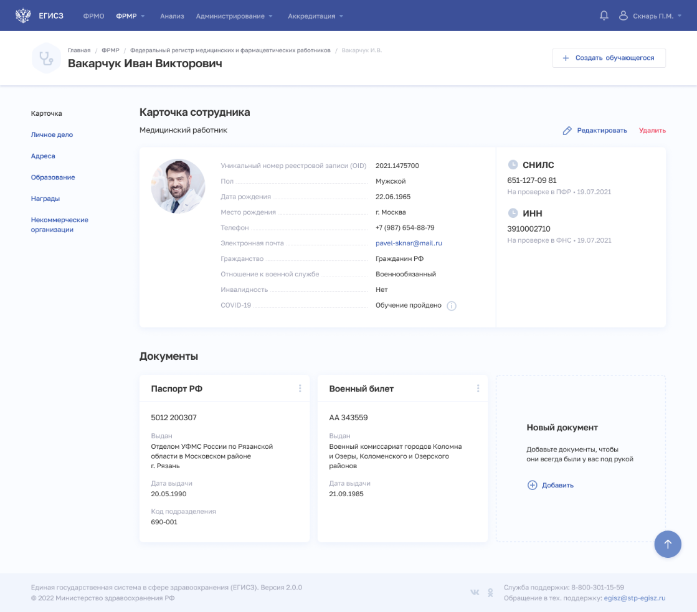
Рисунок 8 – Форма «Карточка медицинского (фармацевтического) работника»

Создание формы «Карточка медицинского (фармацевтического) работника»
Для добавления записи о медицинском (фармацевтическом) работнике в Подсистему:
- Перейдите в форму «Федеральный регистр медицинских и фармацевтических работников»: в главном меню Подсистемы выберите «ФРМР» → «Федеральный регистр медицинских и фармацевтических работников».
- Нажмите кнопку «Создать» на главной странице Подсистемы (см. Рисунок 5). Откроется форма «Новый сотрудник» (см. Рисунок 9).
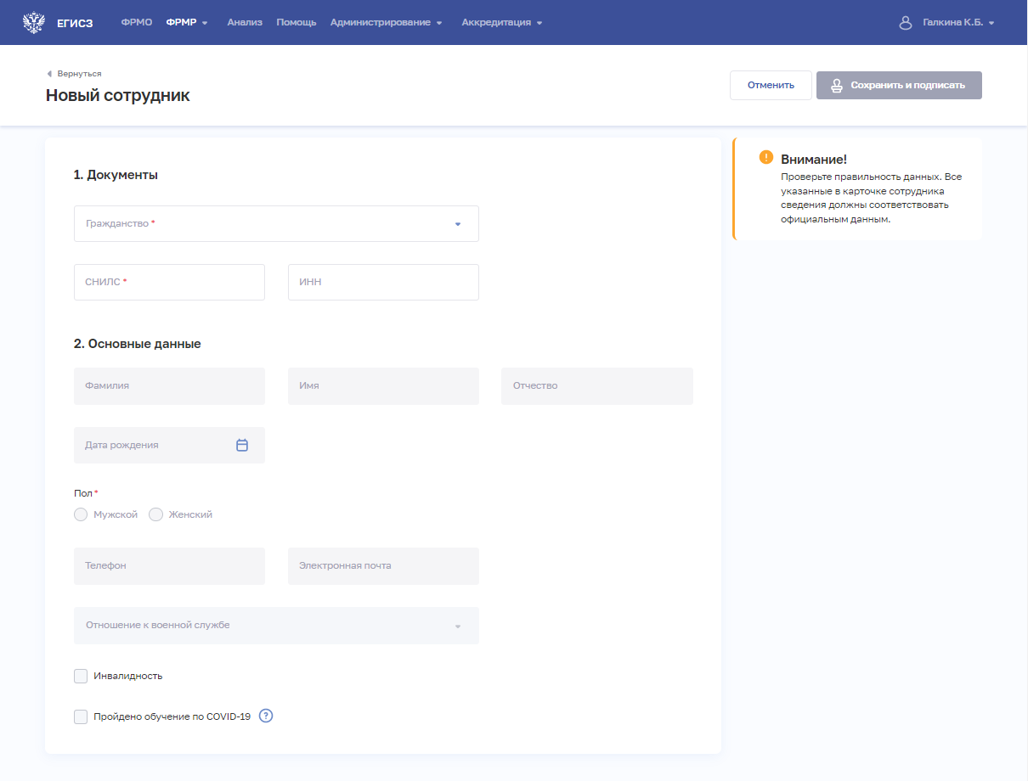
Рисунок 9 – Форма «Новый сотрудник»
- На форме «Новый сотрудник» заполните поля в разделах (поля, обязательные для заполнения, отмечены звездочкой):
  - «1. Документы». Набор полей раздела зависит от выбранного значения в поле «Гражданство»;
  - «2. Основные данные».
Описание полей представлено в таблице (см. Таблица 4).
- Нажмите кнопку «Сохранить и подписать» и выберите способ сохранения (с использованием УКЭП или без УКЭП). Сохраненные данные будут отображены в карточке работника в разделе «Карточка».
Если введенные данные ранее были сохранены в Подсистеме, будет выведено сообщение об ошибке (см. Рисунок 10, Рисунок 11).
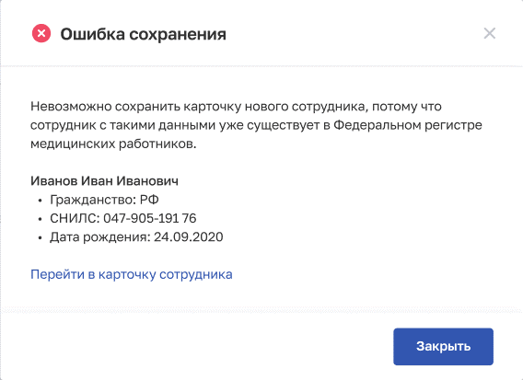
Рисунок 10 – Сообщение об ошибке (СНИЛС уже зарегистрирован в ФРМР)
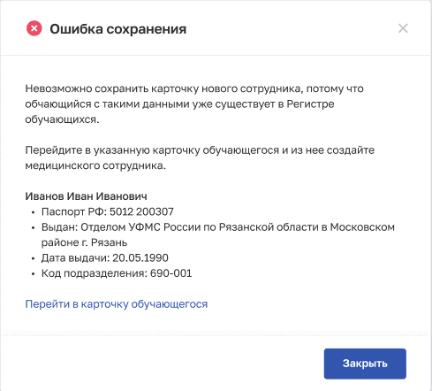
Рисунок 11 – Сообщение об ошибке (документ с таким номером уже зарегистрирован в ФРМР)
После сохранения карточки работника в ее разделе «Личное дело» создается временная запись о трудоустройстве, относящаяся к организации, к которой имеется доступ у пользователя с ролью «Работник организации (ФРМР)» (см. Рисунок 12). Временная запись о трудоустройстве будет действовать в течение 4 часов. Необходимо отредактировать запись о трудоустройстве (см. подпункт 4.1.6.6.4 настоящего руководства пользователя), заполнив обязательные незаполненные поля. В случае, если в течение 4 часов изменения не будут внесены, временная запись о трудоустройстве будет удалена, и доступ к карточке работника будет ограничен.
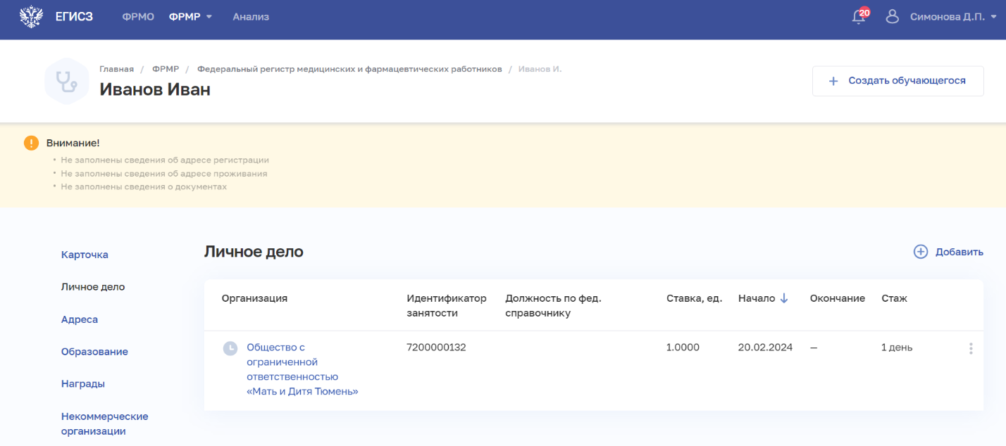
Рисунок 12 – Временная запись о трудоустройстве
После сохранения карточки работника пользователю Подсистемы доступны для заполнения разделы карточки медицинского (фармацевтического) работника:
- раздел «Карточка» (см. 4.1.6.5 подпункт настоящего руководства пользователя);
- раздел «Личное дело» (см. подпункт 4.1.6.6 настоящего руководства пользователя);
- раздел «Адреса» (см. подпункт 4.1.6.7 настоящего руководства пользователя);
- раздел «Образование» (см. подпункт 4.1.6.8 настоящего руководства пользователя);
- раздел «Награды» (см. подпункт 4.1.6.9 настоящего руководства пользователя);
- раздел «Некоммерческие организации» (см. подпункт 4.1.6.10 настоящего руководства пользователя).

Функция проверки данных работника во внешних ИС
В Подсистеме для авторизованных пользователей с ролями «Работник ОУЗ (ФРМР)» и «Администратор (ФРМР)» доступна функция проверки данных работника во внешних ИС: АИС СФР и АИС «Налог 3». Для инициирования проверки:
- Перейдите в форму «Федеральный регистр медицинских и фармацевтических работников»: в главном меню Подсистемы выберите «ФРМР» → «Федеральный регистр медицинских и фармацевтических работников».
- Откройте карточку работника.
- Нажмите кнопку «Проверить данные в CФР» или «Проверить данные в ФНС» для запуска проверки во внешней ИС.
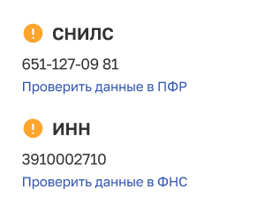
Рисунок 13 – Отображение кнопок «Проверить данные» в пользовательском интерфейсе
- В течение проверки данных работника отображаются соответствующий статус и дата начала проверки (см. Рисунок 14). В случае редактирования проверяемых данных проверка будет прервана.
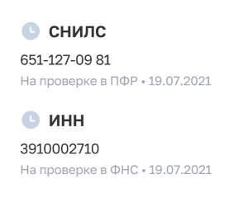
Рисунок 14 – Отображение статуса и даты начала проверки СНИЛС и ИНН
- В результате проверки отображается сообщение:
- «Проверка не пройдена», если введенные в Подсистему данные не совпадают с данными, зарегистрированными во внешней ИС;
- «Не найдены данные», если номер документа не найден во внешней ИС.
- «Проверка пройдена», если проверка успешно завершена.

Редактирование формы «Карточка медицинского (фармацевтического) работника»
Функция предназначена для внесения изменений в форму «Карточка медицинского (фармацевтического) работника».
Для изменения сведений в карточке медицинского (фармацевтического) работника:
- Перейдите в форму «Федеральный регистр медицинских и фармацевтических работников»: в главном меню Подсистемы выберите «ФРМР» → «Федеральный регистр медицинских и фармацевтических работников».
- При необходимости отфильтруйте список (см. пункт 4.1.4 настоящего руководства пользователя).
- Нажмите на ФИО выбранного работника. Откроется его карточка.
- Нажмите кнопку «Редактировать».
- Отредактируйте информацию о работнике в нужном разделе карточки.
- Нажмите кнопку «Сохранить и подписать» и выберите способ сохранения (с использованием УКЭП или без УКЭП).

Раздел «Карточка»
Раздел «Карточка» предназначен для внесения в Подсистему основных данных работника и сведений о документах, удостоверяющих его личность.

Просмотр сведений
Для перехода к разделу «Карточка»:
- Перейдите в форму «Федеральный регистр медицинских и фармацевтических работников»: в главном меню Подсистемы выберите «ФРМР» → «Федеральный регистр медицинских и фармацевтических работников».
- При необходимости отфильтруйте список медицинских и фармацевтических работников (см. пункт 4.1.4 настоящего руководства пользователя).
- Нажмите на ФИО выбранного работника. Откроется раздел «Карточка» карточки медицинского (фармацевтического) работника.
Описание полей для ввода указанных сведений представлено в таблице ниже (см. Таблица 4)
Таблица 4 – Описание полей раздела «Карточка»
№ | Наименование поля | Описание
 | Карточка сотрудника
1.1. | Фамилия | Фамилия работника
1.2. | Имя | Имя работника
1.3. | Отчество | Отчество работника
1.4. | Дата рождения | Дата рождения работника
1.5. | Пол | Пол работника
1.6. | Телефон (+7) | Номер телефона работника
1.7. | Электронная почта | Адрес электронной почты работника
1.8. | Отношение к военной службе | Отношение работника к военной службе
1.9. | Инвалидность | Признак наличия/ отсутствия у работника инвалидности
1.10. | Группа инвалидности | Доступно, если установлен признак наличия у работника инвалидности
1.11. | Установление инвалидности | Доступно, если установлен признак наличия у работника инвалидности
1.12. | Пройдено обучение по COVID-19 | Признак прохождения работником обучения по противодействию COVID-19
 | Документы
2.1. | Гражданство | Вид гражданства работника
2.2. | СНИЛС | СНИЛС работника
2.3. | ИНН | ИНН работника
2.4. | Страна | Страна, гражданином которой является работник
2.5. | Документ, удостоверяющий личность | Вид документа, удостоверяющего личность работника
2.6. | Серия | Серия документа, удостоверяющего личность работника
2.7. | Номер | Номер документа, удостоверяющего личность работника
2.8. | Выдан | Наименование органа, выдавшего документ, удостоверяющий личность работника
2.9. | Дата выдачи | Дата выдачи документа, удостоверяющего личность работника
2.10. | Код подразделения | Код подразделения, выдавшего документ, удостоверяющий личность работника

Внесение сведений о документе, удостоверяющем личность работника
Для внесения в Подсистему сведений о документе, удостоверяющем личность работника:
- В карточке работника выберите раздел «Карточка» (см. Рисунок 8).
- В блоке «Документы» нажмите кнопку «Добавить» (см. Рисунок 15).
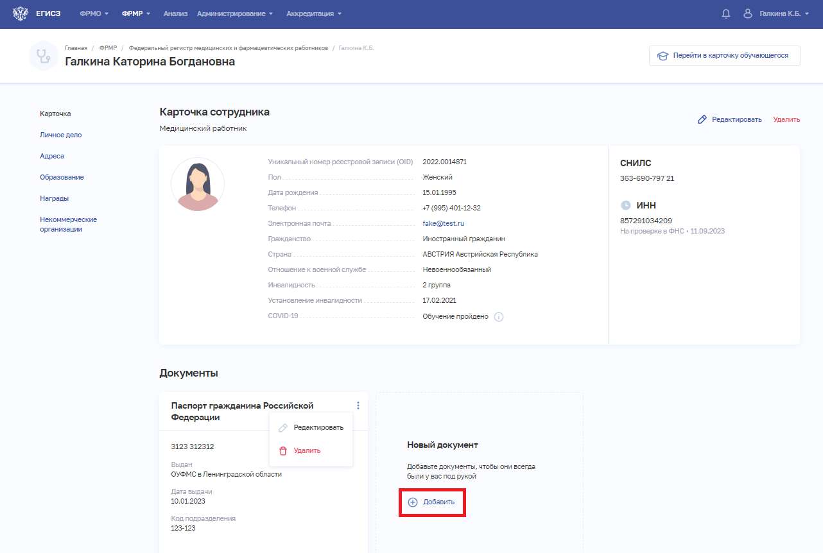
Рисунок 15 – Форма «Карточка». Кнопка добавления документа
- Откроется форма «Новый документ» (см. Рисунок 16).
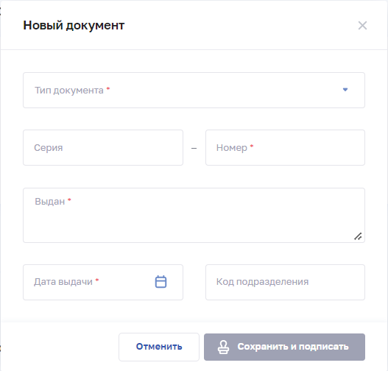
Рисунок 16 – Форма «Новый документ»
- В форме заполните все необходимые поля (поля, обязательные для заполнения, отмечены звездочкой). Описание полей формы приведен в таблице ниже (см. Таблица 5).
- Нажмите кнопку «Сохранить и подписать» и выберите способ сохранения (с использованием УКЭП или без УКЭП).
Таблица 5 – Описание полей формы ввода сведений о документе, удостоверяющем личность работника
№ | Наименование поля | Описание | Вид, способ ввода
 | Тип документа | Тип документа, удостоверяющего личность работника | Выбор значения из выпадающего списка.  Значения берутся из справочника НСИ «Документы, удостоверяющие личность», OID 1.2.643.5.1.13.13.99.2.48
 | Серия | Серия документа, удостоверяющего личность работника | Текстовое поле с ограничением в 10 символов
 | Номер | Номер документа, удостоверяющего личность работника | Текстовое поле с ограничением в 20 символов
 | Выдан | Наименование органа, выдавшего документ, удостоверяющий личность работника | Текстовое поле с ограничением в 200 символов
 | Дата выдачи | Дата выдачи документа, удостоверяющего личность о работника | Выбор даты в календаре
 | Код подразделения | Код подразделения, выдавшего документ, удостоверяющий личность работника | Текстовое поле

Редактирование записи о документе, удостоверяющем личность работника
Функция предназначена для внесения изменений в запись о документе, удостоверяющем личность работника. Для редактирования записи о документе, удостоверяющем личность работника:
- В разделе «Карточка» в блоке «Документы» у нужной записи нажмите кнопку и выберите команду «Редактировать».
- Внесите изменения в открывшей форме «Редактирование документа».
- Нажмите кнопку «Сохранить и подписать» и выберите способ сохранения (с использованием УКЭП или без УКЭП).

Удаление записи о документе, удостоверяющем личность работника
Функция предназначена для удаления записи о документе, удостоверяющем личность работника. Для удаления записи о документе, удостоверяющем личность работника:
- В разделе «Карточка» в блоке «Документы» у нужной записи нажмите кнопку и выберите команду «Удалить».
- Подтвердите удаление и выберите способ сохранения (с использованием УКЭП или без УКЭП).

Раздел «Личное дело»
Раздел «Личное дело» карточки работника предназначен для отражения сведений о трудоустройстве медицинского (фармацевтического) работника.

Просмотр сведений о трудоустройстве работника
Для перехода к разделу «Личное дело»:
- Перейдите в форму «Федеральный регистр медицинских и фармацевтических работников»: в главном меню Подсистемы выберите «ФРМР» → «Федеральный регистр медицинских и фармацевтических работников».
- При необходимости отфильтруйте список медицинских и фармацевтических работников (см. пункт 4.1.4 настоящего руководства пользователя).
- Нажмите на ФИО выбранного работника.
- Выберете в области данных карточки значение «Личное дело» (см. Рисунок 17).
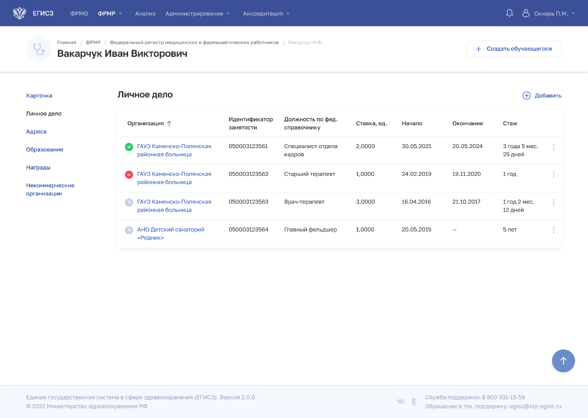
Рисунок 17 – Раздел «Личное дело» карточки медицинского и фармацевтического работника
Раздел «Личное дело» содержит элементы:
- таблица со списком записей личного дела работника. В таблице доступна сортировка списка по возрастанию или убыванию параметров в выбранном столбце. При нажатии на строку открывается запись личного дела (см. подпункт 4.1.6.6.3 настоящего руководства пользователя). Таблица содержит столбцы:
  - «Организация». По нажатию на наименование открывается карточка медицинской (фармацевтической) организации в ФРМО (только в случае, если у пользователя Подсистемы есть права на доступ в ФРМО);
  - уникальный идентификатор занятости работника. Данный идентификатор автоматически генерируется Подсистемой после создания записи о трудоустройстве;
  - «Должность по федеральному справочнику»;
  - «Ставка, ед»;
  - «Начало»;
  - «Окончание»;
  - «Стаж»;
- кнопка для выбора действия с записью:
    - «Редактировать» (см. подпункт 4.1.6.6.4 настоящего руководства пользователя);
- кнопка «Добавить» (2) для создания новой записи (см. подпункт 4.1.6.6.2 настоящего руководства пользователя).

Добавление записи личного дела
Форма «Новая запись личного дела» предназначена для добавления записи о трудоустройстве в личное дело работника.
Для добавления записи о трудоустройстве в личное дело работника в Подсистеме:
- В разделе «Личное дело» нажмите кнопку «Добавить». Откроется форма «Новая запись личного дела» (Рисунок 18).
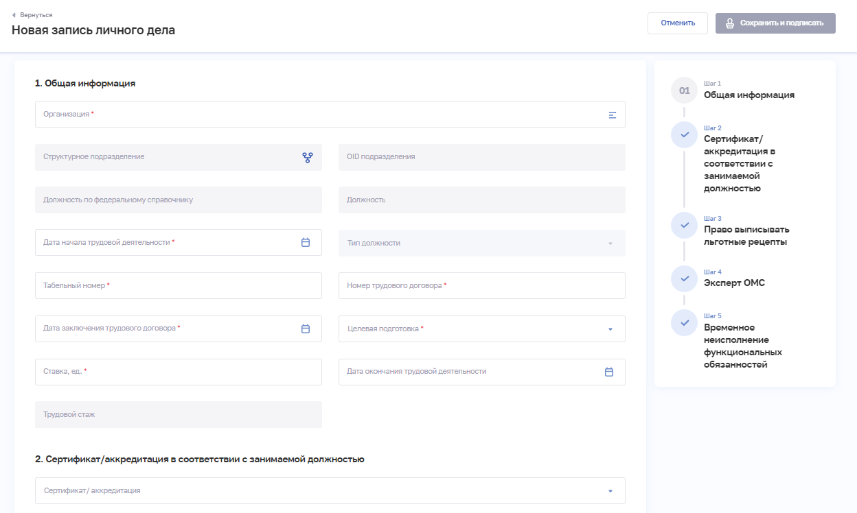
Рисунок 18 – Форма ввода данных «Новая запись личного дела»
- На форме заполните все необходимые поля в следующих блоках (поля, обязательные для заполнения, отмечены звездочкой):
  - «Общая информация»,
  - «Статистическая отчётность»,
  - «Сертификат/аккредитация в соответствии с занимаемой должностью»,
  - «Льготные рецепты»,
  - «Эксперт ОМС»,
  - «Временное неисполнение функциональных обязанностей».
Описание полей представлено в таблице ниже (см. Таблица 6).
- Если для работника необходимо задать период временного неисполнения функциональных обязанностей, в блоке «Временное неисполнение функциональных обязанностей» нажмите кнопку «Добавить». Откроется форма «Новая запись о временном неисполнении» (см. Рисунок 19).
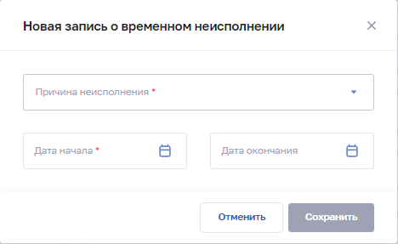
Рисунок 19 – Форма «Новая запись о временном неисполнении»
  - В окне заполните поля (поля, обязательные для заполнения, отмечены звездочкой). Описание полей представлено в таблице ниже (см. Таблица 6).
  - Нажмите кнопку «Сохранить». Окно закроется, произойдет возврат на форму «Новая запись личного дела».
После заполнения полей формы в меню справа напротив соответствующего блока появляется символ , который означает готовность блока к сохранению.
- Нажмите кнопку «Сохранить и подписать» и выберите способ сохранения (с использованием УКЭП или без УКЭП).
Таблица 6 – Описание полей записи личного дела
№ | Наименование поля | Описание | Вид, способ ввода
 | Общая информация
1.1. | Организация | Наименование организации, в которой трудоустроен работник | Поле автоматически заполняется наименованием организации, к которой привязан пользователь Подсистемы, вносящий сведения в раздел «Личное дело», если такая организация одна. Если пользователь привязан к двум и более организациям, то ему доступен выбор организации из списка организаций, указанных в его профиле
1.2. | Структурное подразделение | Наименование структурного подразделения, относящегося к выбранной организации | При нажатии на поле открывается окно «Выбор структурного подразделения».  Выбор структурного подразделения в иерархическом списке в окне.  Недоступно для заполнения, если в поле «Организация» выбрана образовательная организация
1.3. | OID подразделения | Уникальный идентификатор структурного подразделения | Поле заполняется автоматически и недоступно для редактирования
1.4. | Отделение | Наименование отделения стационара, относящееся к выбранному структурному подразделению медицинской организации | Выбор значения из выпадающего списка.  Поле отображается, если выбрано структурное подразделение с типом «Стационарный» и любым режимом работы, кроме режима «Стационар на дому».  В списке отображаются отделения стационара, указанные для выбранного структурного подразделения медицинской организации.  Если необходимое отделение стационара отсутствует в списке, его необходимо добавить в карточку медицинской организации в ФРМО
1.5. | OID отделения | Уникальный идентификатор отделения стационара | Поле заполняется автоматически и недоступно для редактирования.  Поле отображается, если выбрано структурное подразделение с типом «Стационарный» и любым режимом работы, за исключением режима «Стационар на дому»
1.6. | Врачебный кабинет | Тип врачебного кабинета, относящегося к выбранному структурному подразделению | Выбор значения из выпадающего списка.  Поле отображается, если выбрано структурное подразделение с типом «Амбулаторный», «Лабораторно-диагностический», «Инструментально-диагностический»
1.7. | OID кабинета | Уникальный идентификатор врачебного кабинета | Поле заполняется автоматически и недоступно для редактирования.  Поле отображается, если выбрано структурное подразделение с типом «Амбулаторный», «Лабораторно-диагностический», «Инструментально-диагностический»
1.8. | Вид оказываемых услуг | Вид оказываемых услуг для выбранного структурного подразделения | Выбор одного или нескольких значений из выпадающего списка услуг, оказываемых структурным подразделением. Перечень услуг структурного подразделения указывается в карточке структурного подразделения в ФРМО. Если сведения об услугах в карточке структурного подразделения в ФРМО не указаны, выпадающий список в записи личного дела не формируется.  Значения соответствуют справочнику НСИ «Справочник видов работ и услуг по классификации Росздравнадзора», OID 1.2.643.5.1.13.13.99.2.319
1.9. | Должность по федеральному справочнику | Должность работника по федеральному справочнику должностей | При нажатии на поле открывается окно «Должность по федеральному справочнику».  Выбор значения в окне.  Значения берутся из справочника НСИ «ФРМР/ФРМО. Представление технического справочника должностей», OID 1.2.643.5.1.13.13.99.2.885
1.10. | Должность | Должность работника по штатному расписанию | При нажатии на поле открывается окно «Должность».  Выбор значения в окне.  Значения берутся из справочника НСИ «ФРМР. Должности медицинского персонала», OID 1.2.643.5.1.13.13.99.2.181
1.11. | Тип должности | Тип занимаемой должности | Выбор значения из выпадающего списка. Значения берутся из справочника НСИ «Виды работ по трудовому договору», OID 1.2.643.5.1.13.13.99.2.357
1.12. | Табельный номер | Табельный номер работника в организации | Числовое поле
1.13. | Номер трудового договора | Номер трудового договора | Текстовое поле
1.14. | Дата заключения трудового договора | Дата заключения трудового договора | Выбор даты в календаре
1.15. | Целевая подготовка | Признак прохождения работником целевой подготовки | Выбор значения из выпадающего списка
1.16. | Ставка, единица | Размер ставки по указанной должности | Числовое поле с ограничением до 6 символов.  Возможен ввод дробной части в формате Х.ХХХХ
1.17. | Дата начала трудовой деятельности | Дата начала работы в указанной должности | Выбор даты в календаре
1.18. | Дата окончания трудовой деятельности | Дата окончания работы в указанной должности | Выбор даты в календаре
1.19. | Основание окончания | Причина прекращения работы в указанной должности | Выбор значения из выпадающего списка.  Поле отображается, если задано значение в поле «Дата окончания трудовой деятельности».  Значения берутся из справочника НСИ «ФРМР. Тип окончания записи в карточке медработника», OID 1.2.643.5.1.13.13.99.2.282
1.20. | Причина увольнения | Причина увольнения с занимаемой должности | Выбор значения из выпадающего списка.  Поле отображается, в списке «Основание окончания» выбрано значение «Увольнение».  Значения берутся из справочника НСИ «ФРМР. Справочник оснований для прекращения трудового договора», OID 1.2.643.5.1.13.13.99.2.196
 | Статистическая отчетность
2.1. | Отчетный период | Отчетный период | Дата в формате ММ.ГГГГ
2.2. | Код услуги/КСГ/группы ВМП | Код услуги/КСГ/группы ВМП | Код услуги – значение по справочнику НСИ «Номенклатура медицинских услуг» (OID 1.2.643.5.1.13.13.11.1070) или Тарифонезависимому классификатору медицинских услуг.  Код КСГ – значение по справочнику «Классификатор клинико-статистических групп» (V023).  Код группы ВМП – значение по справочнику НСИ «Виды высокотехнологичной медицинской помощи» (OID 1.2.643.5.1.13.13.11.1493)
2.3. | Наименование услуги/КСГ/группы ВМП | Наименование услуги/КСГ/группы ВМП | Наименование услуги – значение по справочнику НСИ «Номенклатура медицинских услуг» (OID 1.2.643.5.1.13.13.11.1070) или Тарифонезависимому классификатору медицинских услуг.  Наименование КСГ – значение по справочнику «Классификатор клинико-статистических групп» (V023).  Наименование группы ВМП – значение по справочнику НСИ «Виды высокотехнологичной медицинской помощи» (OID 1.2.643.5.1.13.13.11.1493)
2.4. | Статистическая единица | Статистическая единица | Возможные значения:  услуга (при значениях в строке 3 по справочнику НСИ «Номенклатура медицинских услуг» (OID 1.2.643.5.1.13.13.11.1070) или Тарифонезависимому классификатору медицинских услуг);  случай КСГ (при значениях в строке 3 по справочнику «Классификатор клинико-статистических групп» (V023);  случай ВМП (при значениях в строке 3 справочнику НСИ «Виды высокотехнологичной медицинской помощи» (OID 1.2.643.5.1.13.13.11.1493)
2.5. | Количество приемов | Всего приемов | Числовое поле
2.6. | Количество приемов, задефектованных по МЭК | Количество забракованных по МЭК | Числовое поле
2.7. | Количество проведенных экспертиз | Количество проверенных по МЭЭ/ЭКМП | Числовое поле
2.8. | Количество экспертиз, задефектованных по МЭЭ/ЭКМП | Количество забракованных по МЭЭ/ЭКМП | Числовое поле
 | Сертификат/аккредитация в соответствии с занимаемой должностью
3.1. | Сертификат/аккредитация | Сертификат/аккредитация специалиста в соответствии с занимаемой должностью | Выбор значения из выпадающего списка
 | Право выписывать льготные рецепты
4.1. | Дата начала | Дата начала права выписывать льготные рецепты | Выбор даты в календаре
4.2. | Дата окончания | Дата окончания права выписывать льготные рецепты | Выбор даты в календаре
 | Эксперт ОМС
5.1. | Наименование специальности эксперта | Специальность согласно удостоверению | Выбор значения из выпадающего списка.  Значения берутся из справочника НСИ «Номенклатура специальностей специалистов, имеющих медицинское и фармацевтическое образование», OID 1.2.643.5.1.13.13.11.1066
5.2. | Серия свидетельства | Серия свидетельства | Текстовое поле
5.3. | Номер свидетельства | Номер свидетельства | Текстовое поле
5.4. | Дата выдачи | Дата выдачи удостоверения | Выбор даты в календаре
5.5. | Действительно до | Дата окончания действия удостоверения | Выбор даты в календаре
5.6. | Образовательная организация | Наименование организации, выдавшей удостоверение | Выбор значения из выпадающего списка
 | Временное неисполнение функциональных обязанностей
6.1. | Причина неисполнения | Причина временного неисполнения работником функциональных обязанностей | Выбор значения из выпадающего списка.  Значения берутся из справочника НСИ «ФРМР. Причины временного неисполнения функциональных обязанностей», OID 1.2.643.5.1.13.13.99.2.192
6.2. | Дата начала | Дата начала временного неисполнения функциональных обязанностей | Выбор даты в календаре
6.3. | Дата окончания | Дата окончания временного неисполнения функциональных обязанностей | Выбор даты в календаре

Просмотр записи личного дела
Для просмотра записи личного дела (см. Рисунок 20) выберите в таблице с записями о трудоустройстве нужную запись.
Форма «Просмотр записи личного дела» содержит следующие блоки:
- «Общая информация»,
- «Статистическая отчетность»,
- «Сертификат/аккредитация в соответствии с занимаемой должностью»,
- «Льготные рецепты»,
- «Эксперт ОМС»,
- «Временное неисполнение функциональных обязанностей».

Рисунок 20 – Форма «Просмотр записи личного дела»

Редактирование записи личного дела
Функция предназначена для внесения изменений в записи о трудоустройстве медицинского (фармацевтического) работника. Для редактирования записи личного дела:
- Откройте запись для редактирования одним из способов:
  - в таблице в строке с нужной записью нажмите кнопку и выберите команду «Редактировать»,
  - в таблице нажмите на нужную запись. В открывшейся форме нажмите кнопку «Редактировать».
- Внесите изменения в открывшейся форме «Редактирование записи личного дела».
- Нажмите кнопку «Сохранить и подписать» и выберите способ сохранения (с использованием УКЭП или без УКЭП).

Раздел «Адреса»
Раздел «Адреса» предназначен для просмотра адресов постоянной регистрации и фактического проживания работника.

Просмотр раздела Адреса»
Для перехода к разделу «Адреса»:
- Перейдите в форму «Федеральный регистр медицинских и фармацевтических работников»: в главном меню Подсистемы выберите «ФРМР» → «Федеральный регистр медицинских и фармацевтических работников».
- При необходимости отфильтруйте список медицинских и фармацевтических работников (см. пункт 4.1.4 настоящего руководства пользователя).
- Нажмите на ФИО выбранного работника.
- Выберете в области данных карточки значение «Адреса» (см. Рисунок 21).
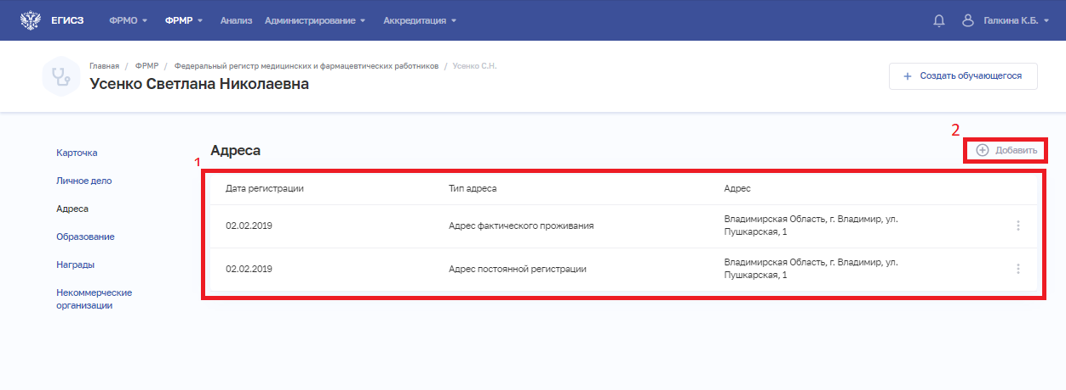
Рисунок 21 – Раздел «Адреса» карточки работника
Раздел содержит элементы:
- таблица с данными адреса постоянной регистрации и адреса фактического проживания работника (см. Рисунок 21, 1). Таблица содержит столбцы:
  - «Дата регистрации»,
  - «Тип адреса»,
  - «Адрес»;
  - кнопка для выбора действия с записью:
    - «Редактировать» (см. подпункт 4.1.6.7.3 настоящего руководства пользователя);
    - «Удалить» (см. подпункт 4.1.6.7.4 настоящего руководства пользователя);
- кнопка «Добавить» (см. Рисунок 21, 2) для создания новой записи (см. подпункт 4.1.6.7.2 настоящего руководства пользователя). Кнопка активна, если не заданы адрес постоянной регистрации и адрес фактического проживания. Если оба адреса заданы, кнопка неактивна.

Внесение сведений об адресе
Для указания адреса работника:
- В разделе «Адреса» нажмите кнопку «Добавить». Откроется форма «Новый адрес» (см. Рисунок 22).
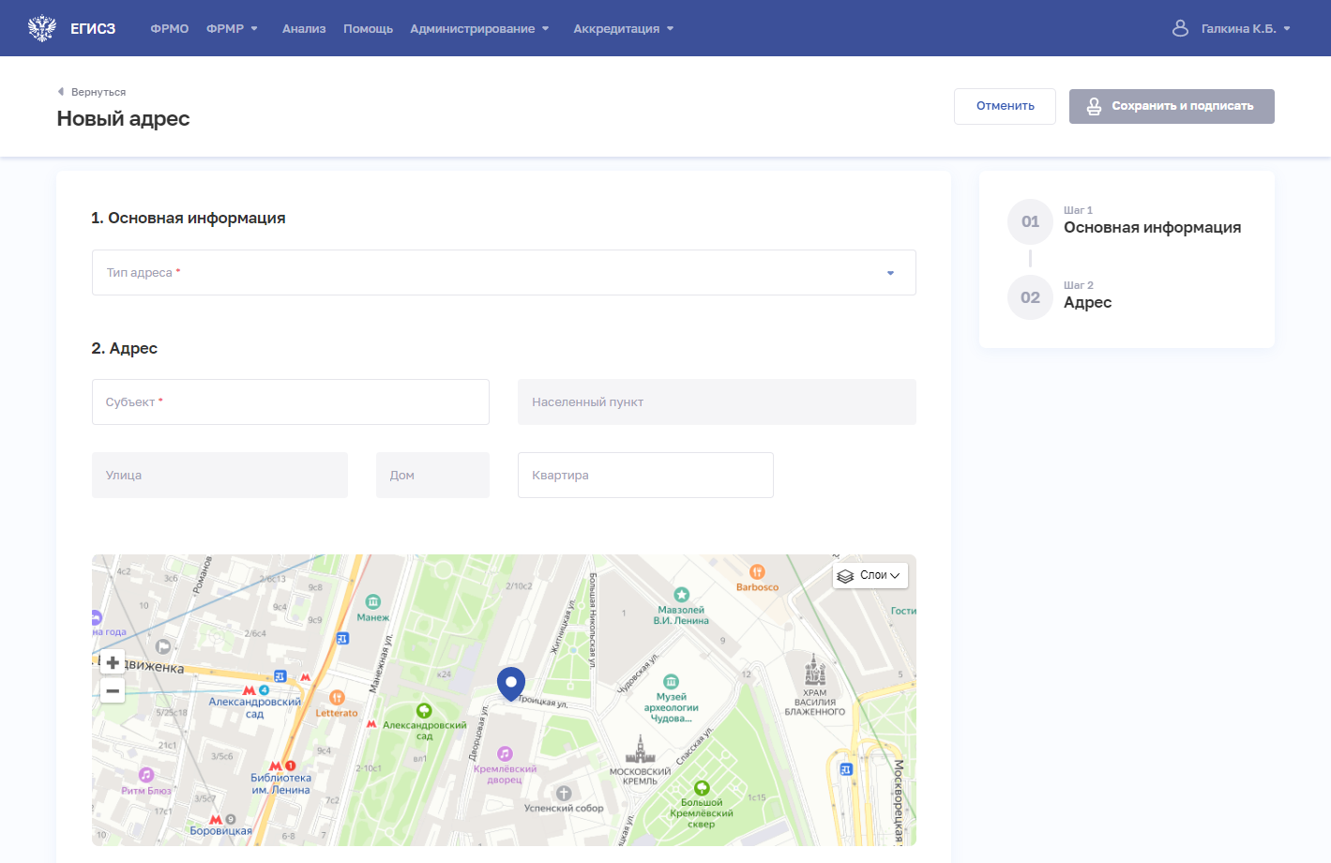
Рисунок 22 – Форма ввода данных «Новый адрес»
- На форме заполните все необходимые поля в блоках (поля, обязательные для заполнения, отмечены звездочкой):
  - «1. Основная информация».
  - «2. Адрес».
Описание полей представлено в таблице ниже (см. Таблица 7).
После заполнения данных в меню справа напротив соответствующего раздела появляется символ , который означает готовность раздела к сохранению.
- Нажмите кнопку «Сохранить и подписать» и выберите способ сохранения (с использованием УКЭП или без УКЭП).
В случае, если адрес или часть адреса (населенный пункт/улица/дом) отсутствуют, необходимо перейти по адресу: https://fias.nalog.ru/ и проверить наличие информации об адресе в ГАР ФНС России.
В случае наличия адреса в ГАР ФНС России необходимо направить обращение в СТП на адрес egisz@stp-egisz.ru с указанием данного адреса, указав в теме письма «Устранение проблемы с ГАР».
В случае отсутствия нужного адреса в ГАР ФНС России необходимо узнать уполномоченный орган, ответственный за присвоение адреса, перейдя по ссылке https://fias.nalog.ru/FindOktmo. Затем следует обратиться в указанный уполномоченный орган с заявлением о присвоении (изменении) адреса в общем порядке. После внесения нужного адреса в ГАР ФНС России необходимо направить обращение в СТП на адрес egisz@stp-egisz.ru с указанием нового (измененного) адреса, указав в теме письма «Устранение проблемы с ГАР».
Таблица 7 – Описание полей для ввода сведений об адресе работника
№ | Наименование поля | Описание | Вид, способ ввода
 | Основная информация
1.1. | Тип адреса | Тип адреса работника | Выбор значения из выпадающего списка. Возможные значения:  «Адрес постоянной регистрации»,  «Адрес фактического проживания».  Значения берутся из справочника НСИ «ФРМР. Тип адреса медицинского работника», OID 1.2.643.5.1.13.13.99.2.296
1.2. | Дата регистрации | Дата, с которой работник зарегистрирован по данному адресу | Выбор даты в календаре.  Поле отображается, если в списке «Тип адреса» выбрано значение «Адрес постоянной регистрации»
1.3. | Проживает с | Дата, с которой работник проживает по данному адресу | Выбор даты в календаре.  Поле отображается, если в списке «Тип адреса» выбрано значение «Адрес фактического проживания»
 | Адрес
2.1. | Субъект РФ | Субъект Российской Федерации, в котором проживает/зарегистрирован работник | Выбор значения из списка при вводе в поле символов для поиска.  Значения берутся из справочника НСИ «Субъекты Российской Федерации», OID 1.2.643.5.1.13.13.99.2.206
2.2. | Населенный пункт | Населенный пункт, в котором проживает/ зарегистрирован работник | Выбор значения из списка при вводе в поле символов для поиска
2.3. | Улица | Улица, на которой проживает/зарегистрирован работник | Выбор значения из списка при вводе в поле символов для поиска
2.4. | Дом | Дом, в котором проживает/ зарегистрирован работник | Выбор значения из списка при вводе в поле символов для поиска
2.5. | Квартира | Квартира, в которой проживает/зарегистрирован работник | Текстовое поле
В случае совпадения адресов необходимо проставить чекбокс «Совпадает с адресом регистрации» (см. Рисунок 23), сведения об адресе фактического проживания будут автоматически указаны в соответствии с адресом регистрации.
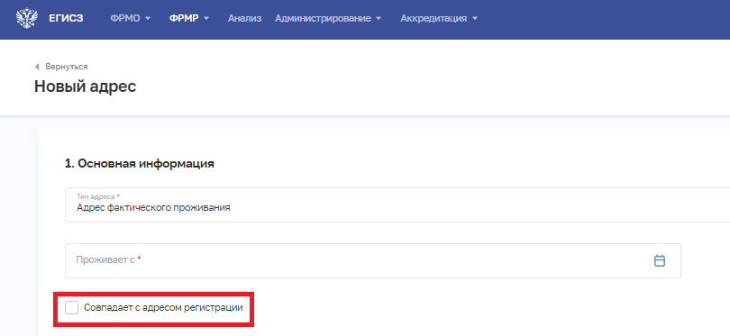
Рисунок 23 – Чекбокс «Совпадает с адресом регистрации»

Редактирование записи об адресе
Функция предназначена для внесения изменений в сведения об адресе медицинского (фармацевтического) работника. Для редактирования записи об адресе:
- В таблице в строке с нужной записью нажмите кнопку и выберите команду «Редактировать».
- Внесите изменения в открывшей форме «Редактирование адреса».
- Нажмите кнопку «Сохранить и подписать» и выберите способ сохранения (с использованием УКЭП или без УКЭП).

Удаление записи об адресе
Функция предназначена для удаления записи об адресе медицинского (фармацевтического) работника. Для удаления записи об адресе:
- В таблице в строке с нужной записью нажмите кнопку и выберите команду «Удалить».
- Подтвердите удаление и выберите способ сохранения (с использованием УКЭП или без УКЭП).

Раздел «Образование»
Раздел «Образование» карточки работника предназначен для просмотра данных об образовании медицинского (фармацевтического) работника.

Просмотр раздела «Образование»
Для перехода к разделу «Образование»:
- Перейдите в форму «Федеральный регистр медицинских и фармацевтических работников»: в главном меню Подсистемы выберите «ФРМР» → «Федеральный регистр медицинских и фармацевтических работников».
- При необходимости отфильтруйте список медицинских и фармацевтических работников (см. пункт 4.1.4 настоящего руководства пользователя).
- Нажмите на ФИО выбранного работника.
- Выберете в области данных карточки значение «Образование» (см. Рисунок 24).
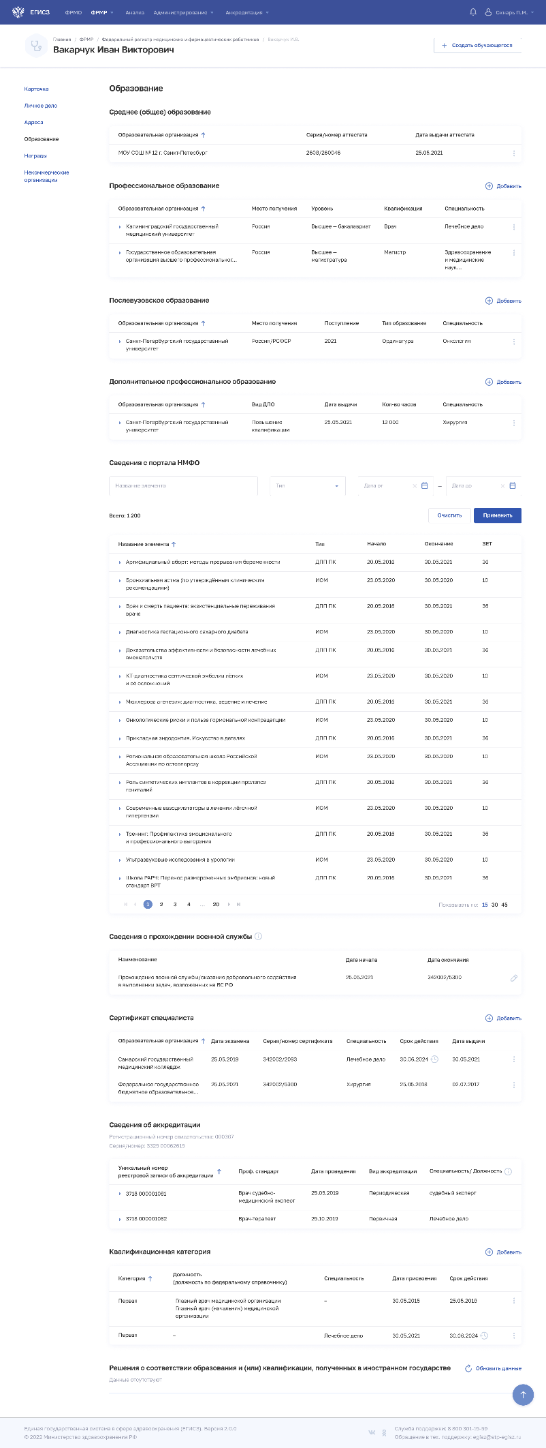
Рисунок 24 – Раздел «Образование» карточки работника
Раздел «Образование» карточки работника содержит следующие блоки:
- «Среднее (общее) образование» (см. подпункт 4.1.6.8.2 настоящего руководства пользователя);
- «Профессиональное образование» (см. подпункт 4.1.6.8.3 настоящего руководства пользователя);
- «Послевузовское образование» (см. подпункт 4.1.6.8.4 настоящего руководства пользователя);
- «Дополнительное профессиональное образование» (см. подпункт 4.1.6.8.5 настоящего руководства пользователя);
- «Сведения с портала НМФО: пятилетние циклы» (данные поступают от Портала НМФО и недоступны для редактирования);
- «Сведения о прохождении военной службы» (см. подпункт 4.1.6.8.9 настоящего руководства пользователя);
- «Сертификат специалиста» (см. подпункт 4.1.6.8.7 настоящего руководства пользователя);
- «Свидетельство об аккредитации специалиста» (данные загружаются из информационной системы управления аккредитацией специалистов Минздрава России);
- «Квалификационная категория» (см. подпункт 4.1.6.8.10 настоящего руководства пользователя);
- «Решение о соответствии образования и (или) квалификации, полученных в иностранном государстве» (см. подпункт 4.1.6.8.11 настоящего руководства пользователя);
- «Дополнительные документы» (см. подпункт 4.1.6.8.12 настоящего руководства пользователя).

Блок «Среднее (общее) образование»

Просмотр сведений о среднем (общем) образовании
Сведения о среднем (общем) образовании содержатся в блоке «Среднее (общее) образование» раздела «Образование» карточки работника (см. Рисунок 25, Рисунок 26).
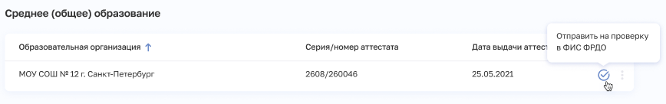
Рисунок 25 – Блок «Среднее (общее) образование» (данные заполнены)
Рисунок 26 – Блок «Среднее (общее) образование» (данные не заполнены)
Если данные о среднем (общем) образовании работника внесены, блок содержит следующие элементы (см. Рисунок 25):
- запись о среднем (общем) образовании работника:
  - «Образовательное учреждение»,
  - «Серия/номер аттестата»,
  - «Дата выдачи аттестата»,
- кнопка для выбора действия с записью:
  - «Редактировать» (см. подпункт 4.1.6.8.2.3 настоящего руководства пользователя).
  - «Удалить» (см. подпункт 4.1.6.8.2.4 настоящего руководства пользователя).
- запись о среднем (общем) образовании работника:
  - кнопка для проверки сведений об образовании в ФИС ФРДО,
  - статус проверки сведений об образовании в ФИС ФРДО.
Если данные о среднем (общем) образовании не внесены, блок содержит только один элемент (см. Рисунок 26) – кнопку «Добавить» для создания записи (см. подпункт 4.1.6.8.2.2 настоящего руководства пользователя).

Добавление сведений об общем образовании
Форма «Добавление сведений об общем образовании» предназначена для добавления записи о среднем (общем) образовании работника. Для добавления записи:
- Нажмите кнопку «Добавить» в блоке «Среднее (общее) образование». Откроется форма «Добавление сведений об общем образовании» (см, Рисунок 27).
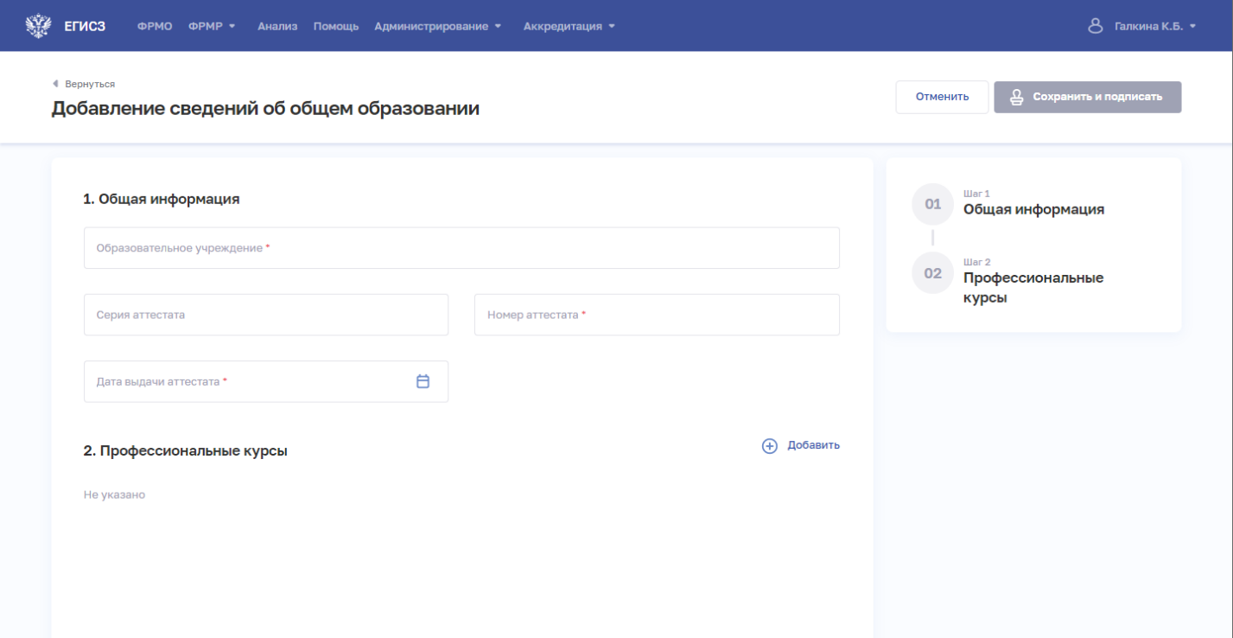
Рисунок 27 – Форма «Добавление сведений об общем образовании»
- На форме заполните все необходимые поля в блоках (поля, обязательные для заполнения, отмечены звездочкой):
  - «Общая информация»,
  - «Профессиональные курсы».
Описание полей представлено в таблице ниже (см. Таблица 7).
- Если для работника необходимо задать сведения о профессиональных курсах, в блоке «Профессиональные курсы» нажмите «Добавить». Откроется окно «Новый профессиональный курс» (Рисунок 28).
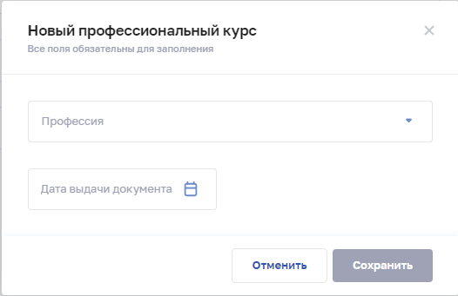
Рисунок 28 – Окно «Новый профессиональный курс»
  - В окне заполните все поля. Описание полей представлено в таблице ниже (см. Таблица 7).
  - Нажмите кнопку «Сохранить». Окно закроется, произойдет возврат на форму «Добавление сведений об общем образовании».
После заполнения данных в меню справа напротив соответствующего блока появляется символ , который означает готовность блока.
- Нажмите кнопку «Сохранить и подписать» и выберите способ сохранения (с использованием УКЭП или без УКЭП).
Активируется проверка внесенных сведений об образовании в ФИС ФРДО. Записи будет присвоен статус «На проверке».
Таблица 7 – Описание сведений, вводимых о среднем (общем) образовании
№ | Наименование поля | Описание | Вид, способ ввода
 | Общая информация
1.1. | Образовательное учреждение | Наименование образовательного учреждения среднего (общего) образования | Текстовое поле с ограничением до 512 символов
1.2. | Серия аттестата | Серия аттестата | Текстовое поле с ограничением до 5 символов
1.3. | Номер аттестата | Номер аттестата | Числовое поле с ограничением до 14 символов
1.4. | Дата выдачи аттестата | Дата выдачи аттестата | Выбор даты в календаре.  Значение должно быть больше даты рождения работника не менее, чем на 14 лет, но не больше текущей даты
 | Профессиональные курсы
2.1. | Профессия | Профессия младшего медицинского работника | Выбор значения из выпадающего списка.  Значения берутся из справочника НСИ «ФРМР. Профессиональные курсы», OID 1.2.643.5.1.13.13.99.2.177
2.2. | Дата выдачи | Дата выдачи сертификата | Выбор даты в календаре.  Значение должно быть больше даты рождения работника не менее, чем на 14 лет, но не больше текущей даты.  Значение не может быть меньше даты выдачи аттестата

Редактирование сведений о среднем (общем) образовании
Функция предназначена для внесения изменений в сведения о среднем (общем) образовании медицинского (фармацевтического) работника. Для изменения записи:
- В блоке «Среднее (общее) образование» нажмите кнопку и выберите команду «Редактировать».
- Внесите изменения в открывшей форме «Редактирование сведений об общем образовании».
- Нажмите кнопку «Сохранить и подписать» и выберите способ сохранения (с использованием УКЭП или без УКЭП).

Удаление сведений о среднем (общем) образовании
Функция предназначена для удаления сведений о среднем (общем) образовании медицинского (фармацевтического) работника. Для удаления записи:
- В блоке «Среднее (общее) образование» нажмите кнопку и выберите команду «Удалить».
- Подтвердите удаление и выберите способ сохранения (с использованием УКЭП или без УКЭП).

Блок «Профессиональное образование»

Просмотр блока «Профессиональное образование»
Сведения о профессиональном образовании работника содержатся в блоке «Профессиональное образование» раздела «Образование» (см. Рисунок 29).
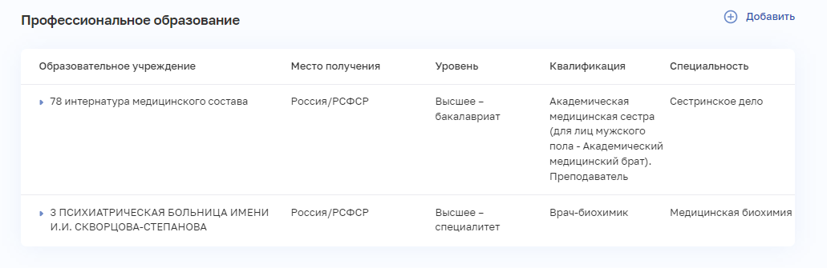
Рисунок 29 – Блок «Профессиональное образование»
Блок содержит элементы:
- таблица с записями о профессиональном образовании работника. Таблица содержит столбцы:
  - «Образовательное учреждение»,
  - «Место получения»,
  - «Уровень»,
  - «Квалификация,
  - «Специальность».
При нажатии на кнопку («стрелка вправо) в строке таблицы отображаются дополнительные данные о профессиональном образовании работника:
  - год поступления;
  - дата выдачи диплома,
  - серия/номер диплома,
  - признак целевого обучения,
  - заказчик целевого обучения,
  - срок исполнения обязательств,
  - признак расторжения обязательств,
  - причина расторжения обязательств,
  - срок неисполненного стажа;
- кнопка «Добавить» для создания записи (см. подпункт 4.1.6.8.3.2 настоящего руководства пользователя);
- статус проверки сведений об образовании работника в ФИС ФРДО (см. подпункт 4.1.6.8.12 настоящего руководства пользователя).
Для запуска проверки и отображения результата проверки сведений об образовании в ФИС ФРДО в Подсистеме реализованы:
- кнопка для запуска проверки сведений об образовании в ФИС ФРДО;
- отображение пользователю статуса проверки сведений об образовании в ФИС ФРДО.

Добавление сведений о профессиональном образовании
Для добавления записи о профессиональном образовании работника:
- Нажмите кнопку «Добавить» в блоке «Профессиональное образование». Откроется форма «Добавление сведений о профессиональном образовании» (см. Рисунок 30).
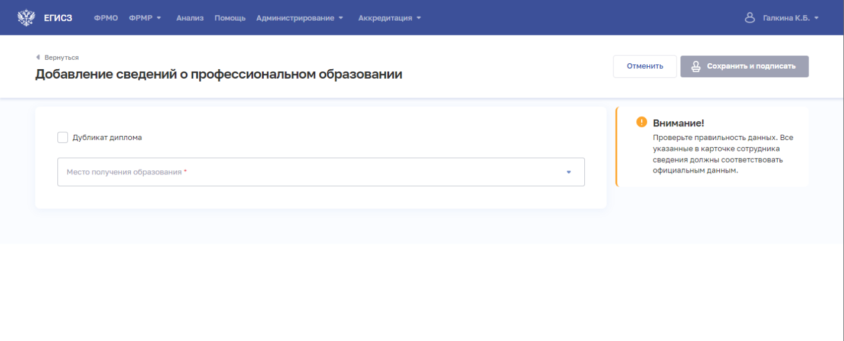
Рисунок 30 – Форма «Добавление сведений о профессиональном образовании»
- На форме заполните все необходимые поля (поля, обязательные для заполнения, отмечены звездочкой). При выборе значений в полях отображаются соответствующие дополнительные поля. В зависимости от выбранного места получения образования набор полей различается. Описание полей представлено в таблицах ниже:
  - «Россия/РСФСР» (см. Таблица 9).
  - «Республика СССР» (см. Таблица 10).
  - «Иностранное государство» (см. Таблица 11).
- Нажмите кнопку «Сохранить и подписать» и выберите способ сохранения (с использованием УКЭП или без УКЭП).
Активируется проверка внесенных сведений об образовании в ФИС ФРДО. Записи будет присвоен статус «На проверке».
Таблица 9 – Описание сведений о профессиональном образовании, полученном на территории Российской Федерации
№ | Наименование поля | Описание | Вид, способ ввода
 | Дубликат | Наличие дубликата диплома | Установка флажка
 | Место получения образования | Место получения образования («Россия/РСФСР») | Выбор значения из выпадающего списка
 | Уровень образования | Уровень образования, полученного работником | Выбор значения из выпадающего списка.  Значения берутся из справочника НСИ «ФРМР. Тип образования медработников», OID 1.2.643.5.1.13.13.99.2.193
 | Год поступления | Год поступления в образовательное учреждение | Числовое поле для ввода в формате ГГГГ
 | Серия диплома | Серия диплома о профессиональном образовании | Текстовое поле
 | Номер диплома | Номер диплома о профессиональном образовании | Числовое поле с ограничением в 7 символов
 | Дата выдачи | Дата выдачи диплома о профессиональном образовании | Выбор даты в календаре.  Дата не может быть раньше года поступления
 | Образовательное учреждение | Образовательное учреждение, в котором работник получил профессиональное образование | При нажатии на поле открывается окно «Образовательные учреждения» с возможностью поиска по наименованию и субъекту Российской Федерации.  Выбор значения в окне.  Значения берутся из справочника НСИ «Реестр образовательных организаций, реализующих профессиональных образовательных программ медицинского образования и фармацевтического образования», OID 1.2.643.5.1.13.13.11.1519
 | Специальность | Специальность, указанная в дипломе о профессиональном образовании | Выбор значения из выпадающего списка.  Значения берутся из справочника НСИ «ФРМР. Специальность медицинского персонала», OID 1.2.643.5.1.13.13.99.2.170
 | Квалификация | Квалификация, указанная в дипломе о профессиональном образовании | Выбор значения из выпадающего списка. Недоступно для уровней образования «Незаконченное среднее профессиональное» и «Незаконченное высшее профессиональное».  Значения берутся из справочника НСИ «ФРМР. Квалификация медицинского персонала», OID 1.2.643.5.1.13.13.99.2.171
 | Целевое обучение | Признак прохождения работником целевого обучения | Выбор значения в радиогруппе
 | Заказчик | Субъект Российской Федерации – заказчик целевого обучения | Выбор значения из выпадающего списка.  Поле отображается, если в радиогруппе «Целевое обучение» выбрано значение «Да».  Значения берутся из справочника НСИ «Субъекты Российской Федерации», OID 1.2.643.5.1.13.13.99.2.206
 | Срок исполнения обязательств, лет | Срок исполнения обязательств по целевому обучению в годах | Числовое поле длиной 1 символ.  Поле отображается, если в радиогруппе «Целевое обучение» выбрано значение «Да»
 | Срок исполнения обязательств, месяцев | Срок исполнения обязательств по целевому обучению в месяцах | Числовое поле в диапазоне от 0 до 11 символов.  Поле отображается, если в радиогруппе «Целевое обучение» выбрано значение «Да»
 | Обязательства расторгнуты | Признак расторжения обязательств по целевому обучению | Выбор значения в радиогруппе
 | Причина расторжения | Причина расторжения целевого обучения | Выбор значения из выпадающего списка.  Поле отображается, если в радиогруппе «Обязательства расторгнуты» выбрано значение «Да».  Значения берутся из справочника НСИ «ФРМР. Причины расторжения договора о целевом образовании», OID 1.2.643.5.1.13.13.99.2.353
 | Срок неисполненного стажа | Срок неисполненного стажа по целевому обучению | Рассчитываемое поле, примеры значений:  «Не исполнено 572 дней (1 год(лет) 5 месяцев»,  «Не исполнено»,  «Осталось исполнить 337 дней (11 месяцев)»,  «Обязательства исполнены».  Логика расчета значения представлена ниже
Логика расчета значения в поле «Срок неисполненного стажа»:
- Если в поле «Обязательства по целевому обучению расторгнуты» указано значение «Да», то рассчитывается стаж из раздела «Личное дело» (порядок расчета стажа приведен в пункте 3):
  - если рассчитываемый стаж меньше значения в поле «Срок исполнения обязательств», то выводится значение неисполненного срока, пример: «Не исполнено 572 дней (1 год(лет) 5 месяцев)»;
  - если рассчитываемый стаж больше или равен значению в поле «Срок исполнения обязательств», то выводится значение «Не исполнено».
- Если в поле «Обязательства по целевому обучению расторгнуты» указано значение «Нет», то рассчитывается стаж из раздела «Личное дело» (порядок расчета стажа приведен в пункте 3):
  - если рассчитываемый стаж меньше значения в поле «Срок исполнения обязательств», то выводится значение оставшегося срока, пример: «Осталось исполнить 337 дней (11 месяцев)»;
  - если рассчитываемый стаж больше или равен значению в поле «Срок исполнения обязательств», то выводится значение «Обязательства исполнены».
- Расчет стажа происходит по записям в разделе «Личное дело» со следующими условиями:
  - уровень целевого профессионального образования соответствует должности согласно справочнику НСИ «Справочник соответствия должности и уровня образования» (OID 1.2.643.5.1.13.13.11.1440);
  - для целевого послевузовского образования в записи/записях личного дела должна быть указана должность, являющаяся дочерней для записи «Должности руководителей медицинских организаций» или «Должности специалистов с высшим профессиональным (медицинским) образованием (врачи)»;
  - учитываются только записи о трудоустройстве со значением в поле «Целевая подготовка» равно «Да», если у работника имеются записи в блоке «Временное неисполнение функциональных обязанностей», данные периоды не учитываются в стаж;
  - учитываются только записи с типом занятия должности «Основная»;
  - учитываются только записи организаций, у которых регион совпадает с регионом заказчика целевого обучения;
  - учитываются только записи, имеющие значение в поле «Дата начала» позже даты в поле «Дата выдачи» в записи целевого профессионального образования.
Таблица 10 – Описание сведений о профессиональном образовании, полученном на территории республики СССР
№ | Наименование поля | Описание | Вид, способ ввода
 | Дубликат | Наличие дубликата диплома | Установка флажка
 | Место получения образования | Место получения образования («Республика Союза ССР») | Выбор значения из выпадающего списка
 | Союзная республика | Республика бывшего СССР, в которой было получено образование | Выбор значения из выпадающего списка.  Значения берутся из справочника НСИ «Союзные республики СССР», OID 1.2.643.5.1.13.2.1.1.779
 | Уровень образования | Уровень образования, полученного работником | Выбор значения из выпадающего списка.  Значения берутся из справочника НСИ «ФРМР. Тип образования медработников», OID 1.2.643.5.1.13.13.99.2.193
 | Год поступления | Год поступления в образовательное учреждение | Числовое поле для ввода в формате ГГГГ
 | Серия диплома | Серия диплома о профессиональном образовании | Текстовое поле
 | Номер диплома | Номер диплома о профессиональном образовании | Числовое поле с ограничением в 7 символов
 | Дата выдачи | Дата выдачи диплома о профессиональном образовании | Выбор даты в календаре.  Дата не может быть раньше года поступления
 | Образовательное учреждение | Образовательное учреждение, в котором работник получил профессиональное образование | Текстовое поле
 | Специальность | Специальность, указанная в дипломе о профессиональном образовании | Выбор значения из выпадающего списка.  Значения берутся из справочника НСИ «ФРМР. Специальность медицинского персонала», OID 1.2.643.5.1.13.13.99.2.170
 | Квалификация | Квалификация, указанная в дипломе о профессиональном образовании | Выбор значения из выпадающего списка. Недоступно для уровней образования «Незаконченное среднее профессиональное» и «Незаконченное высшее профессиональное».  Значения берутся из справочника НСИ «ФРМР. Квалификация медицинского персонала», OID 1.2.643.5.1.13.13.99.2.171
Таблица 11 – Описание сведений о профессиональном образовании, полученном на территории иностранного государства
№ | Наименование поля | Описание | Вид, способ ввода
 | Дубликат | Наличие дубликата диплома | Установка флажка
 | Место получения образования | Место получения образования («Иностранное государство») | Выбор значения из выпадающего списка
 | Страна | Страна, в которой было получено образование | Выбор значения из выпадающего списка.  Значения берутся из справочника НСИ «Общероссийский классификатор стран мира», OID 1.2.643.5.1.13.2.1.1.63
 | Уровень образования | Уровень образования, полученного работником | Выбор значения из выпадающего списка.  Значения берутся из справочника НСИ «ФРМР. Тип образования медработников», OID 1.2.643.5.1.13.13.99.2.193
 | Год поступления | Год поступления в образовательное учреждение | Числовое поле для ввода в формате ГГГГ
 | Серия диплома | Серия диплома о профессиональном образовании | Текстовое поле
 | Номер диплома | Номер диплома о профессиональном образовании | Числовое поле с ограничением в 7 символов
 | Дата выдачи | Дата выдачи диплома о профессиональном образовании | Выбор даты в календаре.  Дата не может быть раньше года поступления
 | Образовательное учреждение | Образовательное учреждение, в котором работник получил профессиональное образование | При нажатии на поле открывается окно «Образовательные учреждения» с возможностью поиска по наименованию и субъекту Российской Федерации.  Выбор значения в окне
 | Специальность, признанная в РФ | Специальность, указанная в дипломе о профессиональном образовании и соответствующая одной из установленных в РФ специальностей | Выбор значения из выпадающего списка.  Значения берутся из справочника НСИ «ФРМР. Специальность медицинского персонала», OID 1.2.643.5.1.13.13.99.2.170
 | Квалификация | Квалификация, указанная в дипломе о профессиональном образовании | Выбор значения из выпадающего списка. Недоступно для уровней образования «Незаконченное среднее профессиональное» и «Незаконченное высшее профессиональное».  Значения берутся из справочника НСИ «ФРМР. Квалификация медицинского персонала», OID 1.2.643.5.1.13.13.99.2.171
 | Свидетельство о признании иностранного образования | Признак наличия или отсутствия свидетельства о признании иностранного образования (свидетельства о нострификации) | Выбор значения в радиогруппе.  Возможные значения:  «Да»,  «Нет, но требуется»,  «Не требуется»
 | Серия свидетельства | Серия свидетельства о признании иностранного образования | Текстовое поле с ограничением до 2 символов.  Поле отображается, если в радиогруппе «Свидетельство о признании иностранного образования» выбрано значение «Да»
 | Номер свидетельства | Номер свидетельства о признании иностранного образования | Текстовое поле с ограничением до 12 символов.  Поле отображается, если в радиогруппе «Свидетельство о признании иностранного образования» выбрано значение «Да»
 | Дата выдачи свидетельства | Дата выдачи свидетельства о признании иностранного образования | Выбор даты в календаре.  Поле отображается, если в радиогруппе «Свидетельство о признании иностранного образования» выбрано значение «Да»

Редактирование записи о профессиональном образовании
Функция предназначена для внесения изменений в сведения о профессиональном образовании медицинского (фармацевтического) работника. Для изменения записи:
- В блоке «Профессиональное образование» нажмите кнопку и выберите команду «Редактировать».
- Внесите изменения в открывшей форме «Редактирование сведений о профессиональном образовании».
- Нажмите кнопку «Сохранить и подписать» и выберите способ сохранения (с использованием УКЭП или без УКЭП).

Удаление записи о профессиональном образовании
Функция предназначена для удаления сведений о профессиональном образовании медицинского (фармацевтического) работника. Для удаления записи:
- В блоке «Профессиональное образование» нажмите кнопку и выберите команду «Удалить».
- Подтвердите удаление и выберите способ сохранения (с использованием УКЭП или без УКЭП).

Блок «Послевузовское образование»
Примечание – Ввод сведений о послевузовском образовании доступен только после заполнения информации в разделе «Профессиональное образование» (см. подпункт 4.1.6.8.3 настоящей пояснительной записки), где указанная специальность является медицинской, а уровень образования может быть указан одним из следующих значений: «Высшее – бакалавриат», «Высшее – магистратура», «Высшее – специалитет».

Просмотр сведений о послевузовском образовании
Сведения о послевузовском образовании содержатся в блоке «Послевузовское образование» раздела «Образование» (см. Рисунок 31).
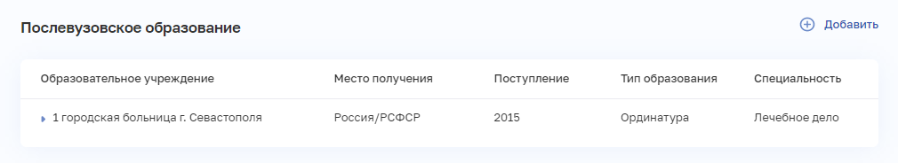
Рисунок 31 – Блок «Послевузовское образование»
Блок содержит элементы:
- таблица с записями о послевузовском образовании работника. Таблица содержит столбцы:
  - «Образовательное учреждение»,
  - «Место получения»,
  - «Поступление»,
  - «Тип образования»,
  - «Специальность»
При нажатии на кнопку («стрелка вправо) в строке таблицы отображаются дополнительные данные о послевузовском образовании:
- признак «учится по настоящее время»;
- дата выдачи диплома,
- серия/номер диплома,
- признак целевого обучения,
- заказчик целевого обучения,
- срок исполнения обязательств,
- признак расторжения обязательств,
- причина расторжения обязательств,
- срок неисполненного стажа;
- кнопка «Добавить» для создания записи (см. подпункт 4.1.6.8.4.2 настоящего руководства пользователя).

Добавление сведений о послевузовском образовании
Для добавления записи о послевузовском образовании:
- Нажмите кнопку «Добавить» в блоке «Послевузовское образование». Откроется форма «Добавление сведений о послевузовском образовании» (Рисунок 32).
Рисунок 32 – Форма «Добавление сведений о послевузовском образовании»
- На форме заполните все необходимые поля (поля, обязательные для заполнения, отмечены звездочкой). При выборе значений в полях отображаются соответствующие дополнительные поля. В зависимости от выбранного места получения послевузовского образования набор полей различается. Описание полей представлено в таблицах ниже:
  - «Россия/РСФСР» (см. Таблица 12),
  - «Республика СССР» (см. Таблица 13),
  - «Иностранное государство» (см. Таблица 14).
- Нажмите кнопку «Сохранить и подписать» и выберите способ сохранения (с использованием УКЭП или без УКЭП).
Активируется проверка внесенных сведений об образовании в ФИС ФРДО. Записи будет присвоен статус «На проверке».
Таблица 12 – Описание сведений о послевузовском образовании, полученном на территории Российской Федерации
№ | Наименование поля | Описание | Вид, способ ввода
 | Дубликат | Наличие дубликата диплома | Установка флажка
 | Место получения образования | Место получения образования («Россия/РСФСР») | Выбор значения из выпадающего списка
 | Тип образования | Тип образования, полученного медицинскими и фармацевтическими работниками | Выбор значения из выпадающего списка.  Значения берутся из справочника НСИ «ФРМР. Классификатор профессиональных образовательных программам послевузовского профессионального образования», OID 1.2.643.5.1.13.13.99.2.104
 | Год поступления | Год поступления в образовательное учреждение | Числовое поле для ввода в формате ГГГГ
 | Учится по настоящее время | Признак того, что медицинскими и фармацевтическими работники проходят послевузовское обучение в настоящее время | Выбор значения в радиогруппе
 | Серия диплома | Серия диплома о послевузовском образовании | Текстовое поле.  Поле отображается, если в радиогруппе «Учится по настоящее время» выбрано значение «Нет»
 | Номер диплома | Номер диплома о послевузовском образовании | Числовое поле с ограничением в 7 символов.  Поле отображается, если в радиогруппе «Учится по настоящее время» выбрано значение «Нет»
 | Дата выдачи | Дата выдачи диплома о послевузовском образовании | Выбор даты в календаре.  Дата не может быть раньше года поступления.  Поле отображается, если в радиогруппе «Учится по настоящее время» выбрано значение «Нет»
 | Образовательное учреждение | Образовательное учреждение, в котором медицинские и фармацевтические работники получили послевузовское образование | При нажатии на поле открывается окно «Образовательные учреждения» с возможностью поиска по наименованию и субъекту Российской Федерации.  Выбор значения в окне.  Значения берутся из справочника НСИ «Реестр образовательных организаций, реализующих профессиональных образовательных программ медицинского образования и фармацевтического образования», OID 1.2.643.5.1.13.13.11.1519
 | Отрасль науки | Отрасль науки, в которой работают медицинские и фармацевтические работники | Выбор значения из выпадающего списка.  Поле отображается, если в списке «Тип образование» выбрано значение «Аспирантура», «Докторантура», «Соискательство».  Значения берутся из справочника НСИ «Отрасли науки, по которым присуждается ученая степень», OID 1.2.643.5.1.13.13.11.1068
 | Ученая степень | Ученая степень, присужденная медицинскому работнику | Выбор значения из выпадающего списка.  Поле отображается, если в списке «Тип образование» выбрано значение «Аспирантура», «Докторантура», «Соискательство» и в радиогруппе «Учится по настоящее время» выбрано значение «Нет».  Значения берутся из справочника НСИ «Ученые степени», OID 1.2.643.5.1.13.13.11.1067
 | Специальность | Специальность, указанная в дипломе о послевузовском образовании | Выбор значения из выпадающего списка.  Если «Тип послевузовского образования» указан «Интернатура» или «Ординатура», то значения берутся из справочника НСИ «Номенклатура специальностей специалистов, имеющих медицинское и фармацевтическое образование», OID 1.2.643.5.1.13.13.11.1066.  Если «Тип послевузовского образования» указан «Аспирантура»/«Докторантура»/«Соискательство», то значения берутся из справочника НСИ «ФРМР. Специальность медицинского персонала при обучении в аспирантуре или докторантуре», OID 1.2.643.5.1.13.13.99.2.220
 | Дополнительная специальность | Дополнительная специальность, полученная медицинскими и фармацевтическими работниками | Выбор значения из выпадающего списка.  Поле отображается, если в списке «Тип образование» выбрано значение «Аспирантура» и «Докторантура».  Значения берутся из справочника НСИ «ФРМР. Специальность медицинского персонала при обучении в аспирантуре или докторантуре», OID 1.2.643.5.1.13.13.99.2.220
 | Целевое обучение | Признак прохождения медицинскими и фармацевтическими работниками целевого обучения | Выбор значения в радиогруппе
14.1 | Заказчик | Субъект-заказчик целевого обучения | Выбор значения из выпадающего списка.  Поле отображается, если в радиогруппе «Целевое обучение» выбрано значение «Да».  Значения берутся из справочника НСИ «Субъекты Российской Федерации», OID 1.2.643.5.1.13.13.99.2.206
14.2. | Срок исполнения обязательств, лет | Срок исполнения обязательств по целевому обучению в годах | Числовое поле длиной 1 символ.  Поле отображается, если в радиогруппе «Целевое обучение» выбрано значение «Да»
14.3. | Срок исполнения обязательств, месяцев | Срок исполнения обязательств по целевому обучению в месяцах | Числовое поле в диапазоне от 0 до 11.  Поле отображается, если в радиогруппе «Целевое обучение» выбрано значение «Да»
14.4. | Обязательства расторгнуты | Признак расторжения обязательств по целевому обучению | Выбор значения в радиогруппе
14.4. | Причина расторжения | Причина расторжения целевого обучения | Выбор значения из выпадающего списка.  Поле отображается, если в радиогруппе «Обязательства расторгнуты» выбрано значение «Да».  Значения берутся из справочника НСИ «ФРМР. Причины расторжения договора о целевом образовании», OID 1.2.643.5.1.13.13.99.2.353
14.5 | Срок неисполненного стажа | Срок неисполненного стажа по целевому обучению | Рассчитываемое поле, примеры значений:  «Не исполнено 572 дней (1 год(лет) 5 месяцев»,  «Не исполнено»,  «Осталось исполнить 337 дней (11 месяцев)»,  «Обязательства исполнены»
Логика расчета значения в поле «Срок неисполненного стажа»:
- Если в поле «Обязательства по целевому обучению расторгнуты» указано значение «Да», то рассчитывается стаж из раздела «Личное дело» (порядок расчета стажа приведен в пункте 3):
  - если рассчитываемый стаж меньше значения в поле «Срок исполнения обязательств», то выводится значение неисполненного срока, пример: «Не исполнено 572 дней (1 год(лет) 5 месяцев)»;
  - если рассчитываемый стаж больше или равно значению в поле «Срок исполнения обязательств», то выводится значение «Не исполнено».
- Если в поле «Обязательства по целевому обучению расторгнуты» указано значение «Нет», то рассчитывается стаж из раздела «Личное дело» (порядок расчета стажа приведен в пункте 3):
  - если рассчитываемый стаж меньше значения в поле «Срок исполнения обязательств», то выводится значение оставшегося срока, пример: «Осталось исполнить 337 дней (11 месяцев)»;
  - если рассчитываемый стаж больше или равно значению в поле «Срок исполнения обязательств», то выводится значение «Обязательства исполнены»
- Расчет стажа происходит по записям в разделе «Личное дело» со следующими условиями:
  - уровень целевого профессионального образования соответствует должности согласно справочнику НСИ «Справочник соответствия должности и уровня образования» (OID 1.2.643.5.1.13.13.11.1440).
  - для целевого послевузовского образования в записи(-ях) личного дела должна быть указана должность, являющаяся дочерней для записи «Должности руководителей медицинских организаций» или «Должности специалистов с высшим профессиональным (медицинским) образованием (врачи)»,
  - учитываются только записи о трудоустройстве со значением в поле «Целевая подготовка» равно «Да», если у работника имеются записи в блоке «Временное неисполнение функциональных обязанностей», данные периоды не учитываются в стаж,
  - учитываются только записи с типом занятия должности «Основная»,
  - учитываются только записи организаций, у которых регион совпадает с регионом заказчика целевого обучения,
  - учитываются только записи, имеющие значение в поле «Дата начала» позже даты в поле «Дата выдачи» в записи целевого профессионального образования.
Таблица 13 – Описание сведений о послевузовском образовании, полученном на территории республики Союза ССР
№ | Наименование поля | Описание | Вид, способ ввода
 | Дубликат | Наличие дубликата диплома | Установка флажка
 | Союзная республика | Республика бывшего СССР, в которой было получено образование | Выбор значения из выпадающего списка.  Значения берутся из справочника НСИ «Союзные республики СССР», OID 1.2.643.5.1.13.2.1.1.779
 | Тип образования | Тип образования, полученного работником | Выбор значения из выпадающего списка.  Значения берутся из справочника НСИ «ФРМР. Классификатор профессиональных образовательных программам послевузовского профессионального образования», OID 1.2.643.5.1.13.13.99.2.104
 | Год поступления | Год поступления в образовательное учреждение | Числовое поле для ввода в формате ГГГГ
 | Учится по настоящее время | Признак того, что работник проходит послевузовское обучение в настоящее время | Выбор значения в радиогруппе
 | Серия диплома | Серия диплома о послевузовском образовании | Текстовое поле.  Поле отображается, если в радиогруппе «Учится по настоящее время» выбрано значение «Нет»
 | Номер диплома | Номер диплома о послевузовском образовании | Числовое поле с ограничением в 7 символов.  Поле отображается, если в радиогруппе «Учится по настоящее время» выбрано значение «Нет»
 | Дата выдачи | Дата выдачи диплома о послевузовском образовании | Выбор даты в календаре.  Дата не может быть раньше года поступления.  Поле отображается, если в радиогруппе «Учится по настоящее время» выбрано значение «Нет»
 | Образовательное учреждение | Образовательное учреждение, в котором работник получил послевузовское образование | При нажатии на поле открывается окно «Образовательные учреждения» с возможностью поиска по наименованию и субъекту Российской Федерации.  Выбор значения в окне
 | Отрасль науки | Отрасль науки, в которой трудится работник | Выбор значения из выпадающего списка.  Поле отображается, если в списке «Тип образование» выбрано значение «Аспирантура», «Докторантура», «Соискательство».  Значения берутся из справочника НСИ «Отрасли науки, по которым присуждается ученая степень», OID 1.2.643.5.1.13.13.11.1068
 | Ученая степень | Ученая степень, присужденная работнику | Выбор значения из выпадающего списка.  Поле отображается, если в списке «Тип образование» выбрано значение «Аспирантура», «Докторантура», «Соискательство» и в радиогруппе «Учится по настоящее время» выбрано значение «Нет».  Значения берутся из справочника НСИ «Ученые степени», OID 1.2.643.5.1.13.13.11.1067
 | Специальность | Специальность, указанная в дипломе о послевузовском образовании | Выбор значения из выпадающего списка.  Если «Тип послевузовского образования» указан «Интернатура» или «Ординатура», то значения берутся из справочника НСИ «Номенклатура специальностей специалистов, имеющих медицинское и фармацевтическое образование», OID 1.2.643.5.1.13.13.11.1066.  Если «Тип послевузовского образования» указан «Аспирантура»/«Докторантура»/«Соискательство», то значения берутся из справочника НСИ «ФРМР. Специальность медицинского персонала при обучении в аспирантуре или докторантуре», OID 1.2.643.5.1.13.13.99.2.220
 | Дополнительная специальность | Дополнительная специальность, полученная работником | Выбор значения из выпадающего списка.  Поле отображается, если в списке «Тип образование» выбрано значение «Аспирантура» и «Докторантура».  Значения берутся из справочника НСИ «ФРМР. Специальность медицинского персонала при обучении в аспирантуре или докторантуре», OID 1.2.643.5.1.13.13.99.2.220
Таблица 14 – Описание сведений о послевузовском образовании, полученном на территории иностранного государства
№ | Наименование поля | Описание | Вид, способ ввода
 | Дубликат | Наличие дубликата диплома | Установка флажка
 | Место получения образования | Место получения образования («Иностранное государство») | Выбор значения из выпадающего списка
 | Страна | Страна, в которой было получено образование | Выбор значения из выпадающего списка.  Значения берутся из справочника НСИ «Общероссийский классификатор стран мира», OID 1.2.643.5.1.13.2.1.1.63
 | Тип образования | Тип образования, полученного работником | Выбор значения из выпадающего списка.  Значения берутся из справочника НСИ «ФРМР. Классификатор профессиональных образовательных программам послевузовского профессионального образования», OID 1.2.643.5.1.13.13.99.2.104
 | Год поступления | Год поступления в образовательное учреждение | Числовое поле для ввода в формате ГГГГ
 | Учится по настоящее время | Признак того, что работник проходит послевузовское обучение в настоящее время | Выбор значения в радиогруппе
 | Серия диплома | Серия диплома о послевузовском образовании | Текстовое поле.  Поле отображается, если в радиогруппе «Учится по настоящее время» выбрано значение «Нет»
 | Номер диплома | Номер диплома о послевузовском образовании | Числовое поле с ограничением в 7 символов.  Поле отображается, если в радиогруппе «Учится по настоящее время» выбрано значение «Нет»
 | Дата выдачи | Дата выдачи диплома о послевузовском образовании | Выбор даты в календаре.  Дата не может быть раньше года поступления.  Поле отображается, если в радиогруппе «Учится по настоящее время» выбрано значение «Нет»
 | Образовательное учреждение | Образовательное учреждение, в котором работник получил послевузовское образование | При нажатии на поле открывается окно «Образовательные учреждения» с возможностью поиска по наименованию и субъекту Российской Федерации.  Выбор значения в окне
 | Отрасль науки | Отрасль науки, в которой трудится работник | Выбор значения из выпадающего списка.  Поле отображается, если в списке «Тип образование» выбрано значение «Аспирантура», «Докторантура», «Соискательство».  Значения берутся из справочника НСИ «Отрасли науки, по которым присуждается ученая степень», OID 1.2.643.5.1.13.13.11.1068
 | Ученая степень | Ученая степень, присужденная работнику | Выбор значения из выпадающего списка.  Поле отображается, если в списке «Тип образование» выбрано значение «Аспирантура», «Докторантура», «Соискательство» и в радиогруппе «Учится по настоящее время» выбрано значение «Нет».  Значения берутся из справочника НСИ «Ученые степени», OID 1.2.643.5.1.13.13.11.1067
 | Специальность, признанная в РФ | Специальность, указанная в дипломе о послевузовском образовании и соответствующая одной из установленных в РФ специальностей | Выбор значения из выпадающего списка.  Если «Тип послевузовского образования» указан «Интернатура» или «Ординатура», то значения берутся из справочника НСИ «Номенклатура специальностей специалистов, имеющих медицинское и фармацевтическое образование», OID 1.2.643.5.1.13.13.11.1066.  Если «Тип послевузовского образования» указан «Аспирантура»/«Докторантура»/«Соискательство», то значения берутся из справочника НСИ «ФРМР. Специальность медицинского персонала при обучении в аспирантуре или докторантуре», OID 1.2.643.5.1.13.13.99.2.220
 | Дополнительная специальность | Дополнительная специальность, полученная работником | Выбор значения из выпадающего списка.  Поле отображается, если в списке «Тип образование» выбрано значение «Аспирантура» и «Докторантура».  Значения берутся из справочника НСИ «ФРМР. Специальность медицинского персонала при обучении в аспирантуре или докторантуре», OID 1.2.643.5.1.13.13.99.2.220
 | Свидетельство о признании иностранного образования | Признак наличия или отсутствия свидетельства о признании иностранного образования (свидетельства о нострификации) | Выбор значения в радиогруппе.  Возможные значения:  «Да»,  «Нет, но требуется»,  «Не требуется»
15.1. | Серия свидетельства | Серия свидетельства о признании иностранного образования | Текстовое поле с ограничением до 2 символов.  Поле отображается, если в радиогруппе «Свидетельство о признании иностранного образования» выбрано значение «Да»
15.2. | Номер свидетельства | Номер свидетельства о признании иностранного образования | Текстовое поле с ограничением до 12 символов.  Поле отображается, если в радиогруппе «Свидетельство о признании иностранного образования» выбрано значение «Да»
15.3. | Дата выдачи свидетельства | Дата выдачи свидетельства о признании иностранного образования | Выбор даты в календаре.  Поле отображается, если в радиогруппе «Свидетельство о признании иностранного образования» выбрано значение «Да»

Редактирование записи о послевузовском образовании
Функция предназначена для внесения изменений в сведения о послевузовском образовании медицинского (фармацевтического) работника. Для изменения записи:
- В блоке «Послевузовское образование» нажмите кнопку и выберите команду «Редактировать».
- Внесите изменения в открывшей форме «Редактирование сведений о послевузовском образовании».
- Нажмите кнопку «Сохранить и подписать» и выберите способ сохранения (с использованием УКЭП или без УКЭП).

Удаление записи о послевузовском образовании
Функция предназначена для удаления сведений о послевузовском образовании медицинского (фармацевтического) работника. Для удаления записи:
- В блоке «Послевузовское образование» нажмите кнопку и выберите команду «Удалить».
- Подтвердите удаление и выберите способ сохранения (с использованием УКЭП или без УКЭП).

Блоке «Дополнительное профессиональное образование»
Примечание – Ввод сведений о дополнительном профессиональном образовании доступен только после заполнения информации в блоке «Профессиональное образование» (см. подпункт 4.1.6.8.3 настоящего руководства пользователя), а также после ввода сведений о среднем (общем) образовании при указании профессии «Медицинская сестра красного креста и красного полумесяца» (см. подпункт 4.1.6.8.2 настоящего руководства пользователя).

Просмотр сведений о дополнительном профессиональном образовании
Сведения о дополнительном профессиональном образовании содержатся в разделе «Дополнительное профессиональное образование» раздела «Образование» (см. Рисунок 33).
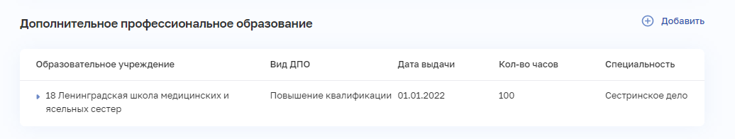
Рисунок 33 – Блок «Дополнительное профессиональное образование»
Блок содержит элементы:
- таблица с записями о дополнительном профессиональном образовании медицинского работника. Таблица содержит столбцы:
  - «Образовательное учреждение»,
  - «Вид ДПО»,
  - «Дата выдачи»,
  - «Количество часов»,
  - «Специальность».
При нажатии на кнопку («стрелка вправо) в строке таблицы отображаются дополнительные данные о дополнительном профессиональном образовании:
- тематика,
- серия/номер документа;
- кнопка «Добавить» для создания записи (см. подпункт 4.1.6.8.5.2 настоящего руководства пользователя).

Добавление сведений о дополнительном профессиональном образовании
Для добавления записи о дополнительном профессиональном образовании:
- Нажмите кнопку «Добавить» в блоке «Дополнительное профессиональное образование». Откроется форма «Новая запись дополнительного профессионального образования» (см. Рисунок 34).
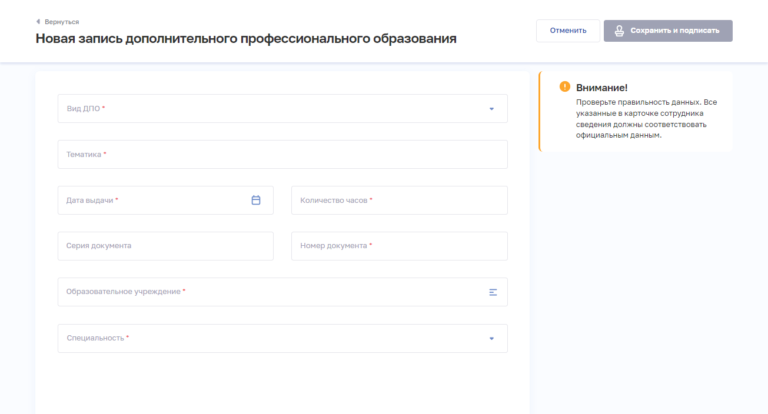
Рисунок 34 – Форма «Новая запись дополнительного профессионального образования»
- На форме заполните все необходимые поля (поля, обязательные для заполнения, отмечены звездочкой). При выборе значений в полях отображаются соответствующие дополнительные поля. Описание полей представлено в таблице ниже (см. Таблица 15).
- Нажмите кнопку «Сохранить и подписать» и выберите способ сохранения (с использованием УКЭП или без УКЭП).
Активируется проверка внесенных сведений об образовании в ФИС ФРДО. Записи будет присвоен статус «На проверке».
Таблица 15 – Описание сведений о дополнительном профессиональном образовании
№ | Наименование поля | Описание | Вид, способ ввода
 | Вид ДПО | Вид дополнительного профессионального образования | Выбор значения из выпадающего списка.  Значения берутся из справочника НСИ «ФРМР. Вид дополнительного профессионального образования», OID 1.2.643.5.1.13.13.99.2.297
 | Тематика | Тематика программы дополнительного профессионального образования | Текстовое поле с ограничением в 256 символов
 | Дата выдачи | Дата выдачи диплома о дополнительном профессиональном образовании | Выбор даты в календаре
 | Количество часов | Количество часов, затраченных на освоение программы дополнительного профессионального образования | Числовое поле в диапазоне до 4000 символов
 | Серия документа | Серия документа о дополнительном профессиональном образовании | Текстовое поле с ограничением в 6 символов
 | Номер документа | Номер документа о дополнительном профессиональном образовании | Текстовое поле с ограничением в 13 символов
 | Образовательное учреждение | Образовательное учреждение, в котором работник получил дополнительное профессиональное образование | При нажатии на поле открывается окно «Образовательные учреждения» с возможностью поиска по наименованию и субъекту Российской Федерации.  Выбор значения в окне.  Значения берутся из справочника НСИ «Реестр образовательных организаций, реализующих профессиональных образовательных программ медицинского образования и фармацевтического образования», OID 1.2.643.5.1.13.13.11.1519
 | Специальность | Специальность, указанная в дипломе о дополнительном профессиональном образовании | Выбор значения из выпадающего списка.  Значения берутся из справочника НСИ «Номенклатура специальностей специалистов, имеющих медицинское и фармацевтическое образование», OID 1.2.643.5.1.13.13.11.1066

Редактирование записи о дополнительном профессиональном образовании
Функция предназначена для внесения изменений в сведения о дополнительном профессиональном образовании медицинского (фармацевтического) работника. Для изменения записи:
- В блоке «Дополнительное профессиональное образование» нажмите кнопку и выберите команду «Редактировать».
- Внесите изменения в открывшей форме «Редактирование сведений о дополнительном профессиональном образовании».
- Нажмите кнопку «Сохранить и подписать» и выберите способ сохранения (с использованием УКЭП или без УКЭП).

Удаление записи о дополнительном профессиональном образовании
Функция предназначена для удаления сведений о дополнительном профессиональном образовании медицинского (фармацевтического) работника. Для удаления записи:
- В блоке «Дополнительное профессиональное образование» нажмите кнопку и выберите команду «Удалить».
- Подтвердите удаление и выберите способ сохранения (с использованием УКЭП или без УКЭП).

Блок «Сведения с Портала НМФО: пятилетние циклы»
Сведения, поступающие с портала непрерывного медицинского и фармацевтического образования Минздрава России, содержатся в блоке «Сведения с портала НМФО: пятилетние циклы» формы «Образование» и недоступны для редактирования (см. Рисунок 35). Блок доступен для отображения в закрытом портале только в том случае, если медицинский (фармацевтический) работник в личном кабинете медицинского и фармацевтического работника установил разрешение на отображение данных о пятилетних циклах.
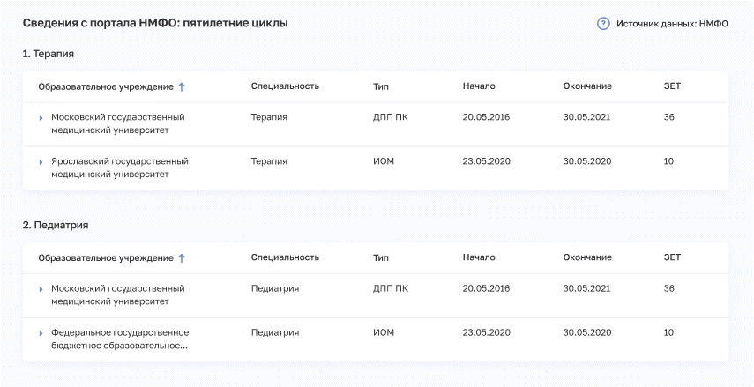
Рисунок 35 – Блок «Сведения с портала НМФО: пятилетние циклы»
Блок содержит таблицы с записями о пятилетних циклах обучения работника (одна таблица – одно направление). При нажатии на кнопку («стрелка вправо) отображаются дополнительные данные об образовании. Таблица содержит столбцы:
- «Образовательное учреждение»,
- «Специальность»,
- «Тип»,
- «Начало»,
- «Окончание»,
- «ЗЕТ».

Блок «Сертификат специалиста»
Примечание – Ввод сведений о сертификате специалиста доступен только после заполнения информации в блоке «Профессиональное образование» (см. подпункт 4.1.6.8.3 настоящего руководства пользователя), где указанная специальность является медицинской, а уровень образования указан одним из следующих значений:
- «Среднее профессиональное»,
- «Высшее – бакалавриат»,
- «Высшее – магистратура»,
- «Высшее – специалитет»,
- среднее (общее) образование для профессии «Медицинская сестра красного креста и красного полумесяца».

Просмотр сведений о сертификате специалиста
Сведения о сертификате специалиста содержатся в блоке «Сертификат специалиста» раздела «Образование» (см. Рисунок 36).
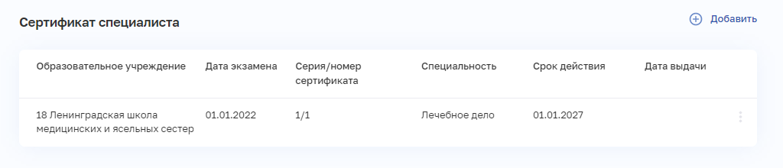
Рисунок 36 – Блок «Сертификат специалиста»
Блок содержит элементы:
- таблицу со следующими столбцами:
  - «Образовательное учреждение»,
  - «Дата экзамена»,
  - «Серия/номер сертификата»,
  - «Специальность»,
  - «Срок действия»,
  - «Дата выдачи»,
- кнопка для выбора действия с записью:
  - «Редактировать» (см. подпункт 4.1.6.8.7.3 настоящего руководства пользователя).
  - «Удалить» (см. подпункт 4.1.6.8.7.4 настоящего руководства пользователя).
- кнопка «Добавить» для создания записи (см. подпункт 4.1.6.8.7.2 настоящего руководства пользователя).

Форма «Новая запись сертификата специалиста»
Для добавления записи о сертификате специалиста:
- Нажмите кнопку «Добавить» в блоке «Сертификаты специалиста». Откроется форма «Новая запись сертификата специалиста» (Рисунок 37).
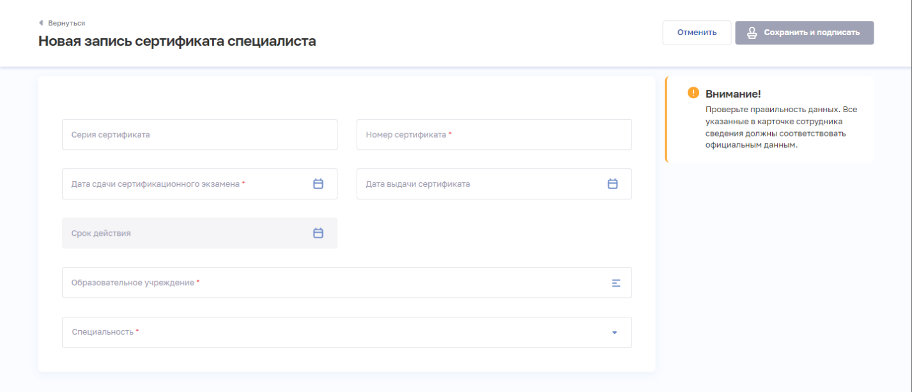
Рисунок 37 – Форма «Новая запись сертификата специалиста»
- На форме заполните все необходимые поля (поля, обязательные для заполнения, отмечены звездочкой). Описание полей представлено в таблице ниже (см. Таблица 15).
- Нажмите кнопку «Сохранить и подписать» и выберите способ сохранения (с использованием УКЭП или без УКЭП).
Таблица 15 – Описание сведений о сертификате специалиста
№ | Наименование поля | Описание | Вид, способ ввода
 | Серия сертификата | Серия сертификата специалиста | Текстовое поле с ограничением в 6 символов
 | Номер сертификата | Номер сертификата специалиста | Текстовое поле с ограничением в 13 символов
 | Дата сдачи сертификационного экзамена | Дата сдачи сертификационного экзамена | Выбор даты в календаре
 | Дата выдачи сертификата | Дата выдачи сертификата специалиста | Выбор даты в календаре
 | Срок действия | Дата окончания срока действия сертификата специалиста | Поле в формате ДД.ММ.ГГГГ.  Недоступно для редактирования.  Значение в данном поле присваивается автоматически, прибавляется 5 лет к дате сдачи сертификационного экзамена
 | Образовательное учреждение | Образовательное учреждение, в котором работник получил сертификат специалиста | При нажатии на поле открывается окно «Образовательные учреждения» с возможностью поиска по наименованию и субъекту Российской Федерации.  Выбор значения в окне.  Значения берутся из справочника НСИ «Реестр образовательных организаций, реализующих профессиональных образовательных программ медицинского образования и фармацевтического образования», OID 1.2.643.5.1.13.13.11.1519
 | Специальность | Специальность, указанная в сертификате специалиста | Выбор значения из выпадающего списка.  Значения берутся из справочника НСИ «Номенклатура специальностей специалистов, имеющих медицинское и фармацевтическое образование», OID 1.2.643.5.1.13.13.11.1066

Редактирование записи о сертификате специалиста
Функция предназначена для внесения изменений в сведения о сертификате специалиста медицинского (фармацевтического) работника. Для изменения записи:
- В блоке «Сертификат специалиста» в строке с нужной записью нажмите кнопку и выберите команду «Редактировать».
- Внесите изменения в открывшей форме «Редактирование записи сертификата специалиста».
- Нажмите кнопку «Сохранить и подписать» и выберите способ сохранения (с использованием УКЭП или без УКЭП).

Удаление записи о сертификате специалиста
Функция предназначена для удаления сведений о сертификате специалиста медицинского (фармацевтического) работника. Для удаления записи:
- В блоке «Сертификат специалиста» в строке с нужной записью нажмите кнопку и выберите команду «Удалить».
- Подтвердите удаление и выберите способ сохранения (с использованием УКЭП или без УКЭП).

Блок «Сведения об аккредитации»
Примечание – Ручной ввод сведений об аккредитации специалиста в Подсистеме не предусмотрен, данные загружаются из ИС Аккредитация. Сведения, поступающие из ИС Аккредитация, содержатся в блоке «Свидетельство об аккредитации специалиста» раздела «Образование» и недоступны для редактирования.
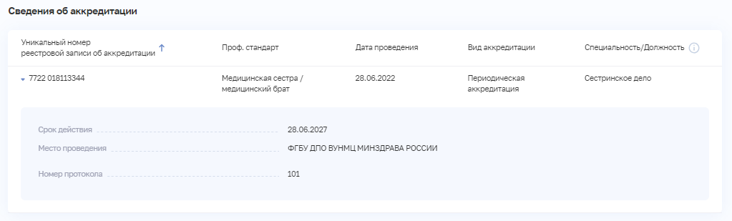
Рисунок 38 – Блок «Сведения об аккредитации»
Блок «Сведения об аккредитации» содержит таблицу с записями об аккредитации специалиста. Таблица содержит столбцы:
- «Уникальный номер реестровой записи об аккредитации».
- «Проф. стандарт».
- «Дата проведения».
- «Вид аккредитации».
- «Специальность/должность».
При нажатии на кнопку («стрелка вправо) отображаются дополнительные данные:
- «Срок действия»,
- «Место проведения»,
- «Номер протокола».

Блок «Сведения о прохождении военной службы»
Сведения о прохождении медицинским (фармацевтическим) работником военной службы/оказании добровольного содействия в выполнении задач, возложенных на ВС РФ, содержатся в блоке «Сведения о прохождении военной службы» раздела «Образование» (см. Рисунок 39).
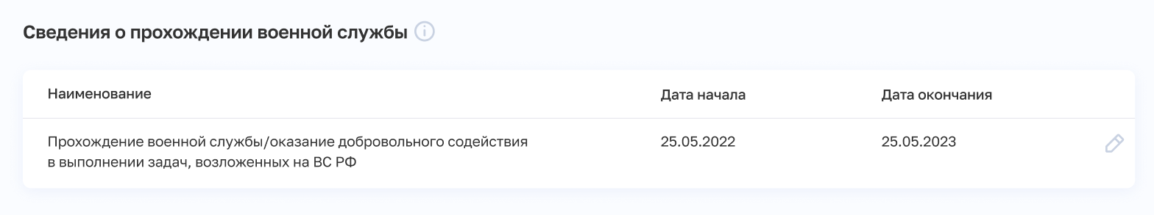
Рисунок 39 – Блок «Сведения о прохождении военной службы»

Создание записи о прохождение военной службы
В соответствии с постановлением Правительства Российской Федерации от 12.03.2022 № 353 «Об особенностях разрешительной деятельности в Российской Федерации в 2022 и 2023 годах» прохождение военной службы/оказание добровольного содействия в выполнении задач, возложенных на ВС РФ в 2022 и 2023 годах, является причиной продления срока действия следующих разрешительных документов:
- сертификат специалиста;
- свидетельство об аккредитации специалиста;
- квалификационная категория.
Для внесения сведений:
- Нажмите кнопку .
- Откроется модальное окно с неактивным чекбоксом «Прохождение военной службы/оказание добровольного содействия в выполнении задач, возложенных на ВС РФ» (см. Рисунок 40).
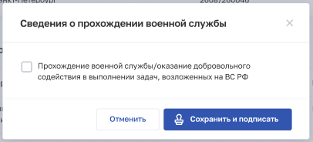
Рисунок 40 – Чекбокс
- Активируйте чекбокс.
- После активации чекбокса отображаются поля ввода дат начала и окончания военной службы/периода оказания добровольного содействия в выполнении задач, возложенных на ВС РФ. Внесите сведения, нажмите кнопку «Сохранить и подписать» (см. Рисунок 41) и выберите способ сохранения (с использованием УКЭП или без УКЭП).
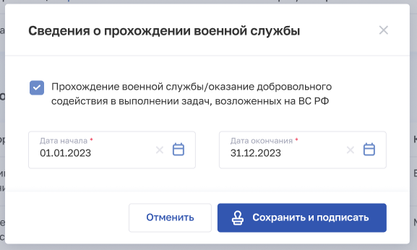
Рисунок 41 – Модальное окно для внесения сведений о военной службе/периоде оказания добровольного содействия в выполнении задач, возложенных на ВС РФ
После сохранении сведений производится перерасчет срока действия разрешительных документов в следующих разделах карточки медицинского (фармацевтического) работника:
- сертификат специалиста,
- свидетельство об аккредитации специалиста,
- квалификационная категория.
При перерасчете срока действия для записи будет назначен признак продления разрешительных документов (см. Рисунок 42).
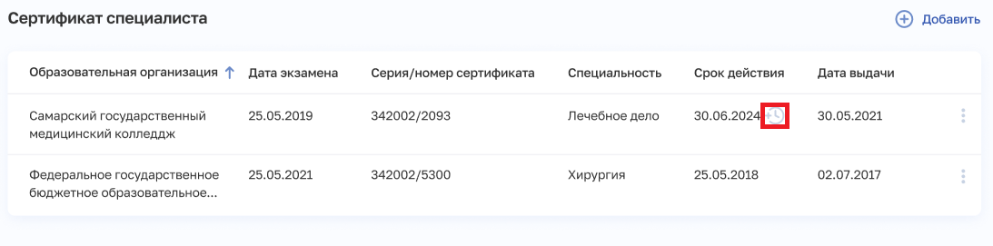
Рисунок 42 – Признак продления записи

Редактирование записи о прохождении военной службы/оказании добровольного содействия в выполнении задач, возложенных на ВС РФ
Функция предназначена для внесения изменений в сведения о прохождении медицинским (фармацевтическим) работником военной службы/оказании добровольного содействия в выполнении задач, возложенных на ВС РФ. Для изменения записи:
- Нажмите кнопку у записи.
- Откроется модальное окно изменения сведений (см. Рисунок 43).
- Внесите изменения и нажмите кнопку «Сохранить и подписать».

Удаление записи о прохождении военной службы/оказании добровольного содействия в выполнении задач, возложенных на ВС РФ
Функция предназначена для удаления сведений о прохождении медицинским (фармацевтическим) работником военной службы/оказании добровольного содействия в выполнении задач, возложенных на ВС РФ. Для удаления записи:
- Нажмите кнопку у записи.
- Деактивируйте чекбокс о прохождении военной службы/оказании добровольного содействия в выполнении задач, возложенных на ВС РФ (см. Рисунок 43).
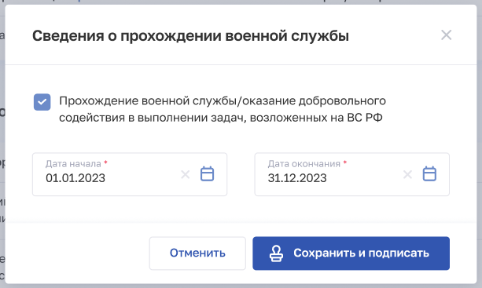
Рисунок 43 – Модальное окно записи о прохождении военной службы/оказании добровольного содействия в выполнении задач, возложенных на ВС РФ
- Нажмите кнопку «Сохранить и подписать» (см. Рисунок 44)
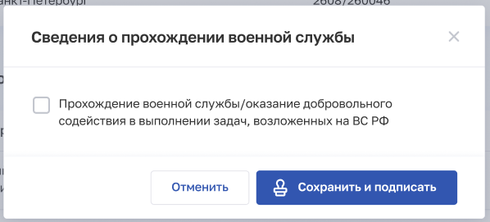
Рисунок 44 – Удаление записи о прохождении военной службы/оказании добровольного содействия в выполнении задач, возложенных на ВС РФ

Блок «Квалификационная категория»
Примечание – Ввод сведений о квалификационной категории работника доступен только после заполнения информации в блоке «Профессиональное образование» (см. подпункт 4.1.6.8.3 настоящего руководства пользователя) и «Сертификат специалиста» (см. подпункт 4.1.6.8.7 настоящего руководства пользователя) и/или «Свидетельство об аккредитации специалиста» (см. подпункт 4.1.6.8.8 настоящего руководства пользователя).

Просмотр сведений о квалификационной категории
Сведения о квалификационной категории медицинского (фармацевтического) работника содержатся в блоке «Квалификационная категория» раздела «Образование» (см. Рисунок 45).
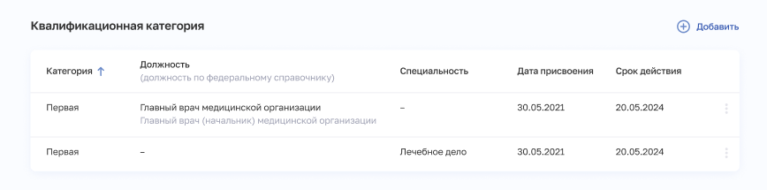
Рисунок 45 – Блок «Квалификационная категория»
Блок содержит элементы:
- таблица с записями о квалификационной категории работника. Таблица содержит столбцы:
  - «Категория»,
  - «Должность»,
  - «Специальность».
  - «Дата присвоения»,
  - «Срок действия»,
- кнопка для выбора действия с записью:
  - «Редактировать» (см. подпункт 4.1.6.8.10.3 настоящего руководства пользователя);
  - «Удалить» (см. подпункт 4.1.6.8.10.4 настоящего руководства пользователя);
- кнопка «Добавить» для создания записи (см. подпункт 4.1.6.8.10.2 настоящего руководства пользователя).

Добавление сведений о квалификационной категории
Для добавления записи о квалификационной категории:
- Нажмите кнопку «Добавить» в блоке «Квалификационная категория». Откроется форма «Новая запись квалификационной категории» (см. Рисунок 46).
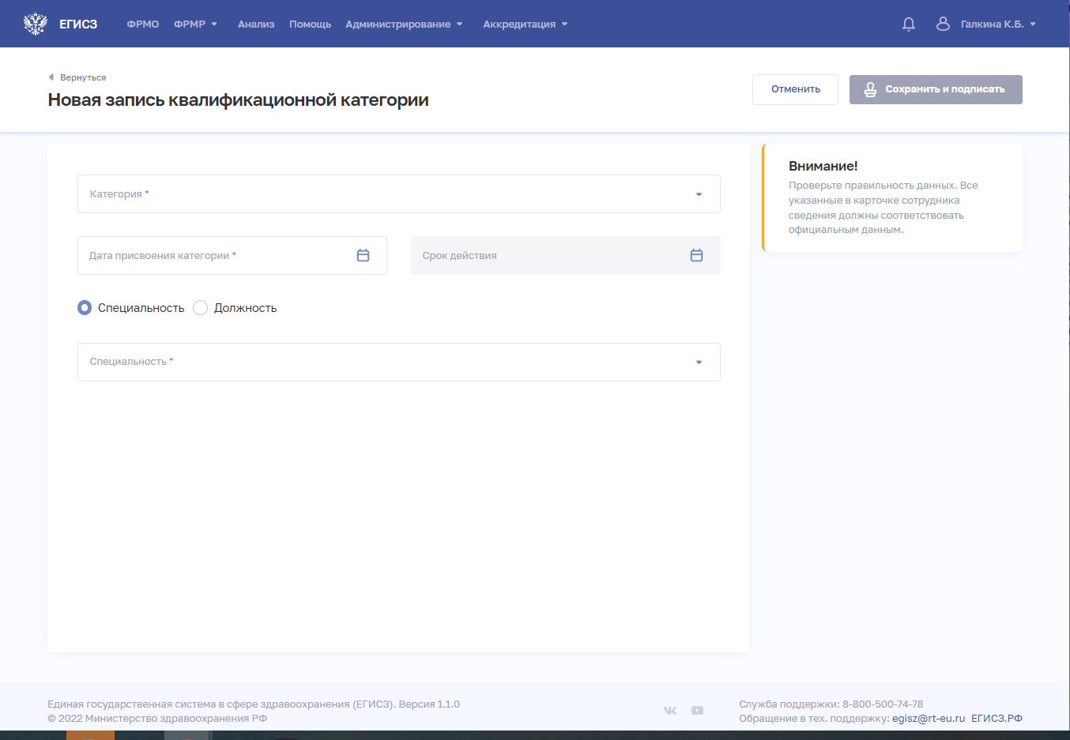
Рисунок 46 – Форма «Новая запись квалификационной категории»
- На форме заполните все необходимые поля (поля, обязательные для заполнения, отмечены звездочкой). При выборе значений в полях отображаются соответствующие дополнительные поля. Описание полей представлено в таблице ниже (см. Таблица 16).
- Нажмите кнопку «Сохранить и подписать» и выберите способ сохранения (с использованием УКЭП или без УКЭП).
Таблица 16 – Описание сведений о квалификационной категории работника
№ | Наименование поля | Описание | Вид, способ ввода
 | Категория | Наименование квалификационной категории, присвоенной медицинскому работнику | Выбор значения из выпадающего списка.  Значения берутся из справочника НСИ «Квалификационные категории медицинских и фармацевтических работников», OID 1.2.643.5.1.13.13.11.1494
 | Дата присвоения | Дата присвоения квалификационной категории медицинскому работнику | Выбор даты в календаре
 | Срок действия | Дата окончания срока действия квалификационной категории | Поле в формате ДД.ММ.ГГГГ.  Недоступно для редактирования.  Значение в данном поле присваивается автоматически, прибавляется 5 лет к дате сдачи сертификационного экзамена
 | Специальность/ Должность | Выбор типа заполняемых данных | Выбор значения в радиогруппе. Сведения об аккредитации специалиста по должности доступны в случае наличия в Подсистеме сведений о немедицинском образовании работника
4.1. | Специальность | Специальность, по которой работнику присвоена квалификационная категория | Выбор значения из выпадающего списка.  Обязательно для заполнения при выборе медицинской (фармацевтической) специальности в блоке «Профессиональное образование».  Поле отображается, если в радиогруппе выбрано значение «Специальность».  Значения берутся из справочника НСИ «Номенклатура специальностей специалистов, имеющих медицинское и фармацевтическое образование», OID 1.2.643.5.1.13.13.11.1066
4.2. | Должность по федеральному справочнику | Должность по федеральному справочнику, по которой работнику присвоена квалификационная категория | Выбор значения из выпадающего списка.  Обязательно для заполнения при выборе немедицинской специальности в блоке «Профессиональное образование».  Поле отображается, если в радиогруппе выбрано значение «Должность».  Значения берутся из справочника НСИ «ФРМР/ФРМО. Представление технического справочника должностей», OID 1.2.643.5.1.13.13.99.2.885
4.3. | Должность | Должность, по которой работнику присвоена квалификационная категория | Выбор значения из выпадающего списка.  Обязательно для заполнения при выборе немедицинской специальности в блоке «Профессиональное образование».  Поле отображается, если в радиогруппе выбрано значение «Должность».  Значения берутся из справочника НСИ «ФРМР. Должности медицинского персонала», OID 1.2.643.5.1.13.13.99.2.181

Редактирование записи о квалификационной категории
Функция предназначена для внесения изменений в сведения о квалификационной категории. Для изменения записи:
- В блоке «Квалификационная категория» в строке с нужной записью нажмите кнопку и выберите команду «Редактировать».
- Внесите изменения в открывшей форме «Редактирование записи квалификационной категории».
- Нажмите кнопку «Сохранить и подписать» и выберите способ сохранения (с использованием УКЭП или без УКЭП).

Удаление записи о квалификационной категории
Функция предназначена для удаления сведений о квалификационной категории. Для удаления записи:
- В блоке «Квалификационная категория» в строке с нужной записью нажмите кнопку и выберите команду «Удалить».
- Подтвердите удаление и выберите способ сохранения (с использованием УКЭП или без УКЭП).

Блок «Решение о соответствии образования и (или) квалификации, полученных в иностранном государстве»
Данный блок содержит в себе получаемые от АИС «Росздравнадзор» сведения о принятом в отношении работника решении о соответствии полученных им в иностранных организациях, осуществляющих образовательную деятельность, медицинского, фармацевтического или иного образования и (или) квалификации квалификационным требованиям к медицинским и фармацевтическим работникам в Российской Федерации. Сведения выводятся в табличной форме; состав выводимых сведений:
- специальность по направлению (специальность указывается по справочнику НСИ «Номенклатура специальностей специалистов, имеющих медицинское и фармацевтическое образование», OID 1.2.643.5.1.13.13.11.1066);
- дата принятия решения;
- регистрационный номер решения.
В случае наличия соответствующих сведений в АИС «Росздравнадзор» в данном блоке доступны для просмотра сведения обо всех решениях о соответствии образования, полученного работником в иностранной организации.
Поля блока «Решение о соответствии образования, полученного в иностранной организации» недоступны для внесения сведений вручную. Для получения или обновления сведений в Подсистеме необходимо нажать кнопку (см. Рисунок 47).
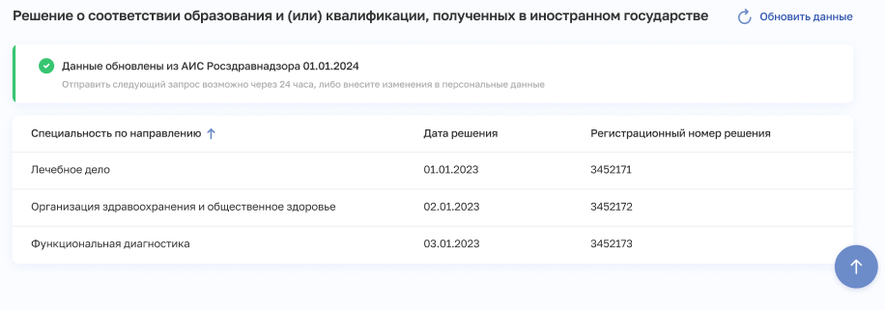
Рисунок 47 – Блок «Решение о соответствии образования и (или) квалификации, полученных в иностранном государстве»
В случае отсутствия сведений в АИС «Росздравнадзор» (см. Рисунок 48) повторный запрос можно направить либо через 24 часа, либо после изменения в Подсистеме:
- персональных данных медицинского (фармацевтического) работника:
  - ФИО;
  - СНИЛС;
- сведений о документе, удостоверяющем личность медицинского (фармацевтического) работника:
  - паспорт гражданина Российской Федерации;
  - временное удостоверение личности гражданина Российской Федерации;
  - удостоверение беженца;
  - паспорт иностранного гражданина.
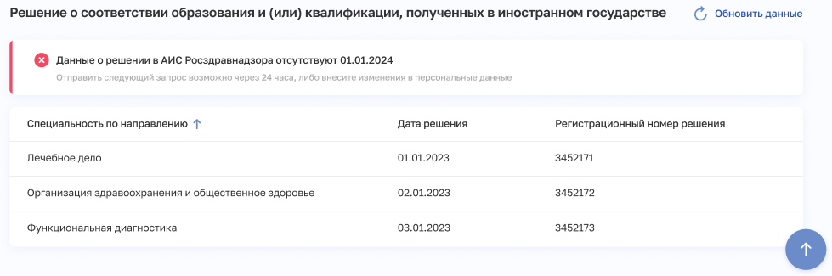
Рисунок 48 – Сообщение об отсутствии сведений о решении в АИС «Росздравнадзор»
В случае технической ошибки (см. Рисунок 49) необходимо отправить запрос позднее.
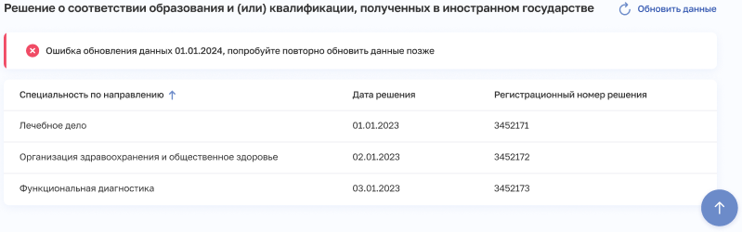
Рисунок 49 – Сообщение о технической ошибке при направлении запроса в АИС «Росздравнадзор»

Функция проверки сведений об образовании в ФИС ФРДО

Направление запроса
Функция предназначена для проверки достоверности внесенных в Подсистему сведений об образовании работника и частичного заполнения полей формы об образовании работника путем направления запроса в ФИС ФРДО.
Для отправки запроса нажмите на кнопку «Отправить на проверку в ФИС ФРМО» (см. Рисунок 50) в соответствующем разделе «Образование» карточки работника:
- среднее (общее) образование;
- профессиональное образование;
- послевузовское образование;
- дополнительное профессиональное образование.
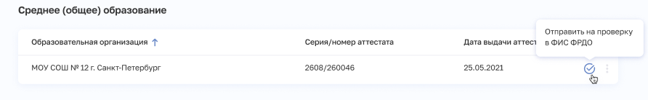
Рисунок 50 – Кнопка отправки запроса в ФИС ФРДО
В Подсистеме предусмотрены следующие статусы проверки:
- «На проверке в ФИС ФРДО» (запрос успешно отправлен);
- «Документ подтвержден в ФИС ФРДО» (документ найден в ФИС ФРДО);
- «Документ не найден в ФИС ФРДО» (документ не найден в ФИС ФРДО);
- «Ошибка при проверке в ФИС ФРДО» (техническая ошибка при проверке).

Внесение дополнительных сведений об образовании в запись, созданную на основе данных ФИС ФРДО
После получения данных из ФИС ФРМО поля с информацией об образовании работника заполняются частично, в связи с этим необходимо внести дополнительные сведения о профессиональном и дополнительном профессиональном образовании.

Дополнение сведений о профессиональном образовании
Для дополнения записи о профессиональном образовании:
- Нажмите кнопку у записи, выделенной желтым фоном, в блоке «Профессиональное образование» карточки работника. Откроется форма «Редактирование записи профессионального образования»; часть полей формы будет заполнена сведениями, полученными из ФИС ФРДО (см. Рисунок 51).
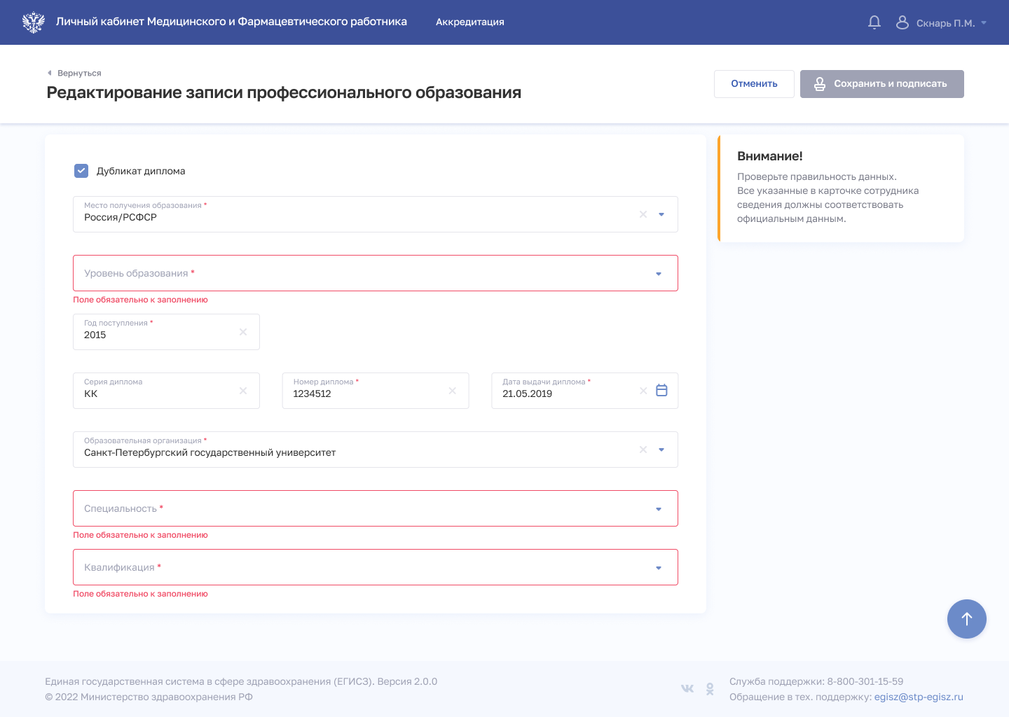
Рисунок 51 – Редактирование записи о профессиональном образовании после получения сведений из ФИС ФРДО
- Заполните поля, выделенные красной рамкой.
Для уровней образования:
- среднее профессиональное,
- высшее – бакалавриат,
- высшее – специалитет
описание полей представлено в следующих таблицах:
- «Россия/РСФСР» – см. Таблица 9,
- «Республика Союза ССР» – см. Таблица 10,
- «Иностранное государство» – см. Таблица 11.
Для уровней образования:
- интернатура,
- ординатура,
- аспирантура,
- докторантура,
- соискательство
описание полей представлено в следующих таблицах:
- «Россия/РСФСР» – см. Таблица 12,
- «Республика Союза ССР» – см. Таблица 13,
- «Иностранное государство» – см. Таблица 14.
Запись будет перемещена в блок «Послевузовское образование» в случае выбора уровня образования:
- интернатура;
- ординатура;
- аспирантура;
- докторантура;
- соискательство.
- Нажмите кнопку «Сохранить и подписать» и выберите способ сохранения (с использованием УКЭП или без УКЭП).
В случае, если полученные данные от ФИС ФРДО не были изменены, после сохранения запись имеет статус «Документ подтвержден в ФИС ФРДО» и признак «Сведения получены из ФИС ФРДО».

Дополнительное профессиональное образование
Для дополнения записи о дополнительном профессиональном образовании:
- Нажмите кнопку у записи, выделенной желтым фоном, в блоке «Дополнительное профессиональное образование». Откроется форма «Редактирование записи дополнительного профессионального образования», часть полей формы будет заполнена сведениями, полученными из ФИС ФРДО (см. Рисунок 52).
- Заполните поля, выделенные красной рамкой. Описание полей формы представлено в таблице (см. Таблица 15).
- Нажмите кнопку «Сохранить и подписать» и выберите способ сохранения (с использованием УКЭП или без УКЭП).
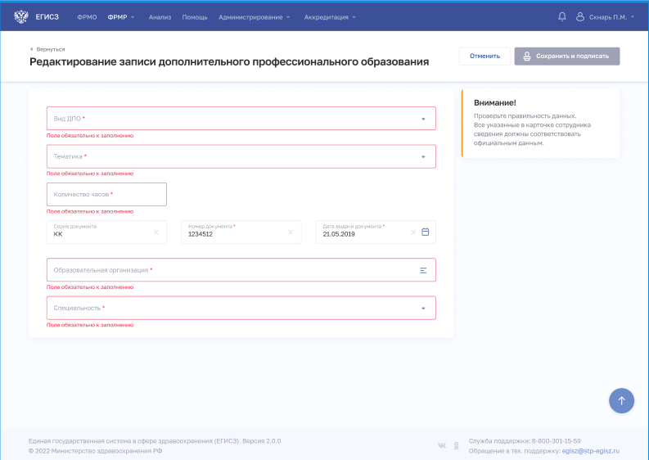
Рисунок 52 – Редактирование записи о дополнительном профессиональном образовании после получения сведений из ФИС ФРДО
В случае, если полученные данные от ФИС ФРДО не были изменены, после сохранения запись имеет статус «Документ подтвержден в ФИС ФРДО» и признак «Сведения получены из ФИС ФРДО».

Блок «Дополнительные документы»
Блок «Дополнительные документы» предназначен для загрузки в Подсистему дополнительных документов, связанных с образованием медицинского (фармацевтического) работника. Функция загрузки/удаления документа в Подсистеме доступна для авторизованных пользователей с ролью «Работник организации (ФРМР)» и «Администратор (ФРМР)», а также для пользователей личного кабинета медицинского и фармацевтического работника.

Загрузка выписки из протокола сдачи экзамена по допуску к осуществлению медицинской деятельности или фармацевтической деятельности на должностях специалистов со средним медицинским или средним фармацевтическим образованием
Для загрузки выписки из протокола сдачи экзамена по допуску к осуществлению медицинской деятельности или фармацевтической деятельности на должностях специалистов со средним медицинским или средним фармацевтическим образованием необходимо нажать кнопку «Выбрать файл» и выбрать необходимый документ для загрузки (см. Рисунок 53). Формат загружаемого файла – PDF, максимальный размер файла – 10 Мбайт, количество загружаемых файлов – не более одного.
Рисунок 53 – Загрузка выписки
Для удаления документа из Подсистемы следует нажать на иконку корзины (см. Рисунок 54).
Рисунок 54 – Удаление выписки

Загрузка документов об образовании, выданных в Донецкой Народной Республике, Луганской Народной Республике, Запорожской области, Херсонской области до дня их принятия в Российскую Федерацию или на территории Украины
Для загрузки документов об образовании, выданных в Донецкой Народной Республике, Луганской Народной Республике, Запорожской области, Херсонской области до дня их принятия в Российскую Федерацию или на территории Украины:
- Выберите значение «Да» соответствующего чекбокса (Рисунок 55). Откроется форма загрузчика.
Рисунок 55 – Чекбокс
- Выберите и загрузите файлы в количестве не более 5 штук. Формат загружаемых файлов – PDF, общий максимальный размер файлов – 10 Мбайт, имя файла должно быть уникальным.
Для удаления загруженных документов из Подсистемы нажмите на иконку (крестик) рядом с файлом, который необходимо удалить (см. Рисунок 56).
Рисунок 56 – Кнопка удаления документа

Раздел «Награды»
Раздел «Награды» предназначен для внесения сведений о наградах и званиях медицинского (фармацевтического) работника следующих категорий:
- государственные награды и почетные звания Российской Федерации,
- правительственные награды Российской Федерации,
- ведомственные награды Российской Федерации,
- поощрения Президента Российской Федерации и Правительства Российской Федерации,
- награды и звания СССР.

Просмотр списка наград и званий медицинского (фармацевтического) работника
Для перехода к разделу «Награды»:
- Перейдите в форму «Федеральный регистр медицинских и фармацевтических работников»: в главном меню Подсистемы выберите «ФРМР» → «Федеральный регистр медицинских и фармацевтических работников».
- При необходимости отфильтруйте список медицинских и фармацевтических работников (см. пункт 4.1.4 настоящего руководства пользователя).
- Нажмите на ФИО выбранного работника.
- Выберете в области данных карточки значение «Награды» (см. Рисунок 57).
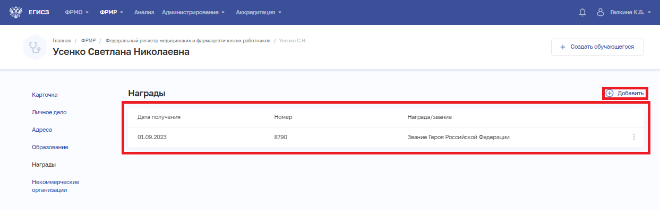
Рисунок 57 – Раздел «Награды»
Раздел «Награды» содержит элементы:
- Таблица со списком записей о наградах и званиях выбранного работника. Таблица содержит столбцы:
  - «Награда/звание»,
  - «Дата получения»,
  - «Номер»;
- кнопка для выбора действия с записью:
  - Редактировать» (см. подпункт 4.1.6.9.3 настоящего руководства пользователя);
  - «Удалить» (см. подпункт 4.1.6.9.4 настоящего руководства пользователя);
- кнопка «Добавить» для создания записи (см. подпункт 4.1.6.9.2 настоящего руководства пользователя).

Добавление записи о награде или звании
Для добавления записи о наградах или званиях работника:
- В разделе «Награды» нажмите кнопку «Добавить». Откроется окно «Новая награда» (Рисунок 58).
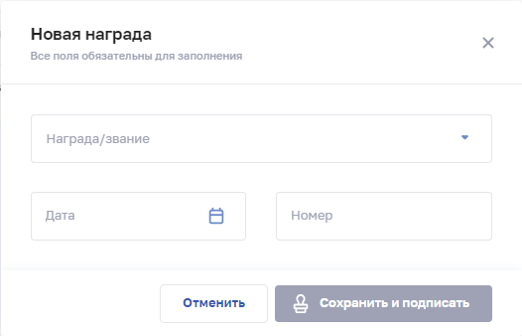
Рисунок 58 – Форма «Новая награда»
- В окне заполните все поля. Описание полей представлено в таблице ниже (см. Таблица 17).
- Нажмите кнопку «Сохранить и подписать» и выберите способ сохранения (с использованием УКЭП или без УКЭП).
Таблица 17 – Описание сведений о наградах и званиях работника
№ | Наименование поля | Описание | Вид, способ ввода
 | Награда/звание | Наименование присвоенной(-го) награды/звания | Выбор значения из выпадающего списка.  Значения берутся из справочника НСИ «Награды и звания Российской Федерации», OID 1.2.643.5.1.13.13.99.2.44
 | Дата | Дата присвоения награды/звания | Выбор даты в календаре
 | Номер | Номер присвоенной(-го) награды/звания | Текстовое поле с ограничением в 21 символ

Редактирование записи о награде или звании
Функция предназначена для внесения изменений в сведения о наградах и званиях медицинского (фармацевтического) работника. Для изменения записи:
- В таблице в строке с нужной записью нажмите кнопку и выберите команду «Редактировать».
- Внесите изменения в открывшей форме «Редактирование награды».
- Нажмите кнопку «Сохранить и подписать» и выберите способ сохранения (с использованием УКЭП или без УКЭП).

Удаление записи о награде или звании
Функция предназначена для удаления сведений о наградах и званиях медицинского (фармацевтического) работника. Для удаления записи:
- В таблице в строке с нужной записью нажмите кнопку и выберите команду «Удалить».
- Подтвердите удаление и выберите способ сохранения (с использованием УКЭП или без УКЭП).

Раздел «Некоммерческие организации»
Раздел «Некоммерческие организации» предназначен для внесения сведений об участии медицинского (фармацевтического) работника в профессиональных некоммерческих организациях.

Просмотр списка профессиональных некоммерческих организаций, в которых участвует медицинский (фармацевтический) работник
Для перехода к разделу «Некоммерческие организации»:
- Перейдите в форму «Федеральный регистр медицинских и фармацевтических работников»: в главном меню Подсистемы выберите «ФРМР» → «Федеральный регистр медицинских и фармацевтических работников».
- При необходимости отфильтруйте список медицинских и фармацевтических работников (см. пункт 4.1.4 настоящего руководства пользователя).
- Нажмите на ФИО выбранного работника.
- Выберете в области данных карточки значение «Некоммерческие организации» (см. Рисунок 59).
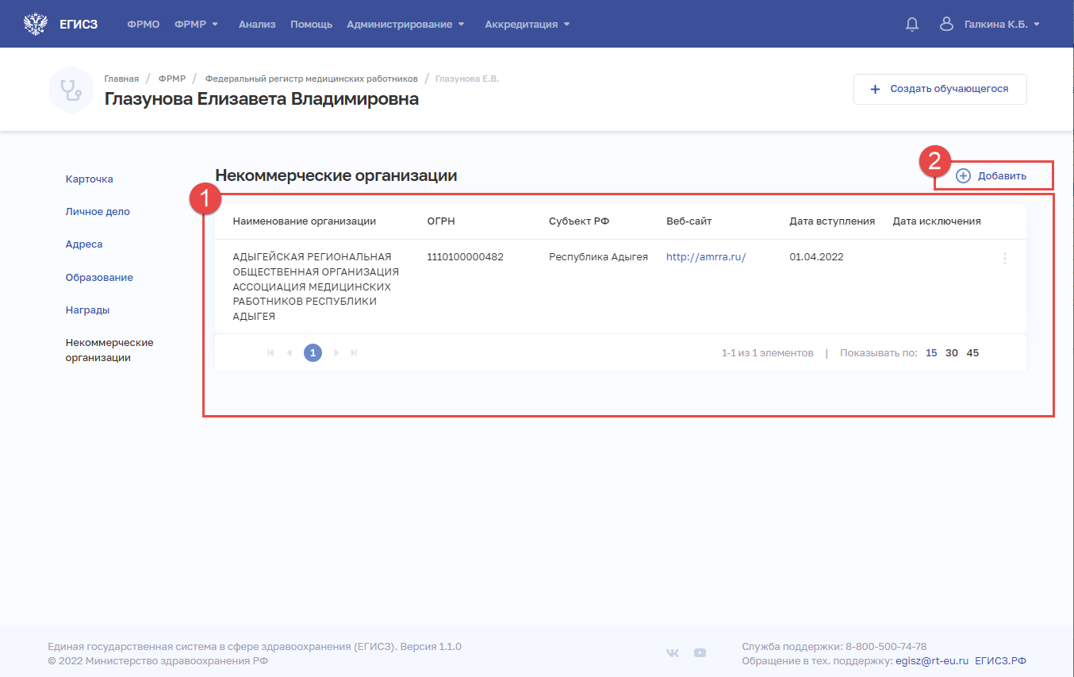
Рисунок 59 – Раздел «Некоммерческие организации»
Раздел «Некоммерческие организации» содержит элементы:
- таблица со списком записей о некоммерческих организациях, участником которых является выбранный работник. Таблица содержит столбцы:
  - «Наименование организации»,
  - «ОГРН»,
  - «Субъект РФ»,
  - «Веб-сайт»,
  - «Дата вступления»,
  - «Дата исключения»,
- кнопка для выбора действия с записью:
  - Редактировать» (см. подпункт 4.1.6.10.3 настоящего руководства пользователя),
  - «Удалить» (см. подпункт 4.1.6.10.4 настоящего руководства пользователя).
- кнопка «Добавить» для создания записи (см. подпункт 4.1.6.10.2 настоящего руководства пользователя).

Добавление записи о профессиональных некоммерческих организациях
Для добавления записи об участии работника в некоммерческой организации:
- В разделе «Некоммерческие организации» нажмите кнопку «Добавить». Откроется форма «Новая некоммерческая организация» (см. Рисунок 60).
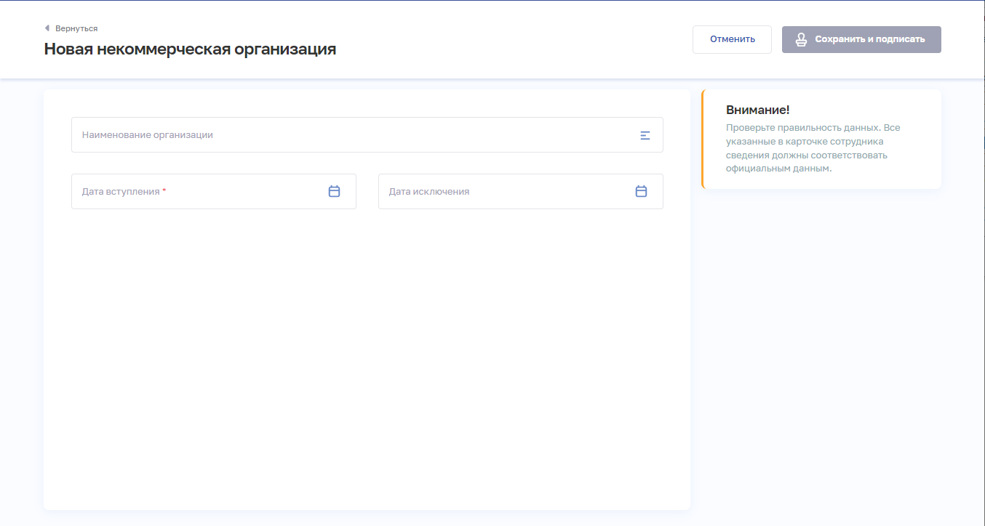
Рисунок 60 – Форма «Новая некоммерческая организация»
- На форме заполните все необходимые поля (поля, обязательные для заполнения, отмечены звездочкой). Описание полей представлено в таблице ниже (см. Таблица 18).
- Нажмите кнопку «Сохранить и подписать» и выберите способ сохранения (с использованием УКЭП или без УКЭП).
Таблица 18 – Описание сведений о профессиональных некоммерческих организациях
№ | Наименование поля | Описание | Вид, способ ввода
 | Наименование организации | Наименование профессиональной некоммерческой организации | При нажатии на поле открывается окно «Организации» с возможностью поиска по наименованию, ОГРН и субъекту Российской Федерации. Выбор значения в окне.  Значения берутся из справочника НСИ «ФРМР. Справочник профессиональных некоммерческих организаций», OID 1.2.643.5.1.13.13.99.2.309
 | Дата вступления | Дата вступления работника в профессиональную некоммерческую организацию | Выбор даты в календаре
 | Дата исключения | Дата выхода/исключения работника из профессиональной некоммерческой организации | Выбор даты в календаре

Редактирование записи об участии работника в профессиональной некоммерческой организации
Функция предназначена для внесения изменений в сведения об участии медицинского (фармацевтического) работника в профессиональной некоммерческой организации. Для изменения записи:
- В таблице в строке с нужной записью нажмите кнопку и выберите команду «Редактировать».
- Внесите изменения в открывшейся форме «Редактирование некоммерческой организации».
- Нажмите кнопку «Сохранить и подписать» и выберите способ сохранения (с использованием УКЭП или без УКЭП).

Удаление записи об участии работника в профессиональной некоммерческой организации
Функция предназначена для удаления сведений об участии медицинского (фармацевтического) работника в профессиональной некоммерческой организации. Для удаления записи:
- В таблице в строке с нужной записью нажмите кнопку и выберите команду «Удалить».
- Подтвердите удаление и выберите способ сохранения (с использованием УКЭП или без УКЭП).

Создание для медицинского (фармацевтического) работника карточки обучающегося
Функция предназначена для создания в Подсистеме карточки обучающегося на основе карточки медицинского (фармацевтического) работника.
Для создания карточки обучающегося из карточки работника:
- Перейдите в форму «Федеральный регистр медицинских и фармацевтических работников»: в главном меню Подсистемы выберите «ФРМР» → «Федеральный регистр медицинских и фармацевтических работников».
- При необходимости отфильтруйте список медицинских и фармацевтических работников (см. пункт 4.1.4 настоящего руководства пользователя).
- Нажмите на ФИО выбранного работника. Откроется его карточка.
- Нажмите кнопку «Создать обучающегося» (см. Рисунок 8). Откроется форма «Новый обучающийся» в Регистре обучающихся (см. Рисунок 65). Подробное описание порядка заполнения формы приведено в п. 4.2.6.3.1 настоящего руководства пользователя.

Форма «Регистр обучающихся»
Форма «Регистр обучающихся» предназначена для вывода записей о лицах, обучающихся по образовательным программам среднего профессионального и высшего медицинского образования, образовательным программам среднего профессионального и высшего фармацевтического образования, внесенных в Подсистему. Данная форма доступна только авторизованным пользователям Подсистемы с ролями:
- Работник организации (ФРМР);
- Работник ОУЗ (ФРМР);
- Работник МЗ (ФРМР);
- Работник МЗ (кадровый департамент) (ФРМР);
- Администратор (ФРМР).
Описание прав пользователей приведено в приложении к настоящему руководству пользователя (см. Приложение Б).
Для работы с информацией указанной формы предусмотрены следующие инструменты и приемы работы:
- просмотр информации;
- упорядочивание информации по содержимому столбцов;
- управление составом и способом вывода информации;
- фильтрация информации;
- выгрузка результатов поиска и фильтрации данных.

Просмотр информации
Для перехода к регистру обучающихся в главном меню Подсистемы выберите «ФРМР» → «Регистр обучающихся».
На странице «Регистр обучающихся» содержатся:
- область фильтрации списка (Рисунок 61, 1). Возможен быстрый или расширенный поиск обучающихся по заданным параметрам (см. пункт 4.2.2 настоящего руководства пользователя);
- таблица со списком обучающихся (Рисунок 61, 2). Таблица содержит столбцы:
  - «СНИЛС»,
  - «ФИО»,
  - «Образовательная организация»,
  - «Курс»,
  - «Специальность»,
- кнопки управления (Рисунок 61, 3):
  - «Создать» (см. подпункт 4.2.6.3.1 настоящего руководства пользователя),
  - кнопка выгрузки результатов поиска в табличный электронный документ (см. подпункт 4.2.5 настоящего руководства пользователя).
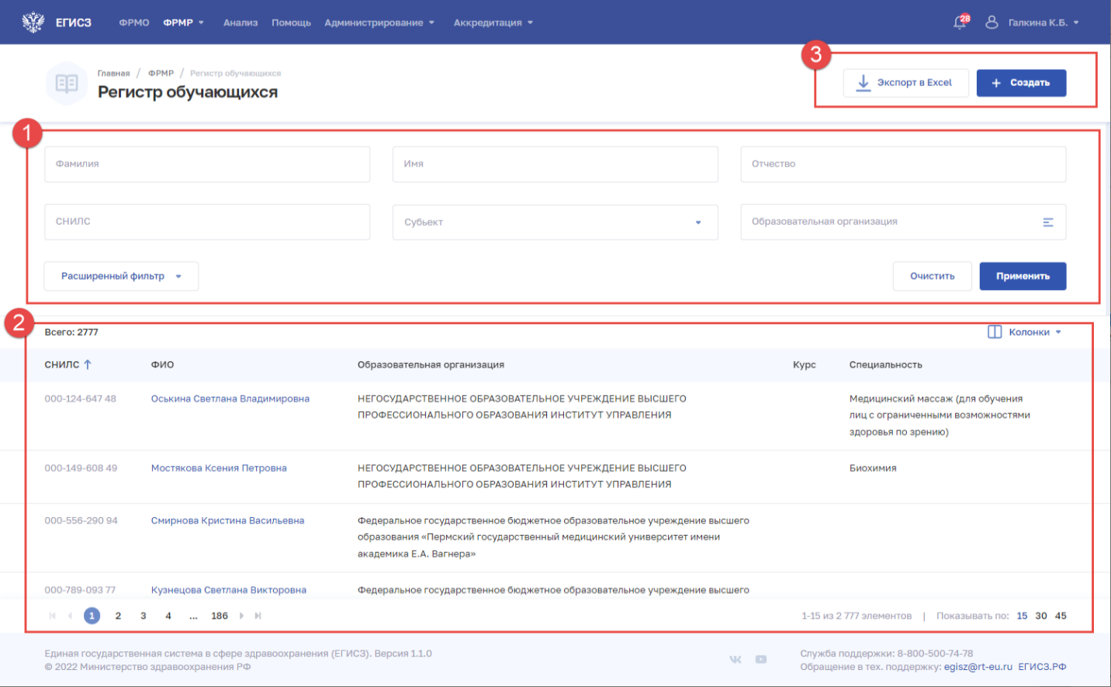
Рисунок 61 – Форма «Регистр обучающихся»

Упорядочивание информации по содержимому столбцов
Подсистема позволяет задать порядок сортировки информации в форме. Информация сортируется по возрастанию или убыванию значений в выбранной колонке таблицы со списком обучающихся (Рисунок 61, 2). Для выбора колонки необходимо нажать на нее. Отобразится значок:
- - для сортировки по возрастанию;
- - для сортировки по убыванию.

Управление составом и способом вывода информации
Перечень отображаемых колонок в таблице со списком обучающихся настраивается по нажатию кнопки «Колонки» и выбору требуемых параметров из списка (см. Рисунок 62).
Для выбора доступны колонки:
- «Образовательная организация»,
- «Курс»,
- «Специальность».
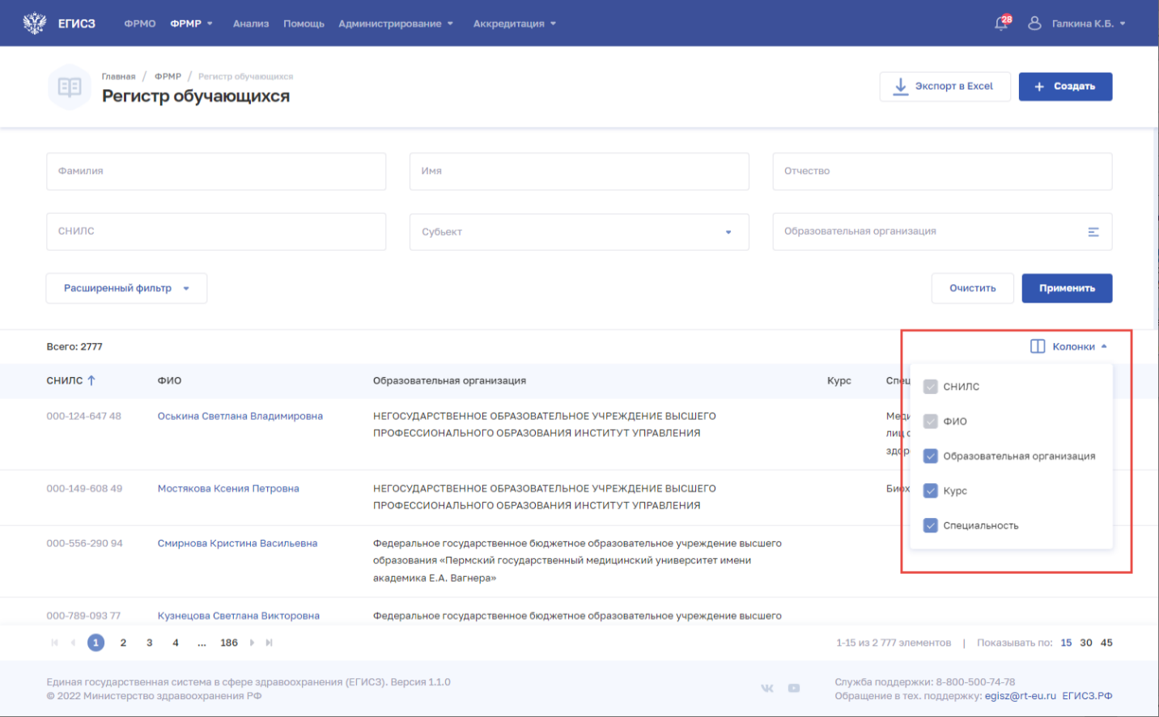
Рисунок 62 – Настройка отображения колонок таблицы
Для списка доступна пагинация для страниц результатов поиска и фильтрации (Рисунок 63, 1). Возможно переключение между страницами, а также переход на первую или последнюю страницу списка. Количество отображаемых на странице записей можно изменить в настройках пагинации (Рисунок 63, 2). Доступные значения: 15, 30, 45 записей на странице.
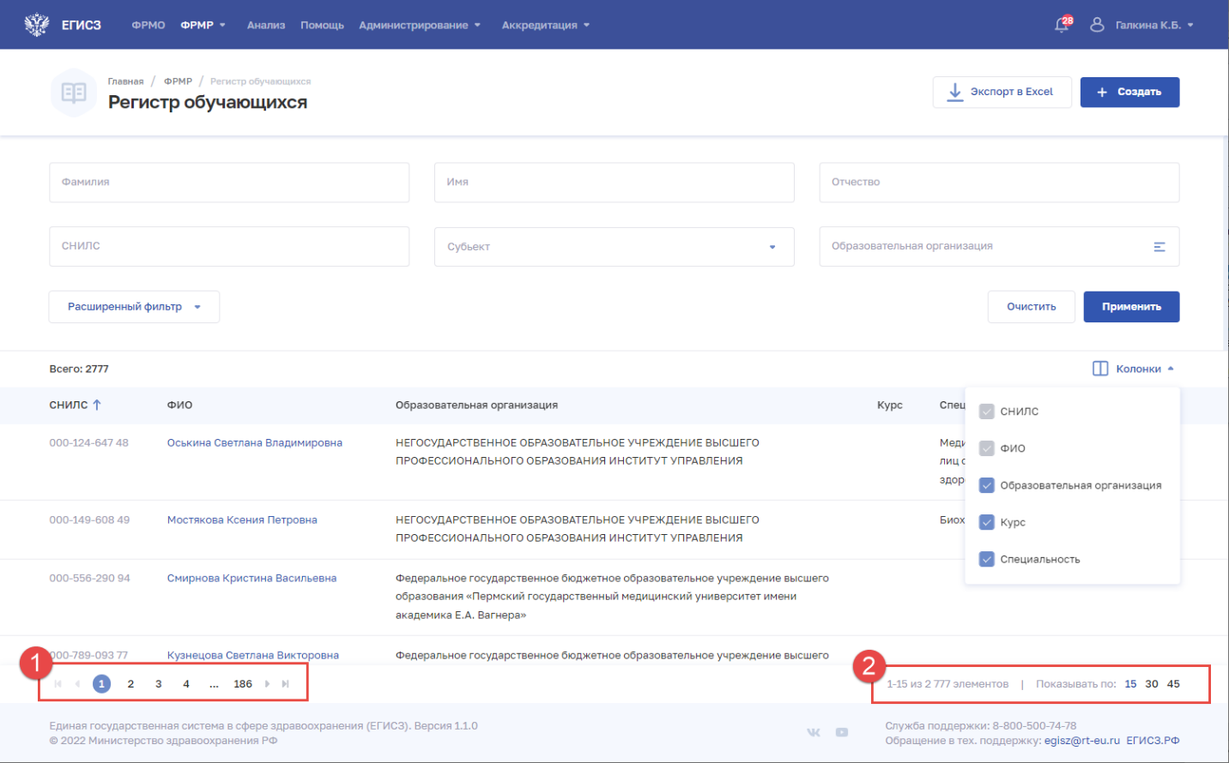
Рисунок 63 – Настройка отображения количества записей на странице

Фильтрация информации
В Подсистеме существует возможность гибко настроить отображение списка обучающихся и найти определенную карточку. Доступны варианты фильтрации:
- быстрый фильтр по ключевым параметрам,
- расширенный фильтр.
Перечень полей, по которым осуществляется поиск, представлен в таблице ниже (см. Таблица 19).
В полях с текстовым и числовым форматом ввода поиск осуществляется при вводе трех символов и более. Чтобы выполнить фильтрацию списка, введите параметры поиска и нажмите кнопку «Применить». Чтобы открыть полный список полей фильтрации, нажмите кнопку «Расширенный фильтр». Отфильтрованный список будет отображен в нижней части страницы. Чтобы сбросить фильтры, нажмите кнопку «Очистить». В списке будут отображены все записи об обучающихся, внесенных в Подсистему.
Таблица 19 – Поля поиска и фильтрации списка обучающихся
№ | Наименование фильтра | Описание | Формат ввода
 | Быстрый фильтр
1.1. | Фамилия | Фамилия обучающегося | Текстовый
1.2. | Имя | Имя обучающегося | Текстовый
1.3. | Отчество | Отчество обучающегося | Текстовый
1.4. | СНИЛС | СНИЛС обучающегося | Числовой (в формате  ХХХ-ХХХ-ХХХ ХХ)
1.5. | Субъект РФ | Субъект Российской Федерации, в котором на данный момент учится обучающийся | Выбор из списка (доступно одно значение)
1.6. | Образовательная организация | Организация, в которой на данный момент учится обучающийся | При нажатии на поле открывается окно «Образовательная организация» с возможностью поиска по наименованию и субъекту Российской Федерации.  Выбор одного или нескольких значений
 | Расширенный фильтр
2.1. | Блок «Персональные данные»
2.1.1. | Гражданство | Гражданство обучающегося | Выбор из списка (одно значение)
2.1.2. | Тип документа | Тип документа обучающегося | Выбор из списка (одно значение)
2.1.3. | Серия и номер документа | Серия и номер документа, выбранного в поле «Тип документа» | Число. В качестве разделителя используется символ «/»
2.1.4. | Дата рождения от | Период, в который попадает дата рождения обучающегося | Выбор даты в календаре
2.1.5. | Дата рождения до
2.1.6. | Пол | Пол обучающегося | Установка флажка напротив нужного значения
2.2. | Блок «Обучение»
2.2.1. | Специальность | Специальность обучающегося | По нажатию на поле открывается окно для поиска специальности.  Выбор одного или нескольких значений в окне
2.2.2. | Форма обучения | Форма обучения | Выбор из списка (одно значение)
2.2.3. | Курс | Курс, на котором находится обучающийся | Выбор из списка (одно значение)
2.2.4. | Целевое обучение | Признак прохождения обучающимся целевого обучения | Выбор из списка (одно значение)
2.2.5. | На бюджетной основе | Признак прохождения обучения на бюджетной основе | Выбор из списка (одно значение)
2.2.6. | Уровень профессионального образования | Уровень профессионального образования обучающегося | Выбор из списка (одно значение)
2.2.7. | Зачисление от | Период, в который попадает дата зачисления на обучение | Выбор даты в календаре
2.2.8. | Зачисление до
2.2.9. | Окончание от | Период, в который попадает дата окончания обучения | Выбор даты в календаре
2.2.10. | Окончание до
2.2.11. | По итогам обучения | Статус обучающегося по завершению обучения | Выбор из списка (одно значение)
2.3. | Блок «Аккредитация»
2.3.1. | Профессиональный стандарт аккредитации | Профессиональный стандарт аккредитации обучающегося | Выбор из списка (несколько значений)
2.3.2. | Серия и номер свидетельства об аккредитации | Реквизиты документа об аккредитации обучающегося | Числовой
2.3.3. | Присвоена от | Период, в который обучающимся пройдена аккредитация специалиста | Выбор даты в календаре
2.3.4. | Присвоена до
2.3.5. | Специальность аккредитации | Специальность аккредитации специалиста | По нажатию на поле открывается окно для поиска специальности аккредитации.  Выбор одного или нескольких значений в окне

Выгрузка результатов поиска и фильтрации данных
Для выгрузки результатов поиска и фильтрации данных по параметрам, указанным пользователем, предусмотрена кнопка (Рисунок 61, 3). Данные выгружаются в формате табличного документа. Файл загружается на устройство пользователя в папку для загрузок по умолчанию. Количество записей, выгружаемых в файл, составляет не более 15 000 единиц. Если количество записей, предназначенных для выгрузки, превысит 15 000, то все записи, начиная с 15 001, не будут выгружены.
Перечень столбцов с признаком обязательности их наличия в файле выгрузки приведен в таблице ниже (см. Таблица 20).
Таблица 20 – Перечень данных, выгрузка которых доступна через пользовательский интерфейс федерального регистра медицинских и фармацевтических работников после поиска и фильтрации по параметрам, указанным пользователем
Наименование модуля | Объект учета | Наименование столбца в таблице | Признак обязательности наличия столбца в таблице
Медицинские и фармацевтические работники | Обучающиеся | СНИЛС | Да
 |  | ФИО | Да
 |  | Образовательная организация | Нет
 |  | Курс | Нет
 |  | Специальность | Нет

Форма «Карточка обучающегося»
Форма «Карточка обучающегося» предназначена для внесения в Подсистему:
- основных данных об обучающемся и сведений о документах, удостоверяющих его личность;
- сведений об адресах обучающегося;
- сведений об образовании обучающегося.

Просмотр карточки
Для открытия карточки обучающегося:
- Перейдите в форму «Регистр обучающихся»: в главном меню Подсистемы выберите «ФРМР» → «Регистр обучающихся».
- При необходимости отфильтруйте список (см. пункт 4.2.4 настоящего руководства пользователя).
- Нажмите на ФИО обучающегося. Откроется раздел «Карточка» формы «Карточка обучающегося» (см. Рисунок 64).
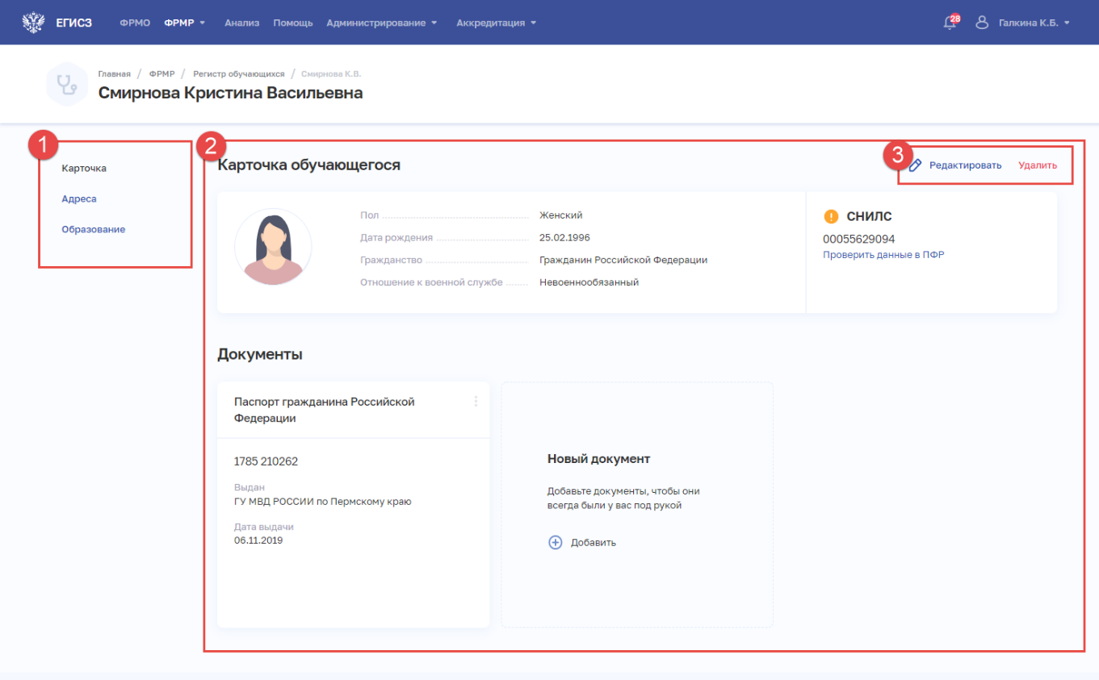
Рисунок 64 – Форма «Карточка обучающегося»
Форма «Карточка обучающегося» содержит следующие элементы:
- Блоки сведений (см. Рисунок 64, 1):
  - «Карточка» – основные данные и документы обучающегося;
  - «Адреса» – адреса регистрации и проживания обучающегося;
  - «Образование» – сведения об образовании обучающегося;
- область данных выбранного раздела карточки обучающегося (см. Рисунок 64, 2);
- кнопки управления данными выбранного раздела (см. Рисунок 64, 3):
  - «Редактировать»;
  - «Удалить».

Редактирование карточки обучающегося
Функция предназначена для внесения изменений в карточку обучающегося. Для редактирования карточки:
- Перейдите в форму «Регистр обучающихся»: в главном меню Подсистемы выберите «ФРМР» → «Регистр обучающихся».
- При необходимости отфильтруйте список (см. пункт 4.2.4 настоящего руководства пользователя).
- Нажмите на ФИО обучающегося. Откроется карточка обучающегося (см. Рисунок 64).
- Нажмите кнопку «Редактировать» (см. Рисунок 64, 3);
- Отредактируйте информацию об обучающемся.
- Нажмите кнопку «Сохранить и подписать» и выберите способ сохранения (с использованием УКЭП или без УКЭП).

Добавление обучающегося в Регистр обучающихся

Создание записи об обучающемся
Для добавления записи об обучающемся в Регистр обучающихся:
- Нажмите кнопку «Создать» в Регистре обучающихся. Откроется форма «Новый обучающийся» (см. Рисунок 65).
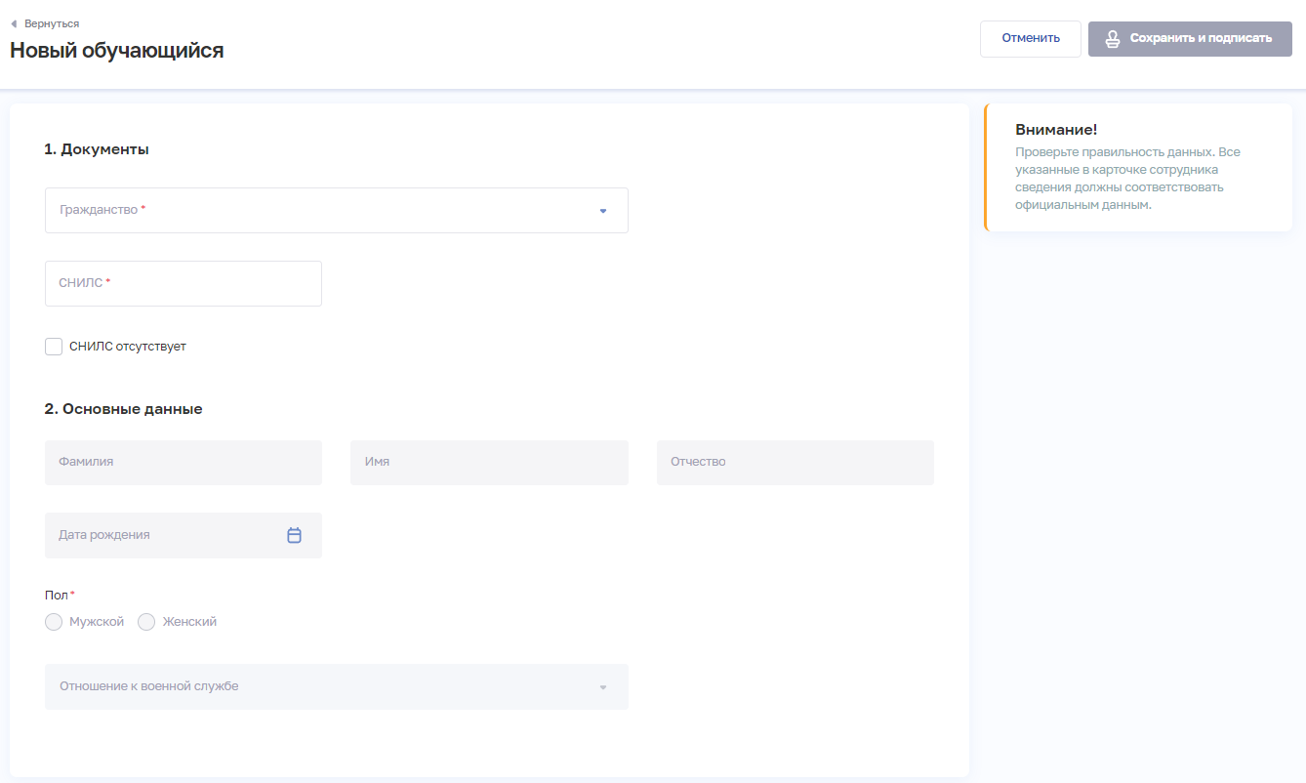
Рисунок 65 – Форма «Новый обучающийся»
- На форме заполните все необходимые поля в следующих блоках (поля, обязательные для заполнения, отмечены звездочкой):
  - «1. Документы»;
  - «2. Основные данные». Набор полей формы зависит от выбранного гражданства обучающегося.
Описание полей представлено в таблице ниже (см. Таблица 21).
- Нажмите кнопку «Сохранить и подписать» и выберите способ сохранения (с использованием УКЭП или без УКЭП). Сохраненные данные будут отображены в карточке обучающегося в разделе «Карточка».
После сохранения карточки становятся доступными для заполнения:
- Блок «Документы» раздела «Карточка» (см. подпункт 4.2.6.3.2 настоящего руководства пользователя);
- раздел «Адреса» (см. подпункт 4.2.6.3.3 настоящего руководства пользователя);
- раздел «Образование» (см. подпункт 4.2.6.3.4 настоящего руководства пользователя).
Таблица 21 – Описание полей для ввода персональных данных обучающегося
№ | Наименование поля | Описание | Вид, способ ввода
 | Документы
1.1. | Гражданство | Гражданство обучающегося | Выбор значения из выпадающего списка.  В зависимости от выбранного значения в блоке «Документы» отображаются дополнительные поля.  Значения берутся из справочника НСИ «Категории гражданства», OID 1.2.643.5.1.13.13.99.2.315
1.2. | СНИЛС | СНИЛС обучающегося | Числовое поле (в формате ХХХ-ХХХ-ХХХ ХХ)
1.3. | ИНН | ИНН обучающегося | Числовое поле длиной 12 символов
1.4. | Страна | Страна, гражданином которой является обучающийся | Выбор значения из выпадающего списка.  Поле отображается, если в списке «Гражданство» выбрано значение «Гражданин РФ и иностранного государства (двойное гражданство)» или «Иностранный гражданин».  Значения берутся из справочника НСИ «Общероссийский классификатор стран мира», OID 1.2.643.5.1.13.2.1.1.63
1.5. | Документ, удостоверяющий личность | Вид документа, удостоверяющего личность обучающегося | Выбор значения из выпадающего списка.  Поле отображается, если в списке «Гражданство» выбрано значение «Иностранный гражданин».  Значения берутся из справочника НСИ «Документы, удостоверяющие личность», OID 1.2.643.5.1.13.13.99.2.48
1.6. | Серия | Серия документа, удостоверяющего личность обучающегося | Текстовое поле с ограничением в 10 символов.  Поле отображается, если в списке «Гражданство» выбрано значение «Иностранный гражданин»
1.7. | Номер | Номер документа, удостоверяющего личность обучающегося | Текстовое поле с ограничением в 20 символов.  Поле отображается, если в списке «Гражданство» выбрано значение «Иностранный гражданин»
1.8. | Выдан | Наименование органа, выдавшего документ, удостоверяющий личность обучающегося | Текстовое поле с ограничением в 200 символов.  Поле отображается, если в списке «Гражданство» выбрано значение «Иностранный гражданин»
1.9. | Дата выдачи | Дата выдачи документа, удостоверяющего личность обучающегося | Выбор даты в календаре.  Поле отображается, если в списке «Гражданство» выбрано значение «Иностранный гражданин»
1.10. | Код подразделения | Код подразделения, выдавшего документ, удостоверяющий личность обучающегося | Текстовое поле.  Поле отображается, если в списке «Гражданство» выбрано значение «Иностранный гражданин»
 | Основные данные
2.1. | Фамилия | Фамилия обучающегося | Текстовое поле с ограничением в 100 символов
2.2. | Имя | Имя обучающегося | Текстовое поле с ограничением в 100 символов
2.3. | Отчество | Отчество обучающегося | Текстовое поле с ограничением в 100 символов
2.4. | Дата рождения | Дата рождения обучающегося | Выбор даты в календаре.  Возраст обучающегося не может быть меньше 14 лет
2.5. | Пол | Пол обучающегося | Выбор значения в радиогруппе
2.6. | Телефон (+7) | Номер телефона обучающегося | Числовое поле длиной 10 символов
2.7. | Электронная почта | Адрес электронной почты обучающегося | Текстовое поле с ограничением от 5 до 318 символов
2.8. | Отношение к военной службе | Отношение обучающегося к военной службе | Выбор значения из выпадающего списка.  Значения берутся из справочника НСИ «Классификатор отношения к военной службе», OID 1.2.643.5.1.13.2.1.1.203
2.9. | Инвалидность | Признак наличия/ отсутствия инвалидности у обучающегося | Установка флажка
2.10. | Пройдено обучение по COVID-19 | Признак прохождения обучающимся обучения по противодействию COVID-19 | Установка флажка

Раздел «Карточка»
Раздел «Карточка обучающегося» предназначен для внесения в Подсистему основных данных об обучающемся и сведений о документах, удостоверяющих его личность.
Порядок ввода основных сведений об обучающемся описан в подпункте 4.2.6.3.1 настоящего руководства пользователя
Порядок ввода сведений о документах обучающегося аналогичен порядку ввода сведений о документах медицинских и фармацевтических работников (см. подпункт 4.1.6.5.2 настоящего руководства пользователя).

Раздел «Адреса»
Раздел «Адреса» предназначен для внесения в Подсистему сведений об адресах обучающегося.
Порядок ввода сведений об адресах обучающегося аналогичен порядку ввода сведений об адресах медицинских и фармацевтических работников (см. подпункт 4.1.6.7.2 настоящего руководства пользователя).

Раздел «Образование»
Раздел «Образование» предназначен для внесения в Подсистему сведений об образовании обучающегося (см. Рисунок 66).
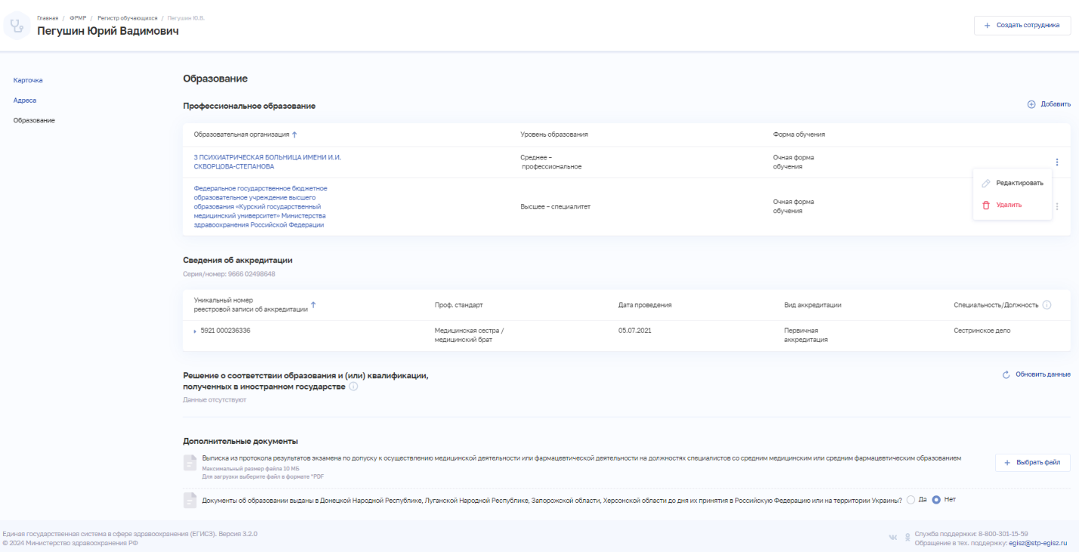Рисунок 66 – Раздел «Образование» карточки обучающегося
Раздел «Образование» карточки обучающегося содержит следующие блоки:
- «Профессиональное образование» (см. подпункт 4.2.6.3.4.1 настоящего руководства пользователя);
- «Сведения об аккредитации» (см. 4.2.6.3.4.2 подпункт настоящего руководства пользователя);
- «Решение о соответствии образования и (или) квалификации, полученных в иностранном государстве» (см. подпункт 4.2.6.3.4.3 настоящего руководства пользователя);
- «Дополнительные документы» (см. подпункт 4.2.6.3.4.4 настоящего руководства пользователя).

Раздел «Профессиональное образование»

Просмотр сведений о профессиональном образовании
Сведения о профессиональном образовании обучающегося содержатся в разделе «Профессиональное образование» раздела «Образование» (см. Рисунок 67).
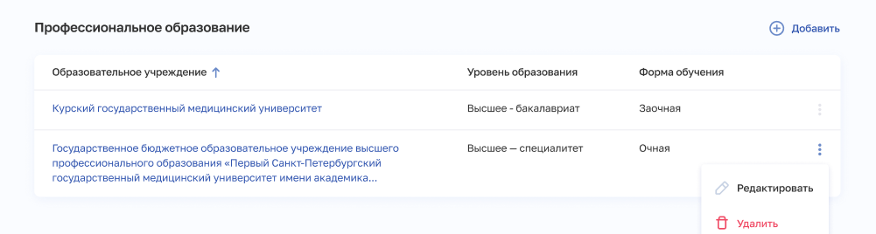
Рисунок 67 – Раздел «Профессиональное образование»
Раздел «Профессиональное образование» содержит:
- таблицу с записями о профессиональном образовании обучающегося. Таблица содержит столбцы:
  - «Образовательное учреждение»,
  - «Уровень образования»,
  - «Форма обучения»,
- кнопку для выбора действия с записью:
  - «Редактировать» (см. подпункт 4.2.6.3.4.1.4 настоящего руководства пользователя);
  - «Удалить» (см. подпункт 4.2.6.3.4.1.5 настоящего руководства пользователя);
- кнопку «Добавить» для создания записи (см. подпункт 4.2.6.3.4.1.2 настоящего руководства пользователя).

Добавление записи о профессиональном образовании обучающегося
Для добавления записи о профессиональном образовании обучающегося:
- Нажмите кнопку «Добавить» в блоке «Профессиональное образование». Откроется форма «Новая запись профессионального образования» (см. подпункт 4.2.6.3.4.1.2 настоящего руководства пользователя).
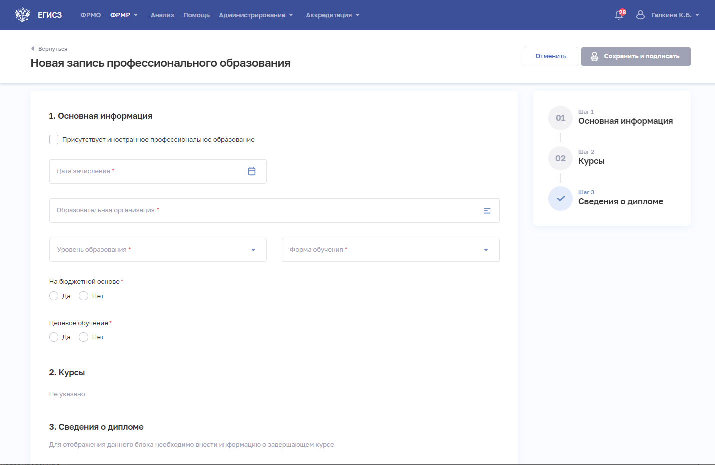
Рисунок 68 – Новая запись профессионального образования
- На форме заполните все необходимые поля в записи (поля, обязательные для заполнения, отмечены звездочкой):
  - «Основная информация»,
  - «Курсы»,
  - «Сведения о дипломе».
Описание полей представлено в таблице ниже (см. Таблица 22).
- Для добавления сведений о курсах обучающегося в блоке «Курсы» нажмите «Добавить». Откроется окно «Новый курс» (см. Рисунок 69).
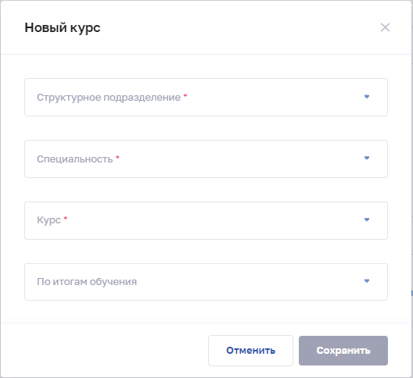
Рисунок 69 – Форма «Новый курс»
  - В окне заполните поля (поля, обязательные для заполнения, отмечены звездочкой). Описание полей представлено в таблице ниже (см. Таблица 22).
  - Нажмите кнопку «Сохранить». Окно закроется, произойдет возврат на форму «Новая запись профессионального образования».
После заполнения сведения о курсах, которые прошел обучающийся, в блоке «Сведения о дипломе» поля будут доступны для заполнения.
- Установите флажок «Есть сведения», если есть сведения о получении диплома обучающимся. В записи отобразятся дополнительные поля. Описание полей представлено в таблице ниже (см. Таблица 22). Если сведения о дипломе отсутствуют, оставьте поле для флажка пустым.
После заполнения данных в меню справа напротив соответствующего блока появляется символ , который означает готовность блока к сохранению.
- Нажмите кнопку «Сохранить и подписать» и выберите способ сохранения (с использованием УКЭП или без УКЭП).
Таблица 22 – Описание сведений о профессиональном образовании обучающегося
№ | Наименование поля | Описание | Вид, способ ввода
 | Основная информация
1.1. | Присутствует иностранное профессиональное образование | Признак получения обучающимся иностранного профессионального образования | Установка флажка
1.2. | Дата зачисления | Дата зачисления обучающегося в образовательную организацию | Выбор даты в календаре
1.3. | Образовательное учреждение | Образовательная организация, в которой обучающийся получает профессиональное образование | При нажатии на поле открывается окно «Образовательные учреждения» с возможностью поиска по наименованию и субъекту Российской Федерации.  Выбор значения в окне.  Значения берутся из справочника НСИ «Реестр образовательных организаций, реализующих профессиональных образовательных программ медицинского образования и фармацевтического образования», OID 1.2.643.5.1.13.13.11.1519
1.4. | Форма обучения | Форма обучения | Выбор значения из выпадающего списка
1.5 | Уровень образования | Уровень образования, получаемый обучающимся | Выбор значения из выпадающего списка.  Значения берутся из справочника НСИ «ФРМР. Классификатор уровней профессионального образования» OID 1.2.643.5.1.13.13.99.2.243
1.6. | На бюджетной основе | Признак прохождения обучения на бюджетной основе | Выбор значения в радиогруппе
1.7. | Целевое обучение | Признак прохождения целевого обучения | Выбор значения в радиогруппе
1.7.1. | Заказчик целевого обучения | Заказчик целевого обучения | Выбор значения из выпадающего списка.  Поле отображается, если в радиогруппе «Целевое обучение» выбрано значение «Да».  Значения берутся из справочника НСИ «ФРМР. Заказчики целевого обучения», OID 1.2.643.5.1.13.13.99.2.250
 | Курсы
2.1. | Структурное подразделение | Структурное подразделение образовательной организации | Выбор значения из выпадающего списка
2.2. | Специальность | Специальность, по которой проходит обучение | Выбор значения из выпадающего списка.  Для типов образования «Среднее-профессиональное», «Высшее – бакалавриат», «Высшее – магистратура», «Высшее – специалитет» значения берутся из справочника НСИ «ФРМР. Специальность медицинского персонала», OID 1.2.643.5.1.13.13.99.2.170.  Для типа образования «Высшее-аспирантура» значения берутся из справочника НСИ «ФРМР. Специальность медицинского персонала при обучении в аспирантуре или докторантуре» OID 1.2.643.5.1.13.13.99.2.220.  Для типа образования «Высшее-ординатура» значения берутся из справочника НСИ «Номенклатура специальностей специалистов, имеющих медицинское и фармацевтическое образование» OID 1.2.643.5.1.13.13.11.1066
2.3. | Отрасль науки | Отрасль науки | Выбор значения из выпадающего списка.  Поле отображается, если в поле «Уровень образования» выбрано значение «Высшее-аспирантура».  Значения берутся из справочника НСИ «Отрасли науки, по которым присуждается ученая степень», OID 1.2.643.5.1.13.13.11.1068
2.4. | Ученая степень | Ученая степень | Выбор значения из выпадающего списка.  Поле отображается, если в поле «Уровень образования» выбрано значение «Высшее-аспирантура».  Значения берутся из справочника НСИ «Ученые степени», OID 1.2.643.5.1.13.13.11.1067
2.5. | Курс | Курс обучения | Выбор значения из выпадающего списка.  Значения берутся из справочника НСИ «ФРМР. Курсы профессионального образования», OID 1.2.643.5.1.13.13.99.2.252
2.6. | По итогам обучения | Статус обучающегося по завершению курса | Выбор значения из выпадающего списка.  Значения берутся из справочника НСИ «ФРМР. Итоги обучения», OID 1.2.643.5.1.13.13.99.2.247
2.7. | Квалификация | Квалификация, указанная в дипломе о профессиональном образовании обучающегося | Выбор значения из выпадающего списка.  Поле отображается, если в поле «По итогам обучения» выбрано значение «Завершение обучения».  Значения берутся из справочника соответствий специальности и квалификации OID 1.2.643.5.1.13.13.99.2.168
2.8. | Номер протокола | Номер протокола | Числовое поле.  Поле отображается, если в поле «По итогам обучения» выбрано значение «Завершение обучения»
2.9. | Дата выдачи протокола | Дата выдачи протокола | Выбор даты в календаре.  Поле отображается, если в поле «По итогам обучения» выбрано значение «Завершение обучения»
2.10. | Образовательная организация на окончание курса | Образовательная организация на момент окончания курса обучающимся | Выбор значения из выпадающего списка.  Значения берутся из справочника НСИ «Реестр образовательных организаций, реализующих профессиональных образовательных программ медицинского образования и фармацевтического образования», OID 1.2.643.5.1.13.13.11.1519
2.11. | Дата выхода в отпуск | Дата выхода обучающегося в академический отпуск | Выбор даты в календаре.  Поле отображается, если в поле «По итогам обучения» выбрано значение «Академический отпуск»
2.12. | Причина отчисления | Причина отчисления обучающегося | Выбор значения из выпадающего списка.  Поле отображается, если в поле «По итогам обучения» выбрано значение «Отчисление».  Значения берутся из справочника НСИ «ФРМР. Причины отчисления», OID 1.2.643.5.1.13.13.99.2.191
2.13. | Дата отчисления | Дата отчисления обучающегося | Выбор даты в календаре.  Поле отображается, если в поле «По итогам обучения» выбрано значение «Отчисление»
2.14. | Дата перевода | Дата перевода обучающегося на следующий курс | Выбор даты в календаре.  Поле отображается, если в поле «По итогам обучения» выбрано значение «Перевод на следующий курс»
 | Сведения о дипломе
3.1. | Есть сведения | Признак наличия сведений о дипломе обучающегося | Установка флажка
3.2. | Серия диплома/справки | Серия диплома о профессиональном образовании | Текстовое поле с ограничением в 6 символов.  Поле отображается, если установлен флажок «Есть сведения»
3.3. | Номер диплома/ справки | Номер диплома о профессиональном образовании | Числовое поле с ограничением в 7 символов.  Поле отображается, если установлен флажок «Есть сведения»
3.4. | Дата выдачи диплома/ справки | Дата выдачи диплома о профессиональном образовании | Выбор даты в календаре.  Дата не может быть раньше года поступления.  Поле отображается, если установлен флажок «Есть сведения»

Просмотр записи о профессиональном образовании обучающегося
Для просмотра записи о профессиональном образовании обучающегося (Рисунок 70) выберите в таблице нужную запись и нажмите на нее.
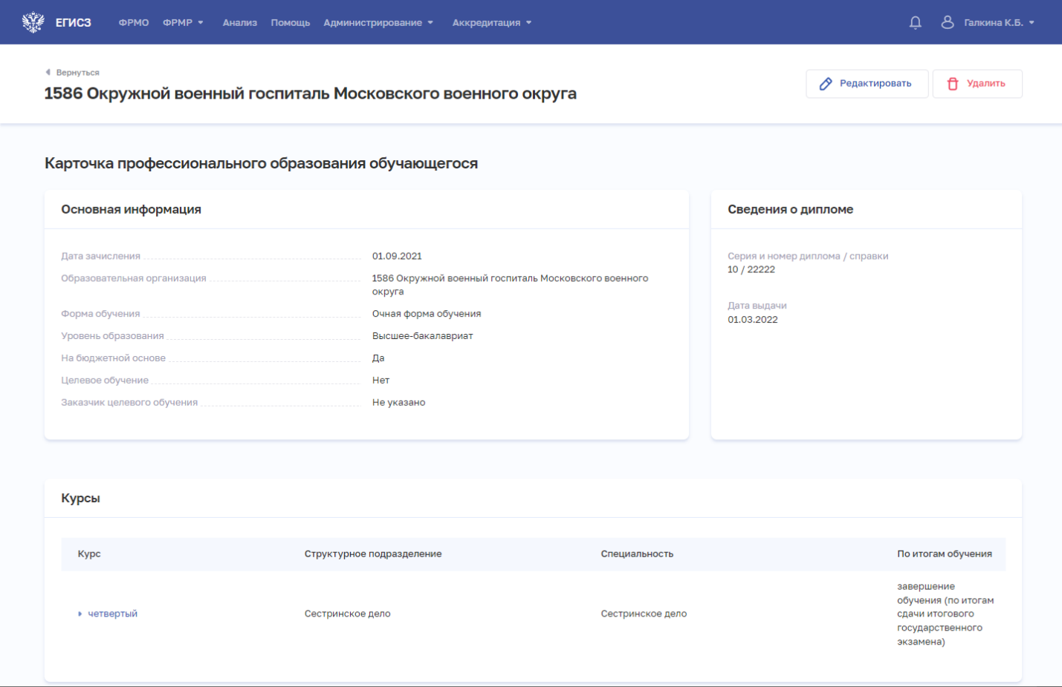
Рисунок 70 – Карточка профессионального образования обучающегося

Редактирование записи о профессиональном образовании обучающегося
Функция предназначена для внесения изменений в сведения о профессиональном образовании обучающегося. Для изменения записи:
- В блоке «Профессионально образование» в строке с нужной записью нажмите кнопку и выберите команду «Редактировать».
- Внесите изменения в открывшей форме «Редактирование записи профессионального образования».
- Нажмите кнопку «Сохранить и подписать» и выберите способ сохранения (с использованием УКЭП или без УКЭП).

Удаление записи о профессиональном образовании обучающегося
Функция предназначена для удаления сведений о профессиональном образовании обучающегося. Для удаления записи:
- В таблице в строке с нужной записью нажмите кнопку и выберите команду «Удалить».
- Подтвердите удаление и выберите способ сохранения (с использованием УКЭП или без УКЭП).

Блок «Сведения об аккредитации специалиста»
Ручной ввод сведений об аккредитации специалиста в Подсистеме не предусмотрен, данные загружаются из ИС Аккредитация. Сведения, поступающие из ИС Аккредитация, содержатся в блоке «Свидетельство об аккредитации специалиста» формы «Образование» и недоступны для редактирования (см. Рисунок 71).
Рисунок 71 – Блок «Сведения об аккредитации»
Блок «Сведения об аккредитации» содержит таблицу с записями об аккредитации специалиста. Таблица содержит столбцы:
- «Уникальный номер реестровой записи об аккредитации»,
- «Проф. стандарт»,
- «Дата проведения»,
- «Вид аккредитации»,
- «Специальность/должность».
При нажатии на кнопку («стрелка вправо) отображаются дополнительные данные:
- «Срок действия»,
- «Место проведения»,
- «Номер протокола».

Блок «Решение о соответствии образования и (или) квалификации, полученных в иностранном государстве»
Данный блок содержит в себе получаемые от АИС «Росздравнадзор» сведения о принятом в отношении обучающегося решении о соответствии полученных им в иностранных организациях, осуществляющих образовательную деятельность, медицинского, фармацевтического или иного образования и (или) квалификации квалификационным требованиям к медицинским и фармацевтическим работникам в РФ. Сведения выводятся в табличной форме; состав выводимых сведений:
- специальность по направлению (специальность указывается по справочнику НСИ «Номенклатура специальностей специалистов, имеющих медицинское и фармацевтическое образование», OID 1.2.643.5.1.13.13.11.1066);
- дата принятия решения;
- регистрационный номер решения.
В случае наличия соответствующих сведений в АИС «Росздравнадзор» в данном блоке доступны для просмотра сведения обо всех решениях о соответствии образования, полученного обучающимся в иностранной организации.
Поля блока «Решение о соответствии образования, полученного в иностранной организации» недоступны для внесения сведений вручную. Для получения или обновления сведений в Подсистеме необходимо нажать кнопку (см. Рисунок 72).
Рисунок 72 – Блок «Решение о соответствии образования и (или) квалификации, полученных в иностранном государстве»
В случае отсутствия сведений в АИС «Росздравнадзор» (см. Рисунок 73) повторный запрос можно направить либо через 24 часа, либо после изменения в Подсистеме:
- персональных данных обучающегося:
  - ФИО;
  - СНИЛС;
- сведений о документе, удостоверяющем личность обучающегося:
  - паспорт гражданина Российской Федерации;
  - временное удостоверение личности гражданина Российской Федерации;
  - удостоверение беженца;
  - паспорт иностранного гражданина.
Рисунок 73 – Сообщение об отсутствии сведений о решении в АИС «Росздравнадзор»
В случае технической ошибки (см. Рисунок 74) необходимо отправить запрос позднее.
Рисунок 74 – Сообщение о технической ошибке при направлении запроса в АИС «Росздравнадзор»

Блок «Дополнительные документы»
Блок «Дополнительные документы» предназначен для загрузки в Подсистему дополнительных документов, связанных с образованием обучающегося. Функция загрузки/удаления документа в Подсистеме доступна для авторизованных пользователей с ролью «Работник организации (ФРМР)» и «Администратор (ФРМР)», а также для пользователей личного кабинета медицинского и фармацевтического работника.

Загрузка выписки из протокола сдачи экзамена по допуску к осуществлению медицинской деятельности или фармацевтической деятельности на должностях специалистов со средним медицинским или средним фармацевтическим образованием
Для загрузки выписки из протокола сдачи экзамена по допуску к осуществлению медицинской деятельности или фармацевтической деятельности на должностях специалистов со средним медицинским или средним фармацевтическим образованием необходимо нажать кнопку «Выбрать файл» и выбрать необходимый документ для загрузки (см. Рисунок 75). Формат загружаемого файла – PDF, максимальный размер файла – 10 Мбайт, количество загружаемых файлов – не более одного.
Рисунок 75 – Загрузка выписки
Для удаления документа из Подсистемы следует нажать на иконку корзины (см. Рисунок 76).
Рисунок 76 – Удаление выписки

Загрузка документов об образовании, выданных в Донецкой Народной Республике, Луганской Народной Республике, Запорожской области, Херсонской области до дня их принятия в Российскую Федерацию или на территории Украины
Для загрузки документов об образовании, выданных в Донецкой Народной Республике, Луганской Народной Республике, Запорожской области, Херсонской области до дня их принятия в Российскую Федерацию или на территории Украины:
- Выберите значение «Да» соответствующего чекбокса (см. Рисунок 77). Откроется форма загрузчика.
Рисунок 77 – Чекбокс
- Выберите и загрузите файлы в количестве не более 5 штук. Формат загружаемых файлов – PDF, общий максимальный размер файлов – 10 Мбайт, имя файла должно быть уникальным.
Для удаления загруженных документов из Подсистемы нажмите на иконку (крестик) рядом с файлом, который необходимо удалить (см. Рисунок 78).
Рисунок 78 – Кнопка удаления документа

Форма «Земский доктор/фельдшер»
Форма «Земский доктор/фельдшер» предназначена для вывода записей о медицинских работниках – участниках программы ЕКВ «Земский доктор/фельдшер», внесенных в Подсистему. Данная форма доступна только авторизованным пользователям Подсистемы с ролями:
- Работник организации (ФРМР);
- Работник ОУЗ (ФРМР);
- Работник МЗ (ФРМР);
- Работник МЗ (кадровый департамент) (ФРМР);
- Администратор (ФРМР).
Описание прав пользователей приведено в приложении к настоящему руководству пользователя (см. Приложение Б).
Для работы с информацией регистра земских докторов/фельдшеров предусмотрены следующие инструменты и приемы работы:
- просмотр информации;
- упорядочивание информации по содержимому столбцов;
- управление составом и способом вывода информации;
- фильтрация информации;
- выгрузка результатов поиска и фильтрации данных.

Просмотр информации
Просмотр списка земских докторов/фельдшеров производится на странице ФРМР → «Земский доктор/фельдшер».
В форме «Земский доктор/фельдшер» содержатся (см. Рисунок 79):
- область фильтрации списка. В Подсистеме предусмотрен быстрый или расширенный поиск записи по заданным параметрам;
- таблица со списком медицинских работников – земских докторов/фельдшеров. Таблица содержит столбцы:
  - «СНИЛС»,
  - «ФИО»,
  - «Медицинская организация по основной должности»,
  - «Основная должность»,
  - «Номер договора»,
  - «Дата договора»,
  - «Статус»;
- кнопки управления данными:
  - кнопка выгрузки результатов поиска в табличный электронный документ (см. подпункт 4.3.5 настоящего руководства пользователя),
  - «Создать» (см. подпункт 4.3.6.2 настоящего руководства пользователя).
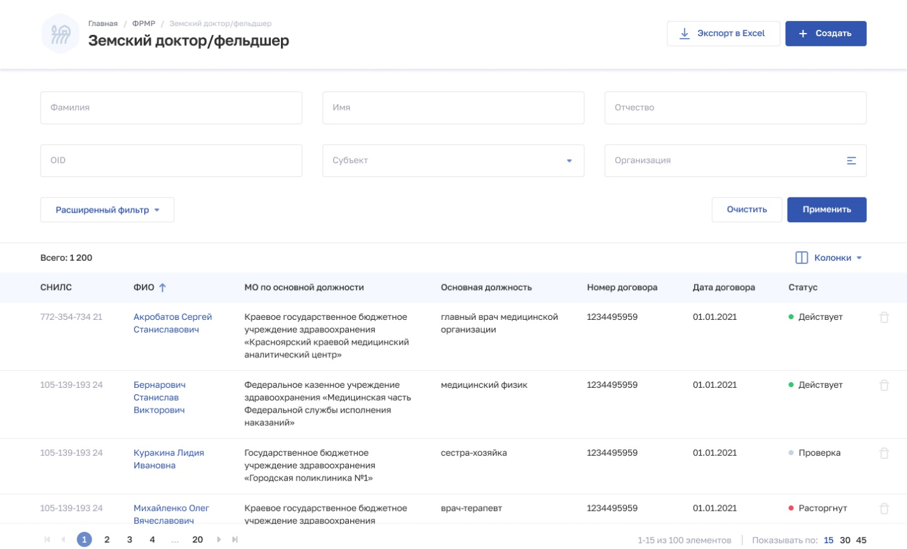
Рисунок 79 – Форма «Земский доктор/фельдшер»

Упорядочивание информации по содержимому столбцов
Подсистема позволяет задать порядок сортировки информации в списке земских докторов/фельдшеров. Информация сортируется по возрастанию или убыванию значений в выбранной колонке таблицы. Для выбора колонки необходимо нажать на нее. Отобразится значок:
- - для сортировки по возрастанию;
- - для сортировки по убыванию.

Управление составом и способом вывода информации
Перечень отображаемых колонок в таблице настраивается по нажатию кнопки «Колонки» и выбору требуемых параметров из списка (см. Рисунок 80). Для выбора доступны колонки:
- «Дата рождения»;
- «Возраст»;
- «МО по основной должности»;
- «Основная должность»;
- «Номер договора»;
- «Начало действия договора»;
- «Окончание действия договора»;
- «Статус».
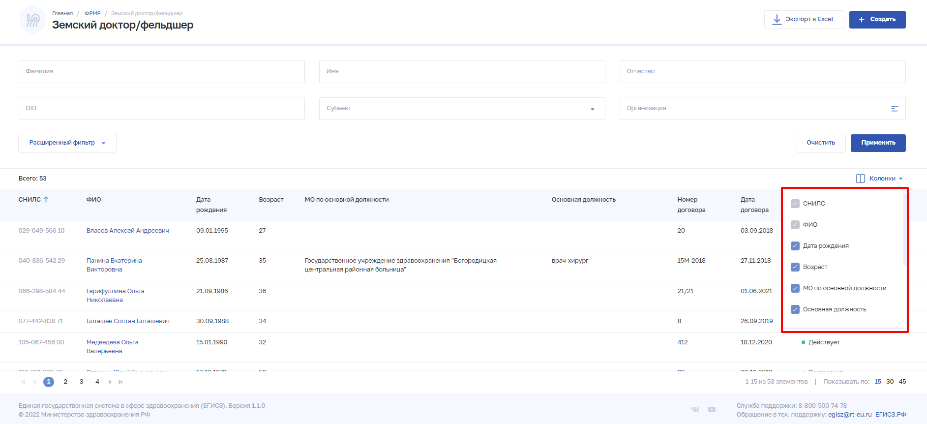
Рисунок 80 – Настройка отображения колонок в списке
Для списка доступна пагинация для страниц результатов поиска и фильтрации (см. Рисунок 81, 1). Возможно переключение между страницами, а также переход на первую или последнюю страницу списка. Количество отображаемых на странице записей можно изменить в настройках пагинации (см. Рисунок 81, 2). Доступные значения: 15, 30, 45 записей на странице.
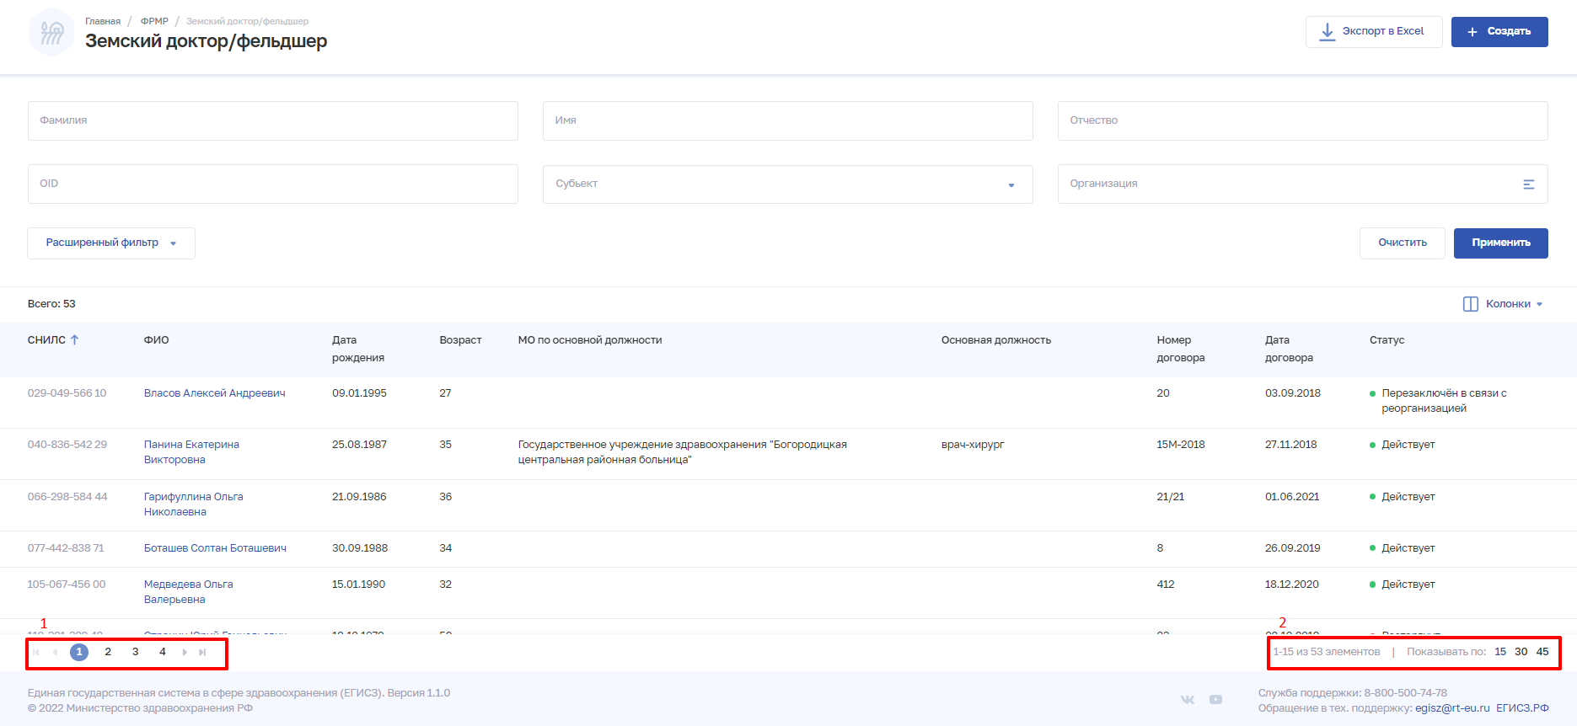
Рисунок 81 – Настройка отображения количества записей

Фильтрация информации
В Подсистеме существует возможность гибко настроить отображение списка земских докторов/фельдшеров и найти определенную карточку земского доктора/фельдшера. Доступны варианты фильтрации:
- быстрый фильтр по ключевым параметрам,
- расширенный фильтр.
В полях с текстовым и числовым форматом ввода поиск осуществляется при вводе трех символов и более. Чтобы выполнить фильтрацию списка, введите параметры поиска и нажмите кнопку «Применить». Чтобы открыть полный список полей фильтрации, нажмите кнопку «Расширенный фильтр». Отфильтрованный список будет отображен в нижней части страницы. Чтобы сбросить фильтры, нажмите кнопку «Очистить». В списке будут отображены все записи о земских докторах/фельдшерах, созданные в Подсистеме.

Выгрузка результатов поиска и фильтрации данных
Для выгрузки результатов поиска и фильтрации данных по параметрам, указанным пользователем, предусмотрена кнопка (см. Рисунок 79). Данные выгружаются в формате табличного документа. Файл загружается на устройство пользователя в папку для загрузок по умолчанию. Количество записей, выгружаемых в файл, составляет не более 15 000 единиц. Если количество записей, предназначенных для выгрузки, превысит 15 000, то все записи, начиная с 15 001, не будут выгружены.
Перечень столбцов с признаком обязательности их наличия в файле выгрузки приведен в таблице ниже (см. Таблица 23).
Таблица 23 – Перечень данных, выгрузка которых доступна через пользовательский интерфейс модуля «Земский доктор/фельдшер» после поиска и фильтрации по параметрам, указанным пользователем
Наименование модуля | Объект учета | Наименование столбца в таблице | Признак обязательности наличия столбца в таблице
Земский доктор/фельдшер | Медицинский работник – участник программы ЕКВ «Земский доктор/фельдшер» | СНИЛС | Да
 |  | ФИО | Да
 |  | Дата рождения | Нет
 |  | Возраст | Нет
 |  | МО по основной должности | Нет
 |  | Основная должность | Нет
 |  | Номер договора | Нет
 |  | Дата договора | Нет
 |  | Начало действия договора | Нет
 |  | Окончание действия договора | Нет
 |  | Статус | Нет

Форма «Карточка земского доктора/фельдшера»

Просмотр карточки
Для открытия карточки земского доктора/фельдшера:
- Перейдите в форму «Земский доктор/фельдшер»: в главном меню Подсистемы выберите «ФРМР» → «Земский доктор/фельдшер».
- При необходимости отфильтруйте список (см. пункт 4.3.4 настоящего руководства пользователя).
- Нажмите на ФИО в таблице. Откроется карточка земского доктора/фельдшера (см. Рисунок 82).
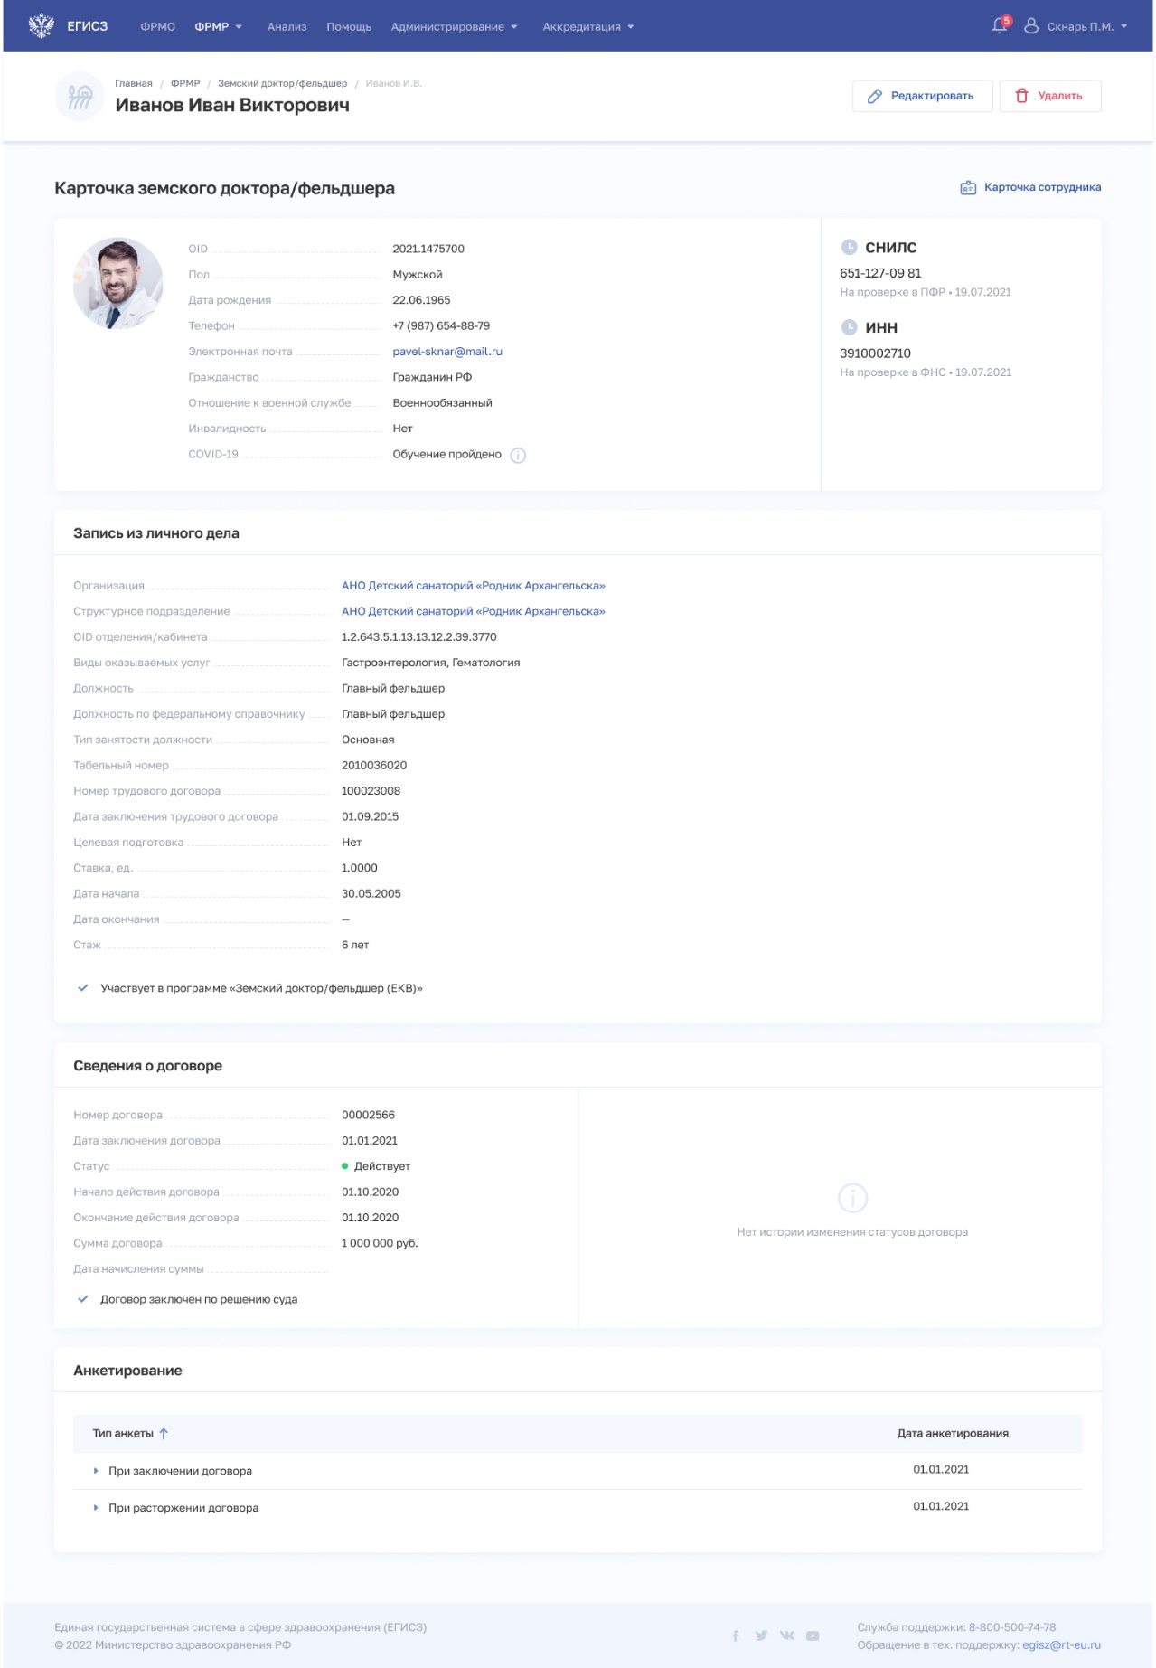
Рисунок 82 – Форма «Карточка земского доктора/фельдшера»
Карточка земского доктора/фельдшера содержит разделы:
- блок с персональными, контактными и иными данными земского доктора/фельдшера;
- блок «Запись из личного дела»;
- блок «Сведения о договоре»;
- блок «Анкетирование».

Создание записи о земском докторе/фельдшере
Для добавления в Подсистему сведений о земском докторе/фельдшере:
- Нажмите кнопку «Создать» на главной странице модуля «Земский доктор/фельдшер» (см. Рисунок 79). Откроется форма «Новый земский доктор/фельдшер» (см. Рисунок 83).
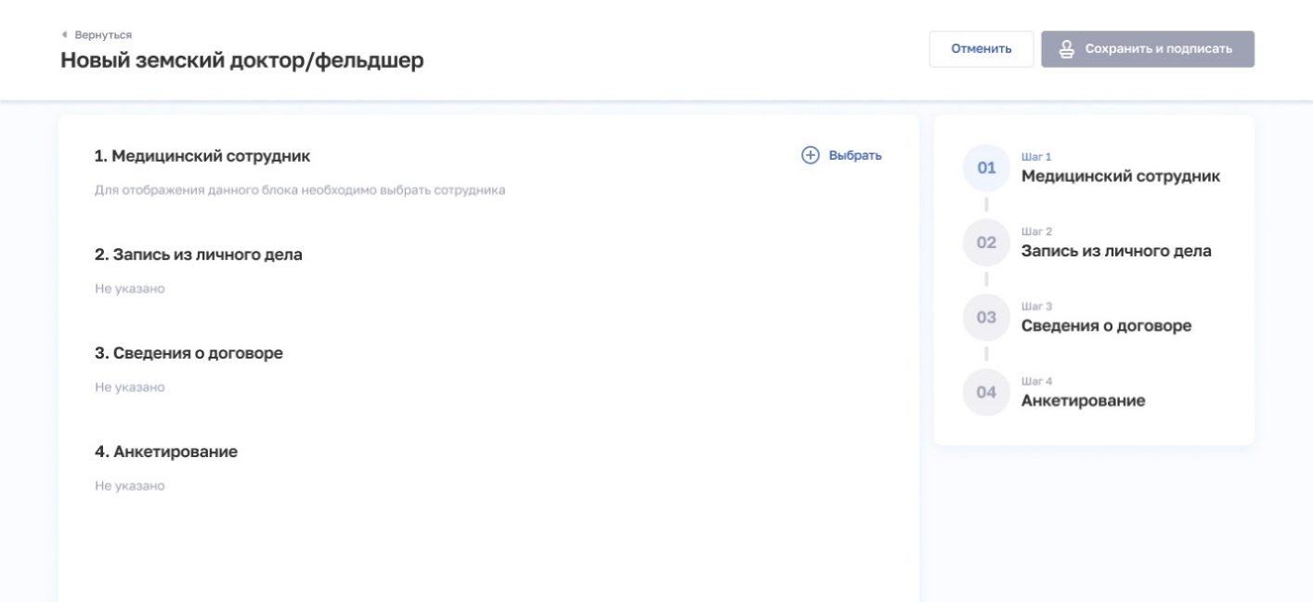
Рисунок 83 – Форма «Новый земский доктор/фельдшер»
- В блоке «1. Медицинский сотрудник» нажмите кнопку «Выбрать». Откроется окно «Выбор медицинского сотрудника» (см. Рисунок 83).
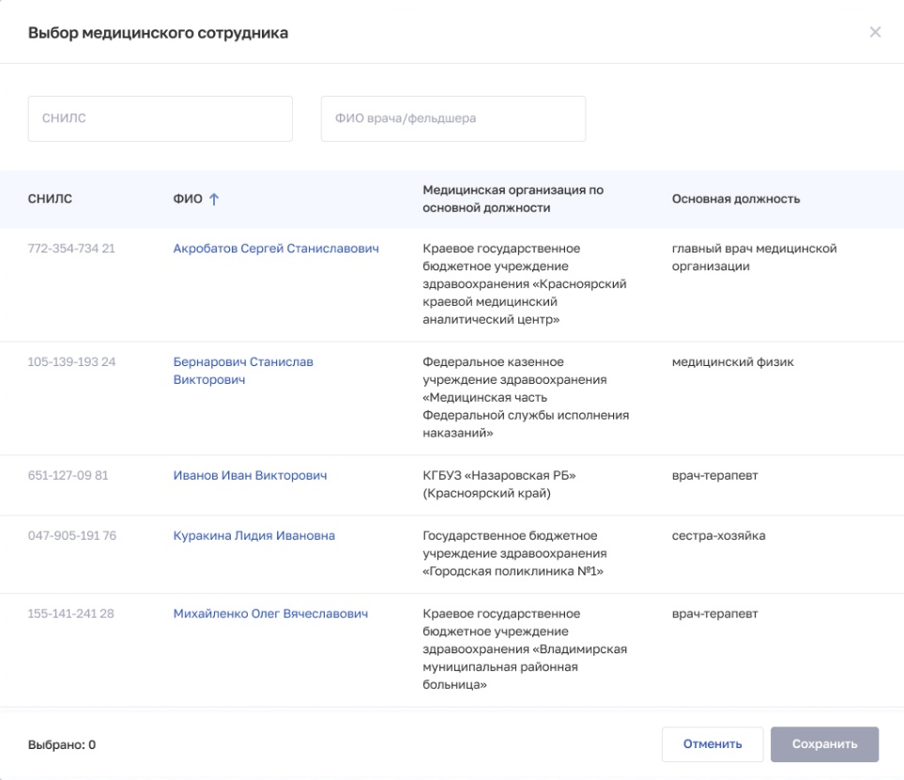
Рисунок 84 – Окно «Выбор медицинского сотрудника»
- В окне выполните поиск и выберите работника.
- Нажмите кнопку «Сохранить». Карточка земского доктора/фельдшера будет создана (см. Рисунок 85). Сохраненные данные будут отображены в карточке земского доктора/фельдшера в блоке «1. Медицинский сотрудник».
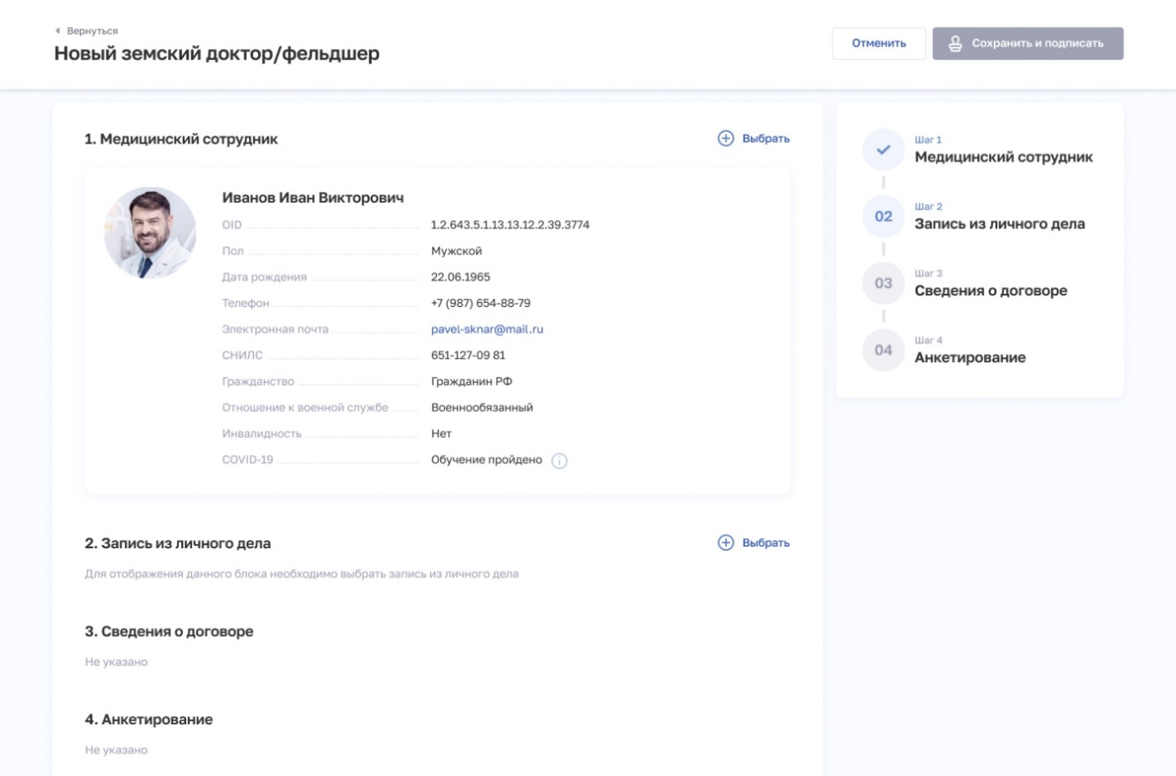
Рисунок 85 – Заполненный блоке «1. Медицинский сотрудник» карточки земского доктора/фельдшера
- В области «Запись из личного дела» нажмите «Выбрать». Откроется окно «Запись из личного дела» (см. Рисунок 86).
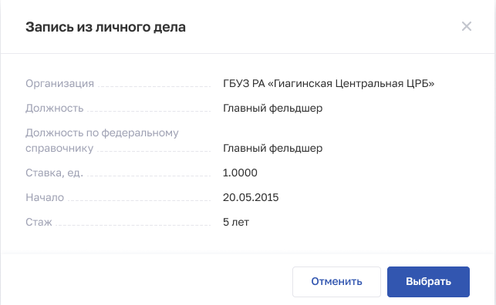
Рисунок 86 – Запись из личного дела
- Нажмите кнопку «Выбрать». Данные отобразятся в карточке земского доктора/фельдшера (см. Рисунок 87).
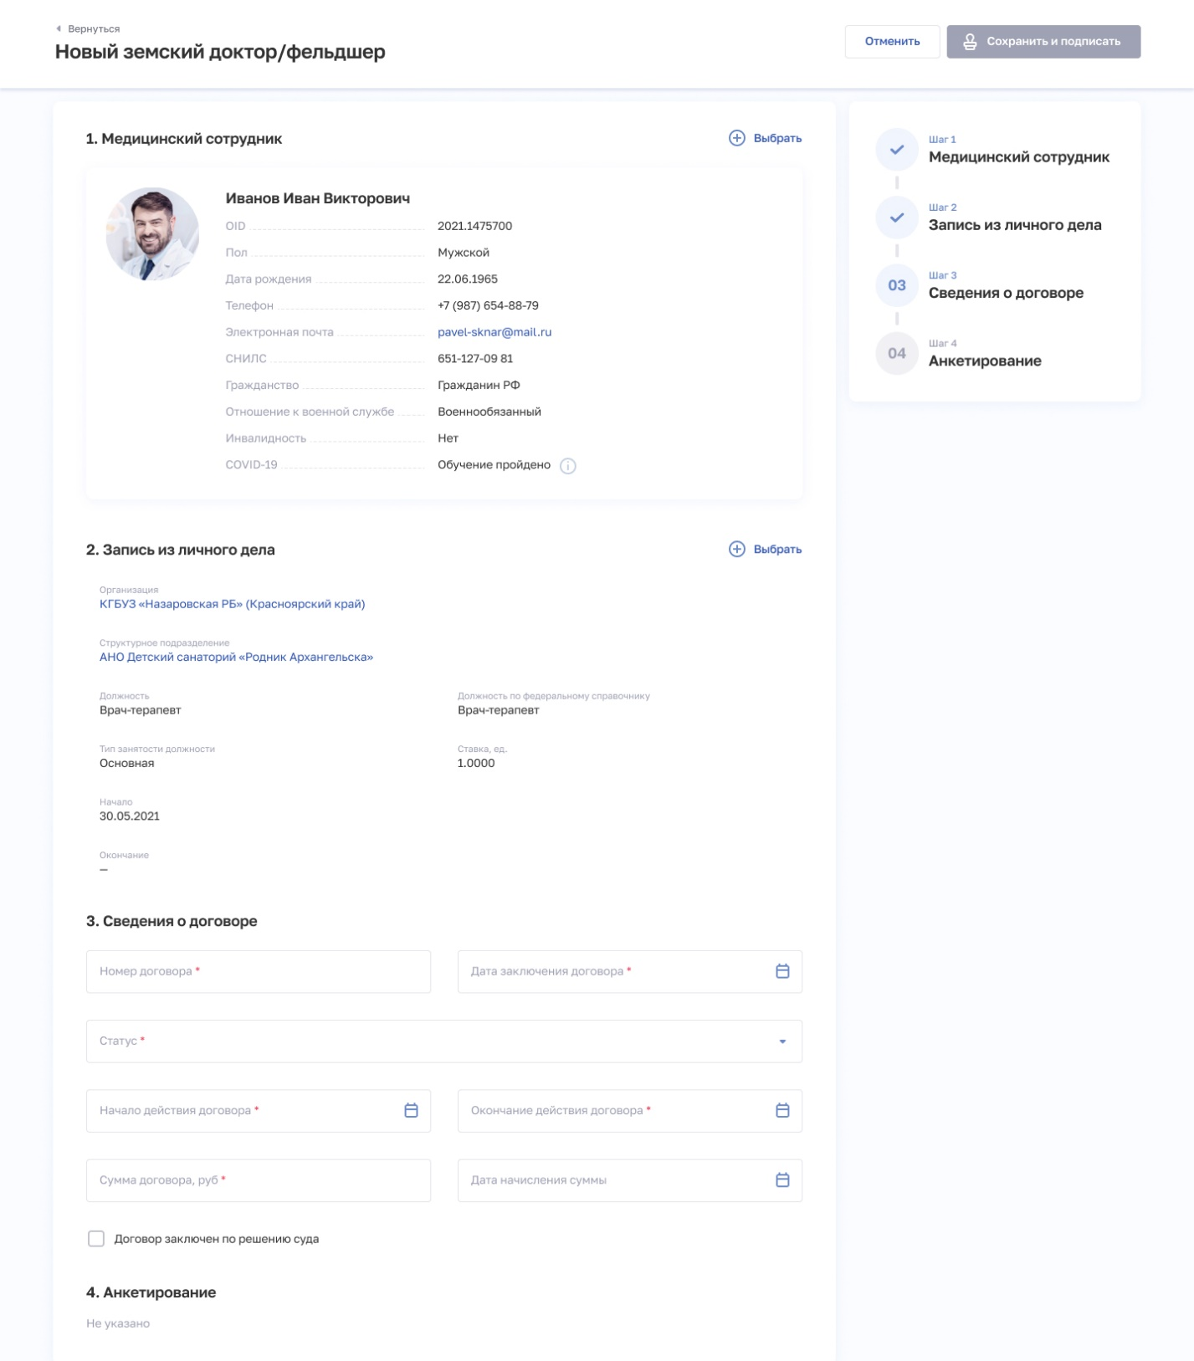
Рисунок 87 – Новая запись личного дела
- В блоке «3. Сведения о договоре» заполните все необходимые поля (поля, обязательные для заполнения, отмечены звездочкой). Описание полей представлено в таблице ниже (см. Рисунок 87).
- В блоке «4. Анкетирование» нажмите «Добавить». Откроется окно «Новая анкета» (см. Рисунок 88).
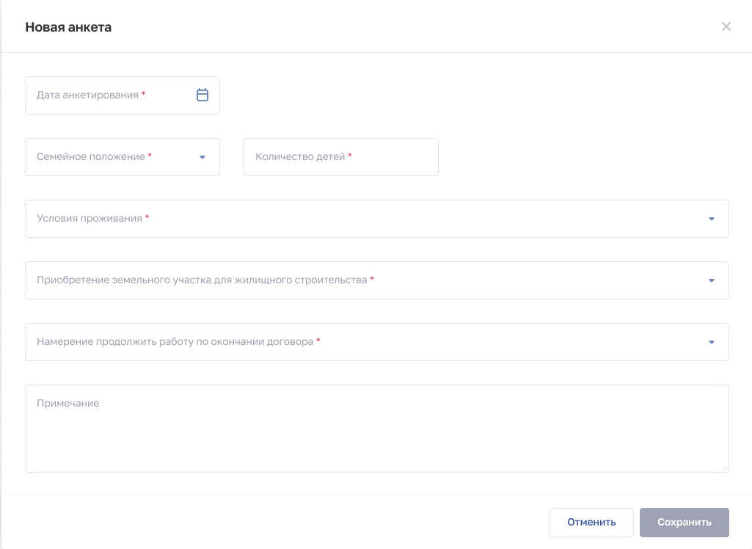
Рисунок 88 – Форма «Новая анкета»
- В окне заполните все необходимые поля (поля, обязательные для заполнения, отмечены звездочкой). Описание полей представлено в таблице ниже (см. Рисунок 88).
- Нажмите кнопку «Сохранить». Произойдет переход в карточку.
- Для сохранения карточки земского доктора/фельдшера нажмите в ней кнопку «Сохранить и подписать» и выберите способ сохранения (на текущем этапе реализации Подсистемы выберите способ «Сохранить данные без подписания УКЭП»).
Таблица 24 – Описание полей карточки земского доктора/фельдшера
№ | Наименование поля | Описание | Вид, способ ввода
 | Медицинский сотрудник
1.1. | OID | Уникальный идентификатор медицинского работника | Загружается из карточки медицинского работника в ФРМР
1.2. | СНИЛС | СНИЛС медицинского работника | Загружается из карточки медицинского работника в ФРМР
1.3. | Фамилия | Фамилия медицинского работника | Загружается из карточки медицинского работника в ФРМР
1.4. | Имя | Имя медицинского работника | Загружается из карточки медицинского работника в ФРМР
1.5. | Отчество | Отчество медицинского работника | Загружается из карточки медицинского работника в ФРМР
1.6. | Дата рождения | Дата рождения медицинского работника | Загружается из карточки медицинского работника в ФРМР
1.7. | Пол | Пол медицинского работника | Загружается из карточки медицинского работника в ФРМР
1.8. | Гражданство | Гражданство медицинского работника | Загружается из карточки медицинского работника в ФРМР
1.9. | Страна гражданства | Страна гражданства медицинского работника | Загружается из карточки медицинского работника в ФРМР
1.10. | Телефон | Телефон медицинского работника | Загружается из карточки медицинского работника в ФРМР
1.11. | Отношение к военной службе | Отношение медицинского работника к военной службе | Загружается из карточки медицинского работника в ФРМР
1.12. | Инвалидность | Наличие у медицинского работника инвалидности | Загружается из карточки медицинского работника в ФРМР
1.13. | COVID-19 | Прохождение медицинским работником обучения по противодействию COVID-19 | Загружается из карточки медицинского работника в ФРМР
 | Запись из личного дела
2.1. | Наименование организации, в которой трудоустроен работник | Наименование организации, в которой трудоустроен работник | Загружается из карточки медицинского работника в ФРМР
2.2. | Наименование СП, в котором трудоустроен работник | Наименование структурного подразделения, в котором трудоустроен работник | Загружается из карточки медицинского работника в ФРМР
2.3. | Наименование отделения стационара, относящегося к выбранному СП | Наименование отделения стационара, относящегося к выбранному структурному подразделению | Загружается из карточки медицинского работника в ФРМР
2.4. | Должность | Должность | Загружается из карточки медицинского работника в ФРМР
2.5. | Должность по федеральному справочнику | Должность по федеральному справочнику | Загружается из карточки медицинского работника в ФРМР
2.6. | Тип занятости должности | Тип занятости должности | Загружается из карточки медицинского работника в ФРМР
2.7. | Ставка, единица | Ставка, единица | Загружается из карточки медицинского работника в ФРМР
2.8. | Начало | Начало работы по указанной должности | Загружается из карточки медицинского работника в ФРМР
2.9. | Окончание | Окончание работы по указанной должности | Загружается из карточки медицинского работника в ФРМР
 | Сведения о договоре
3.1 | Номер договора | Номер договора | Текстовое поле
3.2 | Дата заключения договора | Дата заключения договора | Выбор даты в календаре
3.3 | Статус | Статус договора | Выбор из выпадающего списка.  Значения берутся из справочника НСИ «ФРМР. Земский доктор/ фельдшер. Справочник статусов договора», OID 1.2.643.5.1.13.13.99.2.107
3.4 | Начало действия договора | Начало действия договора | Выбор даты в календаре
3.5 | Окончание действия договора | Окончание действия договора | Присваивается подсистемой автоматически. Рассчитывается как дата начал действия договора +5 лет
3.6 | Сумма договора, руб. | Сумма договора в рублях | Выбор из выпадающего списка
3.7 | Дата начисления суммы | Дата начисления суммы | Выбор даты в календаре
3.8 | Договор заключен по решению суда | Признак заключения договора по решению суда | Установка флажка
 | Анкетирование
4.1. | Тип анкеты | Тип анкеты | Присваивается Подсистемой автоматически
4.2. | Дата анкетирования | Дата анкетирования | Выбор даты в календаре
4.3. | Семейное положение | Семейное положение | Выбор из выпадающего списка
4.4. | Количество детей | Количество детей | Числовое поле
4.5. | Условия проживания | Условия проживания | Выбор из выпадающего списка.  Значения берутся из справочника НСИ «ФРМР. Земский доктор/ фельдшер. Справочник условий проживания», OID 1.2.643.5.1.13.13.99.2.109
4.6. | Приобретение земельного участка для жилищного строительства | Приобретение земельного участка для жилищного строительства | Выбор из выпадающего списка.  Значения берутся из справочника НСИ «ФРМР. Земский доктор/фельдшер. Справочник необходимости приобретения земельного участка», OID 1.2.643.5.1.13.13.99.2.110
4.7. | Намерение продолжить работу по окончании договора | Намерение продолжить работу по окончании договора | Выбор из выпадающего списка.  Значения берутся из справочника НСИ «ФРМР. Земский доктор/фельдшер. Справочник намерений специалиста продолжить работу», OID 1.2.643.5.1.13.13.99.2.108
4.8. | Примечание | Примечание | Текстовое поле

Редактирование карточки земского доктора/фельдшера
Функция предназначена для внесения изменений в сведения о земском докторе/фельдшере. Для внесения изменений:
- Перейдите в форму «Земский доктор/фельдшер»: в главном меню Подсистемы выберите «ФРМР» → «Земский доктор/фельдшер».
- При необходимости отфильтруйте список (см. пункт 4.3.4 настоящего руководства пользователя).
- Нажмите на ФИО в таблице. Откроется карточка земского доктора/фельдшера (см. Рисунок 82).
- Нажмите кнопку «Редактировать» (см. Рисунок 82).
- Отредактируйте информацию о земском докторе/фельдшере и нажмите кнопку «Сохранить и подписать».
Подробнее о полях, доступных для редактирования в карточке земского доктора/фельдшера, см. в таблице (Таблица 24).

Удаление карточки земского доктора/фельдшера
Функция предназначена для удаления сведений о земском докторе/фельдшере. Для удаления записи:
- Перейдите в форму «Земский доктор/фельдшер»: в главном меню Подсистемы выберите «ФРМР» → «Земский доктор/фельдшер».
- При необходимости отфильтруйте список (см. пункт 4.3.4 настоящего руководства пользователя).
- Напротив выбранной записи нажмите кнопку и подтвердите удаление (см. Рисунок 82).
Также для удаления карточки можно воспользоваться кнопкой «Удалить» (см. Рисунок 82).

Форма «Программный реестр ЕКВ»
Форма «Программный реестр ЕКВ» предназначена для вывода записей о программах ЕКВ субъектов Российской Федерации. Данная форма доступна только авторизованным пользователям Подсистемы с ролями:
- Работник ОУЗ (ФРМР);
- Работник МЗ (ФРМР);
- Работник МЗ (кадровый департамент) (ФРМР);
- Администратор (ФРМР).
Описание прав пользователей приведено в приложении к настоящему руководству пользователя (см. Приложение Б).
Для работы с информацией указанной формы предусмотрены следующие инструменты и приемы работы:
- просмотр информации;
- упорядочивание информации по содержимому столбцов;
- управление составом и способом вывода информации;
- фильтрация информации;
- выгрузка результатов поиска и фильтрации данных.

Просмотр информации
Работа со списком программ ЕКВ производится на странице ФРМР → «Программный реестр ЕКВ».
На странице «Программный реестр ЕКВ» содержатся (см. Рисунок 89):
- область фильтрации списка;
- таблица со списком программ ЕКВ. Таблица содержит столбцы:
  - «Год потребности»,
  - «Субъект»,
  - «Статус»,
  - «Всего требуется»,
  - «Трудоустроено»,
  - «Доступно»,
- кнопки управления данными:
  - кнопка выгрузки результатов поиска в табличный электронный документ (см. подпункт 4.4.5 настоящего руководства пользователя),
  - кнопка «Создать» (см. подпункт 4.4.6.4 настоящего руководства пользователя).

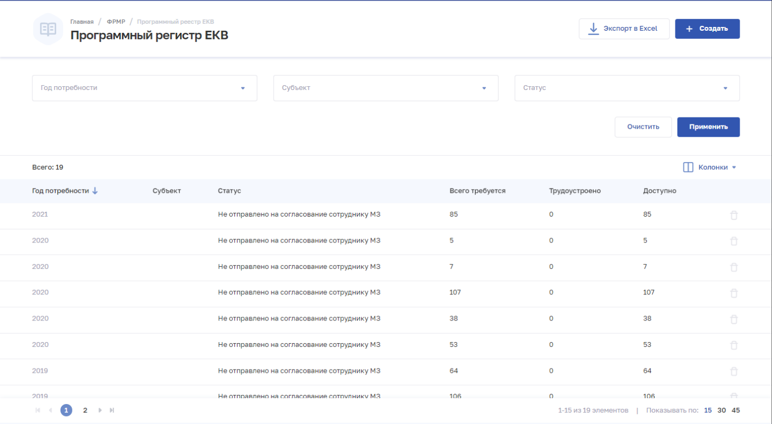
Рисунок 89 – Форма «Программный реестр ЕКВ»

Упорядочивание информации по содержимому столбцов
Подсистема позволяет пользователю задать порядок сортировки информации в реестре программ ЕКВ. Информация сортируется по возрастанию или убыванию значений в выбранной колонке таблицы. Для выбора колонки необходимо нажать на нее. Отобразится значок:
- - для сортировки по возрастанию;
- - для сортировки по убыванию.

Управление составом и способом вывода информации
Перечень отображаемых колонок в таблице настраивается по нажатию кнопки «Колонки» и выбору требуемых параметров из списка (см. Рисунок 90).
Для выбора доступны колонки:
- «Статус»;
- «Всего требуется»;
- «Трудоустроено»;
- «Доступно».
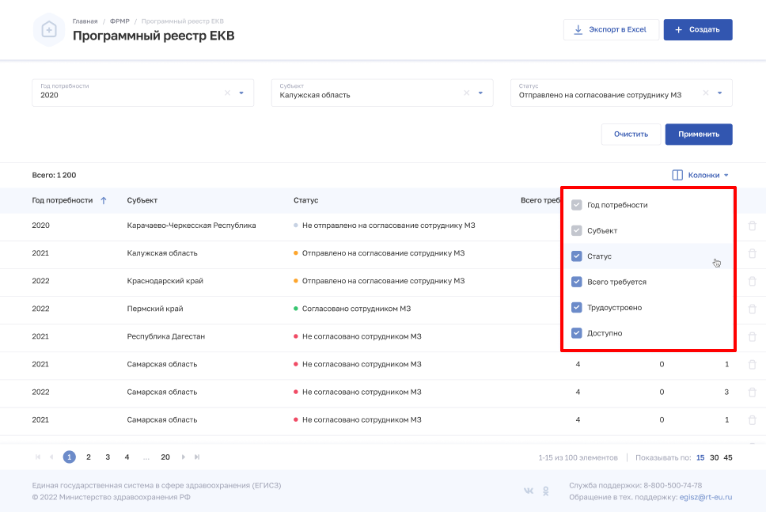
Рисунок 90 – Настройка отображения колонок
Для списка доступна пагинация для страниц результатов поиска и фильтрации (см. Рисунок 91, 1). Возможно переключение между страницами, а также переход на первую или последнюю страницу списка. Количество отображаемых на странице записей можно изменить в настройках пагинации (см. Рисунок 91, 2). Доступные значения: 15, 30, 45 записей на странице.
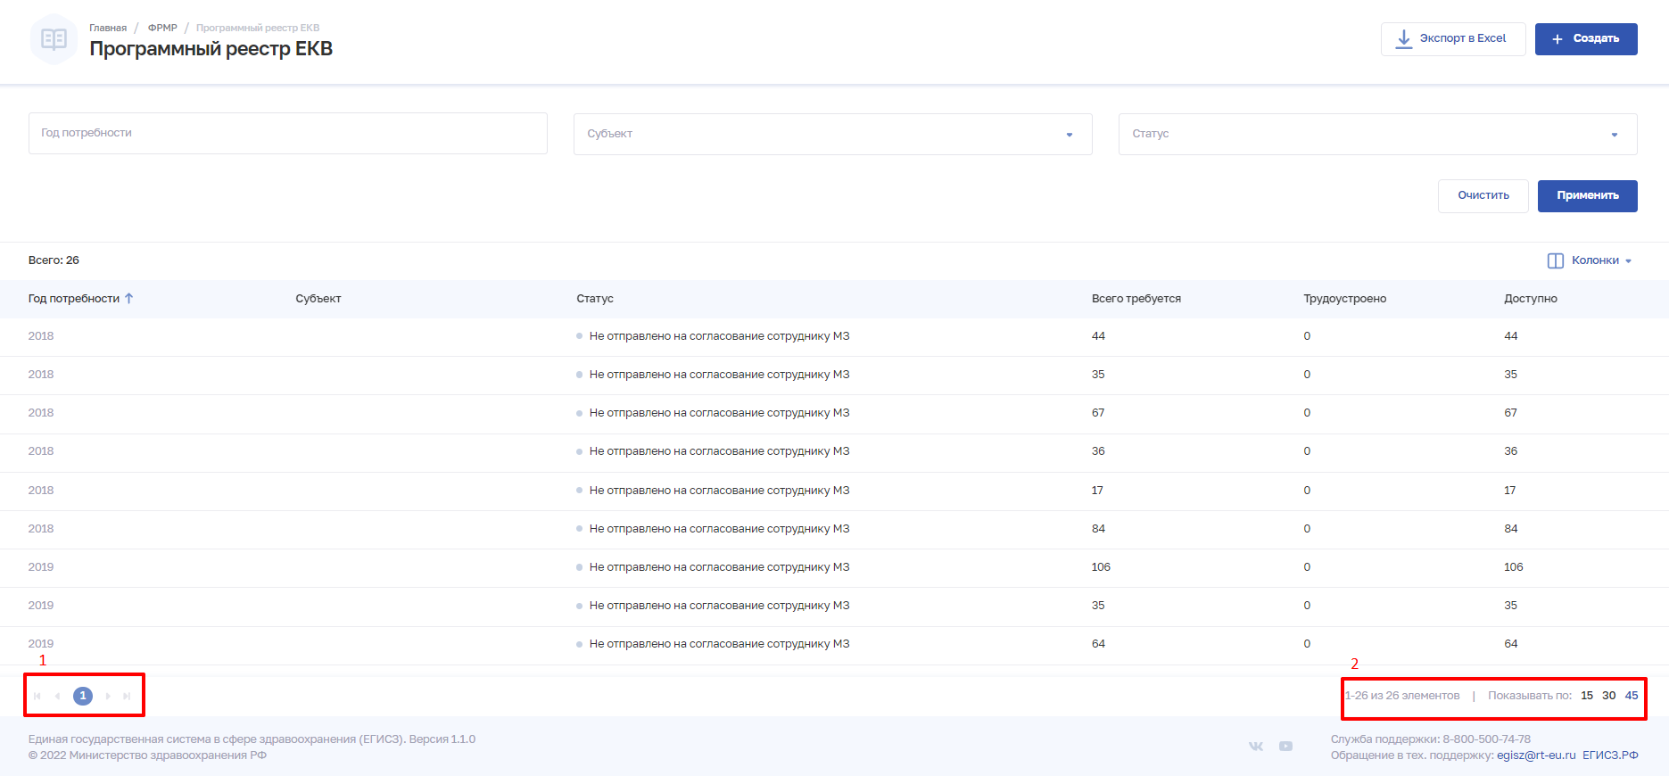
Рисунок 91 – Настройка отображения количества записей

Фильтрация информации
В Подсистеме существует возможность гибко настроить отображение списка программ ЕКВ и найти определенную карточку.
В полях с текстовым и числовым форматом ввода поиск осуществляется при вводе трех символов и более. Чтобы выполнить фильтрацию списка введите параметры поиска и нажмите кнопку «Применить». Отфильтрованный список будет отображен в нижней части страницы. Чтобы сбросить фильтры, нажмите кнопку «Очистить». В списке будут отображены все записи о программах ЕКВ, сведения о которых внесены в Подсистему.

Выгрузка результатов поиска и фильтрации данных
Для выгрузки результатов поиска и фильтрации данных по параметрам, указанным пользователем, предусмотрена кнопка (см. Рисунок 89). Данные выгружаются в формате табличного документа. Файл загружается на устройство пользователя в папку для загрузок по умолчанию.
Перечень столбцов с признаком обязательности их наличия в файле выгрузки приведен в таблице ниже (см. Таблица 25).
Таблица 25 – Перечень данных, выгрузка которых доступна через пользовательский интерфейс модуля «Программный реестр ЕКВ» после поиска и фильтрации по параметрам, указанным пользователем
Наименование модуля | Объект учета | Наименование столбца в таблице | Признак обязательности наличия столбца в таблице
Программный реестр ЕКВ | Программа ЕКВ | Год потребности | Да
 |  | Субъект | Да
 |  | Статус | Нет
 |  | Всего требуется | Нет
 |  | Трудоустроено | Нет
 |  | Доступно | Нет

Форма «Карточка программы ЕКВ»

Просмотр карточки
Для открытия карточки программы ЕКВ:
- Перейдите в форму «Программный реестр ЕКВ»: в главном меню Подсистемы выберите «ФРМР» → «Программный реестр ЕКВ».
- При необходимости отфильтруйте список (см. пункт 4.4.4 настоящего руководства пользователя).
- Нажмите на наименование программы ЕКВ. Откроется карточка программа ЕКВ (см. Рисунок 92).
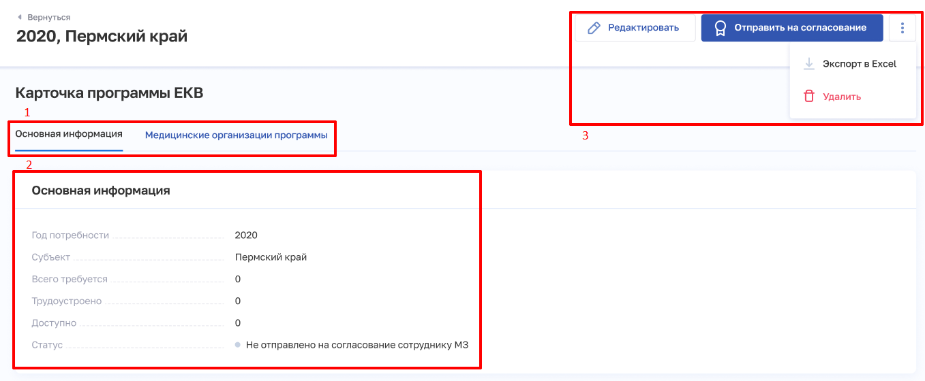
Рисунок 92 – Карточка программы ЕКВ
Карточка программы ЕКВ содержит элементы:
- вкладки (см. Рисунок 92, 1):
  - «Основная информация» – данные о субъекте Российской Федерации, годе потребности, статусе программы ЕКВ и ее количественных показателях (см. Рисунок 93);
  - «Медицинские организации программы» (см. Рисунок 94). Вкладка содержит таблицу со списком медицинских организаций, участвующих в программе. В таблице доступна сортировка списка по возрастанию или убыванию параметров в выбранном столбце. Таблица содержит столбцы:
    - «Наименование МО»,
    - «Структурное подразделение»,
    - «Вид подразделения»,
    - «Должность»,
    - «СНИЛС трудоустроенного специалиста»;
- область данных выбранной вкладки «Основная информация» (см. Рисунок 92, 2);
- кнопки управления данными выбранной вкладки:
  - для роли «Работник ОУЗ (ФРМР)» (см. Рисунок 92, 3):
    - «Редактировать»,
    - «Отправить на согласование»,
    - «Удалить»;
    - кнопка выгрузки результатов поиска в табличный электронный документ (см. подпункт 4.4.6.7 настоящего руководства пользователя);
  - для ролей «Работник МЗ (ФРМР)» и «Работник МЗ (кадровый департамент) (ФРМР)» (см. Рисунок 96):
    - «Согласовать»,
    - «Отказать»,
    - «Вернуть на редактирование»,
    - кнопка выгрузки результатов поиска в табличный электронный документ (см. подпункт 4.4.6.7 настоящего руководства пользователя).
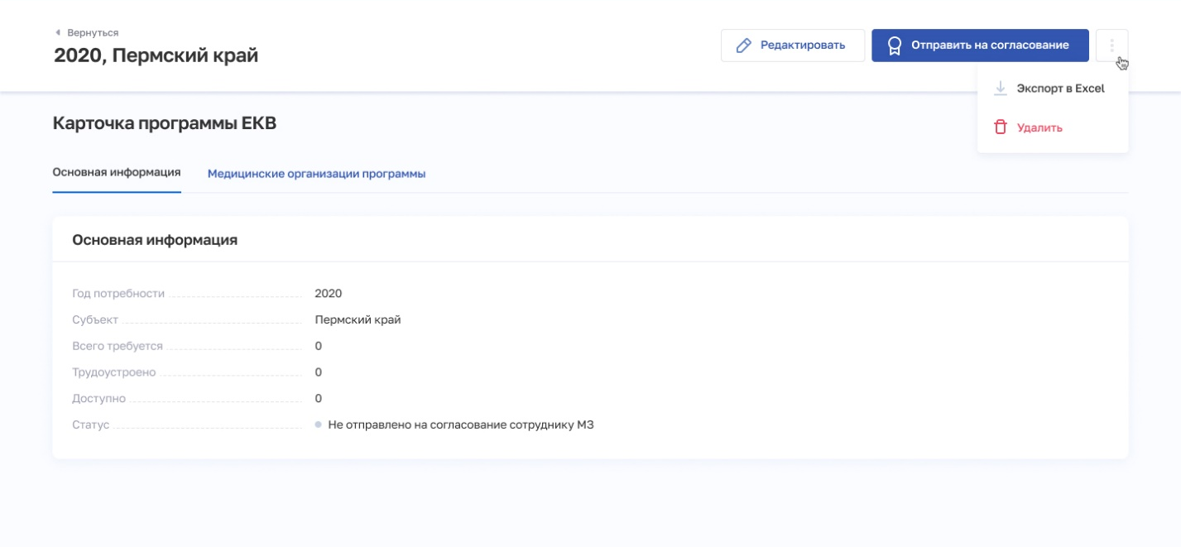
Рисунок 93 – Карточка программы ЕКВ. Вкладка «Основная информация»

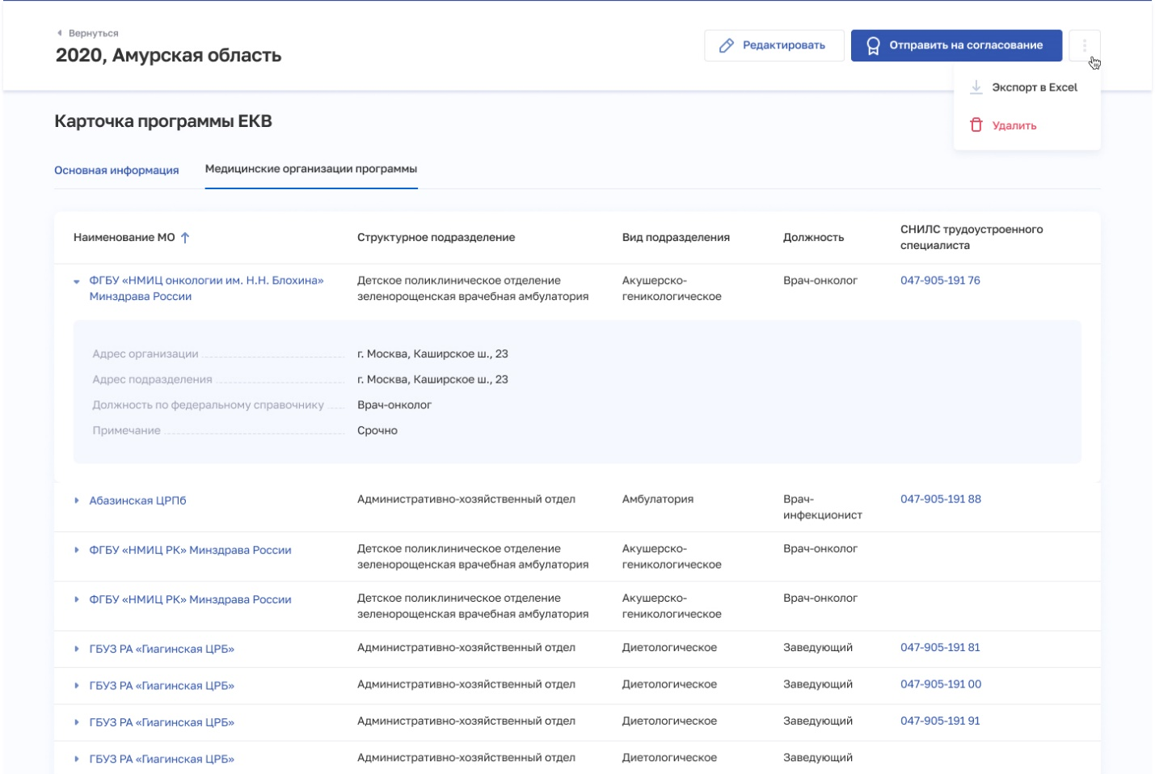
Рисунок 94 – Карточка программы ЕКВ. Вкладка «Медицинские организации программы»

Редактирование карточки программы ЕКВ
Функция предназначена для внесения изменений в карточку программы ЕКВ. Данная функция доступна авторизованным пользователям с ролью «Работник ОУЗ (ФРМР)» или «Администратор (ФРМР)»; программа ЕКВ должна находиться в статусе «Не отправлено на согласование работнику МЗ».
Для изменения сведений в карточке программы ЕКВ:
- Перейдите в форму «Программный реестр ЕКВ»: в главном меню Подсистемы выберите «ФРМР» → «Программный реестр ЕКВ».
- При необходимости отфильтруйте список (см. пункт 4.4.4 настоящего руководства пользователя).
- Нажмите на наименование программы ЕКВ. Откроется карточка программа ЕКВ (см. Рисунок 92).
- Нажмите кнопку «Редактировать» (см. Рисунок 92 (3).
- Отредактируйте информацию о программе ЕКВ.
- Нажмите кнопку «Сохранить и подписать» и выберите способ сохранения (с использованием УКЭП или без УКЭП).
Подробнее о полях карточки программы ЕКВ, доступных для редактирования, см. в пункте 4.4.6.2 настоящего руководства пользователя.

Удаление карточки программы ЕКВ
Функция предназначена для удаления карточки программы ЕКВ. Данная функция доступна авторизованным пользователям с ролью «Работник ОУЗ (ФРМР)» или «Администратор (ФРМР)». Для удаления карточки:
- Перейдите в форму «Программный реестр ЕКВ»: в главном меню Подсистемы выберите «ФРМР» → «Программный реестр ЕКВ».
- При необходимости отфильтруйте список (см. пункт 4.4.4 настоящего руководства пользователя).
- Напротив выбранной записи о программе ЕКВ нажмите кнопку и подтвердите удаление.
Также для удаления карточки можно воспользоваться кнопкой «Удалить» (см. Рисунок 92 (3).

Создание новой программы ЕКВ
Функция предназначена для создания карточки программы ЕКВ. Данная функция доступна авторизованным пользователям с ролью «Работник ОУЗ (ФРМР)» или «Администратор (ФРМР)». Для создания карточки программы ЕКВ:
- Нажмите на кнопку «Создать». Откроется форма «Новая программа ЕКВ» (см. Рисунок 95).
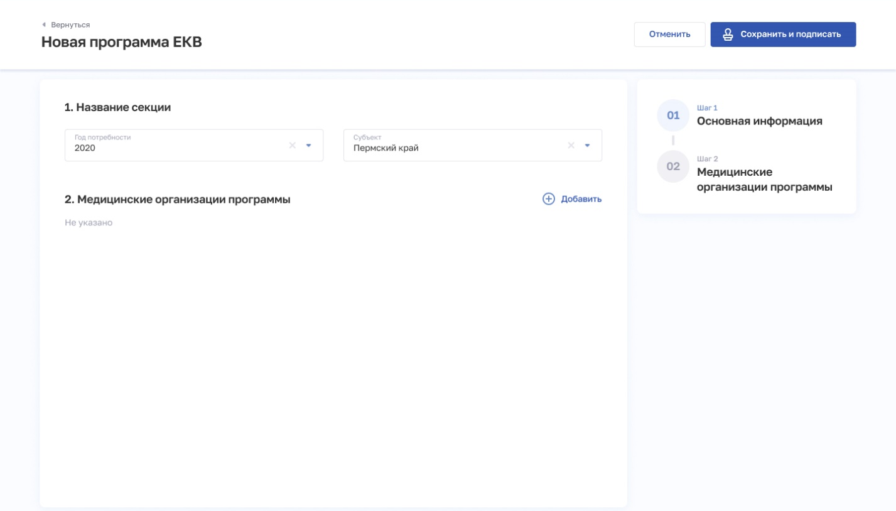
Рисунок 95 – Форма «Новая программа ЕКВ»
- На форме заполните все необходимые поля в блоках (поля, обязательные для заполнения, отмечены звездочкой):
  - «1. Название секции»;
  - «2. Медицинские организации программы».
Описание полей представлено в таблице ниже (см. Таблица 26).
После заполнения данных в меню справа напротив соответствующего блока появляется символ , который означает готовность блока к сохранению.
- Нажмите кнопку «Сохранить и подписать» и выберите способ сохранения (на текущем этапе реализации Подсистемы выберите способ «Сохранить данные без подписания УКЭП»).
Таблица 26 – Описание полей карточки программы ЕКВ
№ | Наименование поля | Описание | Вид, способ ввода
 | Основная информация
1.1. | Субъект РФ | Субъект Российской Федерации, в котором осуществляется программа ЕКВ | Выбор значения из выпадающего списка.  Значения берутся из справочника НСИ «Субъекты Российской Федерации», OID 1.2.643.5.1.13.13.99.2.206
1.2. | Год потребности | Год потребности программы ЕКВ | Выбор значения из выпадающего списка
1.3. | Статус | Статус программы ЕКВ | Присваивается Подсистемой автоматически
1.4. | Всего требуется | Количество медицинских работников для указанной должности | Рассчитывается автоматически
1.5. | Трудоустроено | Количество трудоустроенных на указанную должность медицинских работников | Рассчитывается автоматически
1.6. | Доступно | Количество доступных ставок по указанной должности | Рассчитывается автоматически
 | Медицинские организации программы
2.1. | Наименование МО | Наименование медицинской организации, участвующей в программе ЕКВ | Выбор значения из выпадающего списка
2.2. | Адрес организации | Адрес медицинской организации | Присваивается Подсистемой автоматически
2.3. | Наименование структурного подразделения | Наименование структурного подразделения | Выбор значения из выпадающего списка
2.4. | Вид подразделения | Вид структурного подразделения | Присваивается подсистемой автоматически
2.5. | Адрес подразделения | Адрес структурного подразделения | Присваивается подсистемой автоматически
2.6. | Должность по федеральному справочнику | Должность по федеральному справочнику | Выбор значения из выпадающего списка.  Значения берутся из справочника НСИ «ФРМР. Должности медицинского персонала», OID 1.2.643.5.1.13.13.99.2.181
2.7. | Должность | Должность | Выбор значения из выпадающего списка.  Значения берутся из справочника НСИ «ФРМР. Должности медицинского персонала», OID 1.2.643.5.1.13.13.99.2.181
2.8. | СНИЛС трудоустроенного специалиста | СНИЛС трудоустроенного специалиста | Присваивается подсистемой автоматически
2.9. | Комментарий | Комментарий | Текстовое поле

Отправка программы ЕКВ на согласование
Функция предназначена для отправки программы ЕКВ на согласование уполномоченного сотрудника Минздрава России. Функция доступна авторизованным пользователям с ролью «Работник ОУЗ (ФРМР)» или «Администратор (ФРМР)».
Для отправки программы ЕКВ на согласование:
- Перейдите в форму «Программный реестр ЕКВ»: в главном меню Подсистемы выберите «ФРМР» → «Программный реестр ЕКВ».
- При необходимости отфильтруйте список (см. пункт 4.4.4 настоящего руководства пользователя).
- Нажмите на наименование программы ЕКВ. Откроется карточка программы ЕКВ (см. Рисунок 92).
- Нажмите кнопку «Отправить на согласование». Программа ЕКВ будет отправлена уполномоченному сотруднику Минздрава России на согласование.

Согласование программы ЕКВ
Функция предназначена для согласования программы ЕКВ уполномоченным сотрудником Минздрава России. Функция доступна авторизованным пользователям с ролью «Работник МЗ (ФРМР)», «Работник МЗ (кадровый департамент) (ФРМР)» или «Администратор (ФРМР)».
Для согласования программы ЕКВ:
- Перейдите в форму «Программный реестр ЕКВ»: в главном меню Подсистемы выберите «ФРМР» → «Программный реестр ЕКВ».
- При необходимости отфильтруйте список (см. пункт 4.4.4 настоящего руководства пользователя).
- Нажмите на наименование программы ЕКВ. Откроется карточка программы ЕКВ (см. Рисунок 96).
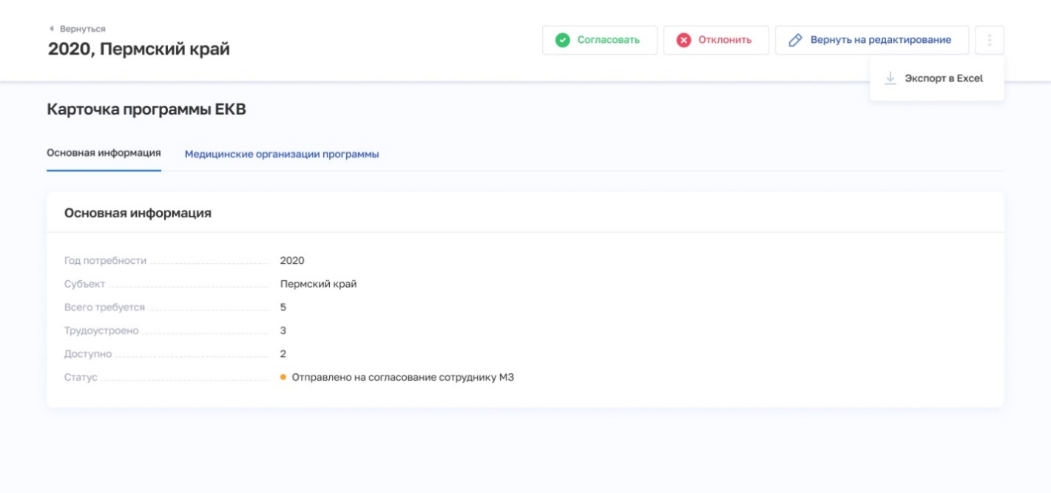
Рисунок 96 – Отображение карточки программы ЕКВ для роли «Работник МЗ (ФРМР)»
Для согласования программы ЕКВ нажмите кнопку «Согласовать» и подтвердите действие в открывшемся окне.
Для отклонения программы ЕКВ нажмите кнопку «Отклонить» и подтвердите действие в открывшемся окне.
Для возврата программы ЕКВ работнику ОУЗ на доработку нажмите кнопку «Вернуть на редактирование» и подтвердите действие в открывшемся окне.

Выгрузка программы ЕКВ
Функция доступна авторизованным пользователям с ролью «Работник МЗ (ФРМР)», «Работник МЗ (кадровый департамент) (ФРМР)» или «Администратор (ФРМР)».
Для выгрузки программы ЕКВ предусмотрена кнопка выгрузки программы в табличный электронный документ. Перечень столбцов в таблице данных программы ЕКВ:
- «Наименование МО»,
- «Адрес организации»,
- «Наименование структурного подразделения»,
- «Вид подразделения»,
- «Адрес подразделения»,
- «Должность»,
- «СНИЛС трудоустроенного специалиста»,
- «Примечание».
Файл загружается на устройство пользователя в папку для загрузок по умолчанию.

Форма «Аналитические отчеты»
Форма «Аналитические отчеты» предназначена для получения пользователями Подсистемы аналитической информации в форме регламентных отчетов. Данная форма доступна только авторизованным пользователям Подсистемы с ролями:
- Работник организации (ФРМР);
- Работник ОУЗ (ФРМР);
- Работник МЗ (ФРМР);
- Работник МЗ (кадровый департамент) (ФРМР);
- Работник ФОИВ (ФРМР);
- Работник РЗН (ФРМР);
- Администратор (ФРМР).
Для работы с информацией указанной формы предусмотрены следующие инструменты и приемы работы:
- просмотр информации;
- упорядочивание информации по содержимому столбцов;
- управление составом и способом вывода информации;
- фильтрация информации.

Просмотр информации
Для перехода к списку аналитических отчетов, в верхнем (главном) меню Подсистемы необходимо выбрать значение «Анализ». Откроется форма «Аналитические отчеты».
Форма «Аналитические отчеты» содержит элементы:
- область фильтрации списка отчетов (см. Рисунок 97, 1) (см. подпункт 4.5.4 настоящего руководства пользователя);
- таблица со списком заказанных отчетов (см. Рисунок 97, 2). Таблица содержит столбцы:
  - «Название отчета»,
  - «Дата запроса»,
  - «Дата завершения»,
  - «Статус»;
- кнопка для скачивания отчета (см. Рисунок 97, 2);
- кнопка «Создать» (см. Рисунок 97, 3 и пункт 4.5.5 настоящего руководства пользователя).
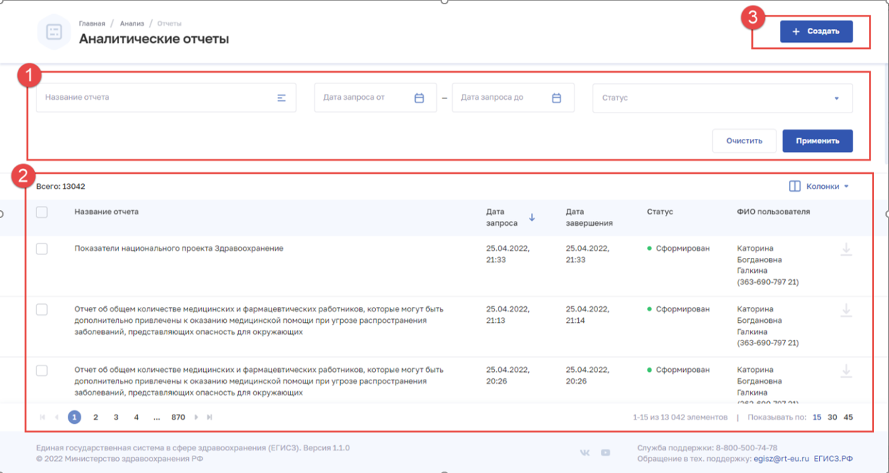
Рисунок 97 – Форма «Аналитические отчеты»

Упорядочивание информации по содержимому столбцов
Подсистема позволяет пользователю задать порядок сортировки информации в форме. Информация сортируется по возрастанию или убыванию значений в выбранной колонке таблицы. Для выбора колонки необходимо нажать на нее. Отобразится значок:
- - для сортировки по возрастанию;
- - для сортировки по убыванию.

Управление составом и способом вывода информации
Перечень отображаемых колонок в таблице с перечнем отчетов настраивается по нажатию кнопки «Колонки» и выбору требуемых параметров из списка (см. Рисунок 98).
Для выбора доступны колонки:
- «Дата запроса»,
- «Дата завершения»,
- «Статус».
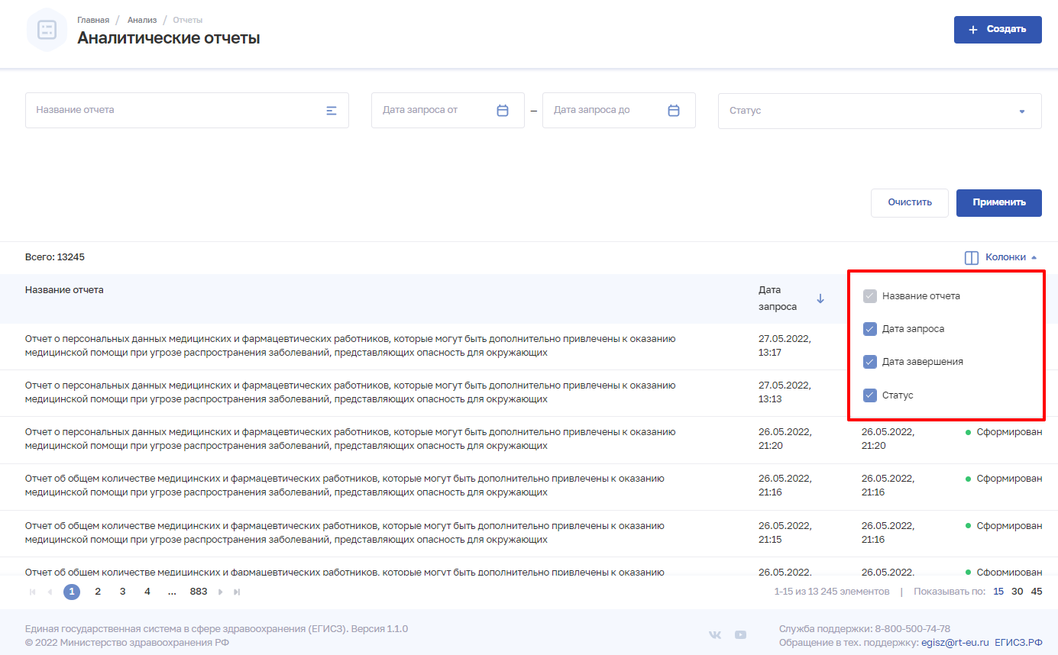
Рисунок 98 – Настройка отображения колонок
Для списка доступна пагинация для страниц результатов поиска и фильтрации (Рисунок 99, 1). Возможно переключение между страницами, а также переход на первую или последнюю страницу списка. Количество отображаемых на странице записей можно изменить в настройках пагинации (Рисунок 99, 2). Доступные значения: 15, 30, 45 записей на странице.
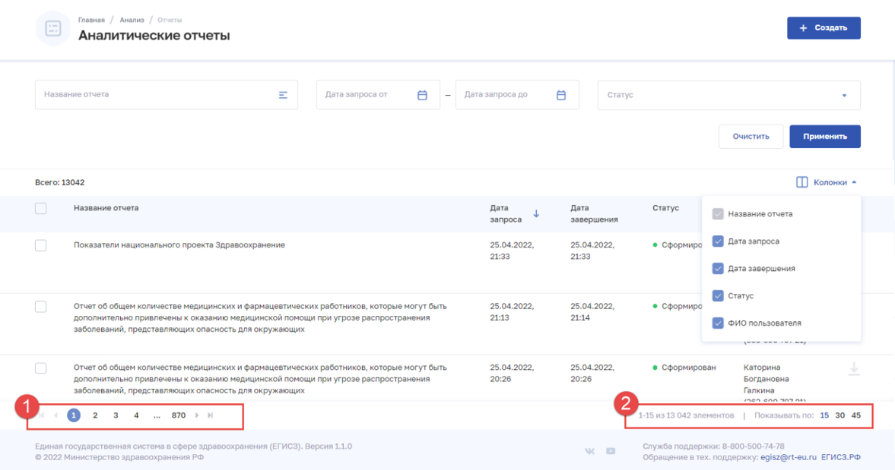
Рисунок 99 – Настройка отображения количества записей

Фильтрация информации
В Подсистеме существует возможность гибко настроить отображение списка отчетов. Перечень полей, по которым осуществляется поиск, представлен в таблице ниже (см. Таблица 27). В полях с текстовым и числовым форматом ввода поиск осуществляется при вводе трех символов и более. Чтобы выполнить фильтрацию списка, введите параметры поиска и нажмите кнопку «Применить». Отфильтрованный список будет отображен в нижней части страницы. Чтобы сбросить фильтры, нажмите кнопку «Очистить». В списке будет отображены все заказанные отчеты.
Таблица 27 – Поля поиска и фильтрации списка отчетов
№ | Наименование фильтра | Описание | Формат ввода
 | Название отчета | Наименование отчета | По нажатию на поле открывается окно «Название отчета» с возможностью поиска.  Список отчетов представлен в виде иерархического списка.  Необходимо установить флажки напротив нужных видов отчета
 | Дата запроса от | Период, в который попадает дата запроса на формирование отчета | Выбор даты в календаре
 | Дата запроса до
 | Статус | Текущий статус формирования отчета | Выбор из списка (одно значение). Возможные значения:  «Заказан»,  «Формируется»,  «Сформирован»,  «Ошибка формирования»

Формирование отчета
Для формирования регламентного отчета:
- В верхнем (главном) меню Подсистемы нажмите на «Анализ». Откроется форма «Аналитические отчеты» (см. Рисунок 97).
- Нажмите кнопку «Создать» (см. Рисунок 97, 3). Откроется форма выбора отчета из каталога (см. Рисунок 100).
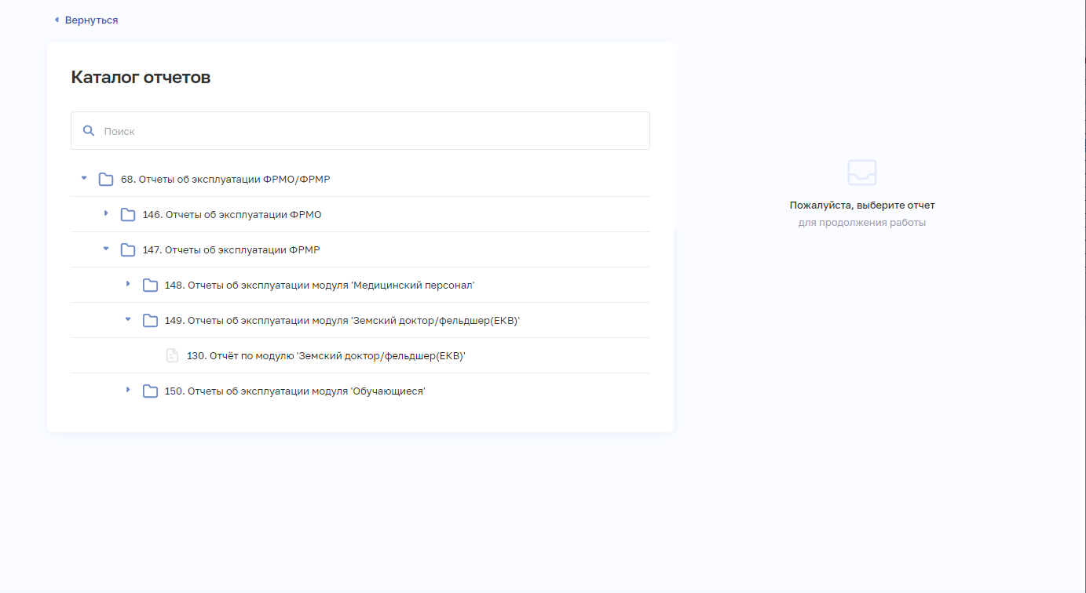
Рисунок 100 – Каталог отчетов
- Выполните, при необходимости, поиск отчета по названию. По мере ввода символов в списке будут отображаться соответствующие отчеты.
- Выберите отчет из каталога. В правой части страницы отобразится форма для задания параметров, по которым будет сформирован отчет (см. Рисунок 101).
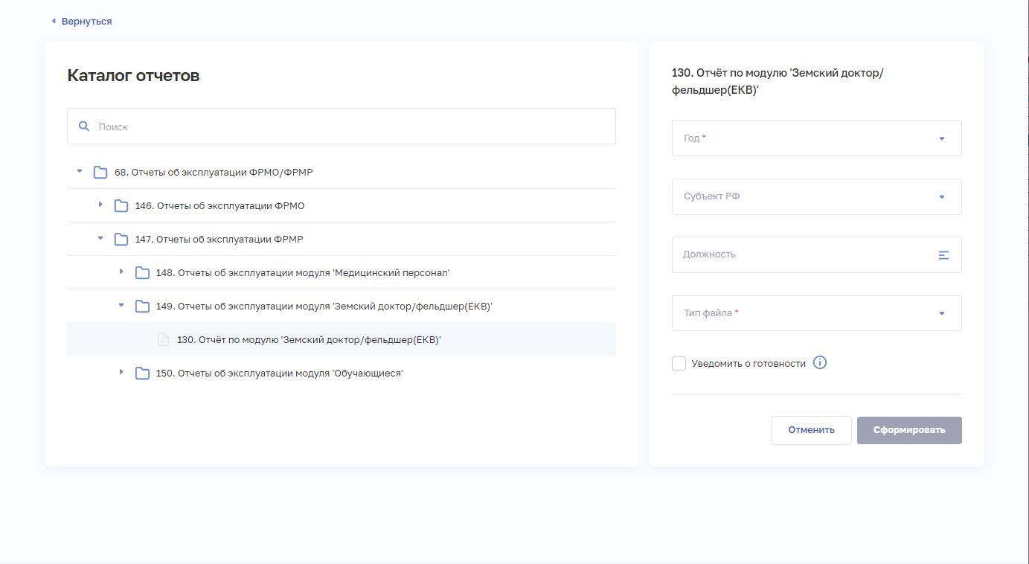
Рисунок 101 – Каталог отчетов с выбранным отчетом и формой форма для задания параметров формирования отчета
- На форме заполните все необходимые поля, по которым необходимо сформировать отчет (поля, обязательные для заполнения, отмечены звездочкой). При заказе отчета предусмотрен чекбокс «Уведомить о готовности»; при его выборе после формирования отчета на электронную почту пользователя отправляется письмо-уведомление о готовности отчета. Описание параметров, по которым формируются отчеты, приведено в подпункте 4.5.5.1 настоящего руководства пользователя.
- Нажмите «Сформировать». В правом верхнем углу страницы отобразится информационное сообщение о заказе на формирование отчета (см. Рисунок 102).
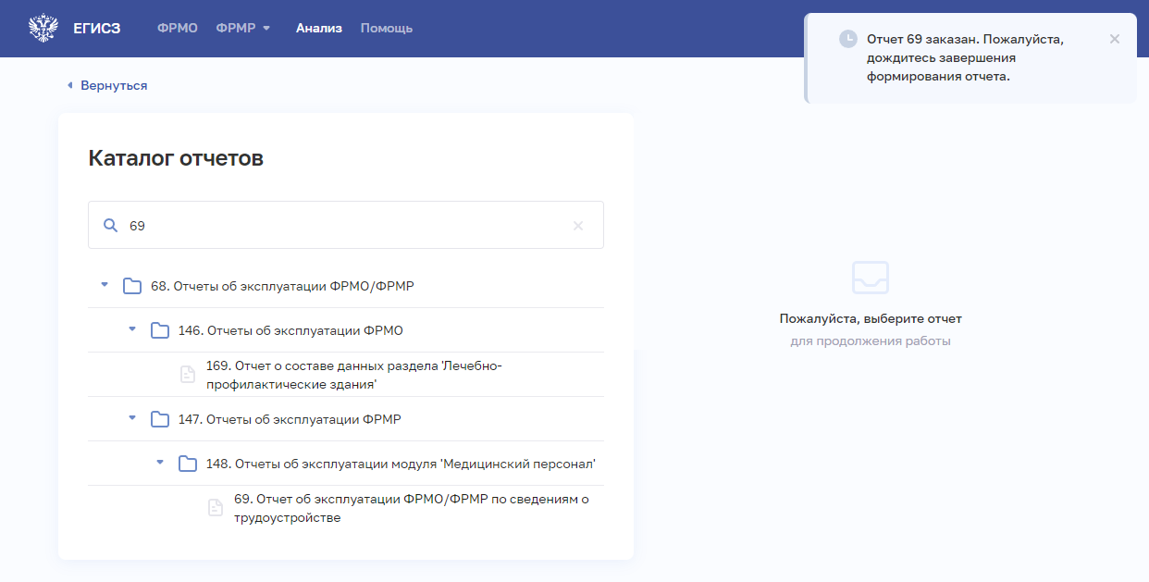
Рисунок 102 – Уведомление о заказе отчета
Отчет будет отображен в таблице со списком заказанных отчетов (см. Рисунок 97, 2).

Отчеты об эксплуатации модуля «Медицинский персонал»

Отчет «69. Отчет об эксплуатации ФРМО/ФРМР по сведениям о трудоустройстве»
Данный отчет предоставляет сведения о медицинских (фармацевтических) работниках для контроля за трудоустройством и содержит информацию о количестве работников организации в разрезе категорий:
- врачи и руководители;
- средний медицинский персонал;
- младший медицинский персонал;
- провизоры;
- фармацевты.
Доступ к данному отчету имеют пользователи со следующими ролями:
- Работник организации (ФРМР);
- Работник ОУЗ (ФРМР);
- Работник ФОИВ (ФРМР);
- Работник МЗ (ФРМР),
- Администратор (ФРМР).
Таблица 28 – Описание полей для ввода данных для формирования отчета
№ | Наименование поля | Описание | Вид, способ ввода
 | Дата | Дата, на которую формируется отчет | Поле для ввода в формате ДД.ММ.ГГГГ
 | Субъект РФ | Субъект Российской Федерации, к которому относится организация | Выбор значения из выпадающего списка.  Для определенных ролей поле автоматически заполняется значением из профиля пользователя
 | Ведомственная принадлежность | Ведомственная принадлежность организации | Выбор значения из выпадающего списка.
 | Вид деятельности | Вид деятельности организации | Выбор значения из выпадающего списка.
 | Территориальный признак | Территориальный признак организации | Выбор значения из выпадающего списка.
 | Перечень медицинских организаций | Перечень организаций | Выбор значения (Организации, которые вносят данные в регистр/Полный перечень организаций регистра) из выпадающего списка.  При выборе значения «Организации, которые вносят данные в регистр», в отчет попадают сведения только по тем организациям, к которым прикреплен хотя бы один пользователь, при выборе значения «Полный перечень организаций регистра», отчет формируется по всем организациям
 | Наименование медицинской организации | Наименование медицинской организации | Выбор значения из выпадающего списка.  В окне для ввода наименования организации необходимо ввести наименование или ОГРН/ИНН организации
 | Гражданство | Гражданство медицинского работника | Выбор значения из выпадающего списка.  Если при формировании отчета данный параметр не указан (оставлен пустым), по умолчанию в отчете учитываются все значения
 | Страна медицинского работника с иностранным или двойным гражданством | Страна медицинского работника с иностранным или двойным гражданством | Выбор значения из выпадающего списка.  Если при формировании отчета данный параметр не указан (оставлен пустым), по умолчанию в отчете учитываются все значения  Если в параметре «Гражданство» указаны значения «Гражданин Российской Федерации» или «Лицо без гражданства» и при этом выбрано значение в поле «Страна», то отчет будет содержать нулевые значения, так как для граждан РФ и лиц без гражданства в карточке медицинского работника поле «Страна» не заполняется
Описание полей, которые содержатся в отчете, приведено в таблице ниже (см. Таблица 29).
Таблица 29 – Описание полей отчета
№ | Наименование поля |  | Описание
1. | № п/п |  | Порядковый номер записи в отчете
2. | Субъект РФ |  | Субъект Российской Федерации организации
3. | OID |  | Уникальный идентификатор организации
4. | Наименование медицинской организации |  | Полное наименование организации
5. | Ведомственная принадлежность |  | Ведомственная принадлежность организации
6. | Медицинская организация удалена |  | Указывается значение «Да», в случае если организация удалена из ФРМО
7. | Количество сотрудников | Всего | Сумма значений по столбцам:  «Врачи и руководители»,  «Средний мед. персонал»,  «Младший мед персонал»,  «Провизоры»,  «Фармацевты»
 |  | Врачи и руководители | Количество незакрытых записей в личном деле в организации по основной должности.  Учитываются должности, являющиеся дочерними для записей:  должности руководителей медицинских организаций (id равно 3);  должности специалистов с высшим профессиональным (медицинским) образованием (врачи) (id равно 10);  врачи-специалисты (id равно 12)  из справочника НСИ «ФРМР. Должности медицинского персонала», OID 1.2.643.5.1.13.13.99.2.181
 |  | В том числе руководители | Количество незакрытых записей в личном деле в организации по основной должности.  Учитываются должности, являющиеся дочерними для записи «Должности руководителей медицинских организаций» (id равно 3) в справочнике НСИ «ФРМР. Должности медицинского персонала», OID 1.2.643.5.1.13.13.99.2.181
 |  | Средний медперсонал | Количество незакрытых записей в личном деле в организации по основной должности.  Учитываются должности, являющиеся дочерними для записи «Должности специалистов со средним профессиональным (медицинским) образованием (средний медицинский персонал)» (id равно 143) в справочнике НСИ «ФРМР. Должности медицинского персонала», OID 1.2.643.5.1.13.13.99.2.181
 |  | Младший медперсонал | Количество незакрытых записей в личном деле в организации по основной должности.  Учитываются должности, являющиеся дочерними для записей:  должности иных медицинских работников (младший медицинский персонал) (id равно 200);  должности иных фармацевтических работников (младший фармацевтический персонал) (id равно 233)  в справочнике НСИ «ФРМР. Должности медицинского персонала», OID 1.2.643.5.1.13.13.99.2.181
 |  | Провизоры | Количество незакрытых записей в личном деле в организации по основной должности.  Учитываются должности, являющиеся дочерними для записи «Должности специалистов с высшим профессиональным (фармацевтическим) образованием (провизоры)» (id равно 223) в справочнике НСИ «ФРМР. Должности медицинского персонала», OID 1.2.643.5.1.13.13.99.2.181
 |  | Фармацевты | Количество незакрытых записей в личном деле в организации по основной должности.  Учитываются должности, являющиеся дочерними для записи «Должности специалистов со средним профессиональным (фармацевтическим) образованием (средний фармацевтический персонал)» (id равно 229) в справочнике НСИ «ФРМР. Должности медицинского персонала», OID 1.2.643.5.1.13.13.99.2.181
8 | Кол-во организаций всего |  | Количество всех организаций
9 | Их них кол-во активных организаций |  | Количество организаций, которые не удалены из ФРМО

Отчет «70. Отчет об эксплуатации ФРМО/ФРМР по сведениям об образовании»
Данный отчет предоставляет сведения об образовательных организациях и количестве медицинских (фармацевтических) работников, получивших профессиональное и послевузовское образование (в том числе целевое), сертификат или свидетельство об аккредитации специалиста в данных образовательных организациях. Доступ к данному отчету имеют пользователи со следующими ролями:
- Работник организации (ФРМР);
- Работник ОУЗ (ФРМР);
- Работник ФОИВ (ФРМР);
- Работник МЗ (ФРМР);
- Администратор (ФРМР).
Таблица 30 – Описание полей для ввода данных для формирования отчета
№ | Наименование поля | Описание | Вид, способ ввода
1. | Дата | Дата, на которую формируется отчет | Поле для ввода в формате ДД.ММ.ГГГГ
2. | Субъект РФ | Субъект Российской Федерации, к которому относится организация | Выбор значения из выпадающего списка.  Для определенных ролей поле автоматически заполняется значением из профиля пользователя
3. | Ведомственная принадлежность | Ведомственная принадлежность организации | Выбор значения из выпадающего списка
4. | Перечень образовательных учреждений | Перечень образовательных организаций | Выбор значения (Организации, которые вносят данные в регистр/Полный перечень организаций регистра) из выпадающего списка.  При выборе значения «Организации, которые вносят данные в регистр», в отчет попадают сведения только по тем организациям, к которым прикреплён хотя бы один пользователь, при выборе значения «Полный перечень организаций регистра», отчет формируется по всем организациям
Описание полей, которые содержатся в отчете, приведено в таблице ниже (см. Таблица 31).
Таблица 31 – Описание полей отчета
№ | Наименование поля |  | Описание
1. | № п/п |  | Порядковый номер записи в отчете
2. | Субъект РФ |  | Субъект Российской Федерации образовательной организации
3. | OID |  | OID образовательной организации
4. | Наименование медицинской организации |  | Полное наименование образовательной организации
5. | Ведомственная принадлежность |  | Ведомственная принадлежность образовательной организации
6. | Кол-во лиц с профессиональным образованием | Всего (из них целевое) | Количество записей во вкладке «Профессиональное образование» работников с указанной образовательной организацией (из них количество записей со значением «Целевое обучение» равно «Да»)
 |  | Высшее образование (из них целевое) | Количество записей во вкладке «Профессиональное образование» работников с указанной образовательной организацией и уровнем образования «Высшее – бакалавриат», «Высшее – магистратура» или «Высшее – специалитет» (из них количество записей со значением «Целевое обучение» равно «Да»)
 |  | Среднее образование (из них целевое) | Количество записей во вкладке «Профессиональное образование» работников с указанной образовательной организацией и уровнем образования «Среднее профессиональное» (из них количество записей со значением «Целевое обучение» равно «Да»)
7. | Кол-во лиц с послевузовским образованием | Интернатура (из них целевое) | Количество записей во вкладке «Послевузовское образование» работников с указанной образовательной организацией и типом образования «Интернатура» (из них количество записей со значением «Целевое обучение» равно «Да»)
 |  | Ординатура (их них целевое) | Количество записей во вкладке «Послевузовское образование» работников с указанной образовательной организацией и типом образования «Ординатура» (из них количество записей со значением «Целевое обучение» равно «Да»)
 |  | Аспирантура | Количество записей во вкладке «Послевузовское образование» работников с указанной образовательной организацией и типом образования «Аспирантура»
 |  | Докторантура | Количество записей во вкладке «Послевузовское образование» работников с указанной образовательной организацией и типом образования «Докторантура»
8. | Сертифицированных |  | Количество записей во вкладке «Сертификат специалиста» работников с указанной образовательной организацией
9. | Аккредитованных |  | Количество записей во вкладке «Свидетельство об аккредитации специалиста» работников с указанной образовательной организацией
10. | Кол-во организаций |  | Количество образовательных организаций

Отчет «87. Отчет о специалистах, прошедших обучение в рамках целевой подготовки (профессиональное образование)»
Данный отчет предоставляет информацию о медицинских (фармацевтических) работниках, получивших профессиональное целевое образование.
Доступ к данному отчету имеют пользователи со следующими ролями:
- Работник ОУЗ (ФРМР);
- Работник МЗ (ФРМР);
- Администратор (ФРМР).
Таблица 32 – Описание полей для ввода данных для формирования отчета
№ | Наименование поля | Описание | Вид, способ ввода
1. | Дата | Дата, на которую формируется отчет | Поле для ввода в формате ДД.ММ.ГГГГ
2. | Заказчик | Заказчик целевого обучения (в соответствии со статьей 56 Федерального закона от 29.12.2012 № 273-ФЗ  «Об образовании в Российской Федерации») | Выбор значения из выпадающего списка.  Для роли «Работник ОУЗ (ФРМР)» поле автоматически заполняется значением из профиля пользователя
3. | Ведомственная принадлежность ВУЗа | Ведомственная принадлежность образовательной организации | Выбор значения из выпадающего списка
4. | Субъект ВУЗа | Субъект Российской Федерации, в котором расположена образовательная организация | Выбор значения из выпадающего списка
5. | Образовательная организация | Наименование образовательной организации | Выбор значения из выпадающего списка
6. | Год окончания | Год окончания целевого профессионального обучения | Выбор значения из выпадающего списка
7. | Отображать все записи личного дела | Отображать все записи личного дела | Выбор значения из выпадающего списка
В отчете отображаются:
- медицинские (фармацевтические) работники, имеющие запись в блоке «Профессиональное образование» с признаком «Целевое обучение» равно «Да»;
- в части блока «Сертификат специалиста» – только те записи, которые актуальны на выбранную при формировании дату (дата попадает в период с «Дата сдачи сертификационного экзамена» по «Дата сдачи сертификационного экзамена» плюс 5 лет);
- в части блока «Личное дело» – только те записи, для которых «Дата начала» раньше выбранной при формировании даты, также учитываются записи только по основной должности.
Если в поле «Отображать все записи личного дела» при формировании отчета указано значение «Да», то в отчете отображаются все записи личного дела с датой начала раньше даты, указанной при формировании отчета; если указано значение «Нет», то отображается запись с датой начала, более приближенной (максимальной) к дате формирования отчета.
Описание полей, которые содержатся в отчете, приведено в таблице ниже (см. Таблица 33).
Таблица 33 – Описание полей отчета
№ | Наименование поля |  | Описание
1. | Заказчик (в соответствии со статьей 56 Федерального закона от 29.12.2012 № 273-ФЗ «Об образовании в Российской Федерации») |  | Заказчик целевого обучения (в соответствии со статьей 56 Федерального закона от 29.12.2012 № 273-ФЗ «Об образовании в Российской Федерации»)
2. | Данные по образовательной организации | Субъект ВУЗа | Субъект образовательной организации
 |  | ВУЗ | Полное наименование образовательной организации
 |  | Ведомственная принадлежность ВУЗа | Ведомственная принадлежность образовательной организации
3. | Личные данные | СНИЛС | СНИЛС работника
 |  | Фамилия | Фамилия работника
 |  | Имя | Имя работника
 |  | Отчество | Отчество работника
4. | Образование специалиста | Уровень образования | Уровень профессионального образования работника
 |  | Специальность по диплому | Специальность по диплому
 |  | Квалификация по диплому | Квалификация по диплому
 |  | Код специальности | Код специальности
 |  | Год поступления | Год поступления
 |  | Дата получения диплома | Дата получения диплома
 |  | Номер сертификата специалиста | Номер сертификата специалиста (при наличии)
 |  | Дата выдачи сертификата | Дата выдачи сертификата специалиста (при наличии)
 |  | Номер свидетельства об аккредитации | Номер свидетельства об аккредитации специалиста (при наличии)
 |  | Дата выдачи свидетельства об аккредитации | Дата выдачи свидетельства об аккредитации специалиста (при наличии)
5. | Трудоустройство специалиста | Дата начала трудовой деятельности | Дата начала записи личного дела работника
 |  | Дата окончания трудовой деятельности | Дата окончания записи личного дела работника (при наличии)
 |  | Субъект МО | Субъект организации
 |  | Наименование МО | Наименование организации
 |  | Ведомственная принадлежность МО | Ведомственная принадлежность организации
 |  | Должность (основная) | Должность работника
6. | Имеется ли запись о прохождении ординатуры, после прохождения специалитета | ВУЗ | Если у работника имеется запись о прохождении ординатуры, в которой год поступления больше или равен году из даты окончания профессионального образования, то указывается образовательная организация прохождения ординатуры
 |  | Специальность | Если у работника имеется запись о прохождении ординатуры, в которой год поступления больше или равен году из даты окончания профессионального образования, то указывается специальность прохождения ординатуры

Отчет «88. Отчет о специалистах, прошедших обучение в рамках целевой подготовки (послевузовское образование)»
Данный отчет предоставляет информацию о медицинских (фармацевтических) работниках, получивших послевузовское целевое образование.
Доступ к данному отчету имеют пользователи со следующими ролями:
- Работник ОУЗ (ФРМР);
- Работник МЗ (ФРМР);
- Администратор (ФРМР).
Таблица 34 – Описание полей для ввода данных для формирования отчета
№ | Наименование поля | Описание | Вид, способ ввода
1. | Дата | Дата, на которую формируется отчет | Поле для ввода в формате ДД.ММ.ГГГГ
2. | Заказчик | Заказчик целевого обучения | Выбор значения из выпадающего списка.  Для роли «Работник ОУЗ (ФРМР)» поле автоматически заполняется значением из профиля пользователя
3. | Ведомственная принадлежность ВУЗа | Ведомственная принадлежность образовательной организации | Выбор значения из выпадающего списка
4. | Субъект ВУЗа | Субъект Российской Федерации, в котором расположена образовательная организация | Выбор значения из выпадающего списка
5. | ВУЗ | Полное наименование образовательной организации | Выбор значения из выпадающего списка
6. | Учится по настоящее время | Признак обучения по настоящее время | Выбор значения из выпадающего списка
7. | Год окончания | Год окончания целевого послевузовского образования | Выбор значения из выпадающего списка
8. | Отображать все записи личного дела | Отображать все записи личного дела | Выбор значения из выпадающего списка
В отчете отображаются:
- Медицинские (фармацевтические) работники, имеющие запись в блоке «Послевузовское образование» с признаком «Целевое обучение» равно «Да»;
- в части блока «Сертификат специалиста» – только те записи, которые актуальны на выбранную при формировании дату (дата попадает в период с «Дата сдачи сертификационного экзамена» по «Дата сдачи сертификационного экзамена» плюс 5 лет);
- в части блока «Личное дело» – только те записи, для которых «Дата начала» раньше выбранной при формировании даты, также учитываются записи только по основной должности.
Если в поле «Отображать все записи личного дела» при формировании отчета указано значение «Да», то в отчете отображаются все записи личного дела с датой начала раньше даты, указанной при формировании отчета; если указано значение «Нет», то отображается запись с датой начала, более приближенной (максимальной) к дате формирования отчета.
Описание полей, которые содержатся в отчете, приведено в таблице ниже (см. Таблица 35).
Таблица 35 – Описание полей отчета
№ | Наименование поля |  | Описание
1. | Заказчик |  | Заказчик целевого обучения (в соответствии со статьей 56 Федерального закона от 29.12.2012 № 273-ФЗ «Об образовании в Российской Федерации»)
2. | Данные по образовательной организации | Субъект ВУЗа | Субъект Российской Федерации, в котором расположена образовательная организация
 |  | ВУЗ | Полное наименование образовательной организации
 |  | Ведомственная принадлежность ВУЗа | Ведомственная принадлежность образовательной организации
3. | Личные данные | СНИЛС | СНИЛС работника
 |  | Фамилия | Фамилия работника
 |  | Имя | Имя работника
 |  | Отчество | Отчество работника
4. | Образование специалиста | Уровень образования | Уровень послевузовского образования работника
 |  | Специальность | Специальность послевузовского образования
 |  | Код специальности | Код специальности
 |  | Год поступления | Год поступления
 |  | Учится по настоящее время | Значение «Да», если учится по настоящее время, «Нет» - в противном случае
 |  | Дата получения диплома | Дата получения диплома
 |  | Номер сертификата специалиста | Номер сертификата специалиста (при наличии)
 |  | Дата выдачи сертификата | Дата выдачи сертификата специалиста (при наличии)
 |  | Номер свидетельства об аккредитации | Номер свидетельства об аккредитации специалиста (при наличии)
 |  | Дата выдачи свидетельства об аккредитации | Дата выдачи свидетельства об аккредитации специалиста (при наличии)
5. | Трудоустройство специалиста | Дата начала трудовой деятельности | Дата начала записи личного дела работника
 |  | Дата окончания трудовой деятельности | Дата окончания записи личного дела работника (при наличии)
 |  | Субъект МО | Субъект организации
 |  | Наименование МО | Наименование организации
 |  | Ведомственная принадлежность МО | Ведомственная принадлежность организации
 |  | Должность (основная) | Должность работника

Отчет «102. Отчет по трудоустройству выпускников в разрезе уровней образования»
Данный отчет предоставляет сведения о медицинских (фармацевтических) работниках с иностранным образованием для контроля за наполнением трудоустройства.
Доступ к данному отчету имеют пользователи со следующими ролями:
- Работник МЗ (ФРМР);
- Работник МЗ (кадровый департамент) (ФРМР);
- Работник РЗН (ФРМР);
- Администратор (ФРМР).
Таблица 36 – Описание полей для ввода данных для формирования отчета
№ | Наименование поля | Описание | Вид, способ ввода
1. | Дата | Дата, на которую формируется отчет | Поле для ввода в формате ДД.ММ.ГГГГ
Описание полей, которые содержатся в отчете, приведено в таблице ниже (см. Таблица 37).
Таблица 37 – Описание полей отчета
№ | Наименование поля |  |  | Описание
1. | Закончившие обучение | Специалитет | Всего | Общее количество работников, получивших профессиональное образование с уровнем «специалитет»
 |  |  | в том числе обучавшихся в рамках целевой подготовки | Количество работников, получивших профессиональное образование с уровнем «специалитет» в рамках целевой подготовки
 |  | Ординатура | Всего | Общее количество работников, получивших образование с уровнем «ординатура»
 |  |  | в том числе обучавшихся в рамках целевой подготовки | Количество работников, получивших образование с уровнем «ординатура» в рамках целевой подготовки
 |  | Специалитет + ординатура | Всего | Общее количество работников, получивших образование с уровнем «специалитет» и «ординатура»
 |  |  | в том числе обучавшихся в рамках целевой подготовки | Количество работников, получивших образование с уровнем «специалитет» и «ординатура» в рамках целевой подготовки
2. | Трудоустройство | После специалитета | Всего | Количество трудоустроенных лиц, имеющих образование с уровнем «специалитет»
 |  |  | в том числе обучавшихся в рамках целевой подготовки | Количество трудоустроенных лиц, получивших образование с уровнем «специалитет» в рамках целевой подготовки
 |  |  | % трудоустроенных специалистов, прошедших образовательную программу по специалитету | Процент трудоустроенных специалистов, прошедших образовательную программу по специалитету
 |  |  | % трудоустроенных специалистов, прошедших образовательную программу по специалитету в рамках целевой подготовки | Процент трудоустроенных специалистов, прошедших образовательную программу по специалитету в рамках целевой подготовки
 |  | После ординатуры | Всего | Всего трудоустроенных лиц, имеющих образование с уровнем «ординатура»
 |  |  | в том числе обучавшихся в рамках целевой подготовки | Количество трудоустроенных лиц, получивших образование с уровнем «ординатура» в рамках целевой подготовки
 |  |  | % трудоустроенных специалистов, прошедших образовательную программу по ординатуре | Процент трудоустроенных специалистов, прошедших образовательную программу по ординатуре
 |  |  | % трудоустроенных специалистов, прошедших образовательную программу по ординатуре в рамках целевой подготовки | Процент трудоустроенных специалистов, прошедших образовательную программу по ординатуре в рамках целевой подготовки
 |  | Специалитет + ординатура | Всего | Количество трудоустроенных лиц, имеющих образование с уровнем «специалитет» и «ординатура»
 |  |  | в том числе обучавшихся в рамках целевой подготовки | Количество трудоустроенных лиц, получивших образование с уровнем «специалитет» и «ординатура» в рамках целевой подготовки
 |  |  | % трудоустроенных специалистов, прошедших образовательную программу по специалитету | Процент трудоустроенных специалистов, прошедших образовательную программу по специалитету
 |  |  | % трудоустроенных специалистов, прошедших образовательную программу по специалитету в рамках целевой подготовки | Процент трудоустроенных специалистов, прошедших образовательную программу по специалитету в рамках целевой подготовки

Отчет «111. Отчет по трудоустроенным сотрудникам с иностранным образованием»
Данный отчет предоставляет сведения о работниках с иностранным образованием для контроля за наполнением трудоустройства.
Доступ к данному отчету имеют пользователи со следующими ролями:
- Работник организации (ФРМР);
- Работник ОУЗ (ФРМР);
- Работник ФОИВ (ФРМР);
- Работник МЗ (ФРМР);
- Администратор (ФРМР).
Таблица 38 – Описание полей для ввода данных для формирования отчета
№ | Наименование поля | Описание | Вид, способ ввода
1. | Дата | Дата, на которую формируется отчет | Поле для ввода в формате ДД.ММ.ГГГГ
2. | Субъект РФ | Субъект Российской Федерации, к которому относится организация | Выбор значения из выпадающего списка.  Для определенных ролей поле автоматически заполняется значением из профиля пользователя
3. | Ведомственная принадлежность | Ведомственная принадлежность организации | Выбор значения из выпадающего списка
4. | Наименование медицинской организации | Наименование организации | Выбор значения из выпадающего списка.  В окне для ввода наименования организации необходимо ввести наименование или ОГРН/ИНН организации
Описание полей, которые содержатся в отчете, приведено в таблице ниже (см. Таблица 39).
Таблица 39 – Описание полей отчета
№ | Наименование поля |  | Описание
1. | Субъект РФ |  | Субъект Российской Федерации организации
2. | МО |  | Полное наименование организации
3. | OID |  | Уникальный идентификатор организации
4. | ID |  | Идентификатор работника в базе данных Подсистемы
5. | Профессиональное образование | Уровень образования | Значение поля «Уровень образования» из записи о профессиональном иностранном образовании работника (запись со значением «Место получения образования» равно «Иностранное государство»)
 |  | Специальность, признанная в РФ | Значение поля «Специальность, признанная в РФ» из записи о профессиональном иностранном образовании
 |  | Страна получения образования | Значение поля «Страна» из записи о профессиональном иностранном образовании
6. | Послевузовское образование | Тип образования | Значение поля «Тип образования» из записи о послевузовском иностранном образовании работника (запись со значением «Место получения образования» равно «Иностранное государство»)
 |  | Специальность, признанная в РФ | Значение поля «Специальность, признанная в РФ» из записи о послевузовском иностранном образовании
 |  | Страна получения образования | Значение поля «Страна» из записи о послевузовском иностранном образовании
7. | Должность |  | Должность работника по основной ставке (определяется по открытой записи личного дела с типом занятия должности «Основная» в указанной организации на дату формирования отчета)

Отчет «119. Отчет по сведениям о трудоустройстве в разрезе структурных подразделений ФРМО»
Данный отчет предоставляет сведения о трудоустройстве медицинских (фармацевтических) работников в разрезе структурных подразделений.
Доступ к данному отчету имеют пользователи со следующими ролями:
- Работник организации (ФРМР);
- Работник ОУЗ (ФРМР);
- Работник ФОИВ (ФРМР);
- Работник МЗ (ФРМР);
- Администратор (ФРМР).
Таблица 40 – Описание полей для ввода данных для формирования отчета
№ | Наименование поля | Описание | Вид, способ ввода
1. | Дата | Дата, на которую формируется отчет | Поле для ввода в формате ДД.ММ.ГГГГ
2. | Субъект РФ | Субъект Российской Федерации, к которому относится организация | Выбор значения из выпадающего списка.  Для определенных ролей поле автоматически заполняется значением из профиля пользователя
3. | Ведомственная принадлежность | Ведомственная принадлежность организации | Выбор значения из выпадающего списка
4. | Вид деятельности | Вид деятельности организации | Выбор значения из выпадающего списка
5. | Территориальный признак | Территориальный признак организации | Выбор значения из выпадающего списка
6. | Наименование медицинской организации | Наименование организации | Выбор значения из выпадающего списка.  В окне для ввода наименования организации необходимо ввести наименование или ОГРН/ИНН организации
7. | Вид подразделения | Вид структурного подразделения | Выбор значения из выпадающего списка
8. | Тип подразделения | Тип структурного подразделения | Выбор значения из выпадающего списка
9. | Гражданство | Гражданство работника | Выбор значения из выпадающего списка  Если при формировании отчета данный параметр не указан (оставлен пустым), по умолчанию в отчете учитываются все значения
10. | Страна медицинского работника с иностранным или двойным гражданством | Страна работника с иностранным или двойным гражданством | Выбор значения из выпадающего списка.  Если при формировании отчета данный параметр не указан (оставлен пустым), по умолчанию в отчете учитываются все значения;  Если в параметре «Гражданство» указаны значения «Гражданин Российской Федерации» или «Лицо без гражданства» и при этом выбрано значение в поле «Страна», то отчет будет содержать нулевые значения, так как для граждан РФ и лиц без гражданства в карточке медицинского работника поле «Страна» не заполняется
Примечание – В отчете учитываются медицинские (фармацевтические) работники, имеющие в личном деле открытую запись с типом занятия должности «Основная» на дату, указанную при формировании отчета. В отчете будут отображаться только те структурные подразделения, которые указаны в личном деле работника в ФРМР.
Описание полей, которые содержатся в отчете, приведено в таблице ниже (см. Таблица 41).
Таблица 41 – Описание полей отчета
№ | Наименование поля |  | Описание
1. | № п/п |  | Порядковый номер записи в отчете
2. | Субъект РФ |  | Субъект Российской Федерации организации
3. | OID |  | Уникальный идентификатор организации
4. | Наименование медицинской организации |  | Полное наименование организации
5. | Ведомственная принадлежность |  | Ведомственная принадлежность организации
6. | Вид деятельности медицинской организации |  | Вид деятельности организации
7. | Территориальный признак медицинской организации |  | Территориальный признак организации
8. | OID структурного подразделения |  | Уникальный идентификатор структурного подразделения
9. | Наименование структурного подразделения |  | Наименование структурного подразделения
10. | Тип структурного подразделения |  | Тип структурного подразделения
11. | Вид структурного подразделения |  | Вид структурного подразделения
12. | Обособленное структурное подразделение |  | Указывается значение «Да», если структурное подразделение является обособленным, иначе - «Нет»
13. | Количество сотрудников | Всего | Сумма значений по столбцам:  «Врачи и руководители»,  «Средний мед. персонал»,  «Младший мед персонал»,  «Провизоры»,  «Фармацевты»
 |  | Врачи и руководители | Количество незакрытых записей в личном деле в организации по основной должности.  Учитываются должности, являющиеся дочерними для записей:  должности руководителей медицинских организаций (id равно 3);  должности специалистов с высшим профессиональным (медицинским) образованием (врачи) (id равно 10),  врачи-специалисты (id равно 12)  в справочнике НСИ «ФРМР. Должности медицинского персонала» (OID 1.2.643.5.1.13.13.99.2.181)
 |  | В том числе руководители | Количество незакрытых записей в личном деле в организации по основной должности.  Учитываются должности, являющиеся дочерними для записи «Должности руководителей медицинских организаций» (id равно 3) в справочнике НСИ «ФРМР. Должности медицинского персонала» (OID 1.2.643.5.1.13.13.99.2.181)
 |  | Средний медперсонал | Количество незакрытых записей в личном деле в организации по основной должности.  Учитываются должности, являющиеся дочерними для записи «Должности специалистов со средним профессиональным (медицинским) образованием (средний медицинский персонал)» (id равно 143) в справочнике в справочнике НСИ «ФРМР. Должности медицинского персонала» (OID 1.2.643.5.1.13.13.99.2.181)
 |  | Младший медперсонал | Количество незакрытых записей в личном деле в организации по основной должности.  Учитываются должности, являющиеся дочерними для записей:  Должности иных медицинских работников (младший медицинский персонал) (id равно 200)  Должности иных фармацевтических работников (младший фармацевтический персонал) (id равно 233)  в справочнике НСИ «ФРМР. Должности медицинского персонала» (OID 1.2.643.5.1.13.13.99.2.181)
 |  | Провизоры | Количество незакрытых записей в личном деле в организации по основной должности.  Учитываются должности, являющиеся дочерними для записи «Должности специалистов с высшим профессиональным (фармацевтическим) образованием (провизоры)» (id равно 223) в справочнике НСИ «ФРМР. Должности медицинского персонала» (OID 1.2.643.5.1.13.13.99.2.181)
 |  | Фармацевты | Количество незакрытых записей в личном деле в организации по основной должности.  Учитываются должности, являющиеся дочерними для записи «Должности специалистов со средним профессиональным (фармацевтическим) образованием (средний фармацевтический персонал)» (id равно 229) в справочнике НСИ «ФРМР. Должности медицинского персонала» (OID 1.2.643.5.1.13.13.99.2.181)

Отчет «128. Отчет по сотрудникам с сертификатами и/или свидетельствами по аккредитации с истекшим сроком действия и со сроком действия, близким к завершению»
Данный отчет предоставляет информацию по работникам с сертификатом и/или свидетельством об аккредитации специалиста с истекшим сроком действия и со сроком действия, близким к завершению.
Доступ к данному отчету имеют пользователи со следующими ролями:
- Работник организации (ФРМР);
- Работник ОУЗ (ФРМР);
- Работник ФОИВ (ФРМР);
- Работник МЗ (ФРМР);
- Администратор (ФРМР).
Отчет содержит записи, которые удовлетворяют следующим условиям:
- Год из поля «Срок действия»/«Действительно до» в записи сертификата/свидетельства об аккредитации специалиста совпадает со значением входного параметра отчета «Год»;
- При наличии у одного работника двух и более записей сертификата специалиста с одинаковой специальностью, выводится только запись с максимальной датой;
- Учитываются только работники, занимающие на текущий момент основную должность, которая удовлетворяет одному из условий:
  - должность является медицинской («Признак медицинской должности» по справочнику НСИ «ФРМР. Должности медицинского персонала» (OID 1.2.643.5.1.13.13.99.2.181),
  - должность с признаком «Признак требуется наличие сертификата» (согласно справочнику НСИ «ФРМР. Должности медицинского персонала» (OID 1.2.643.5.1.13.13.99.2.181),
  - должность доступна при наличии записи об аккредитации специалиста (согласно справочнику НСИ «ФРМР. Соответствие должностей и профессиональных стандартов медработников» (OID 1.2.643.5.1.13.13.99.2.222).
Таблица 42 – Описание полей для ввода данных для формирования отчета
№ | Наименование поля | Описание | Вид, способ ввода
1 | Год | Год окончания действия сертификата и/или свидетельства об аккредитации специалиста | Выбор значения из выпадающего списка
2 | Субъект РФ | Субъект Российской Федерации, к которому относится организация | Выбор значения из выпадающего списка.  Для определенных ролей поле автоматически заполняется значением из профиля пользователя.
3 | Ведомственная принадлежность | Ведомственная принадлежность организации | Выбор значения из выпадающего списка
4 | Наименование медицинской организации | Наименование медицинской организации | Выбор значения из выпадающего списка  В окне для ввода наименования организации необходимо ввести наименование или ОГРН/ИНН организации
Описание полей, которые содержатся в отчете, приведено в таблице ниже (см. Таблица 43).
Таблица 43 – Описание полей отчета
№ | Наименование поля |  | Описание
1. | Субъект РФ |  | Субъект Российской Федерации организации, в которой работник трудится по основной должности
2. | Ведомственная принадлежность |  | Ведомственная принадлежность организации, в которой работник трудится по основной должности
3. | Медицинская организация |  | Организация, в которой работник трудится по основной должности
4. | СНИЛС |  | СНИЛС работника
5. | ФИО |  | ФИО работника
6. | Сотрудники, имеющие просроченный или близкий к завершению сертификат специалиста | Специальность | Специальность сертификата
 |  | Дата получения | Дата сдачи сертификационного экзамена
 |  | Срок действия до | Срок действия сертификата специалиста
7. | Сотрудники с просроченным или близким к окончанию свидетельством об аккредитации | Специальность | Специальность аккредитации специалиста
 |  | Профессиональный стандарт | Профессиональный стандарт аккредитации специалиста
 |  | Дата проведения | Дата проведения аккредитации специалиста
 |  | Срок действия до | Срок действия аккредитации специалиста
8. | Занимаемая основная должность (на ДД.ММ.ГГГГ), где ДД.ММ.ГГГГ – дата формирования отчета |  | Основная должность (активная на дату формирования отчета)

Отчет «139. Отчет по целевым сотрудникам, которые трудоустроены в МО с регионом заказчика»
Данный отчет предоставляет информацию о количестве медицинских (фармацевтических) работников, получивших целевое образование и трудоустроенных в регионе, совпадающим с регионом заказчика целевого обучения.
Доступ к данному отчету имеют пользователи со следующими ролями:
- Работник ОУЗ (ФРМР);
- Работник МЗ (ФРМР);
- Администратор (ФРМР).
Таблица 44 – Описание полей для ввода данных для формирования отчета
№ | Наименование поля | Описание | Вид, способ ввода
1 | Дата | Дата, на которую формируется отчет | Поле для ввода в формате ДД.ММ.ГГГГ
2 | Субъект РФ | Субъект Российской Федерации | Выбор значения из выпадающего списка.  Для роли «Работник ОУЗ (ФРМР)» поле автоматически заполняется значением из профиля пользователя
3 | Ведомственная принадлежность | Ведомственная принадлежность организации | Выбор значения из выпадающего списка
4 | Начало периода окончания прохождения целевого обучения | Данный период определяет работников по дате окончания целевого обучения. Если поле не заполнено, учитываются записи за весь период | Поле для ввода в формате ДД.ММ.ГГГГ
5 | Конец периода окончания прохождения целевого обучения | Данный период определяет работников по дате окончания целевого обучения. Если поле не заполнено, учитываются записи за весь период | Поле для ввода в формате ДД.ММ.ГГГГ
6 | Должность | Должность работника | Выбор значения из выпадающего списка
Описание полей, которые содержатся в отчете, приведено в таблице ниже (Таблица 45).
Таблица 45 – Описание полей отчета
№ | Наименование поля |  | Описание
1 | Заказчик целевого обучения |  | Заказчик целевого обучения
2 | Всего МР, закончивших целевое образование по уровню «Специалитет» |  | Учитываются работники, у которых имеется запись о целевом профессиональном образовании (уровень образования «Высшее-специалитет»), при этом дата окончания обучения попадает в период, указанный при формировании отчета и отсутствует запись о целевой ординатуре
3 | Всего МР, закончивших целевое образование по уровню «Ординатура» |  | Учитываются работники, у которых имеется запись о целевом послевузовском образовании (тип образования «Ординатура»), при этом дата окончания обучения попадает в период, указанный при формировании отчета
4 | Всего/сумма  (специалитет + ординатура) |  | Сумма значений столбцов 2 и 3
5 | Специалитет | Всего трудоустроенных после целевой подготовки (специалитет) | Количество работников, удовлетворяющим следующим условиям:  имеется запись о целевом профессиональном образовании (уровень образования «Высшее-специалитет»),  дата окончания обучения попадает в период, указанный при формировании отчета,  отсутствует запись о целевой ординатуре  имеется запись в личном деле по основной должности (ставка 1.0000) на дату, указанную при формировании отчета,  учитываются только должности из разделов «Должности руководителей медицинских организаций», «Должности руководителей фармацевтических организаций», «Должности специалистов с высшим профессиональным (медицинским) образованием (врачи)» или «Должности специалистов с высшим профессиональным (фармацевтическим) образованием (провизоры)»
6 |  | Всего трудоустроенных после целевой подготовки (специалитет), где «Субъект МО» равен заказчику целевого обучения | из них трудоустроенных в организации, у которой значение в поле «Субъект РФ» равно значению в поле «Заказчик целевого обучения»
7 |  | % МР, прошедших целевую подготовку по специалитету и трудоустроенных от общего числа МР, прошедших целевую подготовку | Значение (столбец 5/столбец 2) *100
8 |  | % МР, прошедших целевую подготовку по специалитету и которые трудоустроены в МО, субъект которой равен заказчику целевого обучения, от «Всего закончивших целевой специалитет» | Значение (столбец 6/столбец 2) * 100
9 | Ординатура | Всего трудоустроенных после целевой подготовки (ординатура) | Количество работников, удовлетворяющим следующим условиям:  имеется запись о целевом послевузовском образовании (тип образования «Ординатура»),  дата окончания обучения попадает в период, указанный при формировании отчета,  имеется запись в личном деле по основной должности (ставка 1.0000) на дату, указанную при формировании отчета,  учитываются только должности из разделов «Должности руководителей медицинских организаций», «Должности руководителей фармацевтических организаций», «Должности специалистов с высшим профессиональным (медицинским) образованием (врачи)» или «Должности специалистов с высшим профессиональным (фармацевтическим) образованием (провизоры)»
10 |  | Всего трудоустроенных после целевой подготовки (ординатура) где «Субъект МО» равен заказчику целевого обучения | из них трудоустроенных в организации, у которой значение в поле «Субъект РФ» равно значению в поле «Заказчик целевого обучения»
11 |  | % МР, прошедших целевую подготовку по ординатуре и трудоустроенных от общего числа МР, прошедших целевую подготовку | Значение (столбец 9/столбец 3) * 100
12 |  | % МР, прошедших целевую подготовку по ординатуре и которые трудоустроены в МО, субъект которой равен заказчику целевого обучения, от «Всего закончивших целевую ординатуру» | Значение (столбец 10/столбец 3) * 100
13 | Всего/Сумма (специалитет + ординатура) | Всего/Сумма  трудоустроенных после целевой подготовки (специалитет + ординатура) | Значение Столбец 5 + Столбец 9
14 |  | Всего/Сумма  трудоустроенных после целевой (специалитет + ординатура) где «Субъект МО» равен заказчику целевого обучения | Значение Столбец 6 + Столбец 10
15 |  | % МР, прошедших целевую подготовку по специалитету и ординатуре и трудоустроенных от общего числа МР, прошедших целевую подготовку | Значение (столбец 13/столбец 4) *100
16 |  | % МР, прошедших целевую подготовку по специалитету и ординатуре и которые трудоустроены в МО, субъект которой равен заказчику целевого обучения, от «Всего трудоустроенных после целевой подготовки» | Значение (столбец 14/столбец 4) *100

Отчет «140. Отчет по возрастам МР в разрезе субъектов Российской Федерации»
Данный отчет предоставляет информацию о количестве медицинских работников по возрастам в разрезе субъектов Российской Федерации.
Доступ к данному отчету имеют пользователи со следующими ролями:
- Работник ОУЗ (ФРМР);
- Работник ФОИВ (ФРМР);
- Работник МЗ (ФРМР);
- Администратор (ФРМР).
Таблица 46 – Описание полей для ввода данных для формирования отчета
№ | Наименование поля | Описание | Вид, способ ввода
1. | Дата | Дата, на которую формируется отчет | Поле для ввода в формате ДД.ММ.ГГГГ
2. | Субъект РФ | Субъект Российской Федерации | Выбор значения из выпадающего списка.  Для роли «Работник ОУЗ (ФРМР)» поле автоматически заполняется значением из профиля пользователя
3. | Ведомственная принадлежность | Ведомственная принадлежность организации | Выбор значения из выпадающего списка
4. | Тип медицинской организации | Тип организации | Выбор значения из выпадающего списка
5. | Медицинская организация | Наименование организации | Выбор значения из выпадающего списка
6. | Должность | Должность работников | Выбор значения из выпадающего списка.  При выборе должности отчет формируется только по работникам, у которых на дату формирования отчета в личном деле имеется запись по основной должности со ставкой 1.0000 и выбранной должностью или перечнем должностей
Описание полей, которые содержатся в отчете, приведено в таблице ниже (см. Таблица 47).
Таблица 47 – Описание полей отчета
№ | Наименование поля |  |  | Описание
1. | Субъект РФ |  |  | Субъект Российской Федерации
2. | Всего |  |  | Количество всех работников, у которых имеется запись в личном деле по основной должности (ставка 1.0000) на дату, указанную при формировании отчета
3. | М |  |  | из них мужчин
4. | Ж |  |  | из них женщин
5. | Абсолютное значение | до 25 лет | Всего | Количество работников в возрасте до 25 лет, у которых имеется запись в личном деле по основной должности (ставка 1.0000) на дату, указанную при формировании отчета
6. |  |  | М | из них мужчин
7. |  |  | Ж | из них женщин
8. |  | 25-29 лет | Всего | Количество работников в возрасте 25-29 лет, у которых имеется запись в личном деле по основной должности (ставка 1.0000) на дату, указанную при формировании отчета
9. |  |  | М | из них мужчин
10. |  |  | Ж | из них женщин
… |  | (аналогично выводятся абсолютные значения для возрастных групп 30-34 лет, 35-39 лет, 40-44 лет, 45-49 лет, 50-54 лет, 55-59 лет, 60-64 лет, 65-69 лет, 70-74 лет, 75-79 лет, 80-84 лет, 85-89 лет)
11. |  | 90 лет и старше | Всего | Количество работников старше 90 лет, у которых имеется запись в личном деле по основной должности (ставка 1.0000) на дату, указанную при формировании отчета
12. |  |  | М | из них мужчин
13. |  |  | Ж | из них женщин
14. | Процентное значение | до 25 лет | Всего | Значение (столбец 5/столбец 2)*100
15. |  |  | М | Значение (столбец 6/столбец 3)*100
16. |  |  | Ж | Значение (столбец 7/столбец 4)*100
17. |  | 25-29 лет | Всего | Значение (столбец 8/столбец 2)*100
18. |  |  | М | Значение (столбец 9/столбец 3)*100
19. |  |  | Ж | Значение (столбец 10/столбец 4)*100
… |  | (аналогично выводятся процентные значения для возрастных групп 30-34 лет, 35-39 лет, 40-44 лет, 45-49 лет, 50-54 лет, 55-59 лет, 60-64 лет, 65-69 лет, 70-74 лет, 75-79 лет, 80-84 лет, 85-89 лет)
20. |  | 90 лет и старше | Всего | Значение (столбец 11/столбец 2)*100
21. |  |  | М | Значение (столбец 12/столбец 3)*100
22. |  |  | Ж | Значение (столбец 13/столбец 4)*100

Отчет «143. Отчет по возрастам МР в разрезе специальностей»
Данный отчет предоставляет информацию о количестве работников по возрастам в разрезе специальностей.
Доступ к данному отчету имеют пользователи со следующими ролями:
- Работник ОУЗ (ФРМР);
- Работник ФОИВ (ФРМР);
- Работник МЗ (ФРМР);
- Администратор (ФРМР).
Таблица 48 – Описание полей для ввода данных для формирования отчета
№ | Наименование поля | Описание | Вид, способ ввода
1. | Дата | Дата, на которую формируется отчет | Поле для ввода в формате ДД.ММ.ГГГГ
2. | Субъект РФ | Субъект Российской Федерации | Выбор значения из выпадающего списка.  Для роли «Работник ОУЗ (ФРМР)» поле автоматически заполняется значением из профиля пользователя
3. | Ведомственная принадлежность | Ведомственная принадлежность организации | Выбор значения из выпадающего списка
4. | Тип образования | Тип образования, доступны два значения: «Профессиональное образование» и «Послевузовское образование», по данному полю определяется по какому типу образования будет формироваться перечень специальностей в отчете | Выбор значения из выпадающего списка
5. | Уровень образования (Профессиональное образование) | Уровень профессионального образования | Выбор значения из выпадающего списка
6. | Специальность (Профессиональное образование) | Специальность профессионального образования | Выбор значения из выпадающего списка
7. | Уровень образования (Послевузовское образование) | Уровень послевузовского образования | Выбор значения из выпадающего списка
8. | Специальность (Послевузовское образование) | Специальность послевузовского образования | Выбор значения из выпадающего списка
Описание полей, которые содержатся в отчете, приведено в таблице ниже (см. Таблица 49).
Таблица 49 – Описание полей отчета
№ | Наименование поля |  |  | Описание
1. | Специальности послевузовского образования/Специальности профессионального образования |  |  | Специальности послевузовского образования/ Специальности профессионального образования
2. | Всего |  |  | Количество всех работников, у которых имеется запись в личном деле по основной должности (ставка 1.0000) на дату, указанную при формировании отчета
3. | М |  |  | из них мужчин
4. | Ж |  |  | из них женщин
5. | Абсолютное значение | до 25 лет | Всего | Количество работников в возрасте до 25 лет, у которых имеется запись о профессиональном/послевузовском образовании с указанной специальностью и имеется запись в личном деле по основной должности (ставка 1.0000) на дату, указанную при формировании отчета
6. |  |  | М | из них мужчин
7. |  |  | Ж | из них женщин
8. |  | 25-29 лет | Всего | Количество работников в возрасте 25-29 лет, у которых имеется запись о профессиональном/послевузовском образовании с указанной специальностью и имеется запись в личном деле по основной должности (ставка 1.0000) на дату, указанную при формировании отчета
9. |  |  | М | из них мужчин
10. |  |  | Ж | из них женщин
… |  | (аналогично выводятся абсолютные значения для возрастных групп 30-34 лет, 35-39 лет, 40-44 лет, 45-49 лет, 50-54 лет, 55-59 лет, 60-64 лет, 65-69 лет, 70-74 лет, 75-79 лет, 80-84 лет, 85-89 лет)
11. |  | 90 лет и старше | Всего | Количество работников старше 90 лет, у которых имеется запись о профессиональном/послевузовском образовании с указанной специальностью и имеется запись в личном деле по основной должности (ставка 1.0000) на дату, указанную при формировании отчета
12. |  |  | М | из них мужчин
13. |  |  | Ж | из них женщин
14. | Процентное значение | до 25 лет | Всего | Значение (столбец 5/столбец 2)*100
15. |  |  | М | Значение (столбец 6/столбец 3)*100
16. |  |  | Ж | Значение (столбец 7/столбец 4)*100
17. |  | 25-29 лет | Всего | Значение (столбец 8/столбец 2)*100
18. |  |  | М | Значение (столбец 9/столбец 3)*100
19. |  |  | Ж | Значение (столбец 10/столбец 4)*100
… |  | (аналогично выводятся процентные значения для возрастных групп 30-34 лет, 35-39 лет, 40-44 лет, 45-49 лет, 50-54 лет, 55-59 лет, 60-64 лет, 65-69 лет, 70-74 лет, 75-79 лет, 80-84 лет, 85-89 лет)
20. |  | 90 лет и старше | Всего | Значение (столбец 11/столбец 2)*100
21. |  |  | М | Значение (столбец 12/столбец 3)*100
22. |  |  | Ж | Значение (столбец 13/столбец 4)*100

Отчет «145. Отчет по МР в профессиональных некоммерческих организациях»
Данный отчет предоставляет информацию о работниках организации, являющихся членами профессиональных некоммерческих организаций.
Доступ к данному отчету имеют пользователи со следующими ролями:
- Работник организации (ФРМР);
- Работник ОУЗ (ФРМР);
- Работник МЗ (ФРМР);
- Работник МЗ (кадровый департамент) (ФРМР);
- Работник ФОИВ (ФРМР);
- Администратор (ФРМР).
Таблица 50 – Описание полей для ввода данных для формирования отчета
№ | Наименование поля | Описание | Вид, способ ввода
1. | Дата | Дата, на которую формируется отчет | Поле для ввода в формате ДД.ММ.ГГГГ
2. | Субъект РФ | Субъект Российской Федерации, к которому относится организация | Выбор значения из выпадающего списка.  Для определенных ролей поле автоматически заполняется значением из профиля пользователя
3. | Должность | Должность работника | Выбор значения из выпадающего списка
4. | Профессиональная некоммерческая организация | Наименование профессиональной некоммерческой организации | Выбор значения из выпадающего списка.  В окне ввода наименования организации предусмотрен поиск по совокупности символов
Описание полей, которые содержатся в отчете, приведено в таблице ниже (см. Таблица 51).
Таблица 51 – Описание полей отчета
№ | Наименование поля |  | Описание
1. | Наименование региона |  | Регион, к которому относится организация
2. | Полное наименование |  | Полное наименование организации
3. | ОГРН |  | ОГРН организации
4. | Сайт организации |  | Сайт организация
5. | Количество трудоустроенных участников | Всего | Сумма значений по столбцам:  «Врачи и руководители»,  «Средний мед. персонал»,  «Младший мед персонал»,  «Провизоры»,  «Фармацевты»
 |  | Врачи и руководители | Количество незакрытых записей в личном деле в организации по основной должности.  Учитываются должности, являющиеся дочерними для записей:  должности руководителей медицинских организаций (id равно 3),  должности специалистов с высшим профессиональным (медицинским) образованием (врачи) (id равно 10),  врачи-специалисты (id равно 12)  в справочнике НСИ «ФРМР. Должности медицинского персонала» (OID 1.2.643.5.1.13.13.99.2.181)
 |  | В том числе руководители | Количество незакрытых записей в личном деле в организации по основной должности.  Учитываются должности, являющиеся дочерними для записи «Должности руководителей медицинских организаций» (id равно 3) в справочнике НСИ «ФРМР. Должности медицинского персонала» (OID 1.2.643.5.1.13.13.99.2.181)
 |  | Средний мед. персонал | Количество незакрытых записей в личном деле в МО по основной должности.  Учитываются должности, являющиеся дочерними для записи «Должности специалистов со средним профессиональным (медицинским) образованием (средний медицинский персонал)» (id равно 143) в справочнике НСИ «ФРМР. Должности медицинского персонала» (OID 1.2.643.5.1.13.13.99.2.181)
 |  | Младший мед. персонал | Количество незакрытых записей в личном деле в организации по основной должности.  Учитываются должности, являющиеся дочерними для записей:  должности иных медицинских работников (младший медицинский персонал) (id равно 200);  должности иных фармацевтических работников (младший фармацевтический персонал) (id равно 233)  в справочнике НСИ «ФРМР. Должности медицинского персонала» (OID 1.2.643.5.1.13.13.99.2.181)
 |  | Провизоры | Количество незакрытых записей в личном деле в организации по основной должности.  Учитываются должности, являющиеся дочерними для записи «Должности специалистов с высшим профессиональным (фармацевтическим) образованием (провизоры)» (id равно 223) в справочнике НСИ «ФРМР. Должности медицинского персонала» (OID 1.2.643.5.1.13.13.99.2.181)
 |  | Фармацевты | Количество незакрытых записей в личном деле в организации по основной должности.  Учитываются должности, являющиеся дочерними для записи «Должности специалистов со средним профессиональным (фармацевтическим) образованием (средний фармацевтический персонал)» (id равно 229) в справочнике НСИ «ФРМР. Должности медицинского персонала» (OID 1.2.643.5.1.13.13.99.2.181)

Отчет «152. Отчет о сотрудниках, работающих в организации»
Данный отчет предоставляет информацию о медицинских и фармацевтических работниках, трудоустроенных в организацию.
Доступ к данному отчету имеют пользователи со следующими ролями:
- Работник организации (ФРМР);
- Работник ОУЗ (ФРМР);
- Работник МЗ (ФРМР);
- Администратор (ФРМР).
Таблица 52 – Описание полей для ввода данных для формирования отчета
№ | Наименование поля | Описание | Вид, способ ввода
1. | Дата | Дата, на которую формируется отчет | Поле для ввода в формате ДД.ММ.ГГГГ
2. | Субъект РФ | Субъект Российской Федерации, к которому относится организация | Выбор значения из выпадающего списка.  Для определенных ролей поле автоматически заполняется значением из профиля пользователя
3. | Ведомственная принадлежность | Ведомственная принадлежность организации | Выбор значения из выпадающего списка
4. | Медицинская организация | Наименование организации | Выбор значения из выпадающего списка.  В окне для ввода наименования организации необходимо ввести наименование или ОГРН/ИНН организации
5. | Вид/профиль деятельности организации | Вид/профиль деятельности медицинской организации | Выбор значения из выпадающего списка
6. | Тип структурного подразделения | Тип структурного подразделения | Выбор значения из выпадающего списка
7. | Вид структурного подразделения | Вид структурного подразделения | Выбор значения из выпадающего списка
8. | Временное исполнение | Временное исполнение | Выбор значения из выпадающего списка
9. | Тип занятия должности | Тип занятия должности | Выбор значения из выпадающего списка
10. | Должность | Должность работников | Выбор значения из выпадающего списка
Описание полей, которые содержатся в отчете, приведено в таблице ниже (см. Таблица 53).
Таблица 53 – Описание полей отчета
№ | Наименование поля |  | Описание
1. | СНИЛС |  | СНИЛС работника
2. | Фамилия |  | Фамилия работника
3. | Имя |  | Имя работника
4. | Отчество |  | Отчество работника
5. | Пол |  | Пол работника
6. | Дата рождения |  | Дата рождения работника
7. | Сведения о трудоустройстве | Субъект РФ | Субъект Российской Федерации организации
 |  | OID организации | Уникальный идентификатор организации
 |  | Вид деятельности организации | Вид деятельности медицинской организации
 |  | Профиль деятельности организации | Профиль деятельности медицинской организации
 |  | Краткое наименование организации | Краткое наименование организации
 |  | OID структурного подразделения | Уникальный идентификатор структурного подразделения
 |  | Тип структурного подразделения | Тип структурного подразделения
 |  | Вид структурного подразделения | Вид структурного подразделения
 |  | Наименование структурного подразделения | Наименование структурного подразделения
 |  | OID отделения стационара | Уникальный идентификатор отделения стационара (при наличии, иначе – пустое поле)
 |  | Наименование отделения стационара | Наименование отделения стационара (при наличии, иначе – пустое поле)
 |  | Тип занятия должности | Тип занятия должности
 |  | Должность | Должность
 |  | Ставка | Ставка
 |  | Дата начала | Дата начала
 |  | Дата окончания | Дата окончания
 |  | Причина временного неисполнения функциональных обязанностей | Причина временного неисполнения функциональных обязанностей (при наличии, иначе – пустое поле)
 |  | Дата начала неисполнения | Дата начала временного неисполнения функциональных обязанностей (при наличии, иначе – пустое поле)
 |  | Дата окончания  неисполнения | Дата окончания временного неисполнения функциональных обязанностей (при наличии, иначе – пустое поле)

Отчет «160. Отчет о потребности в специалистах»
В рамках процесса ведения персонифицированного учета медицинских и фармацевтических работников в Подсистеме реализована отчетная форма со сведениями по сопоставлению количества штатных единиц, указанных в штатном расписании, занятым ставкам в разрезе медицинских и фармацевтических организаций, субъектов Российской Федерации и должностей медицинских и фармацевтических работников, а также по количеству работников, временно не исполняющих функциональные обязанности.
Доступ к данному отчету имеют пользователи со следующими ролями:
- Работник организации (ФРМР);
- Работник ОУЗ (ФРМР);
- Работник МЗ (ФРМР);
- Работник МЗ (кадровый департамент) (ФРМР);
- Администратор (ФРМР).
Таблица 54 – Описание полей для ввода данных для формирования отчета
№ | Наименование поля | Описание | Вид, способ ввода
1. | Дата начала периода | Дата начала периода | Поле для ввода в формате ДД.ММ.ГГГГ
2. | Субъект РФ | Субъект Российской Федерации, к которому относится организация | Выбор значения из выпадающего списка.  Для определенных ролей поле автоматически заполняется значением из профиля пользователя.
3. | Медицинская организация | Наименование медицинской организации | Выбор значения из выпадающего списка.  В окне для ввода наименования организации необходимо ввести наименование или ОГРН/ИНН организации
4. | Должность | Должность работников медицинских организаций | Выбор значения из выпадающего списка
В данном отчете содержатся сведения по сопоставлению количества штатных единиц, указанных в штатном расписании, занятым ставкам в разрезе организаций, субъектов Российской Федерации и должностей медицинских и фармацевтических работников. Описание полей, которые содержатся в отчете, приведено в таблице ниже.
Таблица 55 – Описание полей отчета
№ | Наименование поля | Описание
1. | Дата | Дата, на которую формируется отчет
2. | № | Порядковый номер строки отчета
3. | Субъект РФ | Субъект Российской Федерации, к которому относится организация
4. | OID MO | Идентификатор организации
5. | Наименование медицинской организации | Наименование организации
6. | OID СП | Идентификатор структурного подразделения организации
7. | Наименование структурного подразделения | Наименование структурного подразделения организации
8. | Должность медицинского работника | Наименование должности работника
9. | Штатные единицы | Количество штатных единиц согласно штатному расписанию организации
10. | Занятые ставки | Количество занятых единиц согласно личным делам работников, трудоустроенных в организации
11. | Внешнее совместительство | Количество единиц согласно личным делам работников, трудоустроенных с признаком «Внешнее совместительство» в организации
12. | Временно не исполняющие обязанности | Количество работников, временно не исполняющих функциональные обязанности (согласно записи в личном деле)
13. | Свободные вакансии | Количество незанятых штатных единиц

Отчет «161. Отчет о движении кадров для анализа динамики устранения кадрового дефицита ФНР»
Данный отчет предоставляет сведения по динамике кадров в разрезе регион-организация-должность.
Доступ к данному отчету имеют пользователи со следующими ролями:
- Работник организации (ФРМР);
- Работник ОУЗ (ФРМР);
- Работник МЗ (ФРМР);
- Администратор (ФРМР).
Таблица 56 – Описание полей для ввода данных для формирования отчета
№ | Наименование поля | Описание | Вид, способ ввода
1. | Дата начала периода | Дата начала периода | Поле для ввода в формате ДД.ММ.ГГГГ
2. | Дата окончания периода | Дата окончания периода | Поле для ввода в формате ДД.ММ.ГГГГ
3. | Ведомственная принадлежность | Ведомственная принадлежность организации | Выбор значения из выпадающего списка
4. | Медицинская организация | Наименование организации | Выбор значения из выпадающего списка.  В окне для ввода наименования организации необходимо ввести наименование или ОГРН/ИНН организации
5. | Субъект РФ | Субъект Российской Федерации, к которому относится организация | Выбор значения из выпадающего списка.  Для определенных ролей поле автоматически заполняется значением из профиля пользователя
6. | Вид медицинской помощи | Вид медицинской помощи из записи в личном деле работника | Выбор значения из выпадающего списка
7. | Должность | Должность работников организаций | Выбор значения из выпадающего списка
В отчете учитываются работники, имеющие в личном деле запись с типом занятия должности «Основная» по определенной должности. Если в течение отчетного периода работник трудоустроился, а затем уволился (либо наоборот), то такие случаи не учитываются. Описание полей, которые содержатся в отчете, приведено в таблице ниже (см. Таблица 57).
Таблица 57 – Описание полей отчета
№ | Наименование поля | Описание
1. | Субъект РФ | Субъект Российской Федерации организации
2. | Ведомственная принадлежность | Ведомственная принадлежность организации
3. | OID МО | OID организации
4. | Полное наименование МО | Полное наименование организации
5. | Вид медицинской помощи | Вид медицинской помощи, указанный в записи личного дела работника
6. | Должность | Должность работника
7. | Число врачей, работающих в МО | Количество работников, трудоустроенных в организацию на конец отчётного периода («Дата окончания периода»)
8. | Число врачей, поступивших на работу в отчетном периоде, всего | Количество работников, трудоустроившихся в указанную организацию в течение выбранного периода, пришедших на определенную должность
9. | Из них, пришедших в МО того же региона | Количество работников, трудоустроившихся в указанную организацию в течение выбранного периода, пришедших на определенную должность в организацию из организации того же региона
10. | После окончания ВУЗа (выпускники) | Количество работников, трудоустроившихся в указанную организацию в течение выбранного периода, пришедших на определенную должность и получивших перед трудоустройством профессиональное образование  (трудоустройство по основной должности должно быть первым после получения образования)
11. | В том числе трудоустроенных после завершения обучения в рамках целевой подготовки | Количество работников, трудоустроившихся в указанную организацию в течение выбранного периода, пришедших на определенную должность и получивших перед трудоустройством целевое проф. образование  (трудоустройство по основной должности должно быть первым после получения образования)
12. | После окончания ординатуры/интернатуры | Количество работников, трудоустроившихся в указанную организацию в течение выбранного периода, пришедших на определенную должность и закончивших перед трудоустройством интернатуру или ординатуру  (трудоустройство по основной должности должно быть первым после получения образования)
13. | После окончания целевой ординатуры/интернатуры | Количество работников, трудоустроившихся в указанную организацию в течение выбранного периода, пришедших на определенную должность и закончивших перед трудоустройством целевую интернатуру или ординатуру (трудоустройство по основной должности должно быть первым после получения образования)
14. | После получения аккредитации | Количество работников, трудоустроившихся в указанную организацию в течение выбранного периода, пришедших на определенную должность и прошедших перед трудоустройством аккредитацию специалиста  (трудоустройство по основной должности должно быть первым после прохождения аккредитации специалиста)
15. | После получения аккредитации c профстандартом, соответствующим должности | Количество работников, трудоустроившихся в указанную организацию в течение выбранного периода, пришедших на определенную должность, прошедших перед трудоустройством аккредитацию специалиста.  Должность должна соответствовать профессиональному стандарту полученной аккредитации специалиста согласно справочнику НСИ OID 1.2.643.5.1.13.13.11.1442  (трудоустройство по основной должности должно быть первым после получения образования)
16. | Число уволившихся врачей | Количество работников, уволившихся в течение выбранного периода из организации с определенной должности
17. | Из них уволенных в связи со смертью работника | Количество работников, уволившихся в течение выбранного периода из организации с определенной должности с причиной увольнения «Смерть работника (п.6 части первой ст.83 Трудового кодекса Российской Федерации»
18. | Из них уволенных в связи с выходом работника на пенсию | Количество работников, уволившихся в течение выбранного периода из организации с определенной должности с причиной увольнения «Выход на пенсию (п.3 ч.1 ст.77 Трудового кодекса Российской Федерации)»
19. | Из них ушедших в МО того же региона | Количество работников, ушедших в течение выбранного периода из организации с определенной должности в организацию того же региона
20. | Разница между прибывшими и уволившимися специалистами | Разница между поступившими на работу и уволившимися

Отчет «200. Показатели национального проекта «Здравоохранение»
Данный отчет предоставляет сведения по показателям национального проекта «Здравоохранение».
Доступ к данному отчету имеют пользователи со следующими ролями:
- Работник организации (ФРМР),
- Администратор (ФРМР),
- Работник МЗ (ФРМР),
- Работник ОУЗ (ФРМР),
- Работник РЗН (ФРМР),
- Работник МЗ (кадровый департамент) (ФРМР).
Таблица 58 – Описание полей для ввода данных для формирования отчета
№ | Наименование поля | Описание | Вид, способ ввода
1. | Год | Год, на который формируется отчет | Выбор значения из выпадающего списка
2. | Квартал | Квартал, на который формируется отчет | Выбор значения из выпадающего списка
3. | Месяц | Месяц, на который формируется отчет | Выбор значения из выпадающего списка
4. | Российская Федерация | Территориальный объект, по которому формируется отчет | Установка флажка
5. | Федеральный округ | Территориальный объект, по которому формируется отчет | Выбор значения из выпадающего списка
6. | Субъект РФ | Территориальный объект, по которому формируется отчет | Выбор значения из выпадающего списка
7. | Численность населения | Численность населения выбранного территориального объекта | Числовое поле для ввода до 9 символов
Описание полей, которые содержатся в отчете, приведено в таблице ниже (см. (Таблица 59).
Таблица 59 – Описание полей отчета
№ | Наименование поля | Описание
1. | Наименование субъекта Российской Федерации | Наименование субъекта Российской Федерации, в отношении которого формируется отчет
2. | По состоянию на | Дата, на которую формировался отчет
3. | Врачи – всего | Общее количество врачей
4. | Из них работающие в государственных и муниципальных медицинских организациях | Работники, трудоустроенные в организации с формой собственности «Государственное юридическое лицо»
5 | Из них работающие в медицинских организациях иной ведомственной принадлежности (Минобрнауки России, МВД России и т.д.) | Работники, трудоустроенные в организации с любой другой ведомственной принадлежностью, кроме:  «Министерство здравоохранения Российской Федерации»;  «Федеральная служба по надзору в сфере здравоохранения»;  «Органы исполнительной власти субъектов Российской Федерации, осуществляющие функции в области здравоохранения»;  «Федеральное медико-биологическое агентство»
6. | Из них работающие в частных медицинских организациях | Работники, трудоустроенные в организации с формой собственности «Частная юридическое лицо» и «Индивидуальный предприниматель»
7. | Из них работающие в медицинских организациях ФМБА России | Работники, трудоустроенные в организации с ведомственной принадлежностью «Федеральное медико-биологическое агентство»
8. | Провизоры | Работники, трудоустроенные на должность «Провизор»
9. | Средний медперсонал, всего | Работники, трудоустроенные на должности среднего медицинского персонала
10. | Из них работающие в государственных и муниципальных медицинских организациях | Работники, трудоустроенные в организации с формой собственности «Государственное юридическое лицо»
11. | Из них работающие в медицинских организациях иной ведомственной принадлежности (Минобрнауки России, МВД России и т.д.) | Работники, трудоустроенные в организации с любой другой ведомственной принадлежностью, кроме:  «Министерство здравоохранения Российской Федерации»;  «Федеральная служба по надзору в сфере здравоохранения»;  «Органы исполнительной власти субъектов Российской Федерации, осуществляющие функции в области здравоохранения»;  «Федеральное медико-биологическое агентство»
12. | Из них работающие в частных медицинских организациях | Работники, трудоустроенные в организации с формой собственности «Частная юридическое лицо» и «Индивидуальный предприниматель»
13. | Из них работающие в медицинских организациях ФМБА России | Работники, трудоустроенные в организации с ведомственной принадлежностью «Федеральное медико-биологическое агентство»
14. | Фармацевты | Работники, трудоустроенные на фармацевтические должности
15. | Кроме того, число физических лиц без медицинского образования, занимающих должности среднего медицинского персонала | Работники, трудоустроенные на должности среднего медицинского персонала и имеющие немедицинское образование
16. | Средний медицинский персонал ФАП, ФП (из таблицы 1100)
17. | Средний медицинский персонал ФАП, ФП, всего | Работники, трудоустроенные на должности среднего медицинского персонала в структурные подразделения с видом «Фельдшерско-акушерский пункт» и «Фельдшерский пункт»
18. | Должности и физические лица амбулаторий
19. | Всего, в том числе: | Общее количество работников в структурных подразделениях с видом «Амбулатории (включая передвижные)»
20. | врачи | Количество врачей, трудоустроенные в структурные подразделения с видом «Амбулатории (включая передвижные)»
21. | средний медицинский персонал | Количество среднего медицинского персонала, трудоустроенного в структурные подразделения с видом «Амбулатории (включая передвижные)»
22. | Персонал станций (отделений) скорой медицинской помощи (из таблицы 1100)
23. | физических лиц  основных работников  на занятых  должностях, человек | Работники, которые трудоустроены по основной должности в структурных подразделениях с типом «Скорая медицинская помощь»
24. | Дополнительные параметры
25. | Численность постоянного населения на 1 января отчетного года (отчеты за январь-ноябрь);  Численность постоянного населения на конец отчетного года (отчеты за декабрь) | Население региона
26. | Число специалистов, участвующих в системе непрерывного образования медицинских работников, в том числе с использованием дистанционных образовательных технологий, тысяч человек нарастающим итогом. Нарастающий итог | Количество работников, зарегистрированных на Портале НМФО
27. | Должность | Должности работника, сформировавшего отчет
28. | Фамилия И.О. | Фамилия, имя, отчество работника, сформировавшего ответ
29. | Рассчитанные показатели:
30. | укомплектованность фельдшерских пунктов, фельдшерско-акушерских пунктов, врачебных амбулаторий медицинскими работниками | Соотношение штатных и занятых единиц в фельдшерских пунктах фельдшерско-акушерских пунктах, врачебных амбулаториях медицинскими работниками
31. | укомплектованность медицинских организаций, оказывающих медицинскую помощь в амбулаторных условиях (доля занятых физическими лицами должностей от общего количества должностей в медицинских организациях, оказывающих медицинскую помощь в амбулаторных условиях) | Соотношение штатных и занятых единиц в медицинских организациях, оказывающих медицинскую помощь в амбулаторных условиях (доля занятых физическими лицами должностей от общего количества должностей в медицинских организациях, оказывающих медицинскую помощь в амбулаторных условиях)
32. | укомплектованность медицинских организаций, оказывающих медицинскую помощь в амбулаторных условиях (доля занятых физическими лицами должностей от общего количества должностей в медицинских организациях, оказывающих медицинскую помощь в амбулаторных условиях), % нарастающим итогом: средними медицинскими работниками | Соотношение штатных и занятых единиц в медицинских организациях, оказывающих медицинскую помощь в амбулаторных условиях (доля занятых физическими лицами должностей от общего количества должностей в медицинских организациях, оказывающих медицинскую помощь в амбулаторных условиях)
33. | число специалистов, участвующих в системе непрерывного образования медицинских работников, в том числе с использованием дистанционных образовательных технологий, тысяч человек нарастающим итогом | Количество специалистов, зарегистрировавшиеся на Портале НМФО
34. | обеспеченность населения врачами, работающими в государственных и муниципальных медицинских организациях, человек на 10 тысяч населения | Количество врачей, трудоустроенных в организации с формой собственности «Государственное юридическое лицо», на 10 тысяч населения
35. | обеспеченность населения врачами, оказывающими первичную медико-санитарную помощь, человек на 10 тысяч населения | Количество врачей, оказывающие первичную медико-санитарную помощь, человек на 10 тысяч населения
36. | обеспеченность медицинскими работниками, оказывающими скорую медицинскую помощь, человек на 10 тысяч населения | Количество медицинских работников, оказывающими скорую медицинскую помощь, человек на 10 тысяч населения
37. | обеспеченность населения врачами, оказывающими специализированную медицинскую помощь, человек на 10 тысяч населения | Количество врачей, оказывающие специализированную медицинскую помощь, человек на 10 тысяч населения
38. | обеспеченность населения средними медицинскими работниками, работающими в государственных и муниципальных медицинских организациях, человек на 10 тысяч населения | Количество среднего медицинского персонала, трудоустроенного в организации с формой собственности «Государственное юридическое лицо»
39. | доля специалистов, допущенных к профессиональной деятельности через процедуру аккредитации, от общего количества работающих специалистов, % | Соотношение специалистов, имеющих действующую аккредитацию специалиста, к специалистам, у которых она отсутствует

Отчет «201. Отчет об общем количестве медицинских работников, которые могут быть дополнительно привлечены к оказанию медицинской помощи при угрозе распространения заболеваний, представляющих опасность для окружающих»
Данный отчет предоставляет сведения о количестве медицинских работников, прошедших обучение по противодействию COVID-19.
Доступ к данному отчету имеют пользователи со следующими ролями:
- Администратор (ФРМР).
- Работник МЗ (ФРМР).
- Работник ОУЗ (ФРМР).
- Работник РЗН (ФРМР).
- Работник МЗ (кадровый департамент) (ФРМР).
Таблица 60 – Описание полей для ввода данных для формирования отчета
№ | Наименование поля | Описание | Вид, способ ввода
1 | Российская Федерация | Территориальный объект, по которому формируется отчет | Установка флажка
2 | Федеральный округ | Территориальный объект, по которому формируется отчет | Выбор значения из выпадающего списка
3 | Субъект РФ | Территориальный объект, по которому формируется отчет | Выбор значения из выпадающего списка
4 | Муниципальный район | Территориальный объект, по которому формируется отчет | Выбор значения из выпадающего списка
В отчете учитываются медицинские и фармацевтические работники, имеющие отметку о прохождении обучения по COVID-19. Описание полей, которые содержатся в отчете, приведено в таблице ниже (см. Таблица 61).
Таблица 61 – Описание полей отчета
№ | Наименование поля | Описание
1. | Федеральный округ | Наименование федерального округа
2. | Субъект РФ | Наименование субъекта Российской Федерации
3. | Количество медицинских работников и фармацевтических работников | Количество работников, прошедших обучение по COVID-19 в указанном территориальном объекте
4. | Всего | Количество работников, прошедших обучение по COVID-19 в указанном во всех указанных территориальных объектах

Отчет «202. Отчет о персональных данных медицинских работников, которые могут быть дополнительно привлечены к оказанию медицинской помощи при угрозе распространения заболеваний, представляющих опасность для окружающих»
Данный отчет предоставляет сведения о персональных данных медицинских работников, прошедших обучение по противодействию COVID-19.
Доступ к данному отчету имеют пользователи со следующими ролями:
- Администратор (ФРМР).
- Работник МЗ (ФРМР).
- Работник ОУЗ (ФРМР).
- Работник РЗН (ФРМР).
- Работник МЗ (кадровый департамент) (ФРМР).
Таблица 62 – Описание полей для ввода данных для формирования отчета
№ | Наименование поля | Описание | Вид, способ ввода
1. | Российская Федерация | Территориальный объект, по которому формируется отчет | Установка флажка
2. | Федеральный округ | Территориальный объект, по которому формируется отчет | Выбор значения из выпадающего списка
3. | Субъект РФ | Территориальный объект, по которому формируется отчет | Выбор значения из выпадающего списка
4. | Муниципальный район | Территориальный объект, по которому формируется отчет | Выбор значения из выпадающего списка
В отчете учитываются медицинские и фармацевтические работники, имеющие в карточке отметку о прохождении обучения по COVID-19. Описание полей, которые содержатся в отчете, приведено в таблице ниже (см. Таблица 63).
Таблица 63 – Описание полей отчета
№ | Наименование поля | Описание
1. | Фамилия | Фамилия
2. | Имя | Имя
3. | Отчество | Отчество
4. | Пол | Пол
5. | Дата рождения | Дата рождения
6. | СНИЛС | СНИЛС
7. | OID | Уникальный идентификатор работника в Подсистеме
8. | Должность | Должность
9. | Тип занятости | Тип занятости
10. | Ставка | Занимаемая ставка
11. | Уровень образования | Уровень образования
12. | Год поступления | Год поступления
13. | Серия диплома/справки | Серия диплома/справки
14. | Номер диплома/справки | Номер диплома/справки
15. | Дата выдачи диплома/справки | Дата выдачи диплома/справки
16. | Образовательное учреждение | Образовательное учреждение
17. | Специальность | Специальность
18. | Федеральный округ | Федеральный округ
19. | Субъект РФ | Субъект Российской Федерации
20. | Муниципальный округ | Муниципальный округ
21. | Наименование МО | Наименование организации-работодателя
22. | OID МО | OID организации-работодателя

Отчеты об эксплуатации модуля «Обучающиеся»

Отчет «101. Отчет по ключевым показателям работы регистра обучающихся (среднее профессиональное)»
Данный отчет предоставляет сведения о среднем профессиональном образовании обучающихся. Доступ к данному отчету имеют пользователи со следующими ролями:
- Администратор (ФРМР).
- Работник МЗ (ФРМР).
- Работник ОУЗ (ФРМР).
Таблица 64 – Описание полей для ввода данных для формирования отчета
№ | Наименование поля | Описание | Вид, способ ввода
1. | Год | Год, на который формируется отчет | Выбор значения из выпадающего списка
2. | Ведомственная принадлежность | Ведомственная принадлежность организации | Выбор значения из выпадающего списка
3. | Образовательная организация | Наименование образовательной организации | Выбор значения из выпадающего списка
4. | Субъект РФ | Субъект Российской Федерации, к которому относится организация работника | Выбор значения из выпадающего списка
В отчете учитываются обучающиеся, имеющие среднее профессиональное образование. Описание полей, которые содержатся в отчете, приведено в таблице ниже (см. Таблица 65).
Таблица 65 – Описание полей отчета
№ | Наименование поля | Описание
1. | Субъект РФ | Субъект Российской Федерации
2. | Ведомственная принадлежность | Ведомственная принадлежность
3. | Полное наименование образовательной организации | Полное наименование образовательной организации
4. | OID ОО | Уникальный идентификатор образовательной организации
5. | Общее количество выпускников | Общее количество выпускников, имеющих среднее профессиональное образование
6. | Специальность/курсы/выпускники/аккредитованные | Специальность/курсы/выпускники/аккредитованные

Отчет «103. Отчет по ключевым показателям работы регистра обучающихся (высшее-специалитет)»
Данный отчет предоставляет сведения об обучающихся с высшим образованием (специалитет).
Доступ к данному отчету имеют пользователи со следующими ролями:
- Администратор (ФРМР),
- Работник МЗ (ФРМР),
- Работник ОУЗ (ФРМР).
Таблица 66 – Описание полей для ввода данных для формирования отчета
№ | Наименование поля | Описание | Вид, способ ввода
1. | Год | Год, на который формируется отчет | Выбор значения из выпадающего списка
2. | Ведомственная принадлежность | Ведомственная принадлежность организации | Выбор значения из выпадающего списка
3. | Образовательная организация | Наименование образовательной организации | Выбор значения из выпадающего списка
4. | Субъект РФ | Субъект Российской Федерации, к которому относится организация работника | Выбор значения из выпадающего списка
В отчете учитываются обучающиеся, имеющие высшее образование (специалитет). Описание полей, которые содержатся в отчете, приведено в таблице ниже (см. Таблица 67).
Таблица 67 – Описание полей отчета
№ | Наименование поля | Описание
1. | Субъект РФ | Субъект Российской Федерации
2. | Ведомственная принадлежность | Ведомственная принадлежность
3. | Полное наименование образовательной организации | Полное наименование образовательной организации
4. | OID ОО | Уникальный идентификатор образовательной организации
5. | Общее количество выпускников | Общее количество выпускников, имеющих высшее образование (специалитет)
6. | Специальность/курсы/выпускники/аккредитованные | Специальность/курсы/выпускники/аккредитованные

Отчет «104. Отчет по ключевым показателям работы регистра обучающихся (высшее-ординатура)»
Данный отчет предоставляет сведения об обучающихся с высшим образованием (ординатура). Доступ к данному отчету имеют пользователи со следующими ролями:
- Администратор (ФРМР),
- Работник МЗ (ФРМР),
- Работник ОУЗ (ФРМР).
Таблица 68 – Описание полей для ввода данных для формирования отчета
№ | Наименование поля | Описание | Вид, способ ввода
1. | Год | Год, на который формируется отчет | Выбор значения из выпадающего списка
2. | Ведомственная принадлежность | Ведомственная принадлежность организации | Выбор значения из выпадающего списка
3. | Образовательная организация | Наименование образовательной организации | Выбор значения из выпадающего списка
4. | Субъект РФ | Субъект Российской Федерации, к которому относится организация работника | Выбор значения из выпадающего списка
В отчете учитываются обучающиеся, имеющие высшее образование (ординатура). Описание полей, которые содержатся в отчете, приведено в таблице ниже (см. Таблица 69).
Таблица 69 – Описание полей отчета
№ | Наименование поля | Описание
1. | Субъект РФ | Субъект Российской Федерации
2. | Ведомственная принадлежность | Ведомственная принадлежность
3. | Полное наименование образовательное организации | Полное наименование образовательное организации
4. | OID ОО | Уникальный идентификатор образовательной организации
5. | Общее количество выпускников | Общее количество выпускников, имеющих высшее образование (ординатура)
6. | Специальность/курсы/выпускники/аккредитованные | Номер курса, специальность, по которой проводится или проводилось обучение, и количество аккредитованных

Отчеты об эксплуатации модуля «Земский доктор/фельдшер»

Отчет «130. Отчет по модулю «Земский доктор/фельдшер (ЕКВ)»
Данный отчет предоставляет сведения об участии медицинских работников в программе ЕКВ «Земский доктор/фельдшер».
Доступ к данному отчету имеют пользователи со следующими ролями:
- Администратор (ФРМР),
- Работник МЗ (ФРМР),
- Работник МЗ (кадровый департамент) (ФРМР).
Таблица 70 – Описание полей для ввода данных для формирования отчета
№ | Наименование поля | Описание | Вид, способ ввода
1. | Год | Год, на который формируется отчет | Выбор значения из выпадающего списка
2. | Субъект РФ | Субъект Российской Федерации, к которому относится организация медицинского работника | Выбор значения из выпадающего списка
3. | Должность | Должность медицинских работников | Выбор значения из выпадающего списка
В отчете учитываются медицинские работники, участвующие в программе ЕКВ «Земский доктор/фельдшер». Описание полей, которые содержатся в отчете, приведено в таблице ниже (см. Таблица 71).
Таблица 71 – Описание полей отчета
№ | Наименование поля | Описание
1. | Субъект РФ | Субъект Российской Федерации
2. | OID МО | Уникальный идентификатор медицинской организации
3. | Краткое наименование МО | Краткое наименование медицинской организации
4. | OID структурного подразделения | Уникальный идентификатор структурного подразделения
5. | Тип структурного подразделения | Тип структурного подразделения
6. | Наименование структурного подразделения | Наименование структурного подразделения
7. | Номер договора | Номер договора
8. | Дата заключения договора | Дата заключения договора
9.. | Дата начала действия договора | Дата начала действия договора
10 | Дата окончания действия договора | Дата окончания действия договора
11. | Фактическая дата расторжения договора | Фактическая дата расторжения договора
12. | Сумма договора | Сумма договора (единой компенсационной выплаты)
13. | Дата начисления суммы | Дата начисления суммы (единой компенсационной выплаты)
14. | Статус договора | Статус договора
15. | Основание окончания | Основание окончания
16. | Идентификатор медицинского работника | Идентификатор медицинского работника
17. | Дата рождения | Дата рождения
18. | Возраст | Возраст
19. | Основная должность | Основная должность
20. | Дата начала записи личного дела | Дата начала записи личного дела

Выгрузка отчета на персональный компьютер
В Подсистеме доступна загрузка отчетов на персональный компьютер пользователя. В зависимости от вида отчета загрузка доступна в файл с расширением:
- PDF;
- XLSX;
- DOCX;
- ODS;
- ODT.
Для выгрузки отчета на компьютер нажмите кнопку в строке с нужным отчетом. После завершения формирования файл будет загружен на компьютер в папку для загрузок по умолчанию.

Форма «Уведомления»
Форма «Уведомления» содержит полученные пользователем Подсистемы уведомления следующих типов:
- «Обращения из ЛК медицинского работника» (в случае поступления обращения по форме обратной связи);
- «Личный кабинет: сведения изменены» (в случае изменения работником персональных и иных данных в личном кабинете медицинского и фармацевтического работника);
- «Запись об опыте работы» (в случае подтверждения работником записи о трудоустройстве в личном кабинете медицинского и фармацевтического работника);
- «Получена информация об образовании» (в случае получения данных от ФИС ФРДО);
- «Данные не прошли проверку» (в случае, если в карточке работника не заполнены обязательные поля).
Для перехода к форме «Уведомления» нажмите на иконку в виде колокольчика в верхнем (главном) меню Подсистемы (см. Рисунок 103).
Рисунок 103 – Кнопка перехода к форме «Уведомления»

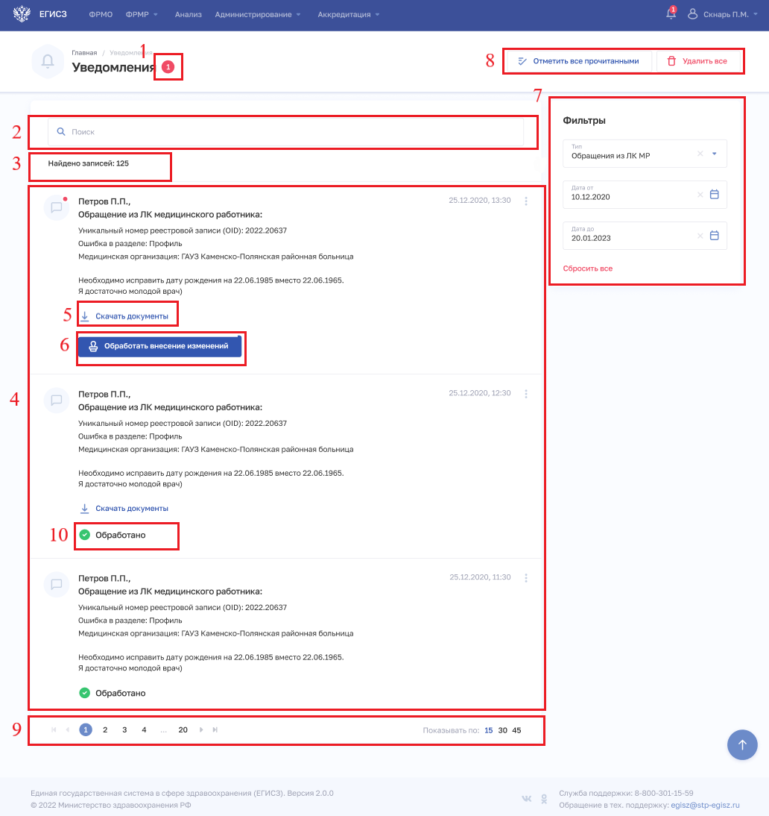
Рисунок 104 – Форма «Уведомления»
Форма «Уведомления» содержит:
- счетчик непрочитанных сообщений (см. Рисунок 104, 1);
- поле поиска уведомления (см. Рисунок 104, 2);
- счетчик количества полученных уведомлений (см. Рисунок 104, 3);
- область уведомлений (см. Рисунок 104, 4);
- область фильтрации списка уведомлений (см. Рисунок 104, 7) с кнопкой очистки фильтров «Сбросить все». Фильтрация доступна по следующим полям:
  - «Тип» (выбор типа уведомления из выпадающего списка);
  - «Дата от» (выбор даты в календаре);
  - «Дата до» (выбор даты в календаре);
- кнопки управления данными (см. Рисунок 104, 8):
  - «Отметить все прочитанными» (по нажатию кнопки все уведомления отмечаются прочитанными);
  - «Удалить все» (по нажатию кнопки все уведомления удаляются).
Для страниц списка уведомлений доступна пагинация (см. Рисунок 104, 9). Возможно переключение между страницами, а также переход на первую или последнюю страницу списка. Количество отображаемых на странице записей меняется в настройках пагинации. Доступные значения: 15, 30, 45 записей на странице.
Функция обработки обращения, поступившего по форме обратной связи из личного кабинета медицинского и фармацевтического работника, доступна авторизованным пользователям с ролью «Работник организации (ФРМР)». Уведомление поступает всем пользователям организации – адресата обращения, которым предоставлена указанная роль. Уведомление содержит:
- уникальный номер реестровой записи (OID) работника;
- наименование раздела карточки, в котором была найдена ошибка в данных;
- дата и время обращения;
- наименование медицинской организации;
- текст обращения.
Для установления статуса обработки обращения необходимо нажать на кнопку «Подтвердить изменения» в уведомлении типа «Обращения из ЛК медицинского работника» (см. Рисунок 104, 6). После обработки обращения в поле уведомления отображается его статус: обработано (см. Рисунок 104, 10).
Для скачивания и ознакомления с приложенными к заявке сканированными копиями документов, подтверждающих необходимость внесения изменений, нажмите на кнопку «Скачать документы» в уведомлении (см. Рисунок 104, 5).

Аварийные ситуации

Действия в случае несоблюдения условий выполнения технологического процесса, в том числе при длительных отказах технических средств

Ошибка запуска
Если для Пользователя отсутствует возможность входа в Подсистему, следует проверить доступ к информационно-телекоммуникационной сети «Интернет» и наименование адреса в адресной строке веб-браузера.

Ошибка авторизации
Если для Пользователя отсутствует возможность успешного прохождения процедуры авторизации в Подсистеме, необходимо осуществить контроль ввода учетных данных:
- имя Пользователя;
- пароль.

Действия по восстановлению программ и/или данных при отказе носителей данных или обнаружении ошибок в данных
При ошибках, связанных с программным обеспечением и работой аппаратных средств Подсистемы, восстановление работоспособности осуществляется Персоналом Подсистемы. Информацию о возникновении таких ошибок нужно направлять в СТП. Контактная информация СТП приведена в подразделе 5.4 настоящего руководства пользователя.
При неправильных действиях Пользователя (недопустимых форматах или значениях входных данных) Подсистема выдает Пользователю соответствующие сообщения, затем возвращается в рабочее состояние, предшествовавшее недопустимой команде или некорректному вводу данных.

Действия в случаях обнаружения несанкционированного доступа к данным
В случае обнаружения несанкционированного доступа к данным необходимо незамедлительно сообщить об этом в СТП. Контактная информация СТП приведена в подразделе 5.4 настоящего руководства пользователя.

Действия в других аварийных ситуациях
В других аварийных ситуациях, связанных с Подсистемой, необходимо обратиться в СТП. Контактная информация СТП приведена ниже:
Телефон СТП | 8-800-301-15-59
Адрес электронной почты | egisz@stp-egisz.ru
Официальный сайт | https://support.egisz.rosminzdrav.ru
При обращении в СТП Пользователь Подсистемы должен сообщить следующие сведения:
- название Подсистемы, в отношении которой происходит обращение в СТП (ФРМР);
- фамилия, имя, отчество;
- субъект Российской Федерации;
- организация;
- контактный телефон;
- адрес электронной почты (при наличии);
- вопрос/предложение/замечание/сообщение об ошибке.

Рекомендации по освоению
Рекомендуется ознакомиться с настоящим руководством пользователя и при возникновении вопросов по работе с Подсистемой обращаться в СТП.
В качестве контрольных примеров рекомендуется выполнить операции, описание которых приведено в разделе 4 настоящего руководства пользователя.
- Форма заявки в СТП на предоставление доступа к ФРМР
Заявка на предоставление доступа к Федеральному реГИСТРУ
медицинских и фармацевтических РАБОТНИКОВ
Прошу предоставить пользователю(-ям) права роли {Наименование роли} в {промышленной/тестовой} версии Федерального регистра медицинских и фармацевтических работников ЕГИСЗ. Сведения о пользователе(-ях) приведены в таблице ниже.
Таблица А.1 – Сведения о пользователе(-ях)
№ | СНИЛС | Фамилия | Имя | Отчество | Адрес электронной почты | Субъект Российской Федерации | Полное наименование организации | OID  организации | Наименование роли, которую необходимо присвоить
 |  |  |  |  |  |  |  |  | Выберите элемент.
 |  |  |  |  |  |  |  |  | Выберите элемент.
 |  |  |  |  |  |  |  |  | Выберите элемент.

{Наименование должности
уполномоченного лица} ____________________/{И.О. Фамилия}

МП
- Матрица прав и ролей пользователей ФРМР
Таблица Б.1 – Матрица прав и ролей Пользователей ФРМР
Права/роли Пользователей ФРМР | Администратор (ФРМР) | Работник МЗ (ФРМР) | Работник ОУЗ (ФРМР) | Работник организации (ФРМР) | Работник ФОИВ (ФРМР) | Работник РЗН (ФРМР) |  | Работник МЗ (кадровый департамент) (ФРМР)
1. Форма «Федеральный регистр медицинских и фармацевтических работников»
Просмотр формы | + | + | + | + | + | + |  | +
Упорядочивание информации по содержимому столбцов | + | + | + | + | + | + |  | +
Управление составом и способом вывода информации | + | + | + | + | + | + |  | +
Фильтрация информации | + | + | + | + | + | + |  | +
Выгрузка результатов поиска и фильтрации информации | + | + | + | + | + | + |  | +
2. Форма «Карточка медицинского (фармацевтического) работника»
Просмотр формы | + | + | + | + | + | + |  | +
Создание карточки работника, в том числе подписание выполнения операции УКЭП | + | - | - | + | - | - |  | -
Удаление карточки работника, в том числе подписание выполнения операции УКЭП | + | - | - | - | - | - |  | -
2.1. Раздел «Карточка» (основные данные и документы, удостоверяющие личность)
Просмотр раздела | + | + | + | + | + | + |  | +
Внесение данных, в том числе подписание выполнения операции УКЭП | + | - | - | + | - | - |  | -
Редактирование данных, в том числе подписание выполнения операции УКЭП | + | - | - | + | - | - |  | -
Удаление данных о документе, удостоверяющем личность, в том числе подписание выполнения операции УКЭП | + | - | - | + | - | - |  | -
Запуск проверки СНИЛС работника | + | - | + | - | - | - |  | -
Запуск проверки ИНН работника | + | - | + | - | - | - |  | -
2.2. Раздел «Личное дело»
Просмотр раздела | + | + | + | + | + | + |  | +
Внесение данных, в том числе подписание выполнения операции УКЭП | + | - | - | + | - | - |  | -
Редактирование данных, в том числе подписание выполнения операции УКЭП | + | - | - | + | - | - |  | -
Удаление данных, в том числе подписание выполнения операции УКЭП | + | - | - | - | - | - |  | -
2.3. Раздел «Адреса»
Просмотр блока | + | + | + | + | + | + |  | +
Внесение данных, в том числе подписание выполнения операции УКЭП | + | - | - | + | - | - |  | -
Редактирование данных, в том числе подписание выполнения операции УКЭП | + | - | - | + | - | - |  | -
Удаление данных, в том числе подписание выполнения операции УКЭП | + | - | - | + | - | - |  | -
2.4. Раздел «Образование»
2.4.1. Блок «Среднее (общее) образование»
Просмотр блока | + | + | + | + | + | + |  | +
Внесение данных, в том числе подписание выполнения операции УКЭП | + | - | - | + | - | - |  | -
Редактирование данных, в том числе подписание выполнения операции УКЭП | + | - | - | + | - | - |  | -
Удаление данных, в том числе подписание выполнения операции УКЭП | + | - | - | + | - | - |  | -
Запуск проверки сведений об образовании в ФИС ФРДО | + | - | - | + | - | - | -
2.4.2. Блок «Профессиональное образование»
Просмотр блока | + | + | + | + | + | + |  | +
Внесение данных, в том числе подписание выполнения операции УКЭП | + | - | - | + | - | - |  | -
Редактирование данных, в том числе подписание выполнения операции УКЭП | + | - | - | + | - | - |  | -
Удаление данных, в том числе подписание выполнения операции УКЭП | + | - | - | + | - | - |  | -
Запуск проверки сведений об образовании в ФИС ФРДО | + | - | - | + | - | - | -
2.4.3. Блок «Послевузовское образование»
Просмотр блока | + | + | + | + | + | + |  | +
Внесение данных, в том числе подписание выполнения операции УКЭП | + | - | - | + | - | - |  | -
Редактирование данных, в том числе подписание выполнения операции УКЭП | + | - | - | + | - | - |  | -
Удаление данных, в том числе подписание выполнения операции УКЭП | + | - | - | + | - | - |  | -
Запуск проверки сведений об образовании в ФИС ФРДО | + | - | - | + | - | - | -
2.4.4. Блок «Дополнительное профессиональное образование»
Просмотр блока | + | + | + | + | + | + |  | +
Внесение данных, в том числе подписание выполнения операции УКЭП | + | - | - | + | - | - |  | -
Редактирование данных, в том числе подписание выполнения операции УКЭП | + | - | - | + | - | - |  | -
Удаление данных, в том числе подписание выполнения операции УКЭП | + | - | - | + | - | - |  | -
Запуск проверки сведений об образовании в ФИС ФРДО | + | - | - | + | - | - | -
2.4.5. Блок «Сведения с портала НМФО: пятилетние циклы»
Просмотр блока | + | + | + | + | + | + |  | +
Внесение данных, в том числе подписание выполнения операции УКЭП | - | - | - | - | - | - |  | -
Редактирование данных, в том числе подписание выполнения операции УКЭП | - | - | - | - | - | - |  | -
Удаление данных, в том числе подписание выполнения операции УКЭП | - | - | - | - | - | - |  | -
2.4.6. Блок «Сведения о прохождении военной службы»
Просмотр блока | + | + | + | + | + | + |  | +
Внесение данных, в том числе подписание выполнения операции УКЭП | + | - | - | + | - | - |  | -
Редактирование данных, в том числе подписание выполнения операции УКЭП | + | - | - | + | - | - |  | -
Удаление данных, в том числе подписание выполнения операции УКЭП | + | - | - | + | - | - |  | -
2.4.7. Блок «Сертификат специалиста»
Просмотр блока | + | + | + | + | + | + |  | +
Внесение данных, в том числе подписание выполнения операции УКЭП | + | - | - | + | - | - |  | -
Редактирование данных, в том числе подписание выполнения операции УКЭП | + | - | - | + | - | - |  | -
Удаление данных, в том числе подписание выполнения операции УКЭП | + | - | - | + | - | - |  | -
2.4.8. Блок «Сведения об аккредитации»
Просмотр блока | + | + | + | + | + | + |  | +
Внесение данных, в том числе подписание выполнения операции УКЭП | - | - | - | - | - | - |  | -
Редактирование данных, в том числе подписание выполнения операции УКЭП | - | - | - | - | - | - |  | -
Удаление данных, в том числе подписание выполнения операции УКЭП | - | - | - | - | - | - |  | -
2.4.9. Блок «Квалификационная категория»
Просмотр блока | + | + | + | + | + | + |  | +
Внесение данных, в том числе подписание выполнения операции УКЭП | + | - | - | + | - | - |  | -
Редактирование данных, в том числе подписание выполнения операции УКЭП | + | - | - | + | - | - |  | -
Удаление данных, в том числе подписание выполнения операции УКЭП | + | - | - | + | - | - |  | -
2.4.10. Блок «Решение о соответствии образования и (или) квалификации, полученных в иностранном государстве»
Просмотр блока | + | + | + | + | + | + |  | +
Отправка запроса в АИС «Росздравнадзор» на получение сведений о решении о соответствии образования, полученного в иностранной организации | + | + | + | + | + | + | +
Внесение данных, в том числе подписание выполнения операции УКЭП | - | - | - | - | - | - |  | -
Редактирование данных, в том числе подписание выполнения операции УКЭП | - | - | - | - | - | - |  | -
Удаление данных, в том числе подписание выполнения операции УКЭП | - | - | - | - | - | - |  | -
2.4.11. Блок «Дополнительные документы»
Просмотр блока | + | + | + | + | + | + |  | +
Выгрузка сканированных копий документов об образовании | + | + | + | + | + | + |  | +
Загрузка сканированных копий документов об образовании | + | - | - | + | - | - |  | -
Удаление сканированных копий документов об образовании | + | - | - | + | - | - |  | -
2.5. Раздел «Награды»
Просмотр раздела | + | + | + | + | + | + |  | +
Внесение данных, в том числе подписание выполнения операции УКЭП | + | - | - | + | - | - |  | -
Редактирование данных, в том числе подписание выполнения операции УКЭП | + | - | - | + | - | - |  | -
Удаление данных, в том числе подписание выполнения операции УКЭП | + | - | - | + | - | - |  | -
2.6. Раздел «Некоммерческие организации»
Просмотр раздела | + | + | + | + | + | + |  | +
Внесение данных, в том числе подписание выполнения операции УКЭП | + | - | - | + | - | - |  | -
Редактирование данных, в том числе подписание выполнения операции УКЭП | + | - | - | + | - | - |  | -
Удаление данных, в том числе подписание выполнения операции УКЭП | + | - | - | + | - | - |  | -
3. Форма «Регистр обучающихся»
Просмотр формы | + | + | + | + | + | + |  | +
Упорядочивание информации по содержимому столбцов | + | + | + | + | + | + |  | +
Управление составом и способом вывода информации | + | + | + | + | + | + |  | +
Фильтрация информации | + | + | + | + | + | + |  | +
Выгрузка результатов поиска и фильтрации информации | + | + | + | + | + | + |  | +
4. Форма «Карточка обучающегося»
Просмотр формы | + | + | + | + | + | + |  | +
Создание карточки обучающегося, в том числе подписание выполнения операции УКЭП | + | - | - | + | - | - |  | -
Удаление карточки обучающегося, в том числе подписание выполнения операции УКЭП | + | - | - | - | - | - |  | -
  - Раздел «Карточка» (основные данные и документы, удостоверяющие личность)
Просмотр раздела | + | + | + | + | + | + |  | +
Внесение данных, в том числе подписание выполнения операции УКЭП | + | - | - | + | - | - |  | -
Редактирование данных, в том числе подписание выполнения операции УКЭП | + | - | - | + | - | - |  | -
Удаление данных о документе, удостоверяющем личность, в том числе подписание выполнения операции УКЭП | + | - | - | + | - | - |  | -
  - Раздел «Адреса»
Просмотр раздела | + | + | + | + | + | + |  | +
Внесение данных, в том числе подписание выполнения операции УКЭП | + | - | - | + | - | - |  | -
Редактирование данных, в том числе подписание выполнения операции УКЭП | + | - | - | + | - | - |  | -
Удаление данных, в том числе подписание выполнения операции УКЭП | + | - |  | + | - | - |  | -
  - Раздел «Образование»
4.3.1. Блок «Профессиональное образование»
Просмотр блока | + | + | + | + | + | + |  | +
Внесение данных, в том числе подписание выполнения операции УКЭП | + | - | - | + | - | - |  | -
Редактирование данных, в том числе подписание выполнения операции УКЭП | + | - | - | + | - | - |  | -
Удаление данных, в том числе подписание выполнения операции УКЭП | + | - | - | + | - | - |  | -
Запуск проверки сведений об образовании в ФИС ФРДО | + | - | - | + | - | - | -
4.3.2. Блок «Сведения об аккредитации»
Просмотр блока | + | + | + | + | + | + |  | +
Внесение данных, в том числе подписание выполнения операции УКЭП | - | - | - | - | - | - |  | -
Редактирование данных, в том числе подписание выполнения операции УКЭП | - | - | - | - | - | - |  | -
Удаление данных, в том числе подписание выполнения операции УКЭП | - | - | - | - | - | - |  | -
2.4.10. Блок «Решение о соответствии образования и (или) квалификации, полученных в иностранном государстве»
Просмотр блока | + | + | + | + | + | + |  | +
Отправка запроса в АИС «Росздравнадзор» на получение сведений о решении о соответствии образования, полученного в иностранной организации | + | + | + | + | + | + | +
Внесение данных, в том числе подписание выполнения операции УКЭП | - | - | - | - | - | - |  | -
Редактирование данных, в том числе подписание выполнения операции УКЭП | - | - | - | - | - | - |  | -
Удаление данных, в том числе подписание выполнения операции УКЭП | - | - | - | - | - | - |  | -
2.4.11. Блок «Дополнительные документы»
Просмотр блока | + | + | + | + | + | + |  | +
Выгрузка сканированных копий документов об образовании | + | + | + | + | + | + |  | +
Загрузка сканированных копий документов об образовании | + | - | - | + | - | - |  | -
Удаление сканированных копий документов об образовании | + | - | - | + | - | - |  | -
5. Форма «Земский доктор/фельдшер»
Просмотр формы | + | + | + | + | - | - |  | +
Упорядочивание информации по содержимому столбцов | + | + | + | + | - | - |  | +
Управление составом и способом вывода информации | + | + | + | + | - | - |  | +
Фильтрация информации | + | + | + | + | - | - |  | +
Выгрузка результатов поиска и фильтрации информации | + | + | + | + | - | - |  | +
6. Форма «Карточка земского доктора/фельдшера»
Просмотр формы | + | + | + | + | - | - |  | +
Создание карточки земского доктора\фельдшера, в том числе подписание выполнения операции УКЭП | + | - | - | + | - | - |  | -
Редактирование карточки земского доктора\фельдшера, в том числе подписание выполнения операции УКЭП | + | - | - | + | - | - |  | -
Удаление карточки земского доктора/фельдшера, в том числе подписание выполнения операции УКЭП | + | - | - | - | - | - |  | -
7. Форма «Программный реестр ЕКВ»
Просмотр формы | + | + | + | - | - | - |  | +
Упорядочивание информации по содержимому столбцов | + | + | + | - | - | - |  | +
Управление составом и способом вывода информации | + | + | + | - | - | - |  | +
Фильтрация информации | + | + | + | - | - | - |  | +
Выгрузка результатов поиска и фильтрации информации | + | + | + | - | - | - |  | +
8. Форма «Карточка программы ЕКВ»
Просмотр формы | + | + | + | - | - | - |  | +
Создание карточки программы ЕКВ, в том числе подписание выполнения операции УКЭП | + | - | + | - | - | - |  | -
Редактирование карточки программы ЕКВ, в том числе подписание выполнения операции УКЭП | + | - | + | - | - | - |  | -
Удаление карточки программы ЕКВ, в том числе подписание выполнения операции УКЭП | + | - | + | - | - | - |  | -
Согласование программы ЕКВ | + | + | - | - | - | - |  | +
Возврат программы ЕКВ на редактирование | + | + | - | - | - | - |  | +
Выгрузка программы ЕКВ | + | + | + | - | - | - |  | +
9. Форма «Аналитические отчеты»
Просмотр формы | + | + | + | + | + | + |  | +
Упорядочивание информации по содержимому столбцов | + | + | + | + | + | + |  | +
Управление составом и способом вывода информации | + | + | + | + | + | + |  | +
Фильтрация информации | + | + | + | + | + | + |  | +
Формирование отчета по персоналу  (объем данных в отчете зависит от роли пользователя) | + | + | + | + | + | + |  | +
Выгрузка отчета | + | + | + | + | + | + |  | +
10. Форма «Выписки о прохождении аккредитации»
Просмотр формы | + | - | - | - | - | - |  | +
Упорядочивание информации по содержимому столбцов | + | - | - | - | - | - |  | +
Фильтрация информации | + | - | - | - | - | - |  | +
Просмотр записи о выписке | + | - | - | - | - | - |  | +
Подписание выписки | - | - | - | - | - | - |  | +
11. Форма «Загрузка сведений об аккредитации»
Просмотр формы | + | - | - | - | - | - |  | +
Упорядочивание информации по содержимому столбцов | + | - | - | - | - | - |  | +
Загрузка сведений об аккредитации специалистов | + | - | - | - | - | - |  | +
Подписание загруженных сведений об аккредитации специалистов | - | - | - | - | - | - |  | +
12. Форма «Уведомления»
Просмотр формы | + | - | - | + | - | - |  | -
Фильтрация информации | + | - | - | + | - | - |  | -
Просмотр уведомления | + | - | - | + | - | - |  | -
Удаление уведомления | + | - | - | + | - | - |  | -
Общие привилегии
Доступ уровня федерации | + | + | - | - | + | - |  | +
Доступ уровня региона | - | - | + | - | - | + |  | -
Доступ уровня ведомства | - | - | + | - | + | - |  | -
- Форма заявки в СТП на прекращение доступа к ФРМР

Заявка на отзыв доступа к Федеральному реГИСТРУ медицинских и фармацевтических РАБОТНИКОВ
Прошу отозвать доступ у пользователя(-ей) в {промышленной/тестовой} версии Федерального регистра медицинских и фармацевтических работников ЕГИСЗ. Сведения о пользователе(-ях) приведены таблице ниже.
Таблица В.1 – Сведения о пользователе(-ях)
№ | СНИЛС | Фамилия | Имя | Отчество | Субъект Российской Федерации | Полное наименование организации | OID  организации | Наименование роли, которую необходимо отозвать
 |  |  |  |  |  |  |  | Выберите элемент.
 |  |  |  |  |  |  |  | Выберите элемент.
 |  |  |  |  |  |  |  | Выберите элемент.

{Наименование должности
уполномоченного лица} ____________________/{И.О. Фамилия}

МП

История изменений документа
Дата изменения | Место изменения | Описание изменения

Для каждого пользователя должен быть указан уникальный (неповторяющийся) адрес электронной почты. Рекомендуется указывать электронную почту, привязанную к личному кабинету на ЕПГУ (https://www.gosuslugi.ru/).
OID организации указывается в письме СТП об исполнении заявки на внесение организации в ФРМО либо в сообщении об оказании услуги, направляемом в личный кабинет заявителя на ЕПГУ, а также в справочнике ФРНСИ «Реестр медицинских организаций Российской Федерации», формируемом на основании данных реестра и расположенном по ссылке https://nsi.rosminzdrav.ru/#!/refbook/1.2.643.5.1.13.13.11.1461
Для выбора значения в полях с выпадающим списком необходимо нажать на элемент, раскрыть список нажатием на кнопку стрелка вниз «▼» и выбрать необходимое значение.
Заявка подписывается руководителем организации (лицом, его замещающим)/индивидуальным предпринимателем либо уполномоченным лицом, действующим на основании доверенности, оформленной в соответствии с требованиями действующего законодательства Российской Федерации. В случае, если заявка подписана лицом на основании доверенности, сканированная копия доверенности направляется вместе с заявкой, а проставление оттиска печати является необязательным.
Если организация отказалась от использования печати или если индивидуальный предприниматель осуществляет деятельность без печати, в заявке на месте, предназначенном для оттиска печати, следует написать «Печать не предусмотрена» (допускается рукописный текст).
Признак наличия права доступа («+» – доступ предоставлен, «-» – доступ отсутствует).
Пользователю должны быть доступны все отмеченные знаком плюс («+») права для всех организаций Российской Федерации.
Пользователю должны быть доступны все отмеченные знаком плюс («+») права для всех организаций субъекта Российской Федерации, указанного в поле «Субъект Российской Федерации» при создании пользователя.
Пользователю должны быть доступны все отмеченные знаком плюс («+») права для всех организаций, ведомственная принадлежность которых совпадает с ведомственной принадлежностью организаций, указанных в поле «Организация» при создании пользователя.
Для выбора значения в полях с выпадающим списком необходимо нажать на элемент, раскрыть список нажатием на кнопку стрелка вниз «▼» и выбрать необходимое значение.
Заявка подписывается руководителем организации (лицом, его замещающим)/индивидуальным предпринимателем либо уполномоченным лицом, действующим на основании доверенности, оформленной в соответствии с требованиями действующего законодательства Российской Федерации. В случае, если заявка подписана лицом на основании доверенности, сканированная копия доверенности направляется вместе с заявкой, а проставление оттиска печати является необязательным.
Если организация отказалась от использования печати или если индивидуальный предприниматель осуществляет деятельность без печати, в заявке на месте, предназначенном для оттиска печати, следует написать «Печать не предусмотрена» (допускается рукописный текст).

